

高校数据分析云平台操作手册

文档属性
属性 | 内容
- 用户名称：
- 文档标题： | - 高校数据分析云平台操作手册
- 文档编号：
- 版本日期： | - 2019-03-3
- 发布版本：
- 适用范围： | - 高校数据分析云平台操作手册
- 作者： | - 徐优

文档审批
审批人 | 职务 | 审批时间 | 审批意见 | 发文编号

修订内容
版本 | 修正章节 | 日期 | 修正人 | 变更记录
- v1.0 | - 2018-08-28 | - 创建初稿 | - 李奋
- v1.1 | - 2018-10-10 | - 完成初版 | - 李奋
- v1.2 | - 2018-12-18 | - 一阶段上线版 | - 李奋
- V1.3 | - 2019-03-31 | - 二阶段上线版 | - 李奋
- V1.4 | - 2019-08-01 | - 三阶段上线版 | - 刘俊金

模板修订历史
版本 | 生效时间 | 变更概要 | 作者 | 审核 | 批准
- v1.0
- v1.1

目 录
1. 前言 3
1.1. 目的 3
1.2. 预期读者 3
1.3. 背景 3
1.4. 术语定义 4
1.5. 参考资料 5
2. 系统/需求概述 5
2.1. 系统/需求简介 5
2.1.1. 云平台门户子系统功能简介： 6
2.1.2. 数据准备子系统功能简介： 6
2.1.3. 可视化分析子系统功能简介 7
2.2. 运行环境 7
2.2.1. 系统软硬约束 7
3. 数据分析云平台操作手册 9
3.1. 整体介绍 9
3.2. 门户子系统 13
3.2.1. 概述 13
3.2.2. 子系统导航 13
3.2.3. 大数据平台导航 14
3.2.4. 云平台使用指南和导引 14
3.2.5. 重点结构租户入口 15
3.2.6. FAQ 15
3.3. 数据准备子系统 16
3.3.1. 概述 16
3.3.2. 数据超市 16
3.3.3. 数据盒 21
3.3.4. 取数任务和取数任务组 63
3.3.5. 数据清洗工作流 68
3.3.6. BQL查询和时间筛选组件 76
3.4. 数据分析子系统 80
3.4.1. 数据报告 81
3.4.2. 图表 103
3.4.3. 仪表板 140
3.4.4. 可视化资产管理 164

图表目录
表格 1术语定义 4
表格 2参考资料 4
表格 3 业务需求分配情况 19
表格 4软件交互接口清单 19
表格 5 功能结构及列表 24

前言

目的
本文档是数据分析云平台涉及阶段的重要技术文档，依据《信息科技八大转型项目汇报材料》《数据分析云平台项目_立项汇报材料》的总体规划，对数据分析云平台使用方式，操作流程，功能使用流程提供相关介绍。
本文档将作为项目整体工程实施的需求总则和验收指导，对后续每个工程阶段都有参考意义。

预期读者
主要适用于数据分析云平台项目的全体人员，项目组成员包括需求分析师、架构师、系统设计人员、开发人员、测试人员、运维人员，以及关联系统负责人、其他项目干系人等。

背景
高校数据统计分析需求每年以20%以上的速度迅速增长，与之相伴的突出问题也日益凸显：现有分析工具和用数方法，难以满足业务数据分析需求多样、数据全面、操作自助、方式灵活、数据可视化、传输安全、分析高效的要求。在此背景下我校启动了智慧校园2.0建设，其中包括数据分析云平台项目：
数据分析云平台目标为：科技搭台，业务唱戏，构建全行统一集中的大数据分析云平台，集成主流的商业和开源数据分析工具，基于大数据平台的升级和部署，并有效整合和管控外部大数据。其通过为业务创新发展主动提供开放、共享、高效、安全的数据云服务，增强数据安全控制，改进数据分析过程，提高需求响应速度，提升数据业务应用价值的作用，为学校发展注入新的大数据驱动能力。
智慧校园2.0中的大数据项目包括数据分析云平台建设、大数据平台升级优化、外部大数据整合平台建设、数据仓库模型优化及扩容四大项目，数据分析云平台是其中核心项目之一。
同时我们还有业务需求：
高校业务部门对数据时效性要求不断提高，对分析系统的灵活性和自助化要求越来越高。
业务部门没有灵活易用的数据探查工具，难以完成自助式的数据分析及探索工作。
高校业务部门的分析结果数据无快速通道下发分行，很难快速从数据角度帮助高校达成经营指标。
数据分析结果展现方式单一，缺乏可视化工具的支持，尤其是对规律和趋势的分析。
临时、复杂的数据统计及地方监管报送需求，缺乏自助快捷地的处理渠道。
高校目前获取数据的渠道较为单一（数据库接口），可使用的数据范围有限，缺乏自助数据分析环境。
此外在科技创新方面，我们也提出了新的要求：
数据分析云平台即是以数据仓库、离线数据平台、高校数据平台为数据源，基于大数据平台的海量存储和线性扩展能力，集成主流的商业和开源数据分析挖掘工具，利用分布式、内存计算、可视化等先进技术，依托行内安全桌面产品，为高端分析用户提供自助分析、模板发布、数据挖掘功能，为普通查询用户提供信息查询服务，助力业务创新发展和精细化管理。

术语定义
简称/术语 | 说明
元数据 | 数据字典、数据结构信息
数据源 | 云平台功能模块：代表数据的源服务器连接，包括IP、端口、用户名密码、连接字符串等
数据盒 | 云平台内数据集的别称，一个数据盒，包括来自同一个数据源的，一次查询或多次增量查询的数据，以二维表形式存储，作为报表的唯一输入源
可视化分析 | 云平台功能模块：  报表：数据二维表格，或多表格拼接组合  图表：数据图形  仪表板：报表+图表组合，实现交互分析。
用户 | 终端使用用户
项目 | 云平台对象的一种容器，包含用户、数据源、数据盒
部门 | 用户的所属机构，使用二级结构，即学校部门+处室、二级学院+二级学院部门，属于数据权限分类方式之一（用户分类维度1）
功能角色 | 用户的功能权限的分类方式。（用户分类维度2）
敏感角色 | 用户的数据权限分类方式之一（用户分类维度3）
目录 | 虚拟路径，用于管理云平台对象
权限图表中√ | 有权执行
权限图表中× | 禁止执行
权限图表中○ | 需要获得上一级角色成员审批后，继续执行
权限图表中△ | 对引用文件的操作，根据用户对所引用的源文件的操作权限决定是否继续执行
权限图表中□ | 上级角色成员操作下属对象，需要创建人确认后，继续执行
表格 1术语定义

参考资料
序号 | 文档名称 | 最后修订时间 | 版本号 | 来源 | 作者
 | 总体方案（模板） |  | 1.0 | 内部文档
 | 需求规格说明书 |  | 1.0 | 内部文档
 | 概要设计说明书 |  | 1.0 | 内部文档
表格 2参考资料

说明
本说明书版本中所使用的截图为我司产品在高校项目上的真实使用场景截图，可根据交付项目的场景，替换为项目现场的截图。

系统/需求概述

系统/需求简介
根据高校数据分析云总体架构规划，拟新建数据分析云体系，辖四大子系统：分别是云平台门户子系统/数据准备子系统/可视化分析子系统/高校数据平台和数据挖掘平台

云平台门户子系统功能简介
云平台门户子系统主要是云平台的整合统一用户接口，负责承载用户统一登陆，身份认证，子系统导航，云平台介绍，云平台相关信息聚合等功能，需求简介列表如下：
- 接入学校SSO的云平台系统门户
- 子系统导航
- 高校及其它重点租户导航
- 使用说明及教学录像
- 使用导引
- FAQ
- 维护团队信息
- 系统配置
- 系统日志
- 系统消息
- 系统运行情况监控

数据准备子系统功能简介
数据准备子系统主要承载元数据管理，元数据百科，元数据社区，元数据搜索，元数据探索，元数据速查等元数据相关的业务功能。同时承载数据接入和数据清洗工作流，数据的迁移。
数据的下发到可视化分析子系统，分行数据平台，数据挖掘平台等大数据平台环境等功能。需求简介列表如下：

- 元数据服务器管理
- 元数据门户
- 元数据搜索
- 元数据百科
- 元数据贴吧
- 元数据速查与探索
- 数据准备任务
- 数据的清洗与交换
- 三大子系统内的数据接入输出
- Hadoop大数据平台之间的数据搬家
- 数据宽表模型的建立与管理
- 临时表管理
- 临时表数据管理

可视化分析子系统功能简介
可视化分析子系统是云平台门户内置的可视化分析工具，是基于ElasticSearch数据库的可视化分析报表工具。提供基于宽表模型的可视化拖拽快速生成数据分析报告与报表的能力。并可在一定范围内对可视化资产进行分享复制。可建立可视化工程团队，在工程团队内部协作进行可视化分析图表开发。需求简介列表如下：

- 可视化分析图表
- 可视化分析仪表板驾驶舱
- 可视化分析报告
- 个人工作空间管理
- 项目建立，项目工作空间管理
- 机构工作空间管理
- 可视化资产分享
- 可视化资产发布

运行环境

系统软硬约束
硬件
设备  型号 | 用途说明 | 数量 | 资源需求（cpu/内存/内置硬盘） | 操作系统 | 安装软件 | 是否新增
PC Server | 数据服务器集群 | 1 | 16C/64G | Centos  Linux | MariaDB ElasticSearch | 是
PC Server | 后台服务服务器 | 1 | 16C/64G | Centos Linux | JAVA EE | 是
PC Server | 应用服务器 | 1 | 16C/64G | Centos Linux | WAS | 是

软件：服务器的软件环境配置如下：
 | 配置 | 型号 | 数量
软件 | 操作系统 | RedHat Linux | 8
软件 | 数据库 | Mysql/MariaDB + ElasticSearch | 2
软件 | J2EE 环境 | WebSphere8 | 2

客户器的软件环境配置如下：
 | 配置 | 型号 | 数量
浏览器 | Chrome |  | 8
浏览器 | Firfox |  | 2
浏览器 | Safari |  | 2

数据分析云平台操作手册

整体介绍
高校数据分析云平台是集数据管理、数据接入、数据处理、数据分析展现于一体，且全自然语言化的大数据平台。
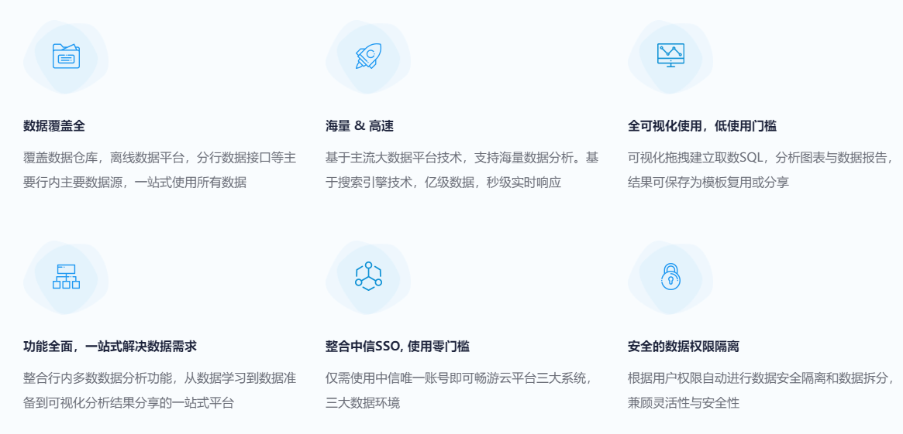
本平台整体解决方案由三大子系统构成，分别是：
门户子系统
门户子系统的主要功能有：
- 接入学校SSO登录，并提供用户和权限控制。
- 提供云平台的使用介绍与说明，以及导引和教程录像，方便用户上手。
- 作为统一的入口，提供云平台各子系统的导航链接。
- 提供源数据超市和数据社区，以供用户浏览学习源数据，并进行数据快查。
1. 数据准备子系统
数据准备子系统的主要功能有：
- 以可视化的方式配置、创建、管理和执行基于多种数据源的导入/导出任务，并提供对源数据进行各种处理的功能。
- 将导入的数据以数据盒为单位存储，以供用户查阅或构建图表、报告等可视化分析。
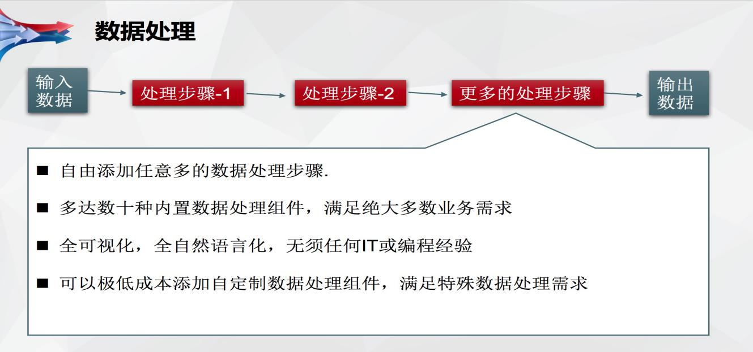
数据准备子系统的核心是数据整合处理引擎，其中内置了大量数据清洗逻辑处理组件，可满足绝大多数日常数据清洗需求，使用方式全可视化，全自然语言，无须任何编程和IT从业经验也可完成数据清洗工作。
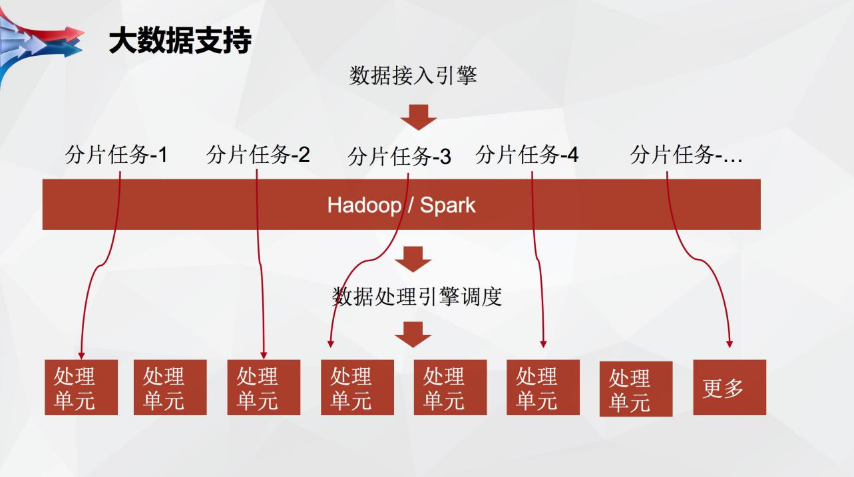
此外，数据准备子系统中的整合处理引擎基于微服务（Micro-Service）设计，可根据数据量，数据体积和处理性能的需要自由扩展；同时支持Hadoop/Spark等主流大数据平台。能够做到TB/PB级别的数据处理能力。
2.数据分析子系统
数据分析子系统的主要功能有：
- 基于数据盒中的数据可视化为各类图表，数据报告，并组合成仪表板。
- 在各类可视化图表中提供筛选/分析/联动功能。
- 管理用户自己的可视化资产。
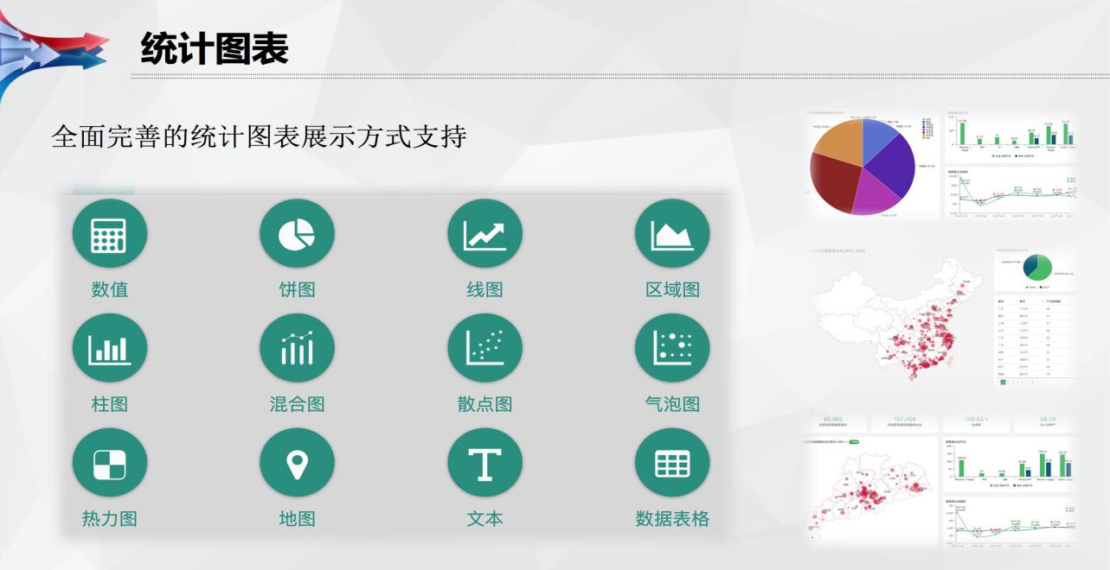
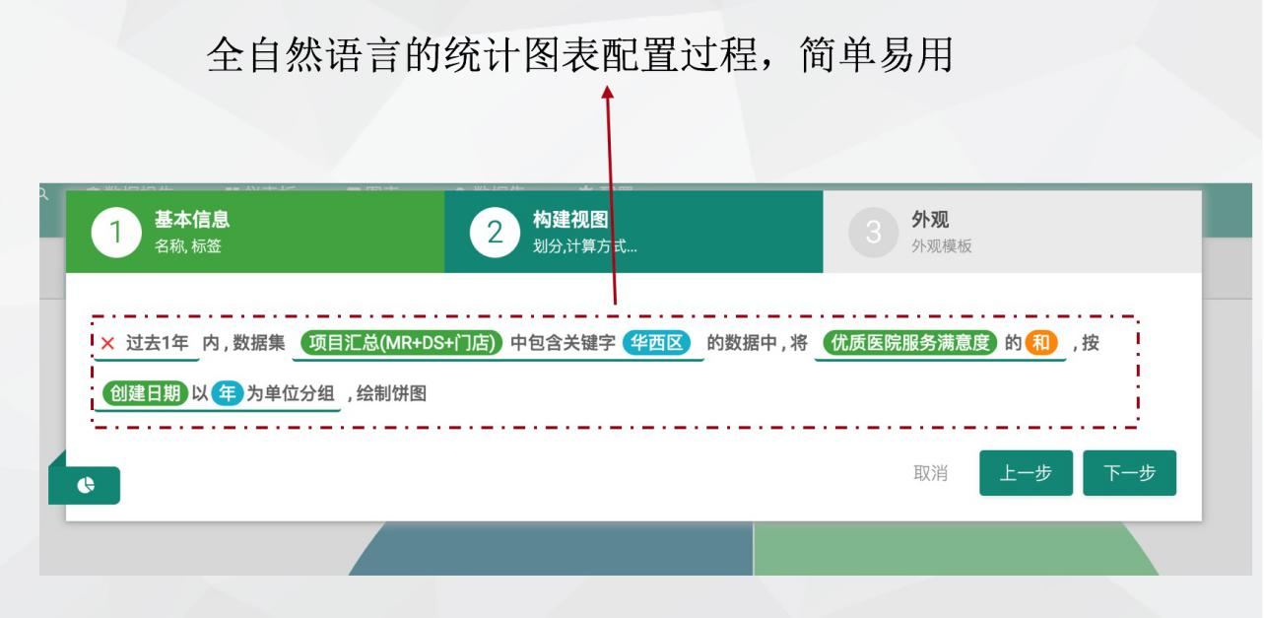
云平台数据分析子系统支持类型丰富的统计分析图表，创建过程全自然语言化，没有任何IT或者编程经验的人员也可轻松完成统计图表创建。 分析图表具备丰富的界面样式调整，并可被自由的组织进仪表板中。分析子系统还提供可视化的数据搜索、分析和钻取等二次分析与联席分析能力。详细使用介绍请参见对应章节。

门户子系统

概述
门户子系统主要负责提供平台入口以及提供帮助信息的作用。该系集成了学校SSO（单点登录），用户可直接使用统一的用户认证方式无缝登录云平台下各子系统。门户页主要由顶部导航（可用于业内快速跳转）和下方各段落区块构成。
下面我们逐一介绍门户页的各功能区块。

子系统导航

用户可以点击顶部“子系统导航”或左下方“开始使用”按钮后，直接选择一个子系统登入对应页面。

大数据平台导航

在子系统导航下方，门户页还提供了三个大数据平台的导航入口。同样只需要鼠标点击对应按钮即可登录跳转。

云平台使用指南和导引
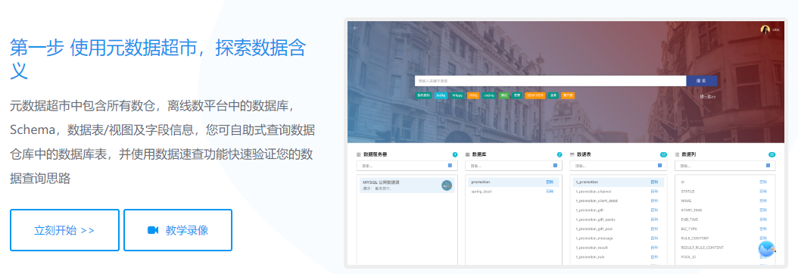
页面中给出了云平台各主要功能的入口及教学视频。另外，通过顶部链接或滚动到页面底部，可以查看云平台内各类分析任务的交互式使用导引，通过跟随该导引操作可以帮助用户快速在真实环境中了解和掌握云平台的使用。

重点结构租户入口
门户页面中目前预置了二级学院和一级部门的入口，方便用户快速切换跳转。

FAQ
该区域列出了常见的使用问题和答案，如果您的问题不在列表中，请使用页面上的邮箱联系我们或支持团队以获得进一步的帮助。

数据准备子系统

概述
数据准备子系统的主要职责是为数据分析子系统，数据挖掘子系统以及分行数据平台接入和处理数据，同时通过数据超市方便用户查看和学习元数据，并对指定数据源进行快速查询。接下来我们逐一介绍各主要功能的使用。

数据超市
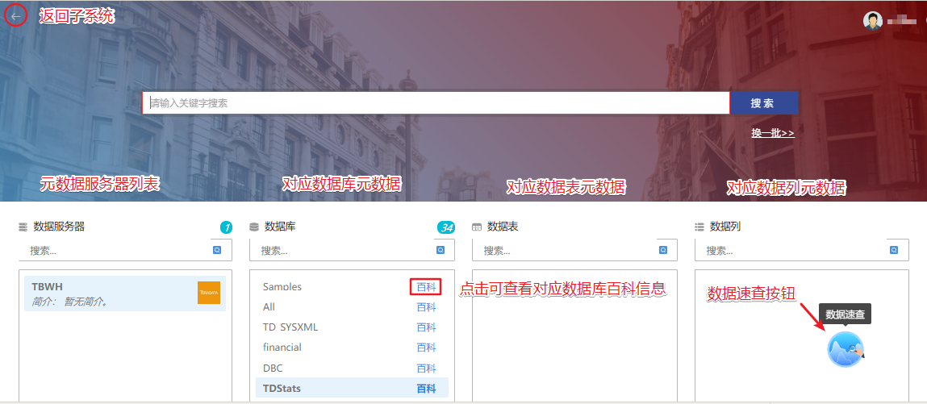
数据超市主要目的是方便用户快速查看各数据源的元数据，并通过搜索和快查掌握数据情况。也可以用于一些情况下快速查询数据的便捷入口。

元数据浏览
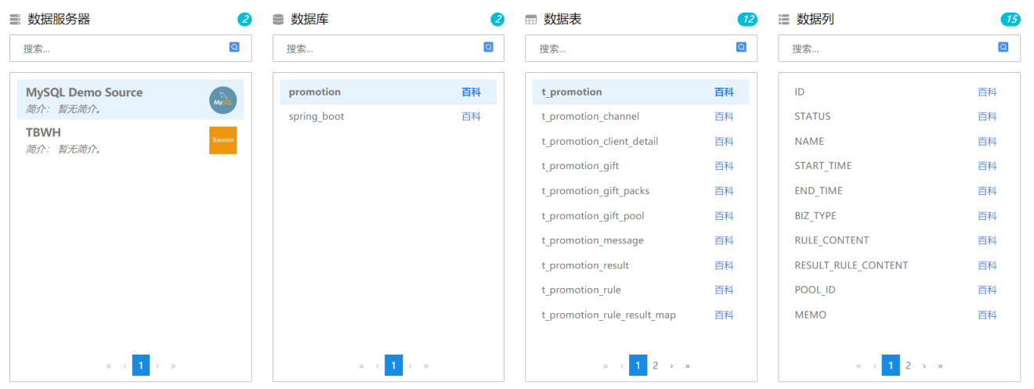
数据超市主页下部为元数据浏览功能区，用于快速查看指定服务器/数据库/表下的元数据情况。
从左至右分别是数据服务器，数据库，数据表和数据列列表，每个列表顶部都设有按名称搜索过滤控件。在点击列表条目可切换当前查看的元数据目标；点击条目末尾的“百科”则可跳转到对应元数据的百科页面查看详情。
（关于添加数据服务器以及元数据信息同步，请参考3.3.2.4章节）

数据超市全文检索

数据超市首页顶部的全文检索功能可以快速根据关键字搜索数据超市中所有的元数据信息。在搜索框中输入要查询的关键字，点击搜索可看到如下搜索结果页。
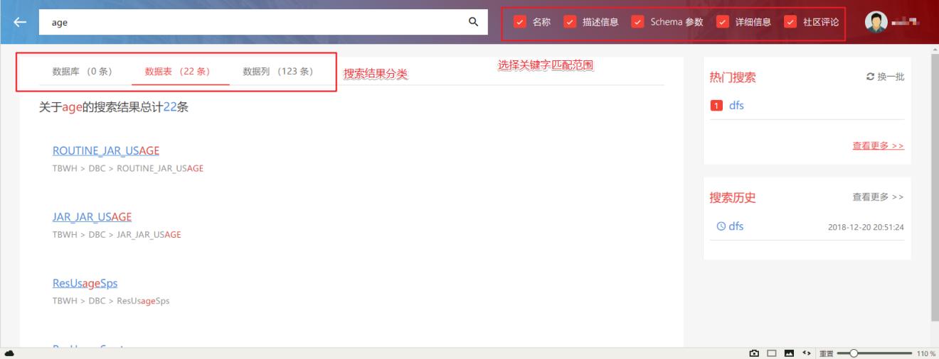
在该页面可以修改关键字的匹配范围（如改为仅匹配名称），并重新搜索。点击搜索结果条目会跳转到对应元数据的百科页面。
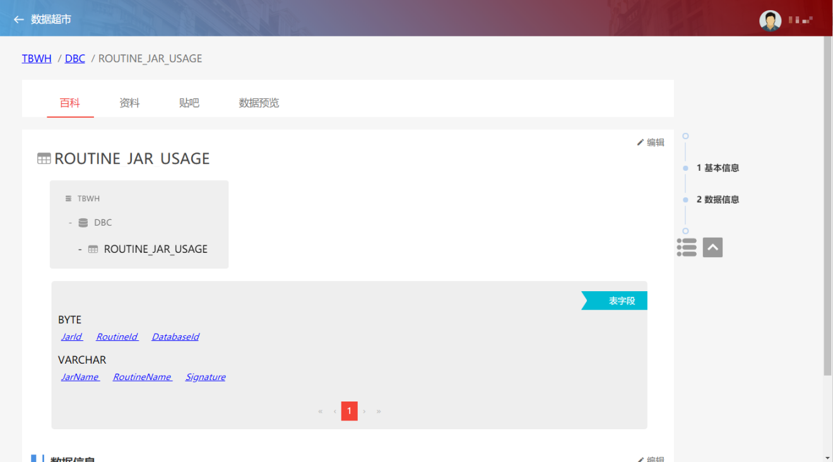

数据速查
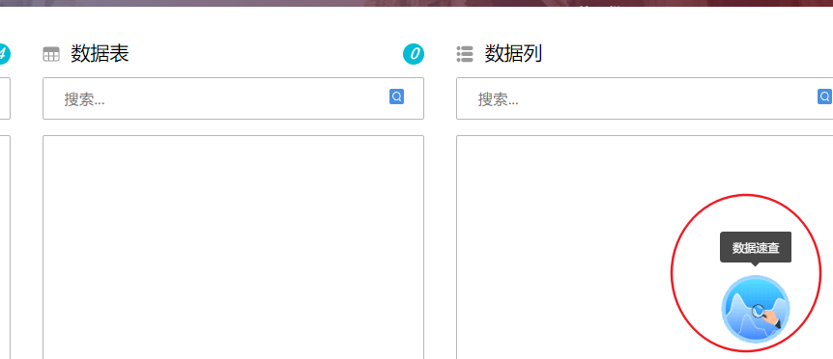
点击数据速查进入速查配置

在右上角选择控件中选择目标数据源，随后选择数据源中想要查询的数据库。
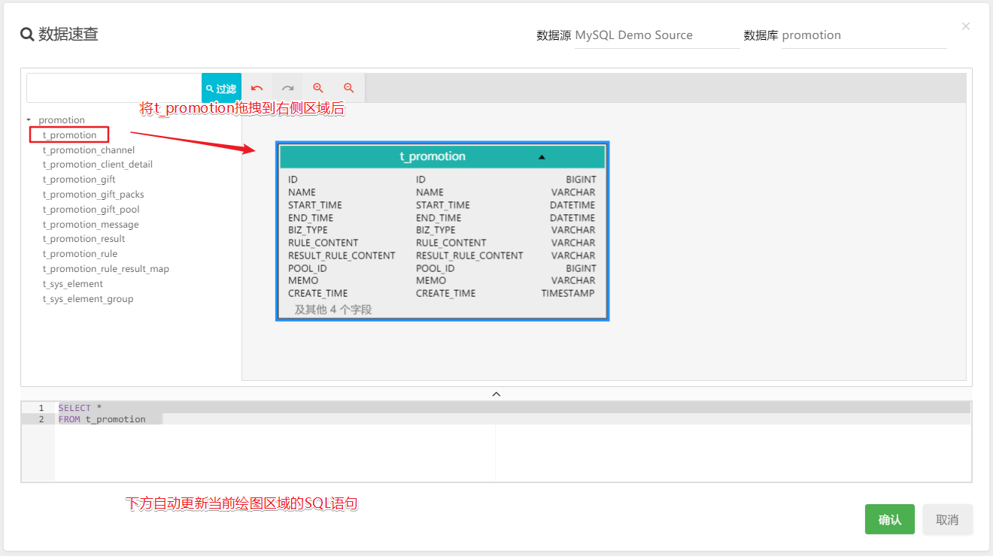
选择完成后下方会展开可视化SQL编辑器。编辑器左侧为目标数据库中的可用视图/数据表，可通过拖拽的方式添加到右侧区域。底部的SQL文本框会动态更新绘图区域生成的SQL查询语句。
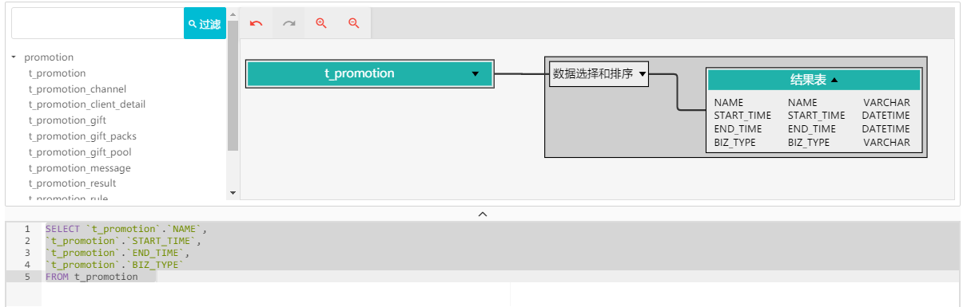
如上图我们这里配置从t_promotion表中选取四个字段的简单查询，点击右下角确定按钮后即开始查询。（更多SQL可视化编辑器的使用，请参考3.3.7章节）
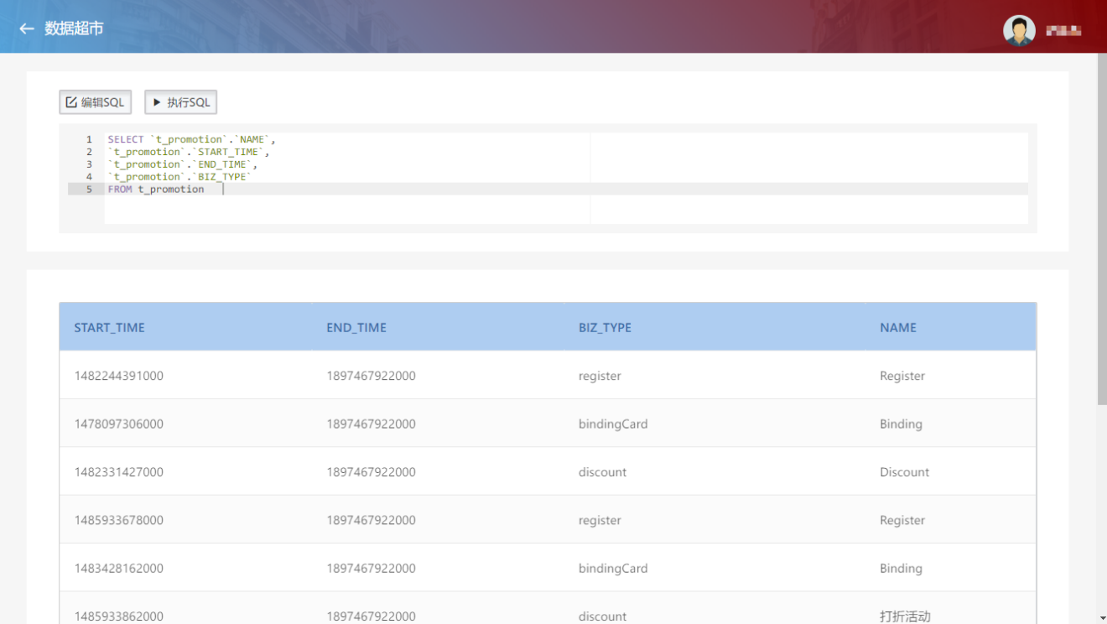
在查询结果页中，用户仍可通过上方SQL文本编辑框修改SQL查询语句后，点击“执行SQL”重新执行查询。
也可点击“编辑SQL”按钮，重新进入可视化SQL编辑器修改和应用查询。

元数据服务器管理
在顶部导航栏上点击“配置”，随后选择“元数据服务器”，即可进入源数据服务器管理界面。
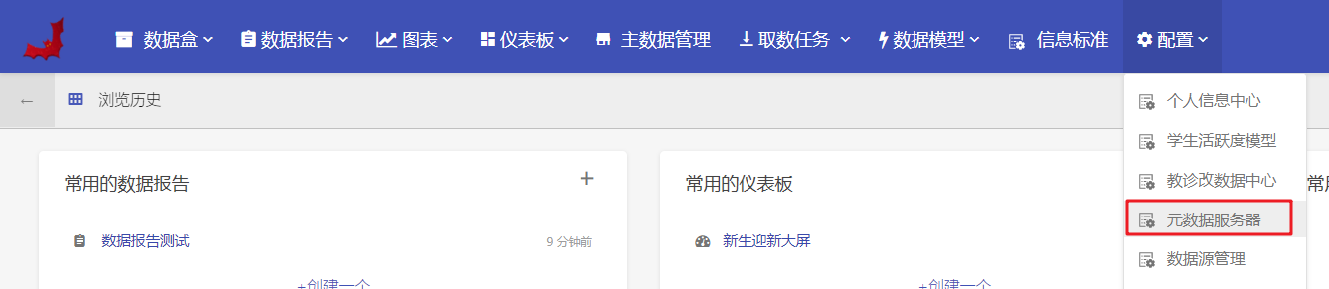
在该界面上列出了当前配置的所有元数据服务器及其状态（是否在线）、同步状态（上一次同步是否已成功及同步时间）。
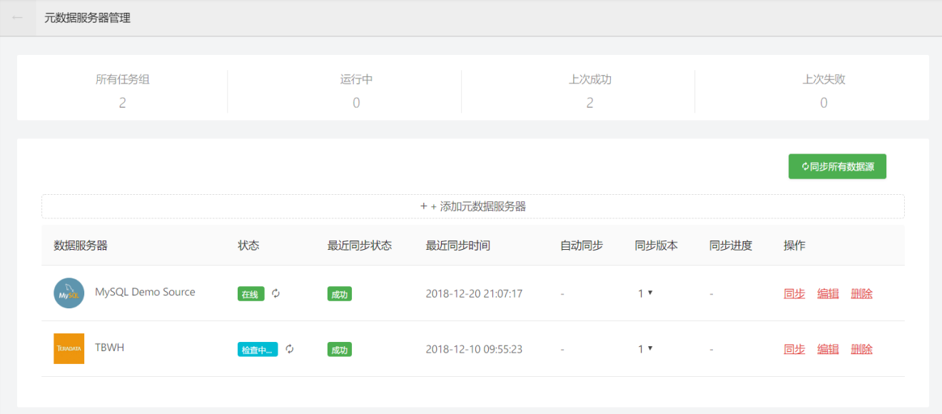
在元数据服务器列表中可点击“同步”手动触发元数据同步。
点击“删除”则将删除元数据服务器及其之前同步的元数据信息。

创建元数据服务器
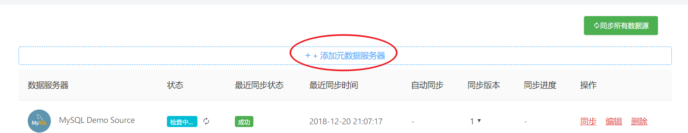
点击列表订不到“添加元数据服务器”按钮以创建新的元数据服务器条目，页面会跳转到数据源新建界面。
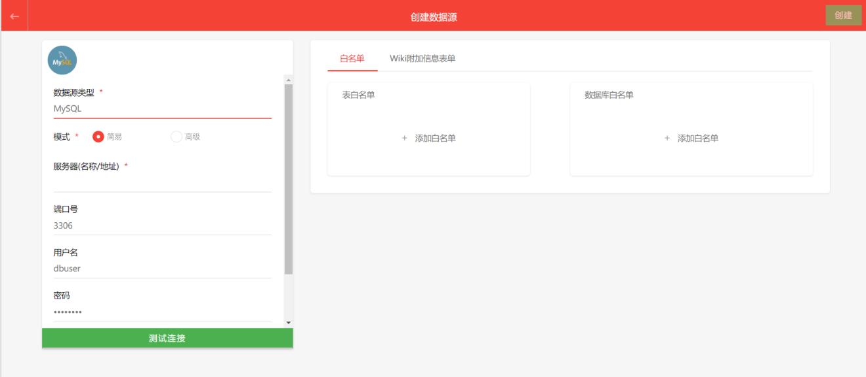
左侧列出了数据源的连接配置。首先选择“数据源类型”,当前支持的数据源类型如下：
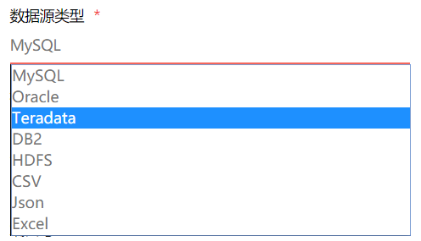
然后，根据数据源类型的不同，填写对应的数据源连接信息。

在右侧有数据源元数据同步的配置区域：
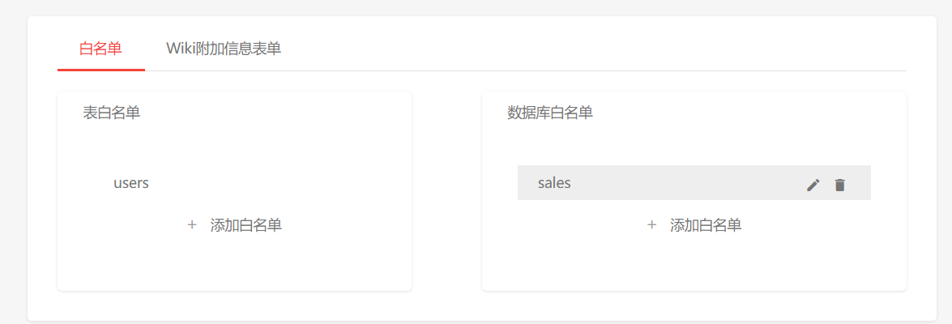
- 白名单
数据源中可能有较多的数据库和数据表，为防止同步过多无用元数据信息，可在此指定需同步的元数据表/数据库白名单。

数据盒
数据盒是云平台内数据集的别称，一个数据盒，包括来自同一个数据源的，一次查询或多次增量查询的数据，以二维表形式存储，作为报表的唯一输入源。也是数据分析子系统目前唯一的数据来源
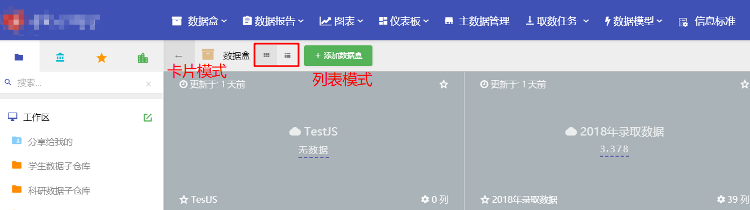
通过点击顶部导航栏的“数据盒”按钮可进入数据盒管理页面。该页面有两种展现模式，一种为“卡片模式（如上图）”，另一种为“列表模式”（如下图），适合数据盒较多时使用。
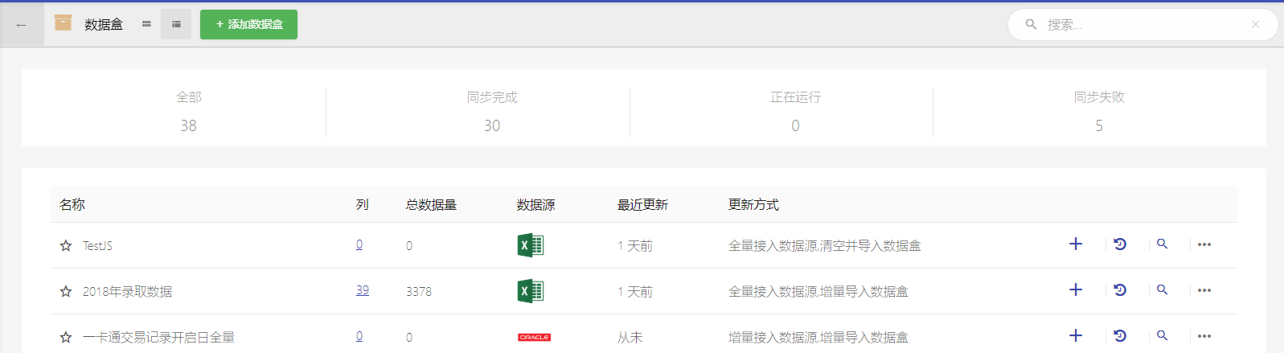

数据盒创建
在数据盒管理页面，可通过点击工具栏上的“添加数据盒”按钮可弹出新建数据盒对话框。
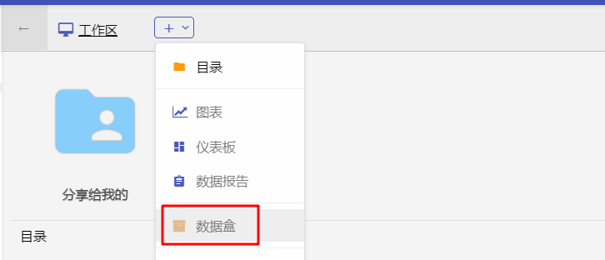
另外，也可以通过资产管理页面上的添加按钮新建数据盒。
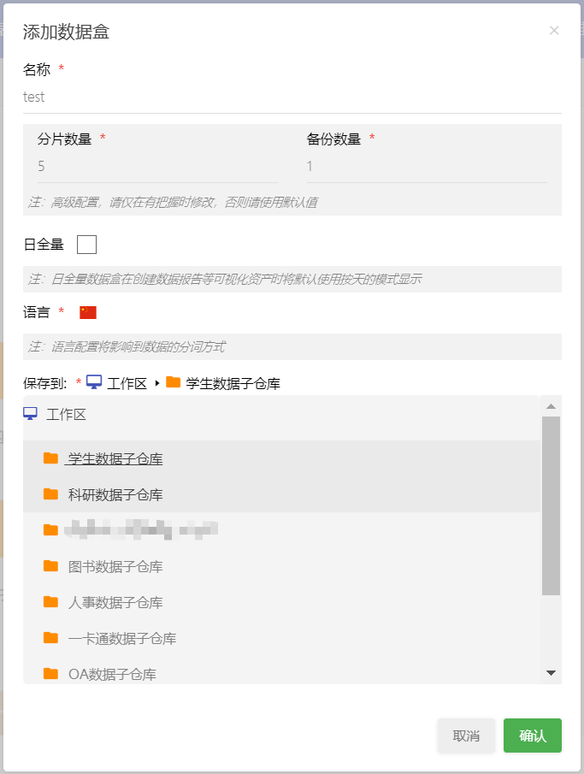
在弹出的对话框中输入数据盒名称，并指定保存位置后点击确认，即完成数据盒的创建。

新建数据导入任务
刚刚创建完成的数据盒并没有任何数据，需要通过创建数据同步任务将数据导入其中。
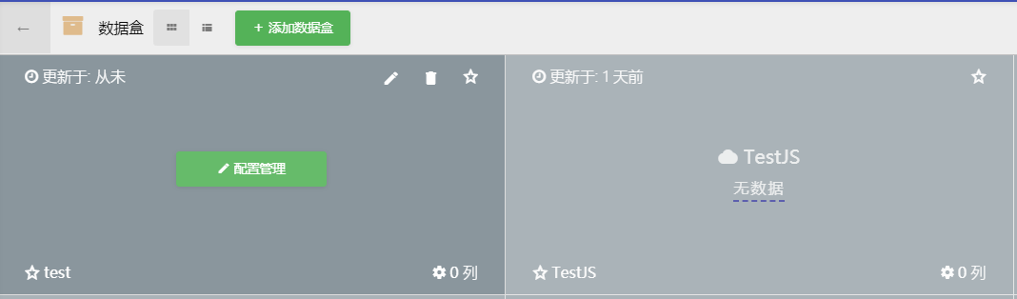
在数据盒管理界面（以卡片模式为例），鼠标移至目标目标数据盒上时会显示“配置管理”按钮，进入test数据盒配置管理界面。
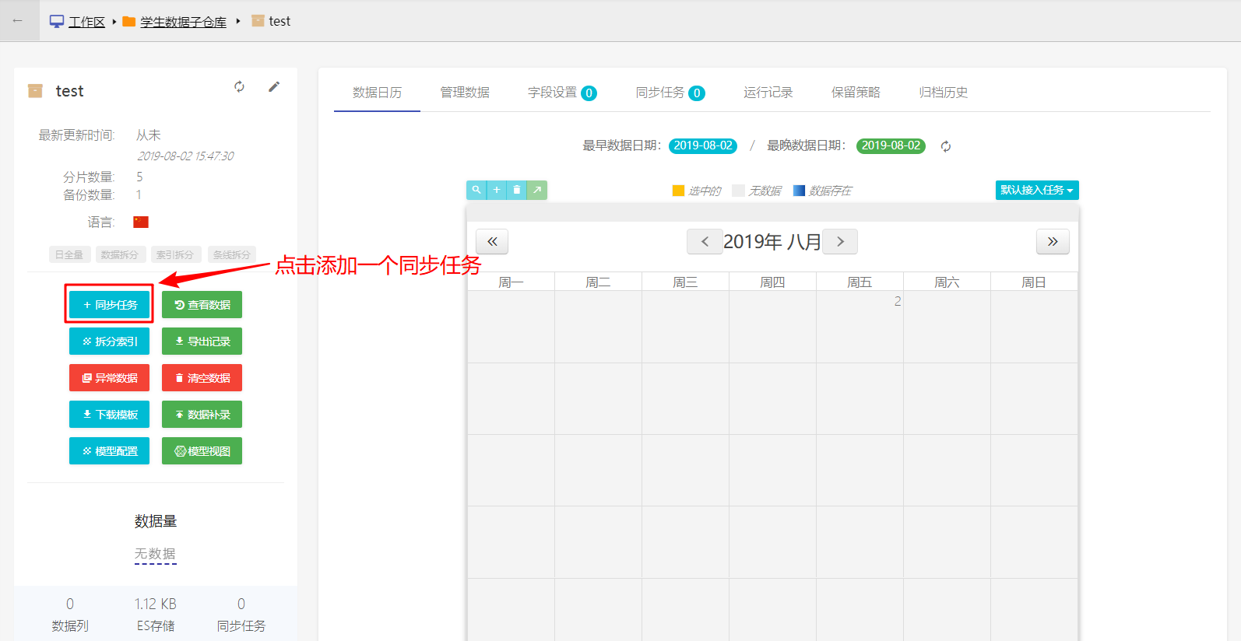
点击图示按钮，弹出如下图，点击按钮开启同步任务，如下图。
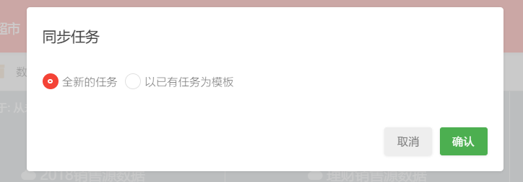
或者采用如下图方式，也可弹出上图选项卡。
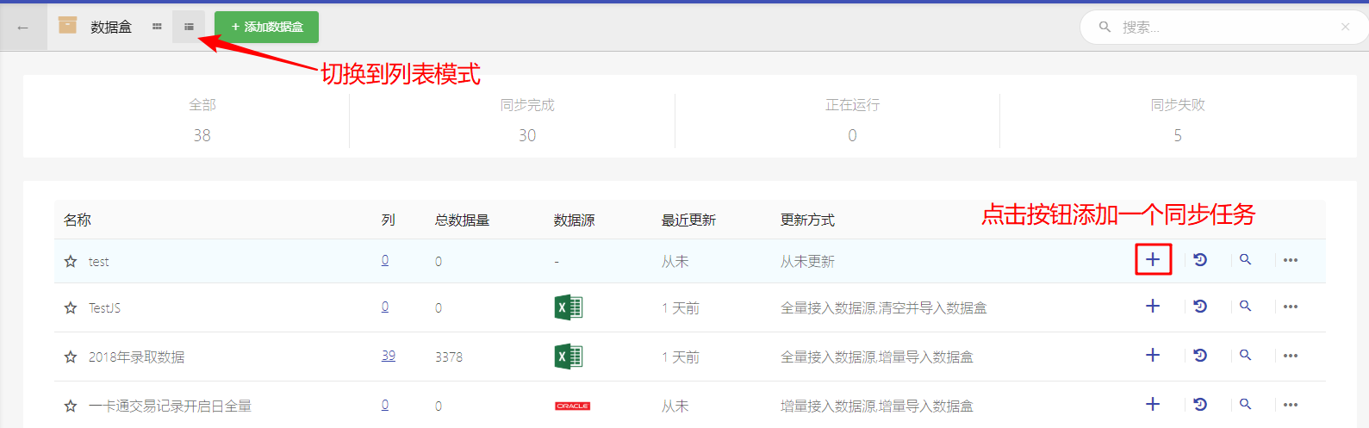
数据盒有两种创建同步任务的方式：从头开始配置新任务，或以已有任务为模板创建。两者的配置过程类似，但使用模板创建同步任务会从已有的同步任务复制完整的配置作为起始状态。
下面以全新的同步任务为例，讲解具体配置过程。
同步导入任务的创建有4个步骤：数据源选择、数据清洗、运行计划设置以及信息确认。如下图所示，当前进度显示在导入任务配置页面的上方。
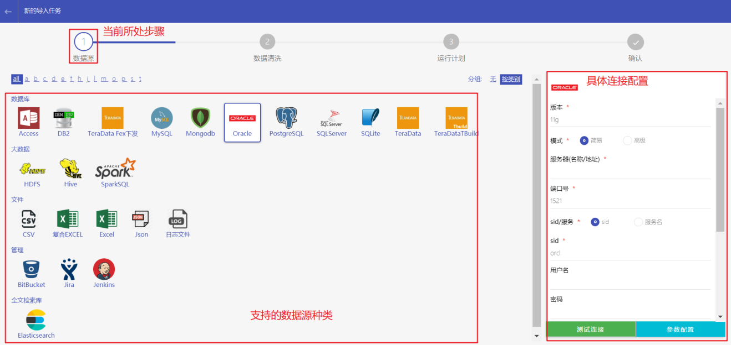
左侧区域列出了数据准备子系统中同步任务支持的所有数据源。点选目标数据所在的数据源类别，右侧的连接配置参数表单会随选择的数据源类别不同而有所区别。
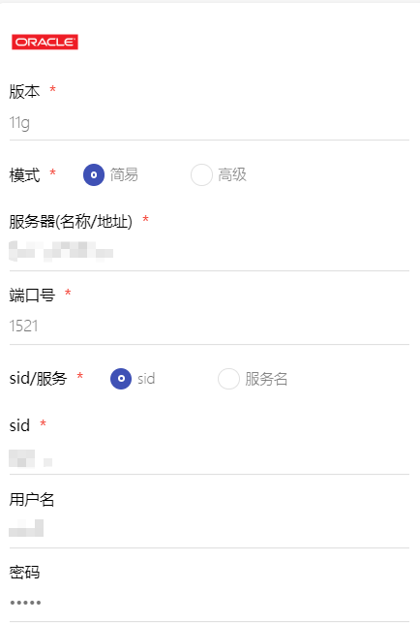
如以右图连接Oracle数据源为例，填写好服务器地址、用户名密码后，页面会自动加载数据库列表（如果加载未能成功可以点击图示按钮手动刷新）。
选择完数据库后随即会加载数据表/视图列表。
除了直接导入视图和数据表中的数据之外，对于支持SQL的数据源类型这里还支持使用SQL查询作为数据来源。
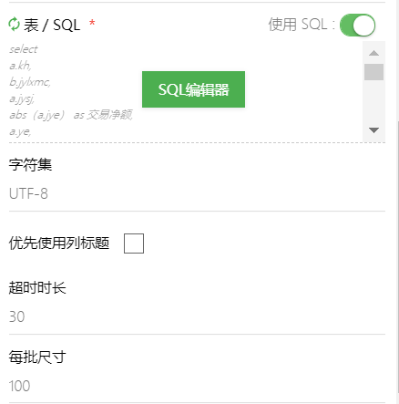
点击开启“使用SQL”开关后，可看到“SLQ编辑器”按钮，点击打开弹出SQL编辑器对话框。
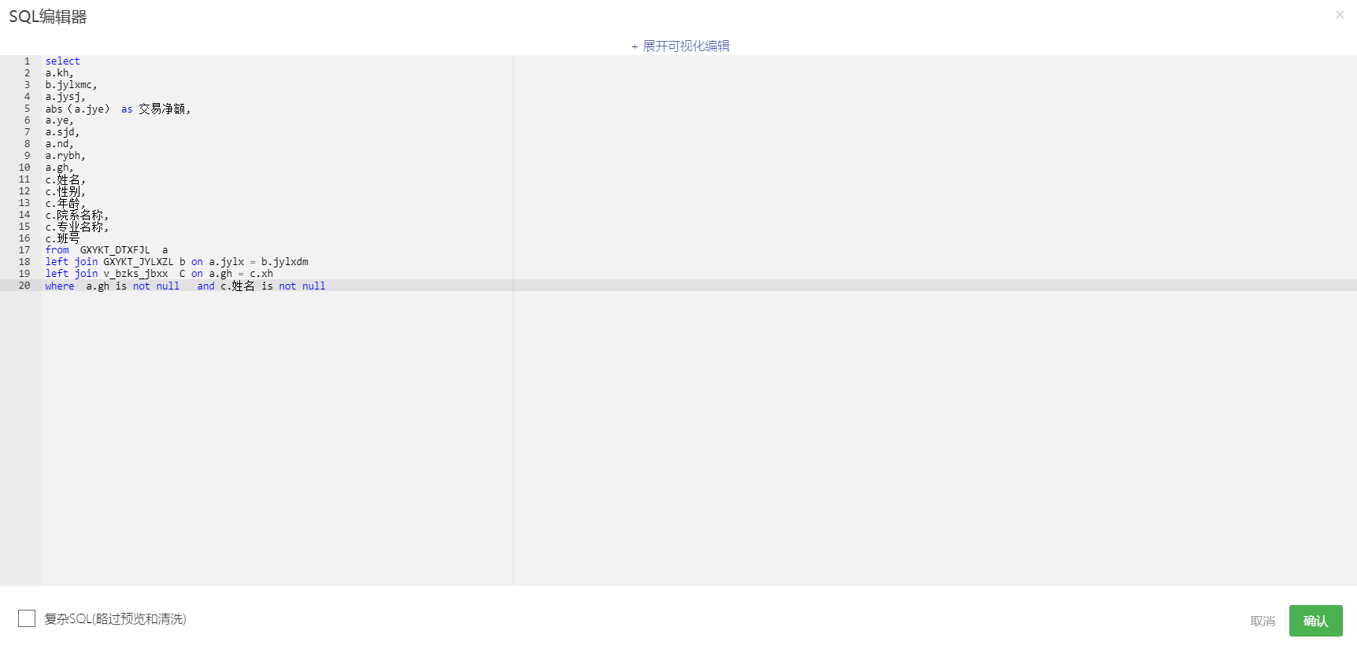
在SQL编辑器对话框中可直接输入/粘贴SQL语句。也可点击顶部“展开可视化编辑”以展开可视化SQL编辑器。
（关于可视化SQL编辑器的更多信息，请参考3.3.7章节）。
注意：使用SQL作为输入时，对一些数据源无法进行下一步的预览和清洗。须注意观察SQL编辑器界面的“复杂SQL”是否被勾选。


完成SQL输入并点击确定后，系统会对输入的SQL语句进行测试，如无误则会返回数据接入配置界面。此时可看到SQL语句显示在“表/SQL”下方：
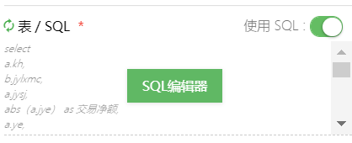
点击配置区域底部的“测试连接”按钮，测试连接配置并进入数据预览。
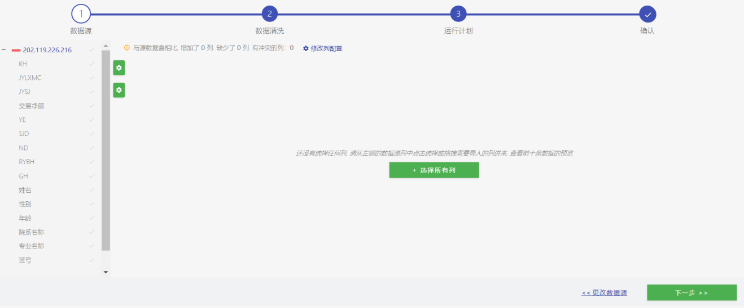
在本界面的左侧列出了从数据源获取的所有可用字段列表。可用通过拖拽将字段拖到右侧，或点击“选择所有列”一次性加入所有字段。
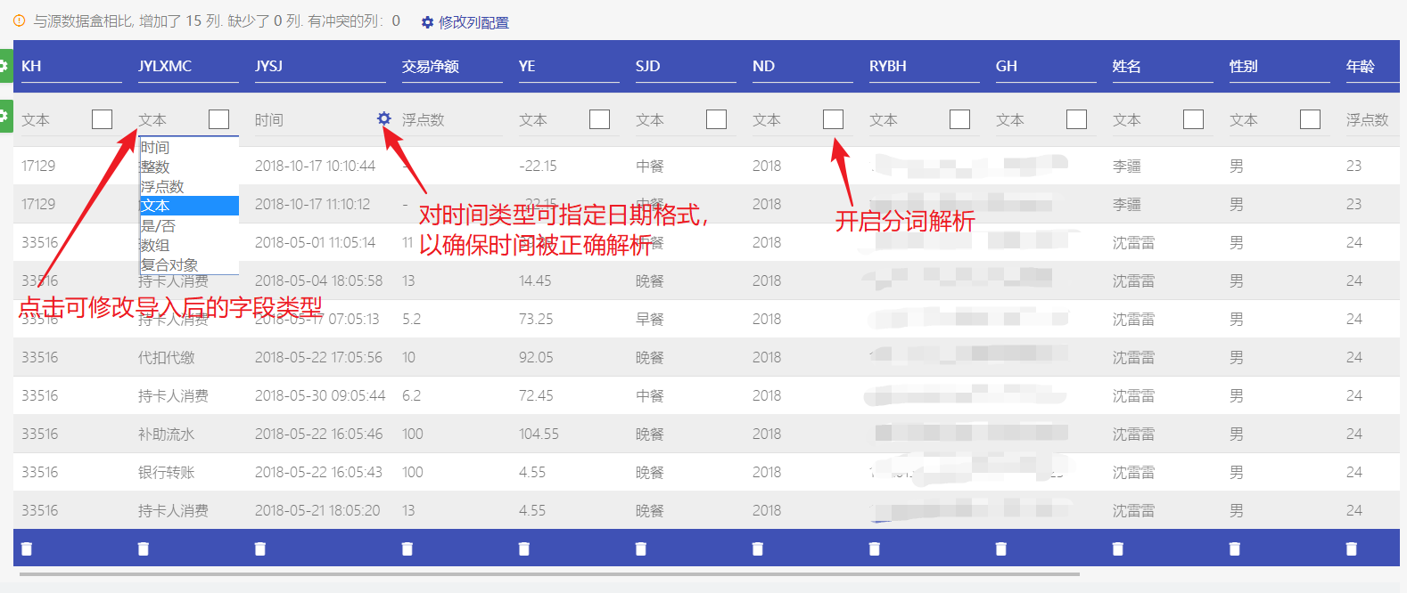
对选择的字段，可在预览阶段做如下配置：
- 重命名
- 直接点击预览表格顶部字段名即可修改数据导入后的字段名。
- 注意：由于下划线开头的部分字段为系统保留字段，请不要使用如_id，_time此类字段名称。
- 修改字段类型
- 在预览阶段系统会尝试自动识别和匹配源数据的字段类型，但这里可根据需要修改导入后的数据类型。常见的一种场景是将数值类的编号（如ID字段）设置为文本类型。
- 设置时间字段格式
- 不同数据源中日期或时间的格式会有差别，请参照实际时间格式设置。
- 开启分词器
- 点击开启将使用内置分词器在导入过程中对该字段的值进行解析分词。分词后该字段将支持在数据分析子系统中模糊全文搜索。（关于全文搜索请参考3.3.6章节）。
- 注意，大数据量的情况下分词会对造成导入性能损失。
- 删除已添加的列
- 点击列最下方的垃圾桶按钮将从预览表中移除该列。
- 修改列配置
在预览区上方有“修改列配置”按钮。主要用于向已有数据的数据集再次添加同步任务时，防止列数据冲突的发生。
确认完成后，点击下一步，进入数据清洗步骤。
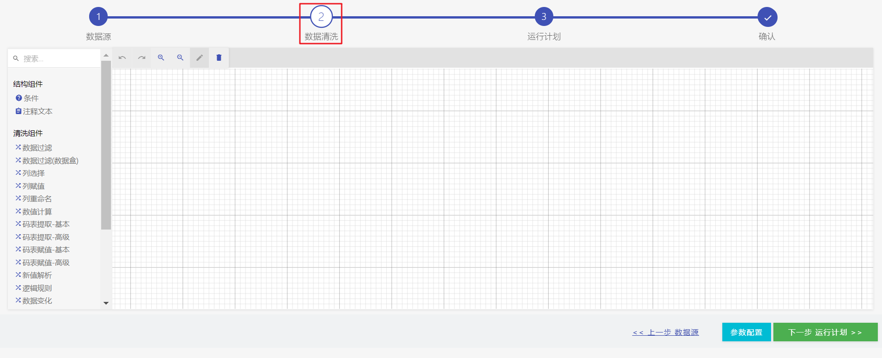
该界面主要有组件列表和流程绘制区组成。组件列表中的组件分为两种，均是通过拖拽的方式添加到右侧绘制区。
- 结构组件
条件组件：用于在流程中设置条件判断的组件，根据满足条件于否，数据清洗可以执行不同的清洗流程。
注释文本：用于增加辅助说明文字。
- 清洗组件：用于具体清洗的处理模块，每个模块有不同的功能和行为。
将组件块拖拽到右侧后，双击可对该组件进行配置。拖拽组件块四周锚点可以将其与其它组件块连接起来构成数据流。单击选中组件块后，按DELETE键可将其删除。
点击每个组件右下角的放大镜则可预览该组件块中数据的处理结果。
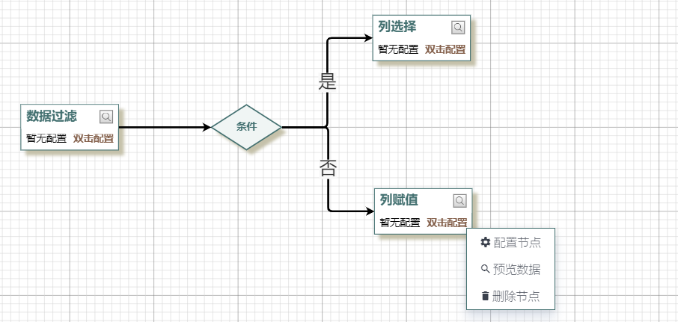
右键点击组件块同样可以看到组件的对应功能选项。
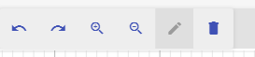
绘图区的顶部工具栏则提供了撤销/重做，缩放，编辑和删除选中节点的功能。
这里我们添加一个列赋值组件块，增加一个“测试列”的新列。该列为文本类字段，当“活动类型”字段等于“discount”时为true，否则为false。
配置如下：
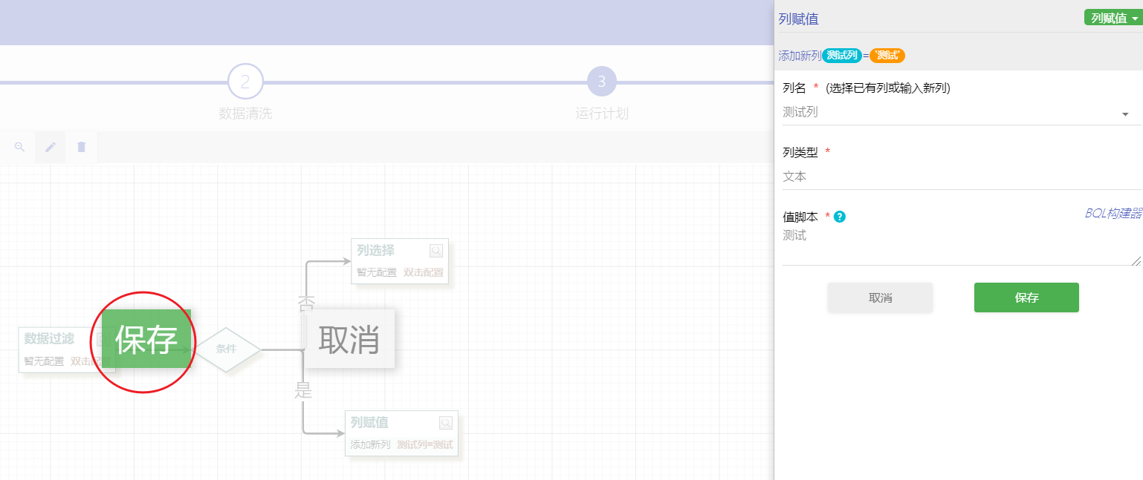
点击左侧的“保存”按钮完成数据清洗组件块配置。（关于各组件块的详细配置请参考章节2.5-常用数据清洗组件）。
点击下一步，进入运行计划配置。
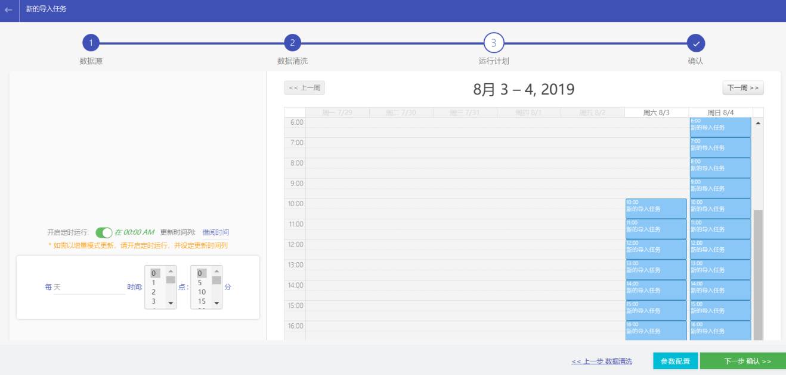
运行计划默认处于关闭状态，即不开启定时数据同步。对于需要定时同步更新的数据任务，点击打开后，有如下配置：
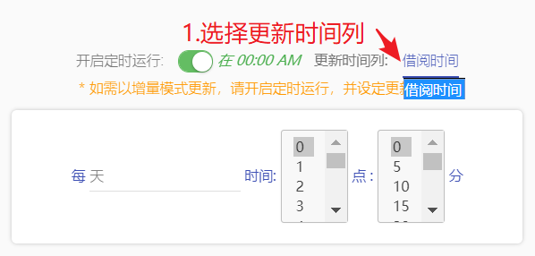
- 选择更新时间列
更新时间列是源数据中标识数据条目更新时间的列（常见名称如updated_time）。
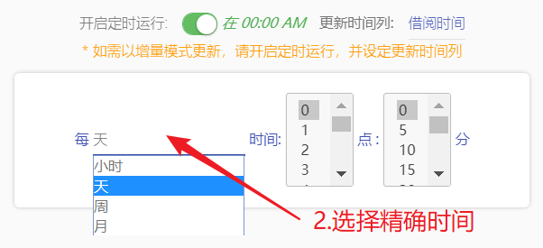
数据准备子系统会依照此字段读取增量更新条目。如不选择，则会执行全量读取，数据量大时性能会受较大影响。
- 选择同步频次的基本单位，当前可选择小时/天/周/月 之中的一个。
- 选择精确时间，点击时分列表中的数值来指定同步任务在几时几分运行。按住Shift键点击可多选，即在多个时间点运行任务。
配置完成后，点击下一步按钮进入最后一步信息确认。
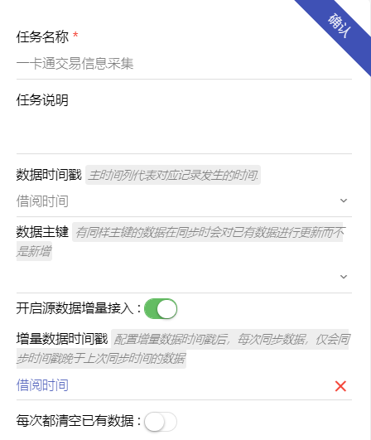
在信息确认界面，有如下配置：
- 任务名称
为当前同步任务命名：建议指定一个有识别度和可读性的任务名称便于后续同步任务的管理。
- 任务说明
同步任务的辅助说明信息。

- 时间戳列
指定该同步任务的内部存储时间取值方式，可指定为某一列，也可以设为指定时间

- 唯一标识列
该列对于开启定时同步的任务有意义。在定时同步开启的情况下，如果没有指定唯一标识列，则在每次同步时都会执行全量更新（清空整个数据集重新导入）。而开启后，则只会通过增量更新修改指定数据条目，同步效率会有很大提升。
因此在开启同步计划的情况下，建议指定一个值唯一的字段作为标识列。

完成上述配置后，可点击页面右下角的“创建” 按钮仅保存任务而不立即执行；或点击“创建并运行”按钮保存并立即执行同步任务。
手动触发同步任务的方式请参照3.3.3.3.4章节。
保存后，运行中的同步任务动态可在管理界面中查看。

数据导入任务管理
数据导入任务的执行关系到到数据盒中的数据是否成功接入且按时更新。同时，一个数据盒可能需要接入并汇集来自多个数据源的数据。此时需要对同步导入任务执行的状态进行查看和管理。

查看导入任务
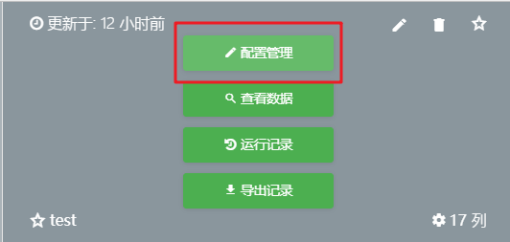
在数据盒管理页面上（以卡片模式为例），要查看数据盒导入任务的入口，需要点击如上图标出的配置管理按钮，进入数据盒详情页。
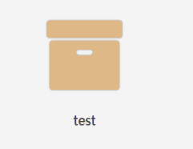
或者在可视化资产管理界面，双击对应数据盒图标，也可进入数据盒详情页。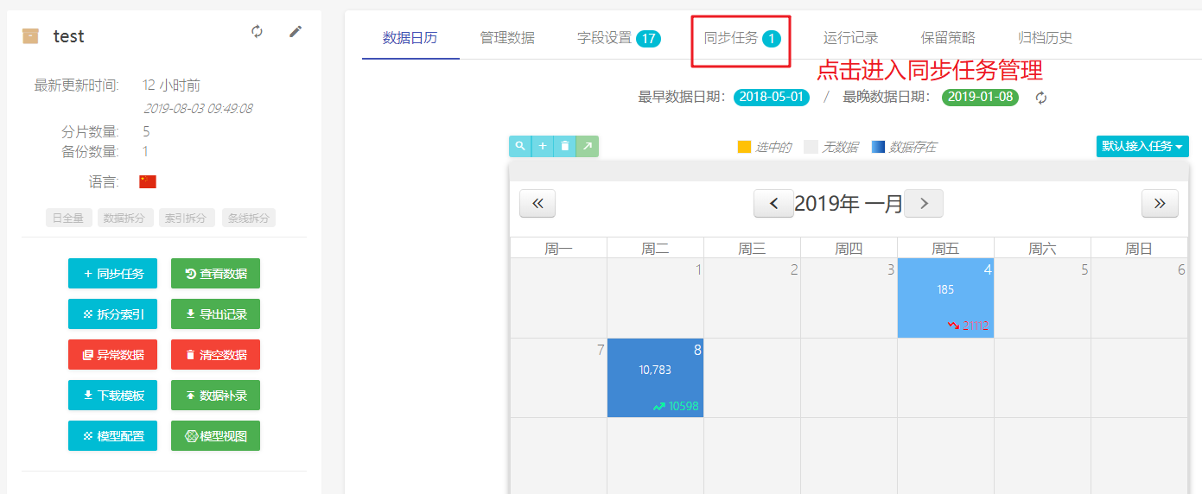
详情页会显示数据源的各类信息和配置入口，后面我们会逐一讲解。这里我们在右侧区域标签上找到并点击“同步任务”，切换到同步任务管理标签页。

在该标签页中，可以执行所有对同步任务的管理操作。

查看同步任务的状态
在列表中，可以查看任务名称、当前进度（没有进度时表示任务不在运行状态）以及定时计划。如上图所示，任务设置了每日0点执行的定时计划。

修改定时计划
点击定时计划列的链接文字（如上图任务的“在0:00 AM”），会弹出定时计划修改对话框。
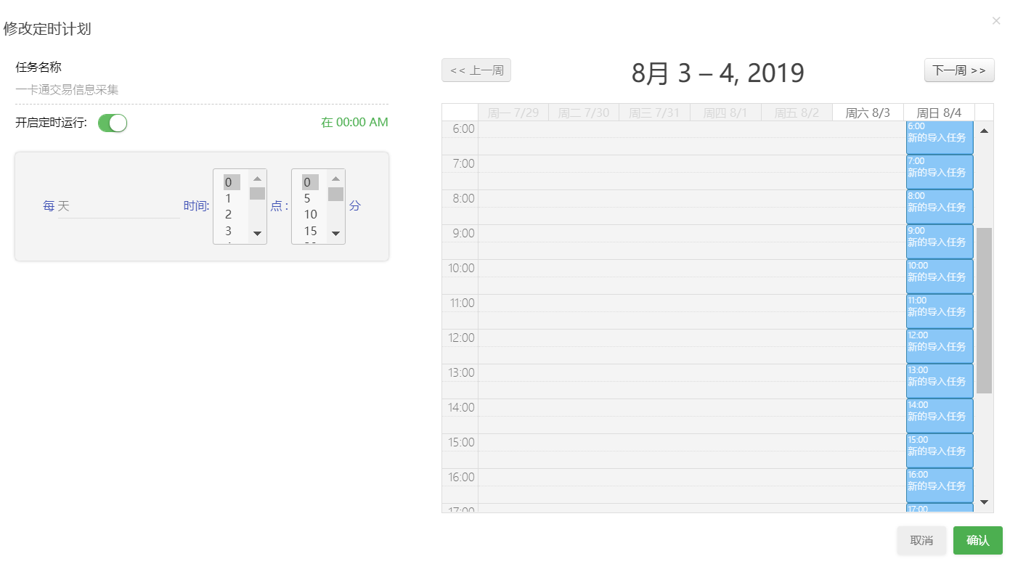
这里的定时配置同任务创建流程里“运行计划”步骤页一致。（请参考章节2.3.2中相关内容）。完成修改后，点击“确认”按钮，定时计划修改即生效。

手动触发同步任务
除了定时计划执行，我们还可以手动触发同步任务的执行。点击 对应同步任务的“运行”文字链接以打开任务触发对话框。

在标签文本框中输入本次触发任务的标识信息（如手动重新触发xx日数据），便于查阅导入日志和维护操作（如回滚）。
“强制重新接入”选项适用于以目录作为数据源时。不勾选该选项，则同步任务会正常忽略已经导入过的文件；而勾选后，则会强制重新导入所有文件，请根据需要自行选择是否勾选。

查看同步记录
点击同步任务条目行中的“运行历史”可查看该同步任务的运行记录。
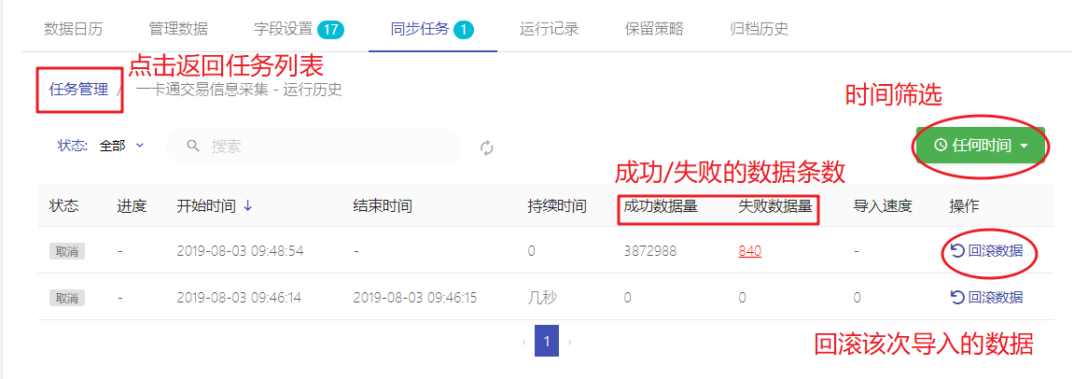
运行历史列表里给出了任务的开始和结束时间，持续时间，导入成功和失败的数据量等信息。同时通过点击最末列的“回滚数据”，用户还可回滚任意次导入任务的新增导入数据。
注意：在增量更新的情况下，数据回滚并不能将数据回滚到更新前的状态，而只会移除新增的数据条目。请根据具体需要选择使用此功能。
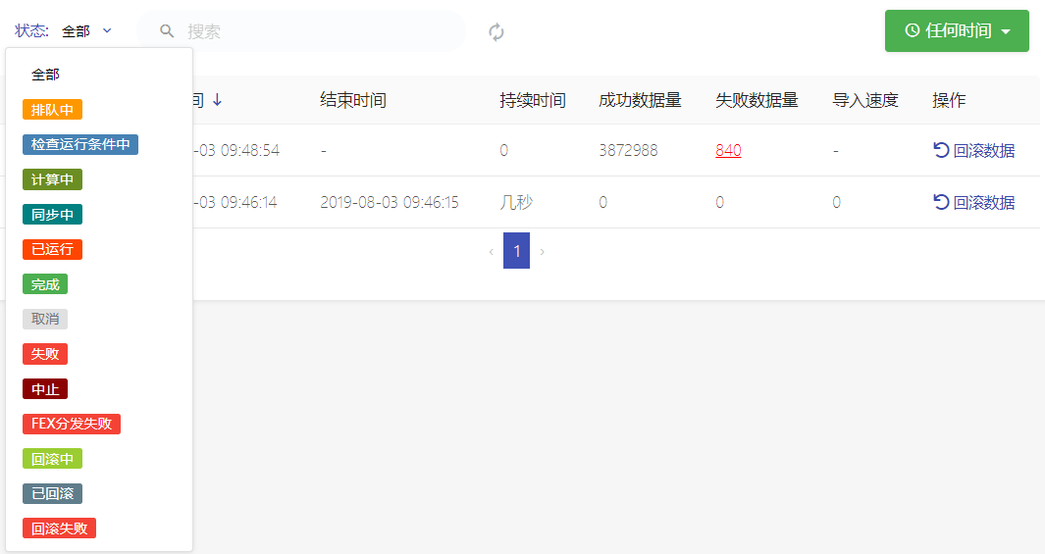
本界面还提供了同步记录的各种过滤功能，如根据运行状态过滤，标签过滤以及时间过滤，帮助用户快速定位到关注的同步记录。
最后，通过点击列表左上方面包屑导航中的“任务管理”可以回到同步任务管理界面。

编辑同步任务
点击同步任务条目行中的“编辑”链接可打开导入任务修改界面，修改同步任务中的任意配置。
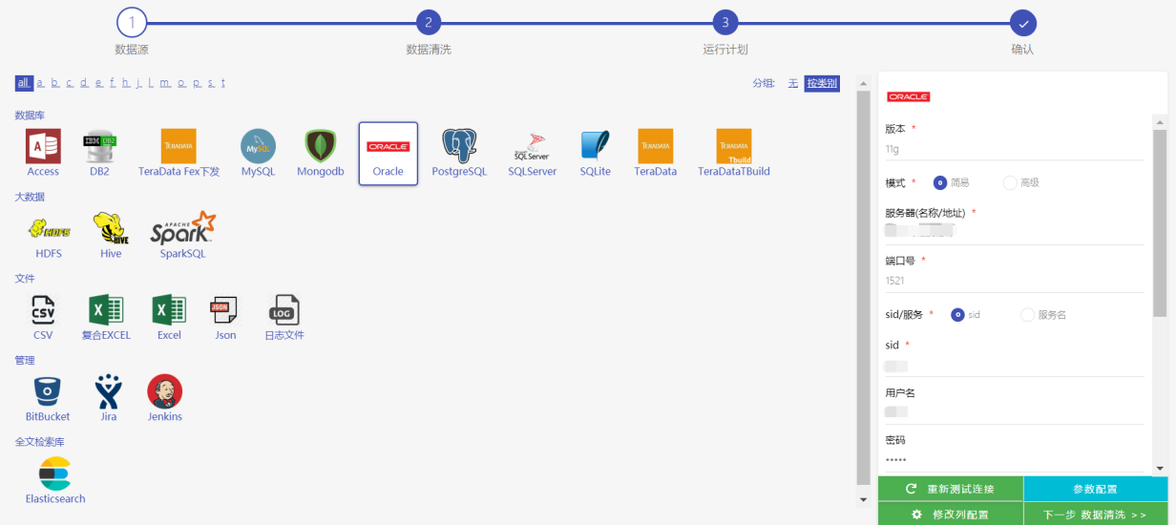
此界面和新建同步任务界面相同，请参考章节2.3.2中相关内容。
注意，在保存后，下一次数据同步任务执行中修改才会生效（即修改不会影响已导入数据盒中的数据）。

删除同步任务
点击同步任务条目行中的“删除”链接会弹出任务删除确认对话框。

点击确认即可删除该同步任务。
- 增加同步任务
通过点击绿色“添加”按钮，可以给当前数据盒增加一个同步任务（具体配置任务流程请参考新建同步任务的步骤同章节2.3.2中相关内容）。

数据日期管理
在数据盒页面可根据日历查看对应日期数据，并对指定日期数据进行，查看明细/重新接入/删除等操作。如下图：
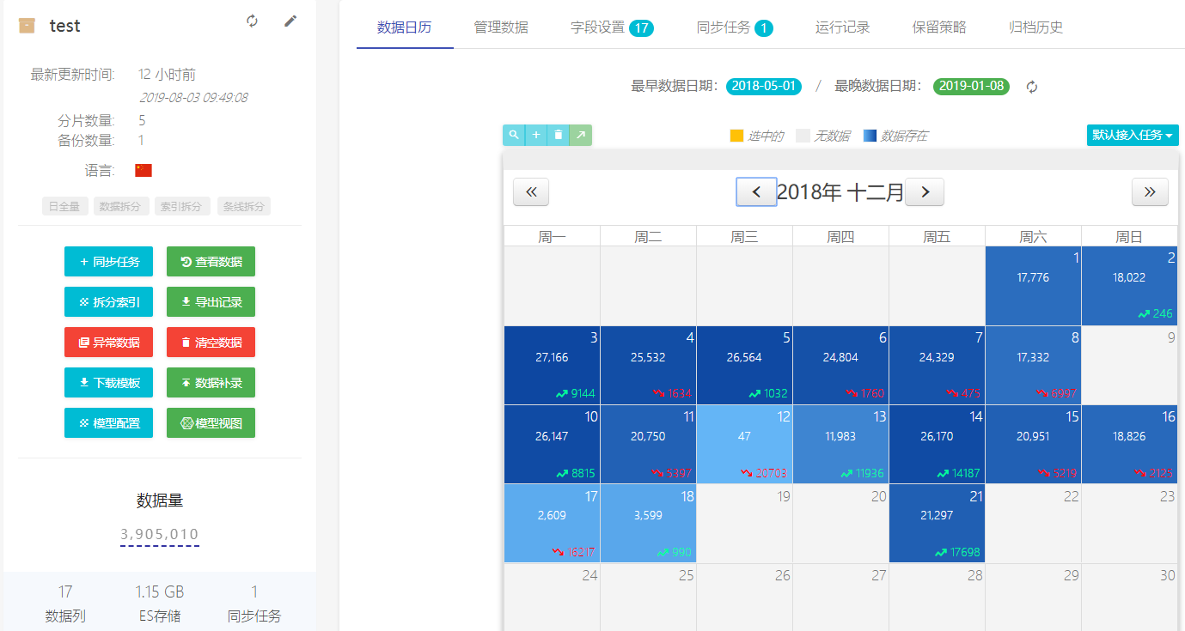
可选择需要操作的对应日期入下图：
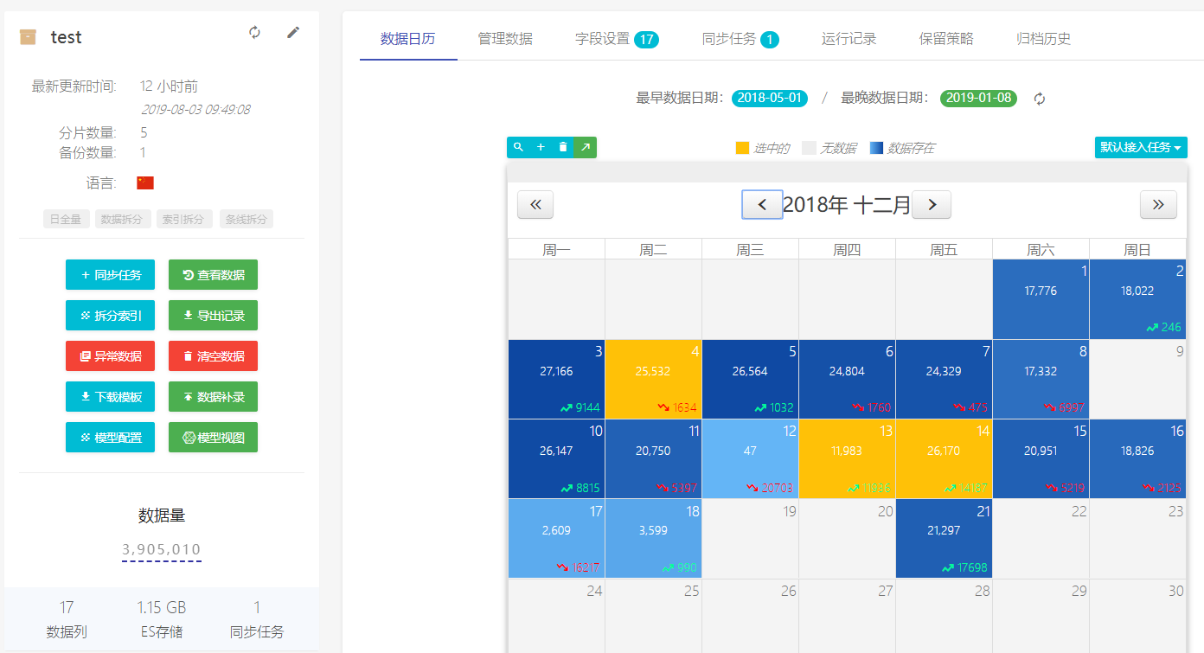
可在工具栏中选择删除/重新导入，对对应数据日期进行维护操作。

数据查看/导出/编辑
点击“数据查看/编辑”标签可打开数据查看标签页。
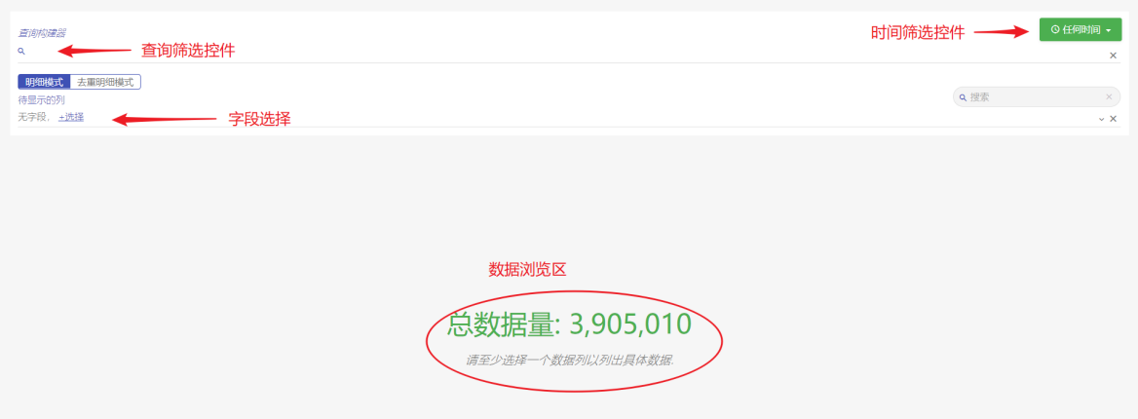

数据查看
第一次查看数据集数据时，上图中“带显示的列”会默认为空，需要手动选择。
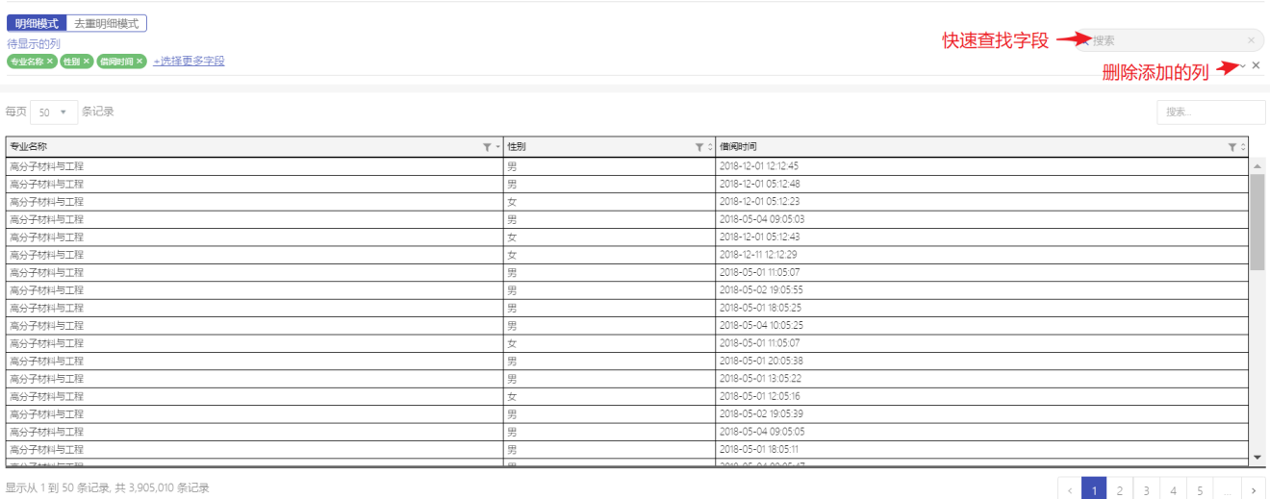
在字段选择控件中勾选待查看的字段后，数据预览区会实时更新数据结果。
同时，可通过使用顶部的查询筛选控件和时间筛选控件来控制查看数据的范围。（关于查询筛选控件和时间筛选控件的使用请参考3.3.6章节）。

数据导出
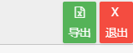
在右上角工具栏上，点击导出按钮可打开数据导出对话框。
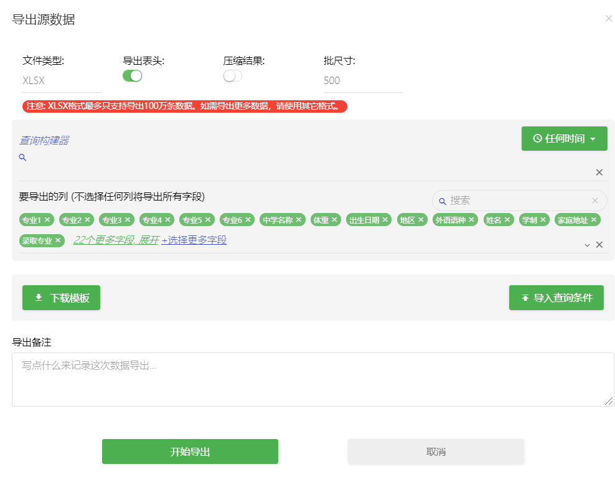
该对话框会默认使用当前查看数据的如下配置：时间范围、搜索查询条件以及显示的字段。如需修改可在这里进行进一步的配置。
修改完成后点击“开始导出”，系统会开始后台数据导出。同时对话显示导出进度。
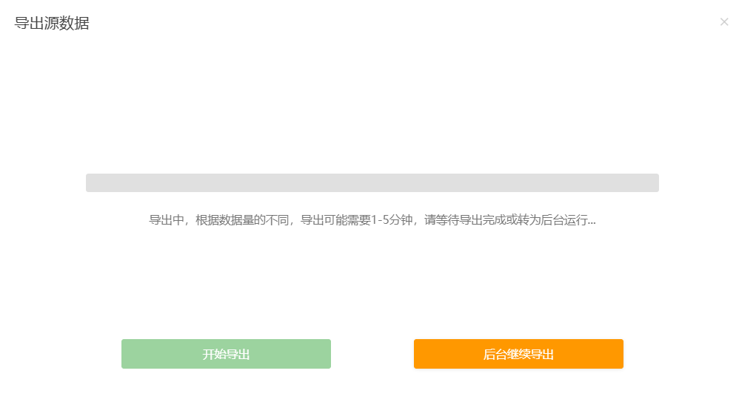
导出开始后对话框内容会更新导出进度。待导出完成后，点击“导出完成，下载”链接即可下载导出的Excel文件。

如导出的数据体积较大，导出过程可能持续时间较长。此时也可点击“后台继续导出”关闭对话框。待导出完成后，在系统顶部右上角通知栏将会弹出提示导出完成。

点击该“导出数据和到EXCEL”条目，弹出对话框，如下图，点击下载按钮，即可下载。


数据修改
在工具栏上提供了数据的添加、移除、清空和修改四种数据修改工具。
- 添加
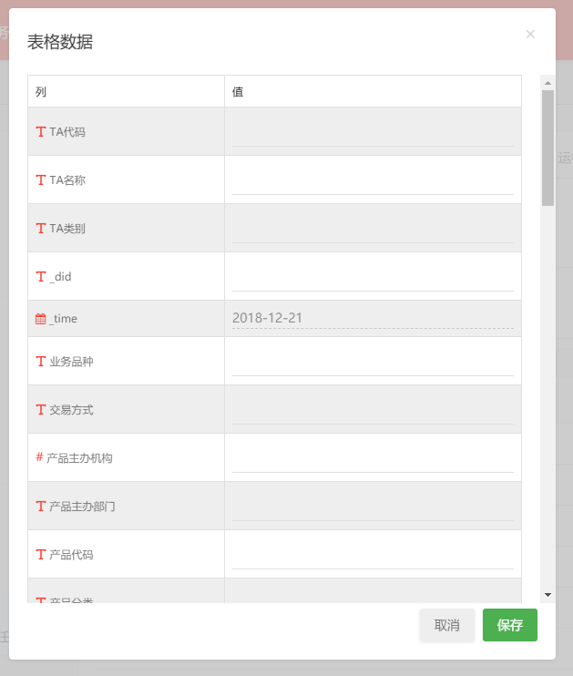
用户可采用手动逐条添加的方式向数据盒中添加数据。
点击添加按钮，会弹出“表格数据”对话框。其中列出了当前数据盒中所有字段，填写要添加的数据条目点击保存后即可生效。
注意：这里试实际需要填写对应字段，并不需要填满所有字段

- 移除
移除数据操作需要首先在预览区域选择需要移除的数据条目。（可通过查询和时间筛选来辅助定位该数据条目）。
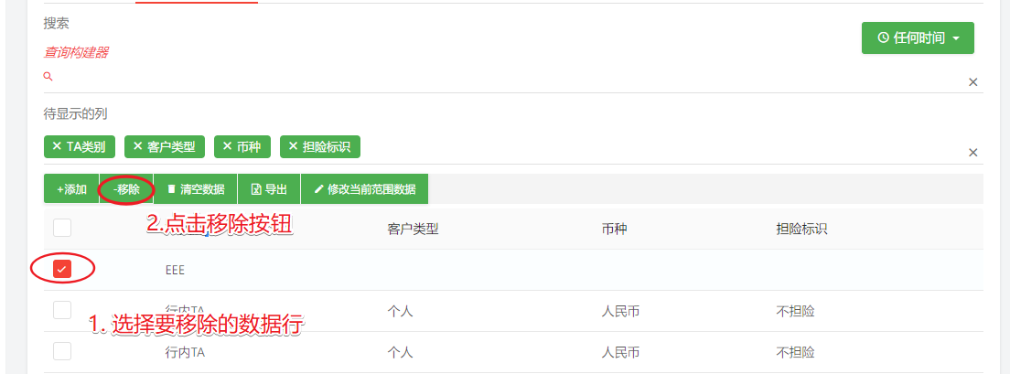
在数据预览区勾选要删除的数据行后，点击工具栏上的“移除按钮。”

在弹出的对话框中点击删除，确认删除该数据。
- 清空数据
清空数据会一次性清空数据盒中复合当前过滤条件的所有数据。点击该按钮，会弹出确认对话框。
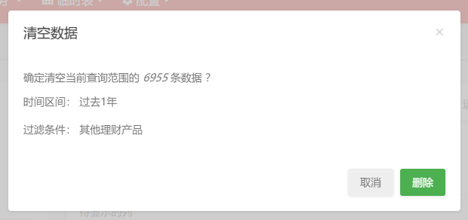
点击删除后，对应数据会被清空。
- 修改数据
数据修改执行的是“批量替换”的过程。即用户指定一个或多个要替换的字段，以及替换的一组或多组源值和目标值，随后系统会在所有满足当前筛选范围的数据的指定字段中搜索和替换这些值。
注意：修改数据会一次性批量修改所有符合当前查询条件的数据（而不是勾选的数据条目）。
点击修该当前范围数据，会弹出数据修改对话框。
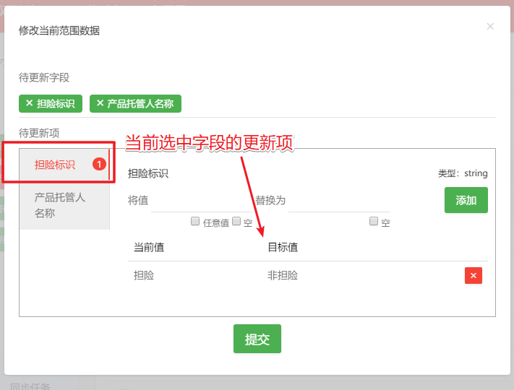
首先，在该对话框中选择一个或多个“待更新字段”。选择完成后，在下方为每个待更新字段配置更新项（替换值）。
在配置更新项时，可以选择“任意值”和“空值”作为源值。空值可以作为目标值。每个字段可以配置多个替换值。
点击提交后，后台即开始数据替换。点击右上角叉号可以关闭对话框。

数据盒模型配置和查看
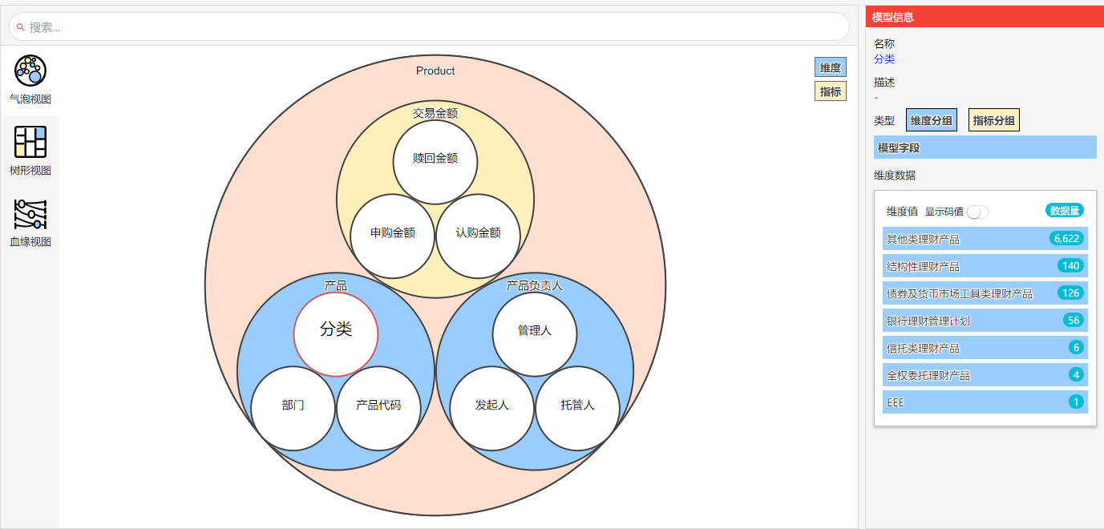
数据模型可以使用户更好从业务角度理解和洞察数据盒中的数据，提供了“业务逻辑数据可视化”的功能。

数据模型的配置
在数据盒详情页中，点击“模型配置”进入数据模型配置页面。
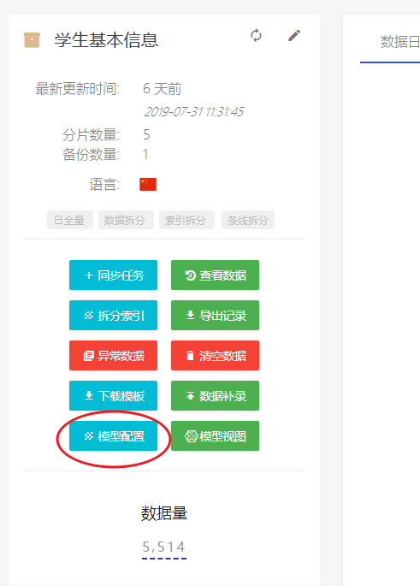
进入页面后，点击“添加分组”创建一个模型组。
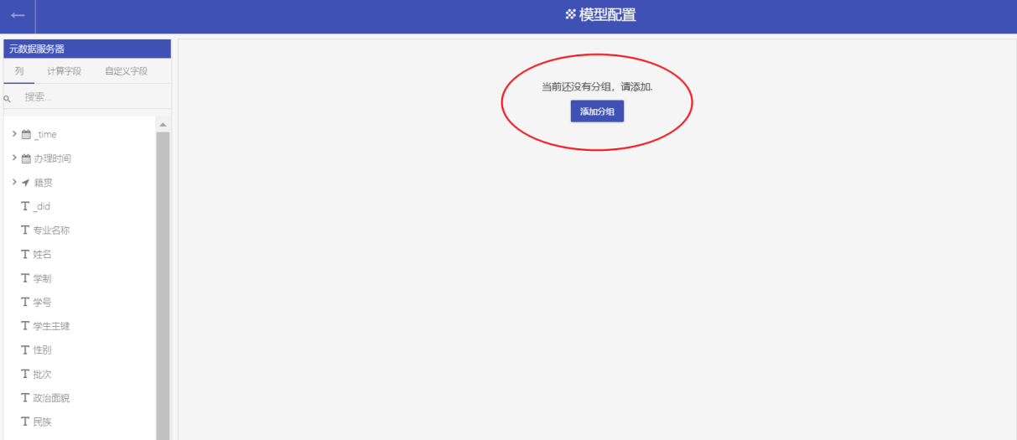
在弹出的对话框中填写分组相关信息，点击确认。

确认后界面如下。点击“添加字段分组”，增加一个新的字段分组。
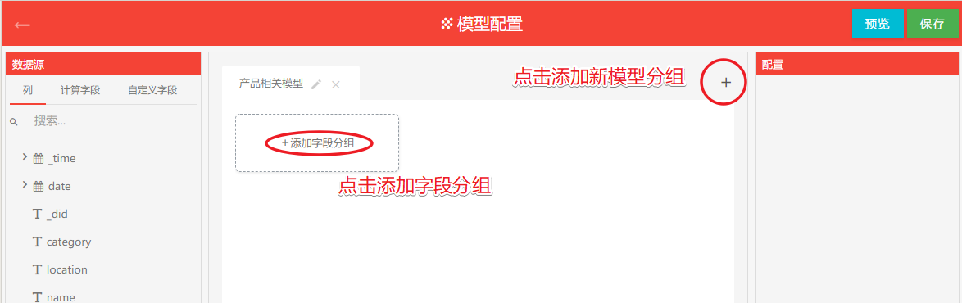
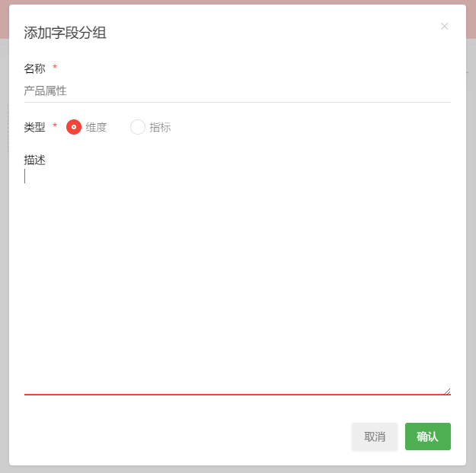
在弹出的对话框中填写相关信息。维度字段分组表示该分组下的字段为数据模型的维度信息。而指标表示该分组下配置的字段为数据模型的指标信息。点击确认保存。
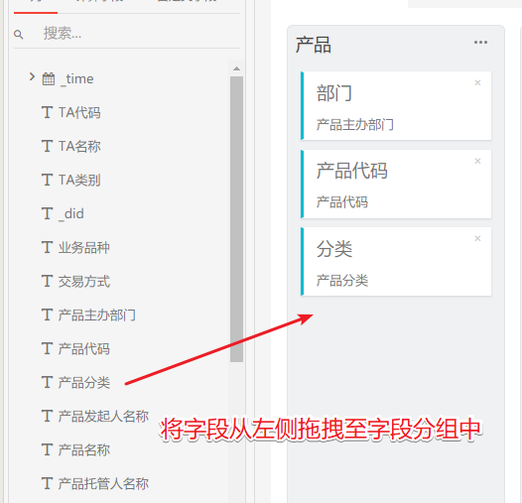
将左侧字段拖拽到右侧字段列表中，以将字段添加到模型字段分组的过程。在每个字段拖拽完成时，会弹出下方配置对话框：
其中“标题”为字段在模型中显示的标题。数据来源部分是数据字段上游数据的相关信息，用于在模型的“血缘视图”中呈现和追溯数据字段来源。
填写完成后点击确认。
我们增加两个维度字段分组，点击页面右上角“预览”按钮，可以看到可视化的模型预览。

查看数据模型
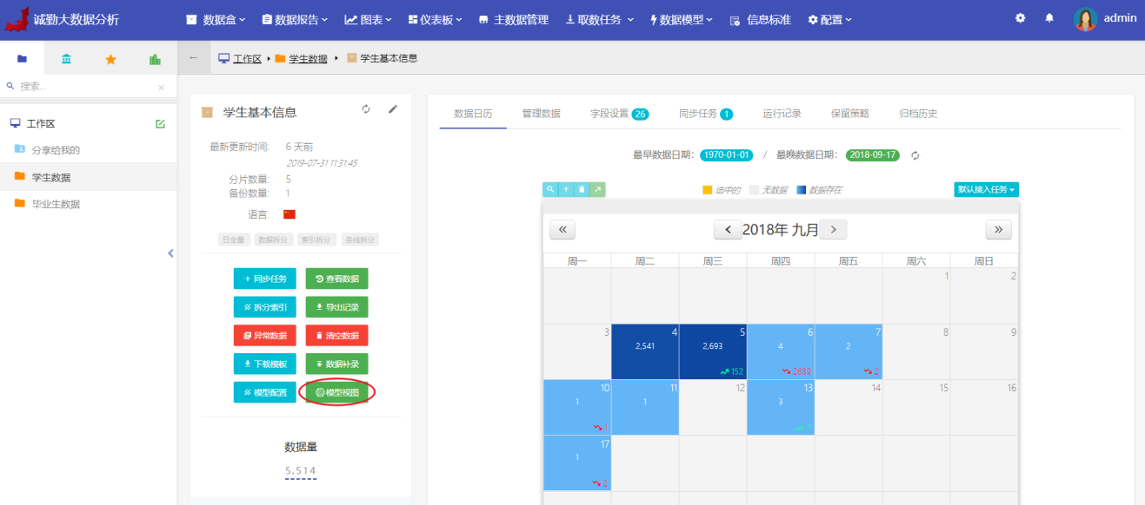
在数据盒详情页，点击“模型视图”可查看当前配置的模型视图。

在模型视图浏览界面中，点击对应的分组或字段分组/字段，均可在右侧模型信息中查看到对应的详细信息。
左侧目前提供了三种视图模式，可供用户切换不同方式浏览。

字段设置
系统对围绕字段提供了丰富的设置。点击详情页的“字段设置”标签，可进入下图所示界面。
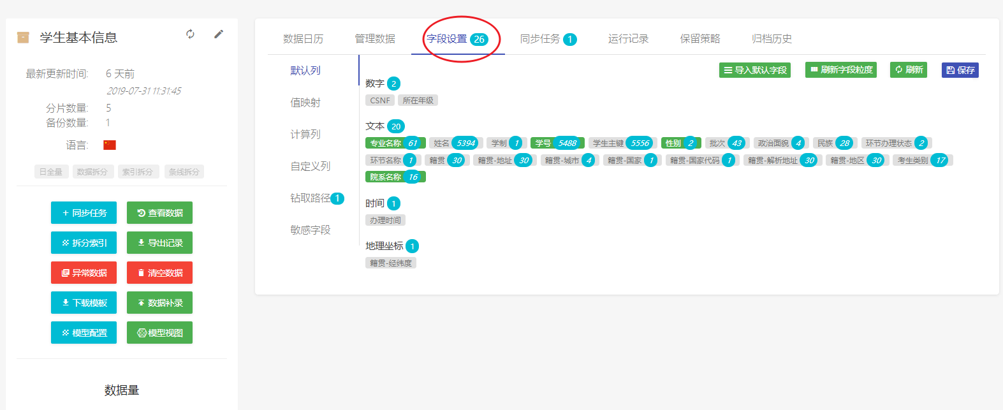
左侧为字段设置的各子页面入口。默认显示的是数据盒“默认列”的配置子页面。

默认列
数据盒的默认列用于查看数据时的默认选择字段。在数据盒创建后第一次尝试查看数据时也会弹出配置让用户指定默认字段。
此处的配置使用户可以更改查看该数据盒数据时默认显示的字段。
接点选需要查看的数据字段，点击一次绿色高亮状态为选中，再次点击变成灰色为关闭，随后点击子页面右上方的“保存”文字，即可完成默认列的修改，如下图。
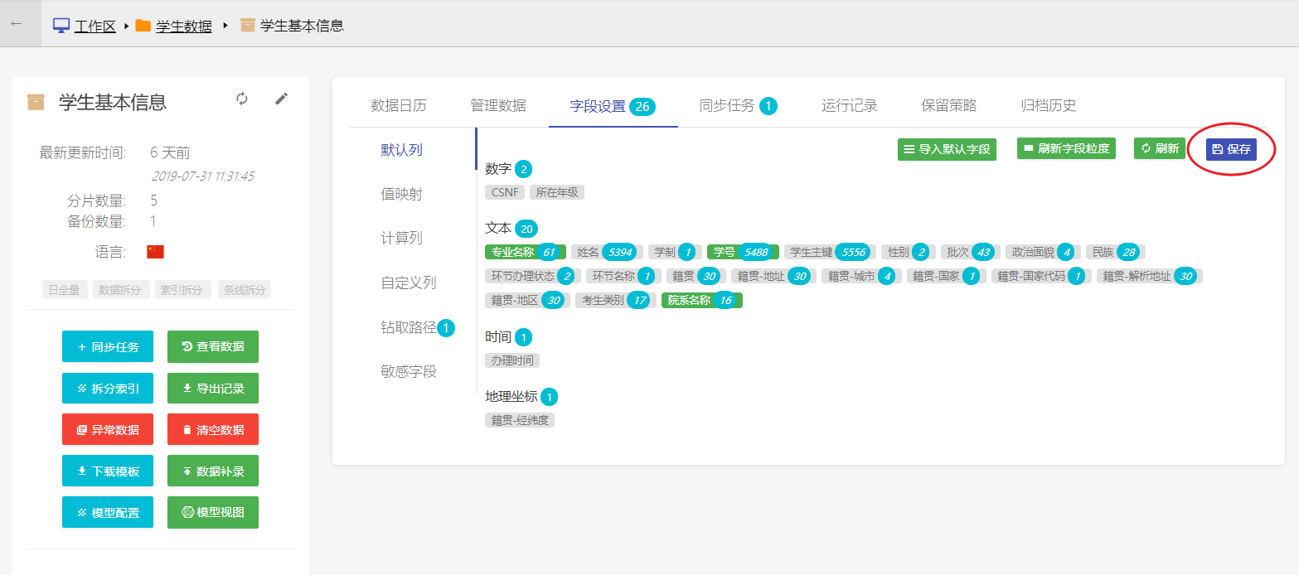

计算列
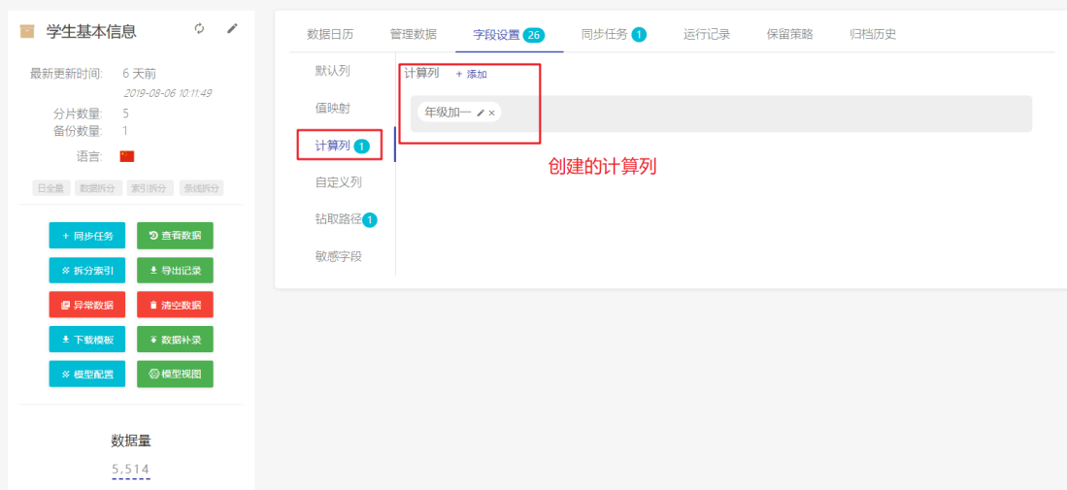
计算列用于基于数据盒基础数值列计算百分比或其他计算值， 其值是在用户查看时动态计算得来，是一种“虚拟列”。计算列可以为用户提供一种不需要重新导入数据的数据再处理加工手段。如上图，点击添加按钮，可添加一个计算列。创建后的效果如下图展示。
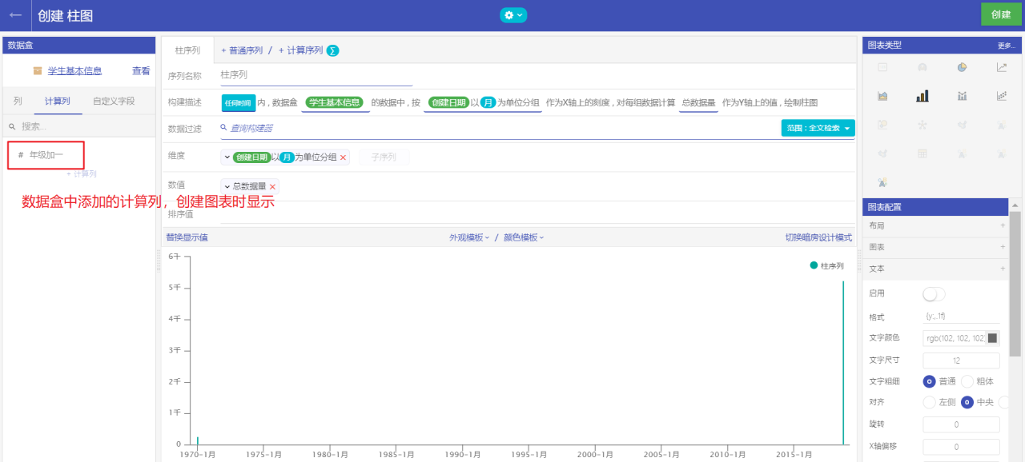
计算列有以下限制
- 计算列可以被用来绘制图表和数据报告
- 计算列不能被用来搜索
- 计算列不能像普通列一样查看数据


计算脚本支持标准Lucene表达式(Lucene Expressions)。 以下格式代表一个字段的值:doc['列名'].value。注意:只能获取数字类型的值，如果发现没有数值,则会使用默认值0。
所有支持的表达式操作符:
- 数学运算符: + - * / %
- 位运算符: | & ^ ~ << >> >>>
- 布尔运算符 (包括三元表达式): && || ! ?:
- 比较运算符: < <= == >= >
- 一般的数据运算符: abs ceil exp floor ln log10 logn max min sqrt pow
- 三角函数: acosh acos asinh asin atanh atan atan2 cosh cos sinh sin tanh tan
- 距离计算函数: haversin
- 其它函数: min, max...

自定义列
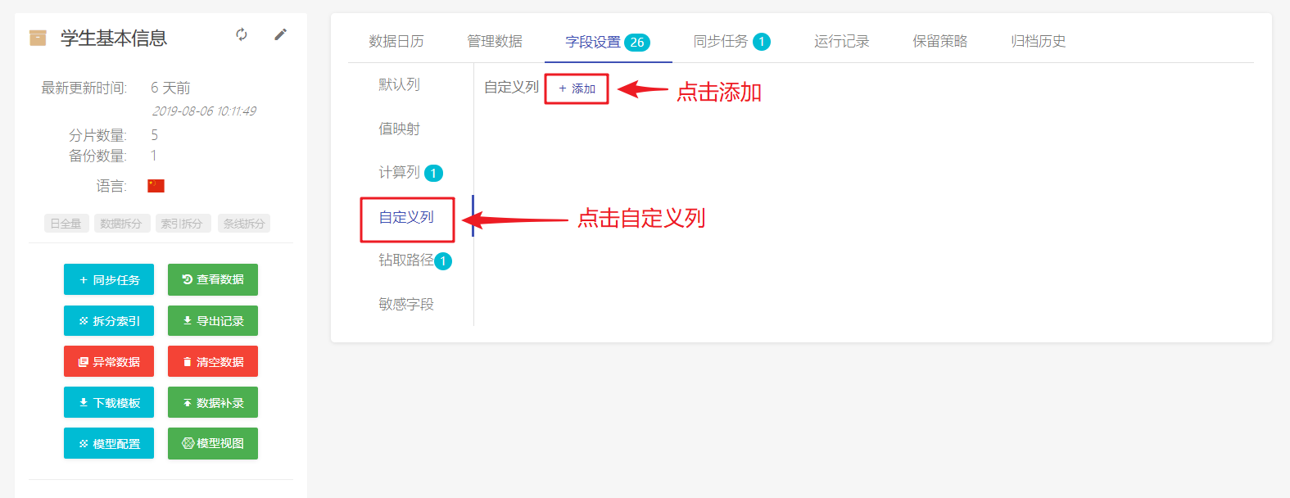
同计算列类似，自定义列是用于在图表中基于当前数据盒字段进行运算后取值的列。点击自定义列子页面中的“添加”弹出自定义列添加对话框。
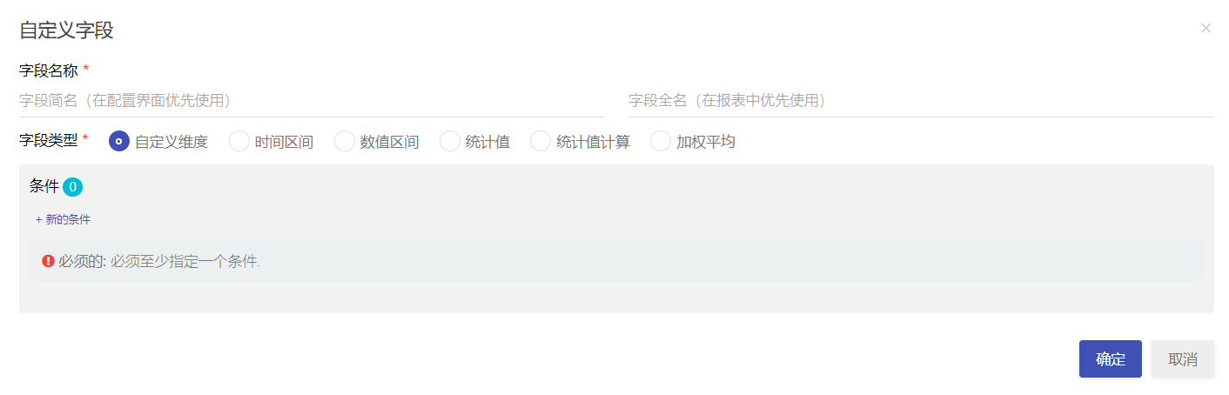
字段名称为自定义列的显示名称。接下来根据字段类型的不同有不同的配置。
- 特定条件
该自定义列会基于不同数据查询条件取值不同。
点击“+新的条件”，添加一个条件。
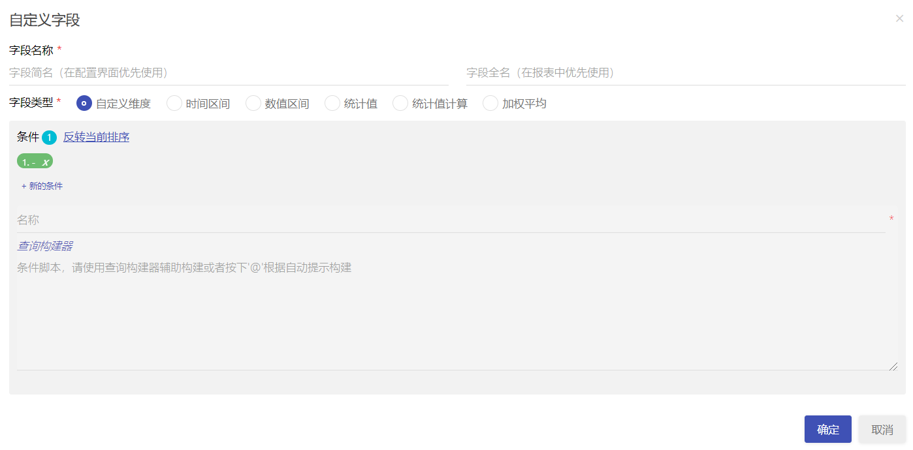
条件由两部分构成，一个是名称，即满足该条件后本字段的取值；另一个是条件脚本。条件脚本由BQL查询构成，即下方的查询构建器，可以直接输入查询条件，或在查询构建器中操作。
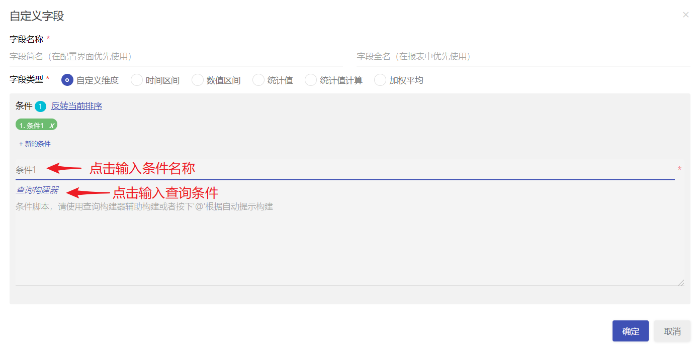
配置完第一个条件后，点击“+新的条件”继续配置另一个条件（一般情况下本类型字段至少配置两个条件才有意义）。
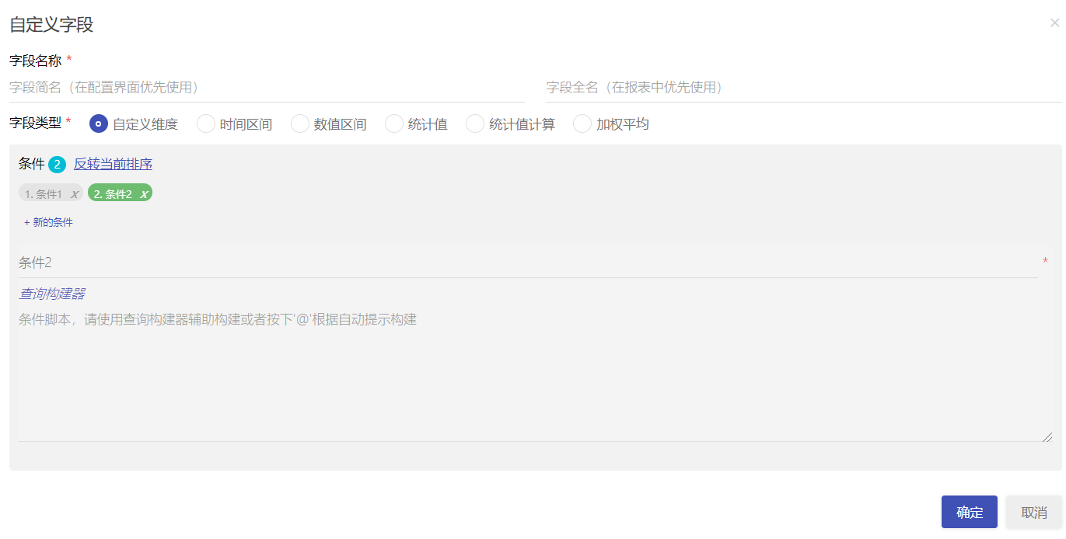
配置完成后，点击“确定”保存该自定义字段。
- 时间区间
跟条件字段类似，时间区间自定义字段的含义是根据某个指定时间字段的时间范围，将取值映射为若干个时间段。
如下图所示，选择时间区间后默认只有一个时间区间。

通过点击该区间值的开始时间（从）和截止时间（到）可以修改区间的时间配置。
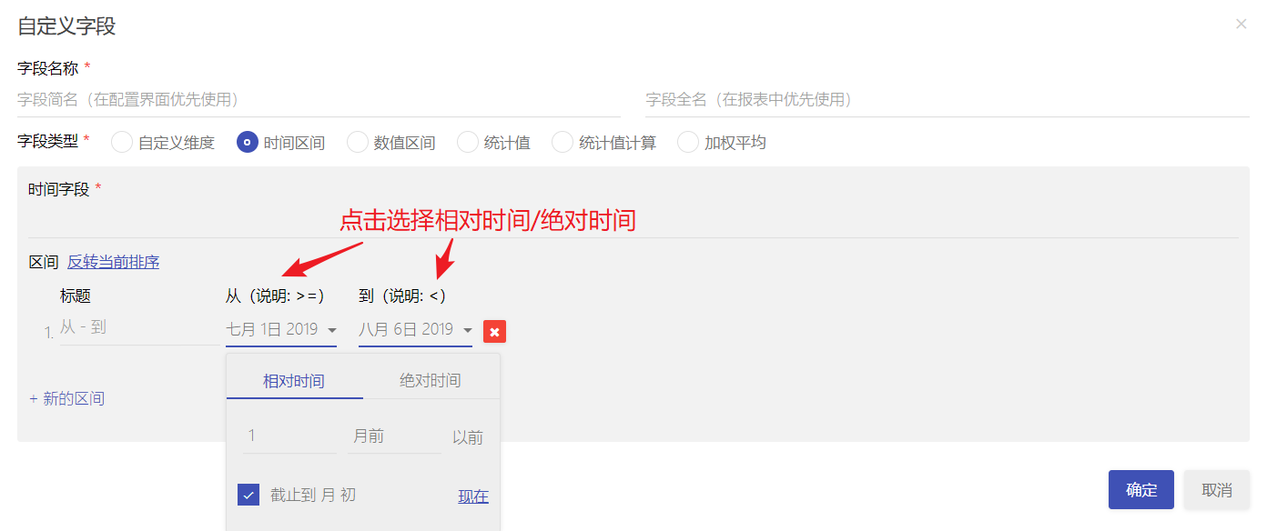
该时间配置有两种选择时间的方式，一个是绝对时间：直接指定一个明确的日期。
另一种是相对时间：可以指定当前时间之前的某个时间点作为开始时间或截止时间。针对不同的相对时间单位，还提供了“截止到”的开关选项。开启后，相对时间推移后的日期会被截止取到该年/月/日…（视用户选择的相对日期单位）的开始。
举例说明：假设当前为8月6日，配置相对日期为1月前，不开启“截止到月初的情况下”，最终日期取值为7月6日。
而开启截止到月初后，最终取值为7月1日。
另外，相对时间值是随时间变化动态更替的。这是为了保证用户看到一个“3个月前”时间区间的数据结果始终是基于当前时间减3个月（动态），而不是字段创建时间减3个月（静态）的。这是相对时间和绝对时间的一个本质区别。
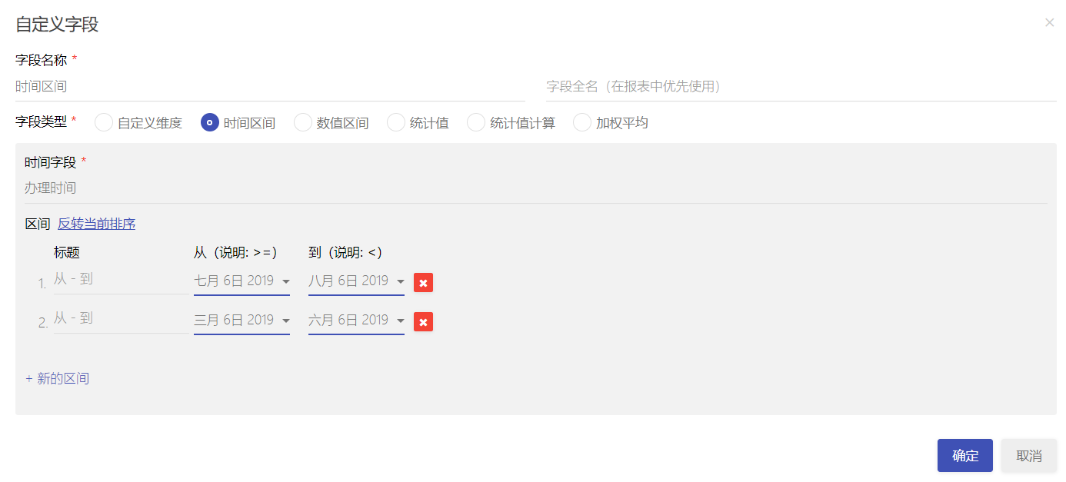
- 数值区间
数值区间，与时间区间配置类似，是“数值区间”类型在数值型字段上的配置。
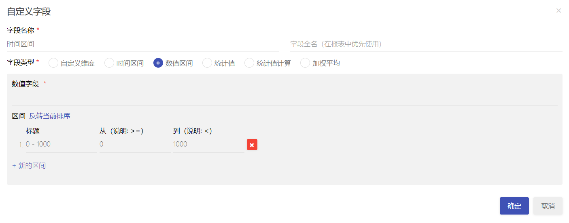
可以通过添加不同的数值范围，来配置该自定义字段的区间。
- 统计值
顾名思义，统计值是基于数据盒中某一数据字段做数值统计后的数值。与前几种自定义字段不同，统计值并不能理解为一种“列”，因为它不是基于每条数据的，而是基于数据盒中一个数据范围汇总后的一个数值。
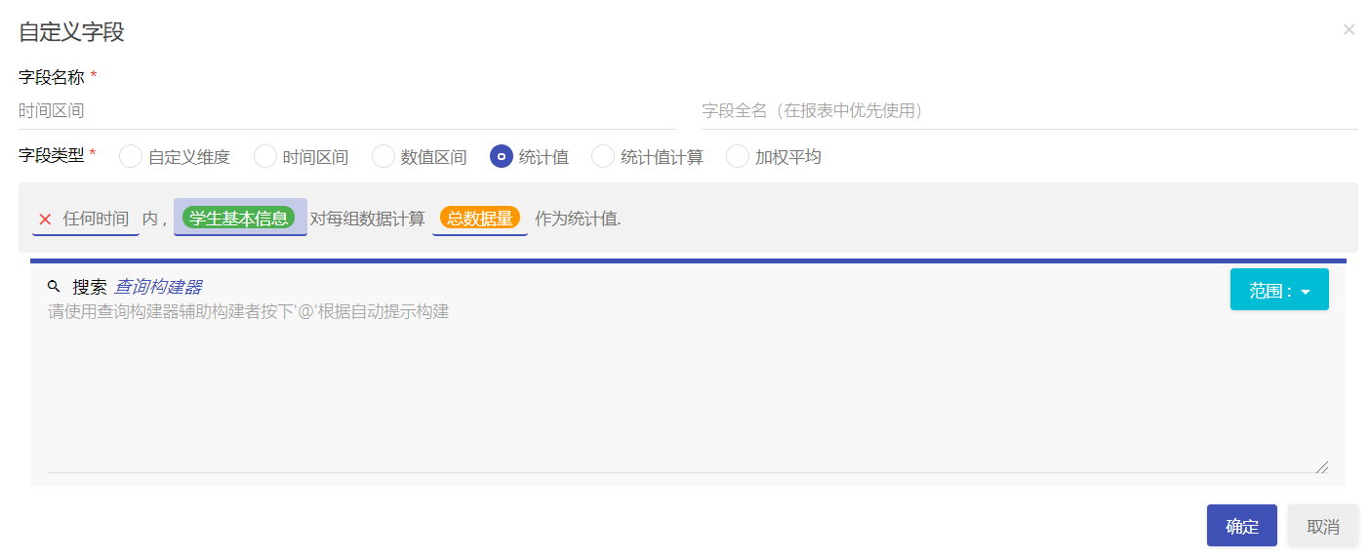
统计值可以配置三项属性: 时间范围（点击“×任何时间”），数据过滤条件（点击绿色数据盒称），以及计算方式（点击金色“总数据列”）。
- 统计值计算
统计值计算是对已创建的统计值进行四则运算然后取值作为结果的一种自定义字段。如我们目前创建了两个统计值：学生人数，男生人数，接下来想创建男生占学生总数的百分比作为自定义字段。则可配置（统计值要在花括号中）：
{男生人数}/{学生人数}*100

钻取路径
钻取路径用于指定在图表/数据报告/仪表板中对数据进行钻取操作时，点击某字段值后所钻取到的下一级别分布字段。
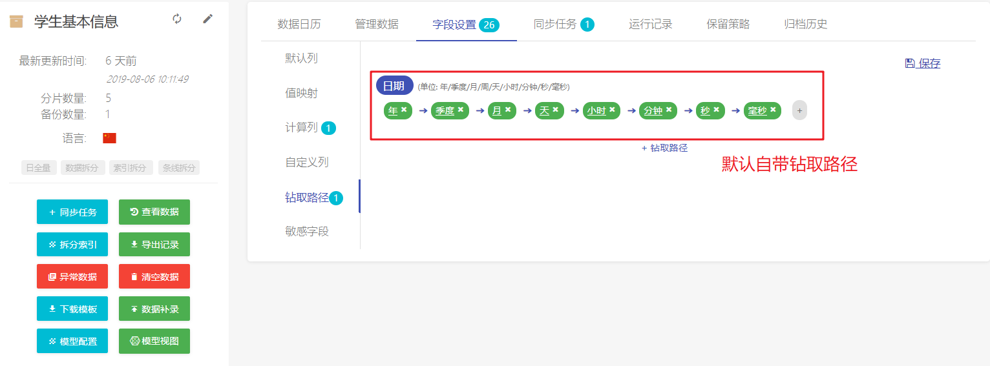
如上图所示，所有数据盒默认都有一个名为“日期”的钻取路径。该路径定义的钻取行为是，当对按“年”分布的字段钻取时，钻取后下一级图表应以“季度”分布，依次类推。
我们可以点击钻取路径上的“×”来删除一个钻取级别，也可以点击尾部加号增加一个级别。
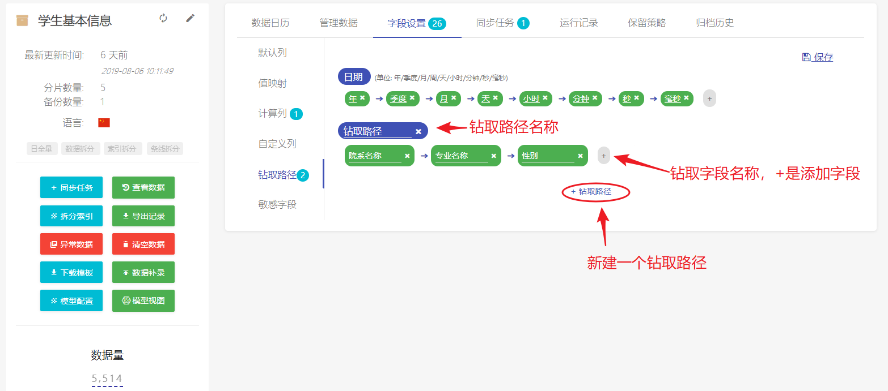
如图所示，我们增加了一个钻取路径，并按照数据盒中的业务逻辑配置了院系名称->专业名称->性别。点击右上角“保存”即可保存相关配置。
关于钻取的操作和示例，请参照3.4.3.2.3相关章节。

关联资源管理
关联资源管理列出了基于当前数据盒创建的所有可视化资产。
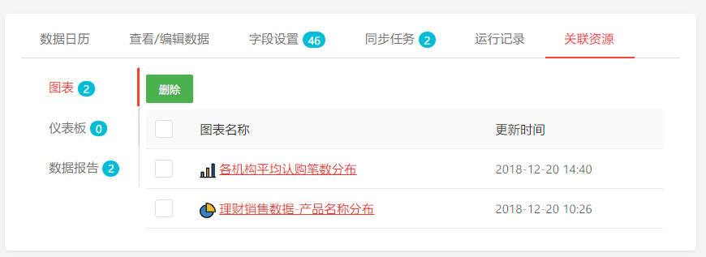
通过点击各项资产的名称可以快速打开该图表/报告/仪表板；也可以选中后，点击删除按钮快速批量删除多个条目。

数据盒运行记录
点击标签“运行记录”可查看数据盒级别同步任务记录。
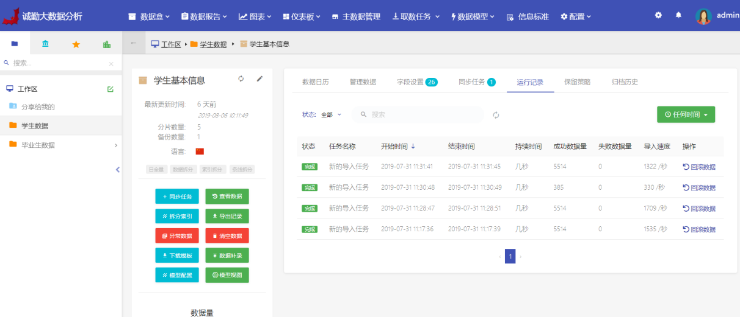
此界面列出了所有同步任务的历史记录。界面功能同章节“2.3.3.5查看同步任务”，请参照该章节相关内容。

清空数据
在数据盒详情页点击“清空数据按钮”会弹出确认对话框，确认后将清空当前数据盒中所有数据。
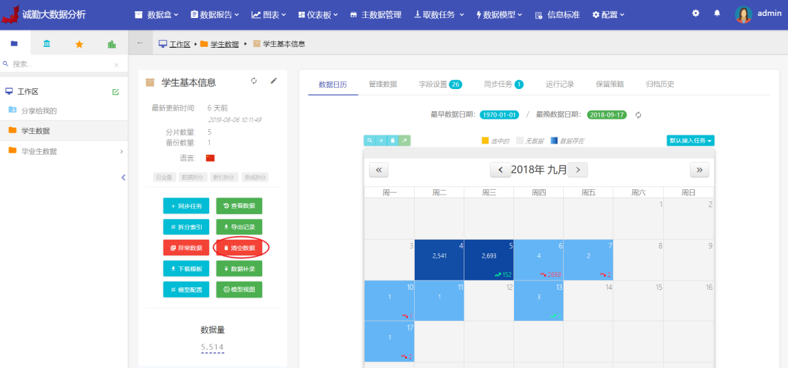

取数任务和取数任务组
取数任务的作用是将数据源的数据通过导入清洗，最终输出到云平台的数据挖掘子系统或分行数据平台中。
在数据准备子系统中，点击顶部导航栏上的“取数任务”下列按钮，可看到有“取数任务”和“取数任务组”两个选项入口。
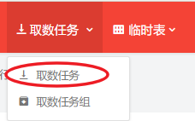

取数任务
点击取数任务下列入口，进入取数任务的管理界面。
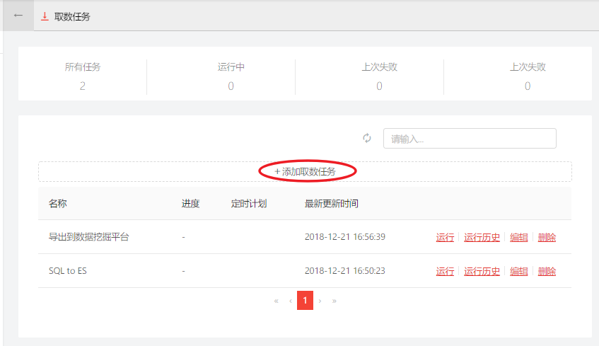
该界面下列出了当前的取数任务状态以及每个取数任务的明细。这里可以（参照2.3.3.4~2.3.3.7章节）对取数任务完成运行/历史查看/编辑和删除操作。
点击列表上方的“添加取数任务”可以进入取数任务新建界面。

新建取数任务
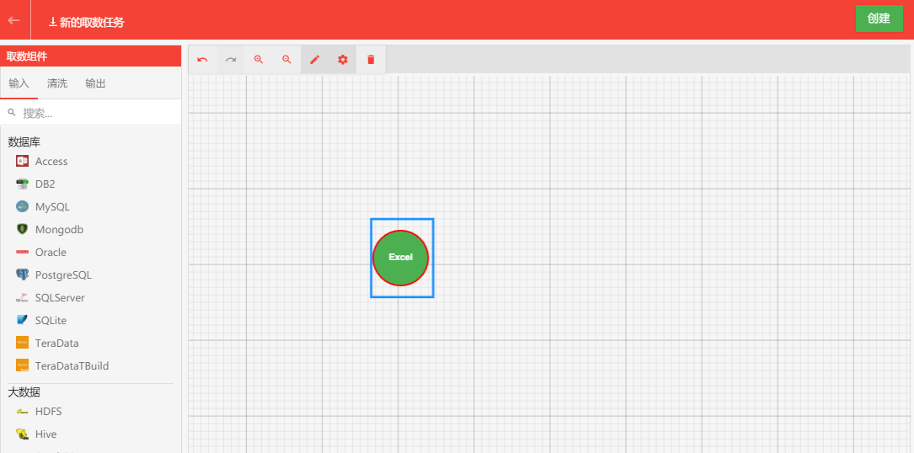
取数任务的新建和数据盒同步任务略有不同。从数据流的角度来看，数据盒同步任务是单输入单输出的数据流。只能从单一数据源流向数据盒这一固定输出。而取数任务的场景则是多入多出：数据源可来自多个输入，同时结果可以输出到多个末端（可指定数据挖掘平台/高校数据平台的多个目标）。因此，配置取数任务的界面以绘制数据流图的方式进行。
左侧列出了数据流图中可用的三类组件：
- 输入
各类数据源，支持的数据源种类同数据盒同步任务一致。
- 清洗
各类清洗组件，支持的种类同数据盒同步任务一致。
- 输出
数据流的终点，目前支持指向数据挖掘平台和高校数据平台的Hadoop环境作为输出终点。
各类组件的在侧边栏的显示状态如下：
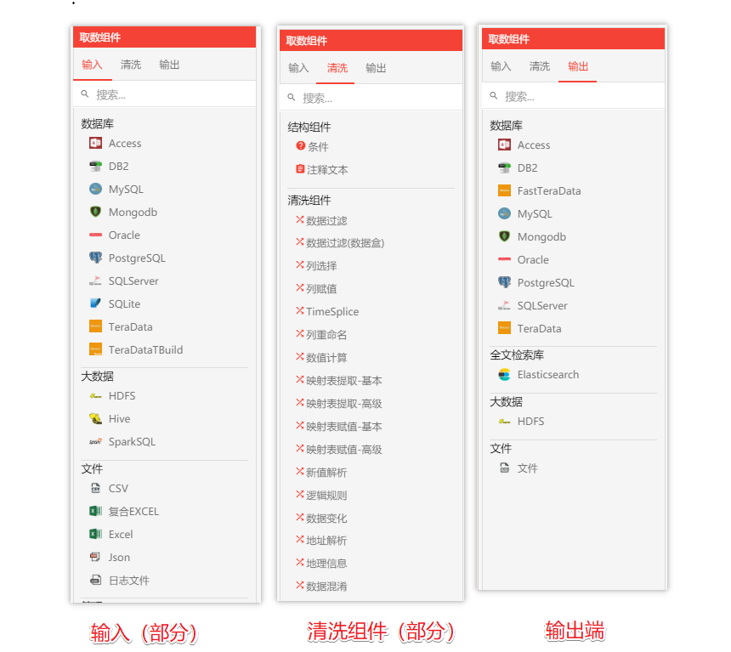
（关于数据源/输出的具体配置请参考章节2.3.2中相关章节）。
取数任务的配置方式依然是通过拖拽组件到右侧 -> 双击或右击编辑 -> 配置属性 -> 保存 -> 创建并连接下游组件块。箭头的指向即为数据的流向。

取数任务组
取数任务组可以将多个数据盒或取数任务按顺序串联或并列执行，用于统一组织和管理批量的数据导入任务。任务组的构成基本单位可以使来自数据盒同步任务或取数任务，也可以是另一个任务组。

顺序执行模式
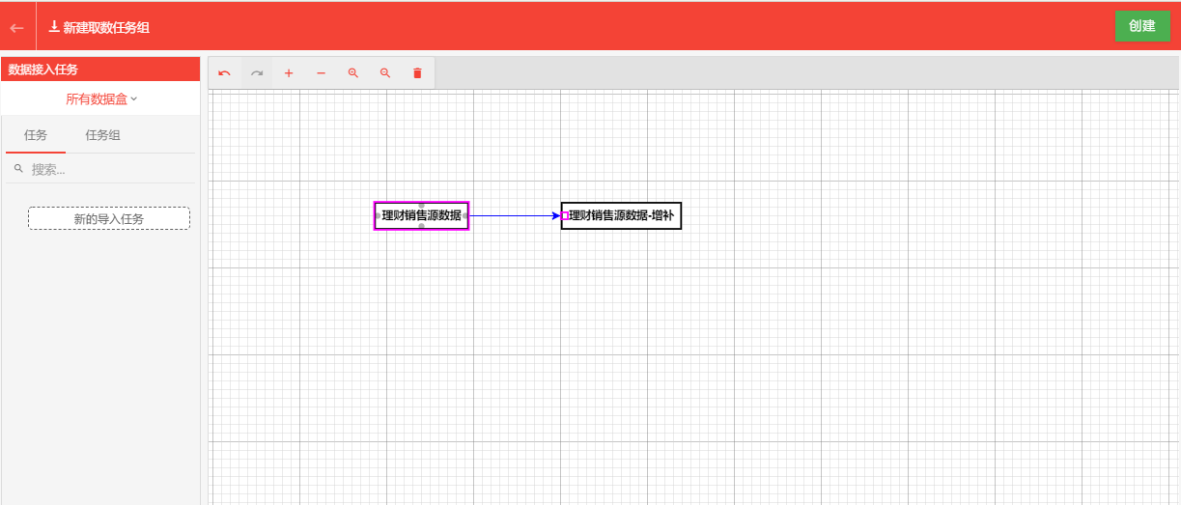
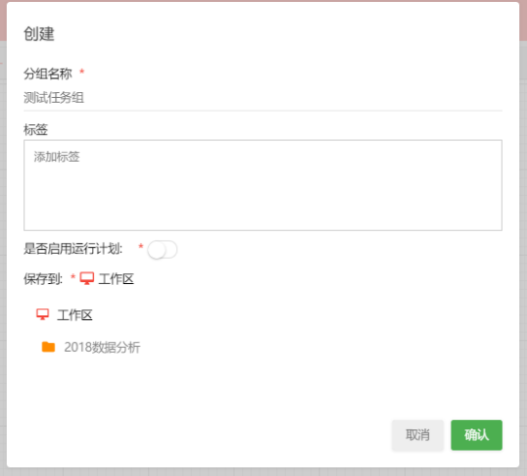
在创建取数任务组时，假如拖拽了多个任务到右侧区域，同时利用连接将其中一个任务指向另外一个任务，则表示被指向的任务为当前任务的下游任务；任务组开始执行后，会先执行上游任务，随后依次执行其连接的下游任务。这是取数任务组中的顺序执行模式。
另外，在保存任务组时也可以设置运行计划，以定时触发数据同步。（定时计划的详细配置请参照章节2.3.3.3）。

并发执行模式
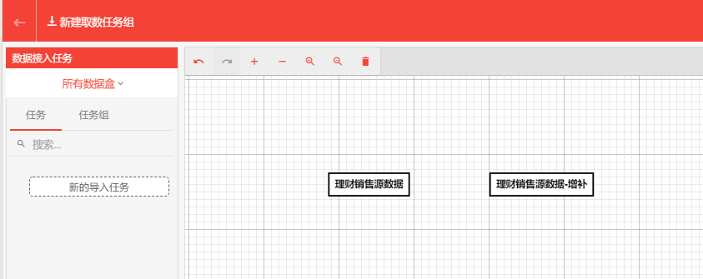
在创建取数任务组时，假如拖拽了多个任务到右侧区域，但不建立任务间连接，则这些任务会在任务组开始时同时开始并发执行。
以上顺序和并发模式是可以混用的。例如，任务A和C同时并发开始执行，然后A和下游的任务B又是顺序执行。这样能够确保一个任务组中多个不同依赖关系的任务可以正确执行，同时又能同时触发可并行执行任务，保证了任务组整体的同步效率。

数据清洗工作流
在同步任务和取数任务的配置过程中，需要引入各种清洗组件。本节将介绍系统内支持的各种常用清洗组件及其配置过程。

数据过滤
数据过滤组件可以按照某种逻辑决定某条数据是被同步进系统还是过滤掉
下图是一个例子: 只导入民族有值的数据记录
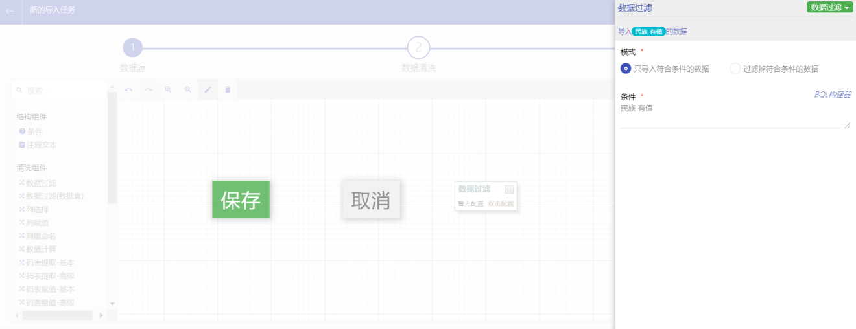
该组件支持两种模式，1. 条件符合时导入 2. 条件符合时过滤条件的表达式，支持自然语言的条件表达式，按@可以获得所有可用的列的提示。（过滤条件请参考3.3.6章节）。

列选择
列选择组件可以选择只导入数据中的某些列或者，排除数据中的某些列。
例一: 只导入院系名称、专业名称、姓名三列。
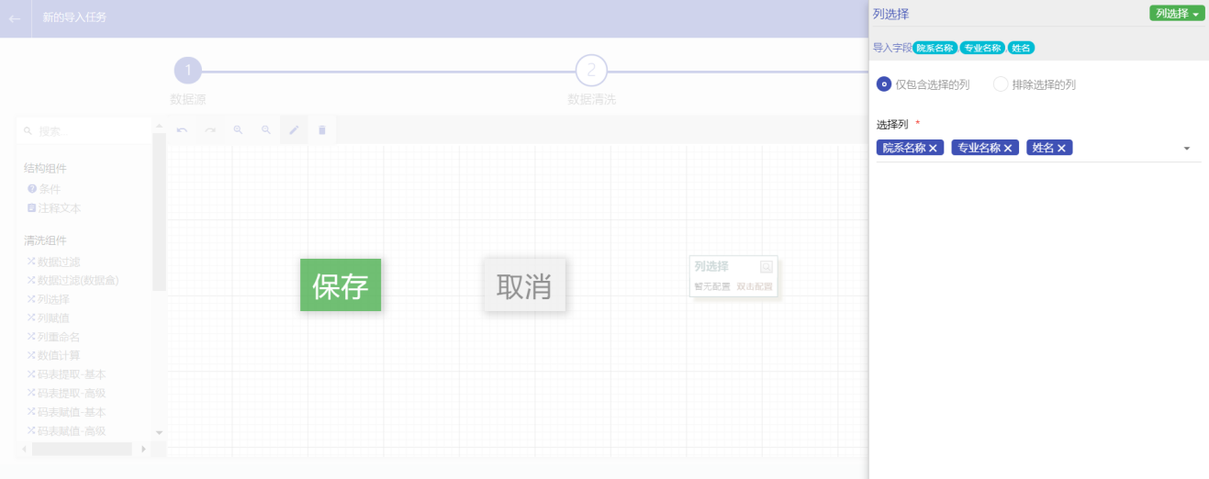
例二: 排除学制列
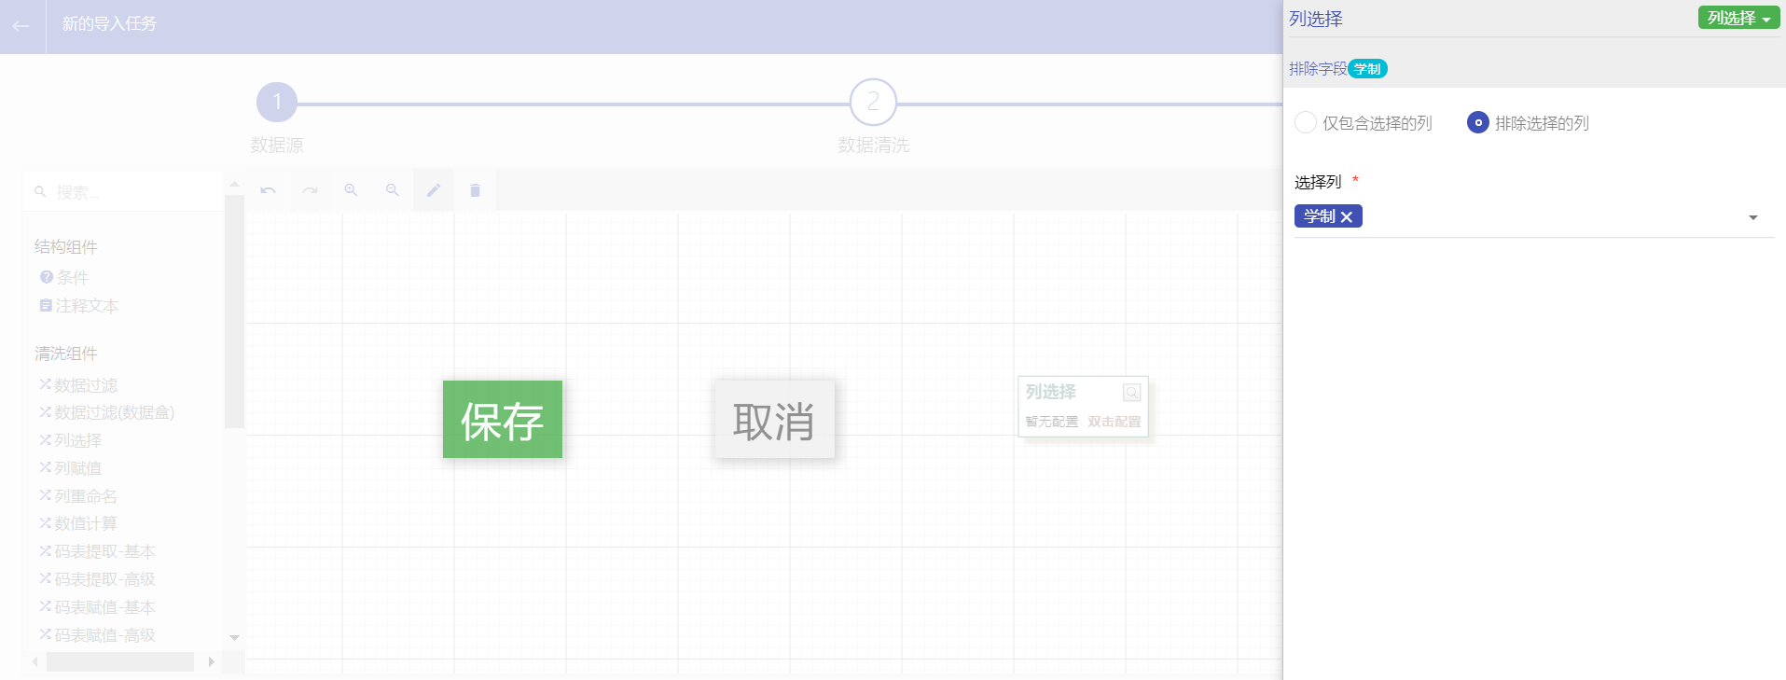

列赋值
列赋值组件可以为某列或者一个新列赋值，赋值可以是：
- 一个固定的值
- 源数据中某列的值
- 值之间的四则运算计算表达式
例: 为”环节名称”列赋值”已办理”
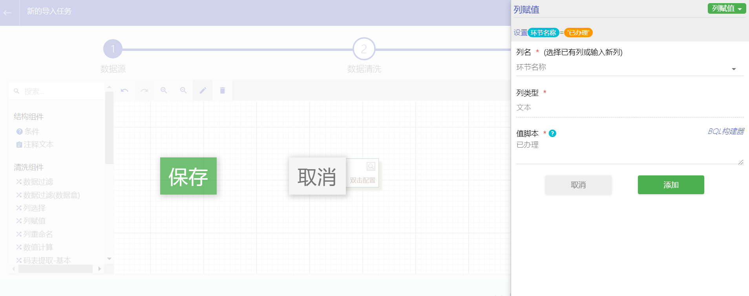

数值计算
数值计算组件可以进行复杂数学逻辑运算，并将结果赋值到为某列（或新列）,示例：假设，所在年级列数据有误，需要重新赋值，用所在年级=所在年级+1，
支持的数学运算符有+,-,*,/,（）.
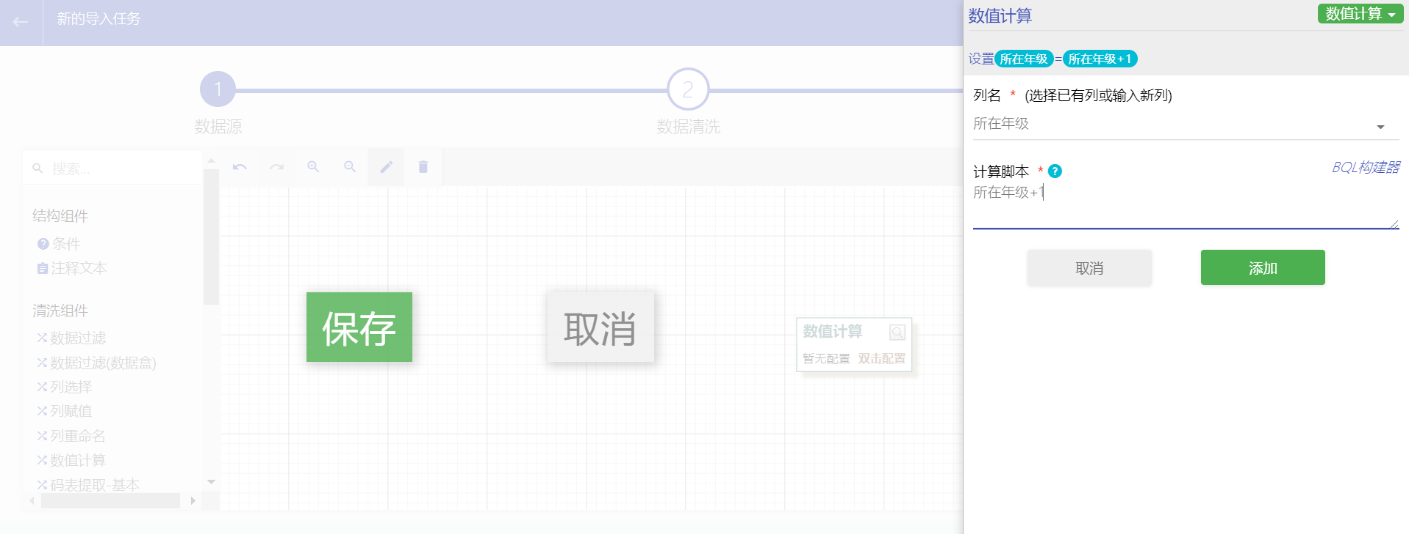

逻辑规则
逻辑规则组件用于根据某种条件进行计算，在条件满足或不满足时分别进行字段赋值的操作。
示例：如果民族无值，设置字段"民族"的值为"未录入"，否则导入学生主键有值的数据.
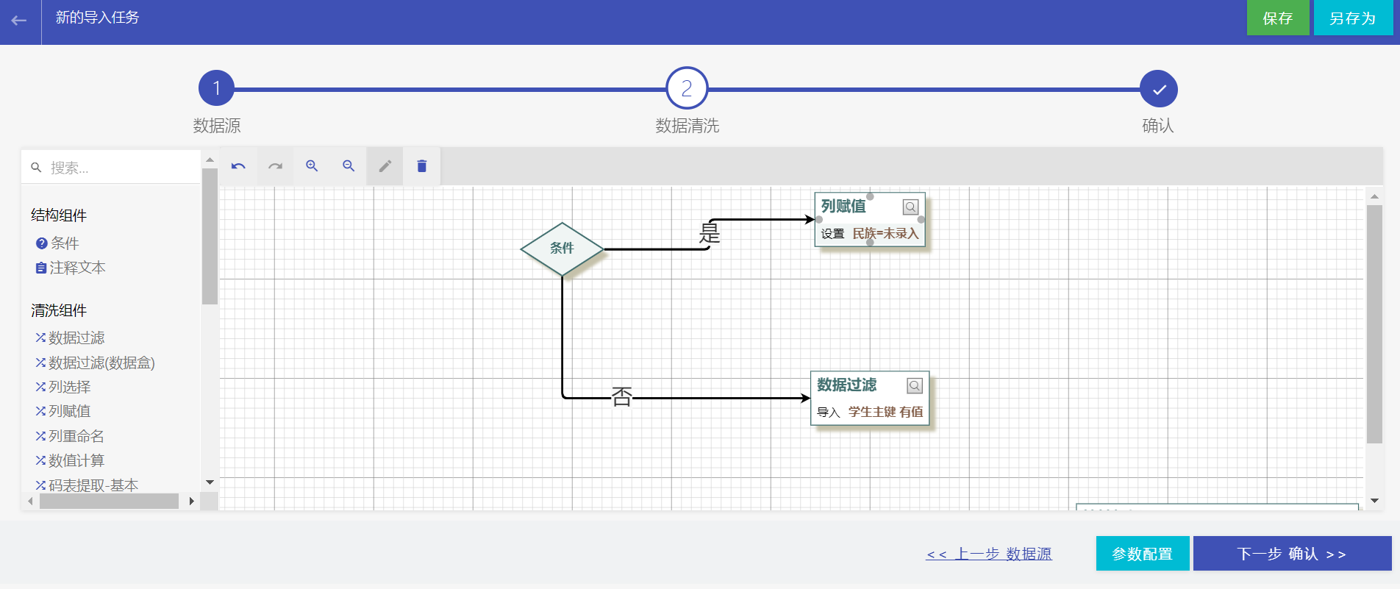
当多个清洗组件联合使用时，可以采取下图操作。
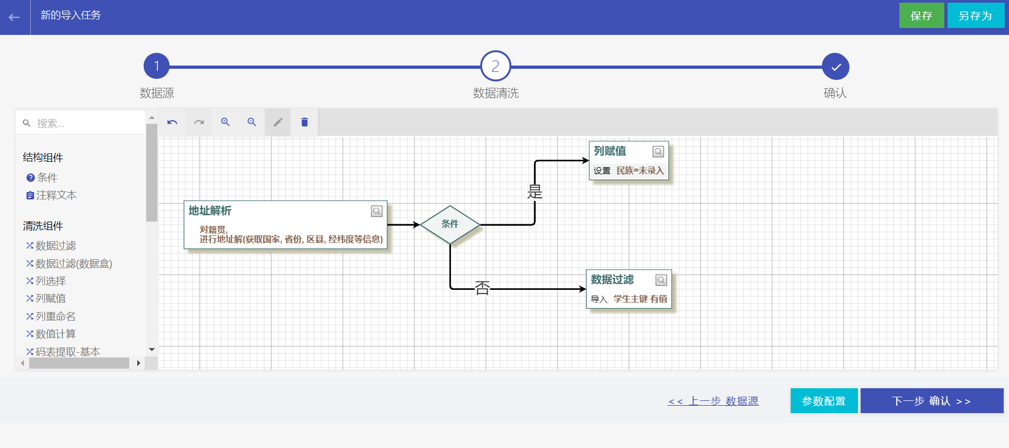

映射表
映射表组件提供基于某个主数据映射关系而进行的数据清洗，映射表可以根据某个关键字字段（例如：身份证号，区号，唯一ID）从一个主数据集中获得相对应的数据，然后根据获得的数据对当前要处理的数据进行清洗操作 。建立完成基础的映射表后，可用于数据清洗工作流中的映射表提取和映射表赋值两类4个数据清洗组件:
- 映射表提取
- 映射表提取高级
- 映射表赋值
- 映射表赋值高级

映射表提取
映射表提取可以根据某个值从选定的映射表中按值同样的关系获取对应的数据并从映射表数据中提取一些数据。

- 映射表提取-基本
示例：从映射表地址映射表中，以location的值为关联字段，跟映射表的所在城市字段关联，找到映射数据后，从映射表数据中提取省份，行政级别，地级市并加入清洗的数据
  - 选择映射表：地址映射表
  - 选择源数据列：location
  - 选择映射表列：所在城市
  - 选择目标列：人口
  - 选择提取列：省份，地级市...
在提取数据后，可选择为提取列添加统一的前缀或者统一的后缀，例如，前缀：'地址-', 那么提取"省份"后，就会添加列"地址-省份", 统一前缀和后缀可用于避免，不同映射表中数据同名的问题。
2. 映射表提取-高级
映射表提取高级的性能比映射表提取低很多，在非必要的情况下，建立尽量使用映射表提取。映射表高级与映射表提取基本的不同在于，数据的映射方式可以为一种逻辑关系而不是简单的相等，如下图示例，可以使用一种映射逻辑来进行清洗数据与映射表数据的映射

映射表赋值
映射表赋值可以根据某个值从选定的映射表中按值同样的关系获取对应的数据并根据数据对某列或者新列进行赋值。
1. 映射表赋值-基本
示例：从映射表地址映射表中，以location的值为关联字段，跟映射表的所在城市字段关联，找到映射数据后，将映射表数据中的"常驻人口"以万为单位赋值给"人口"列。
- 选择映射表：地址映射表
- 选择源数据列：location
- 选择映射表列：所在城市
- 选择目标列：人口
- 设置映射值脚本：映射表.常驻人口/10000
2. 映射表赋值-高级
映射表赋值高级的性能比映射表赋值基本低很多，在非必要的情况下，建立尽量使用映射表赋值基本
映射表高级与映射表提取基本的不同在于，数据的映射方式可以为一种逻辑关系而不是简单的相等，如下图示例，可以使用一种映射逻辑来进行清洗数据与映射表数据的映射

新值解析
新值解析清洗组件用于在数据导入中判断某个值是否第一次出现，将结果以 true/false 的形式赋予某个特定的列

地址解析
地址解析组件用于将文本类型的地址解析为包含，国家，区域，省份，城市，经纬度等的标准地理信息，用于绘制地图类 分析图表
只有包含相关地理信息（国家，区域，省份，城市，经纬度）的字段可用于绘制地图类分析图表
示例：如location字段中有地址文本，"**省**市**区****号"，配置location为需要地址解析的字段
限制地区列配置可以选择一列的文本作为限制区域的名字，如图选择'籍贯'列（其中数据即省份），在解析location时会同时以'省份'的值作为区域的限制

地理信息
地理信息组件用于配置源数据中地理信息（国家，区域，省份，城市，经纬度）所在的字段，用于绘制地图类 分析图表。只有包含相关地理信息（国家，区域，省份，城市，经纬度）的字段可用于绘制地图类分析图表。


BQL查询和时间筛选组件
BQL全局搜索查询组件以及时间筛选组件应用在数据分析子系统和数据准备子系统的各个地方，用于辅助用户快速过滤和筛选需要的数据。
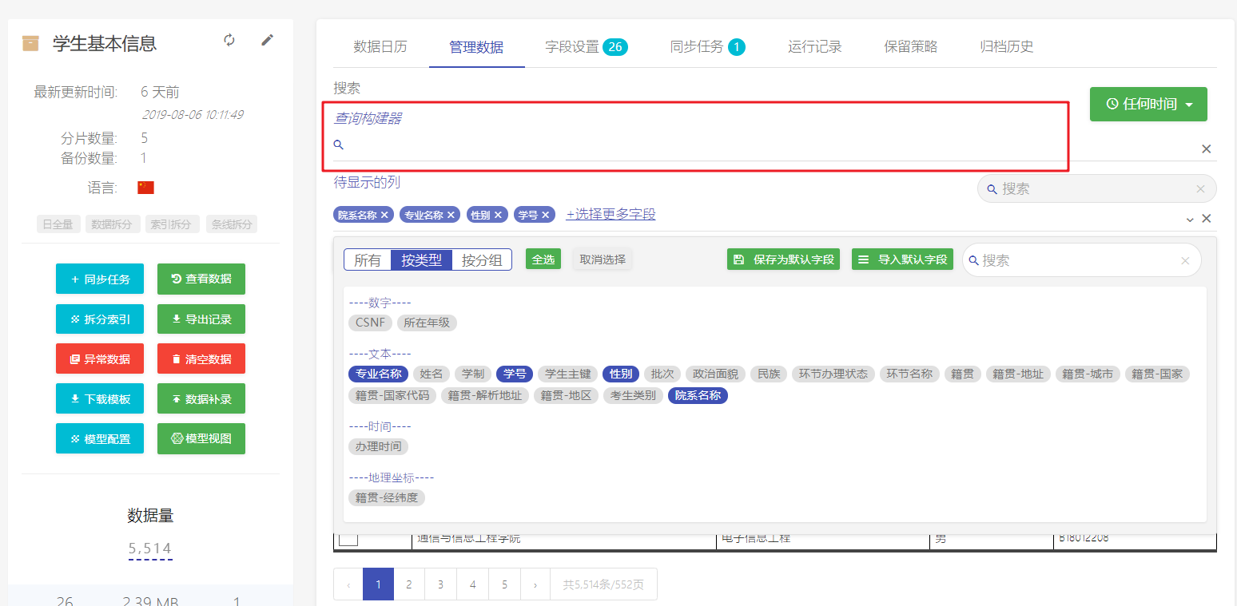

BQL查询
BQL查询有两种搜索模式，一种是全局搜索。这种搜索模式类似于我们使用搜索引擎的搜索方式，它会把用户输入的关键字去跟数据条目做全文匹配，以匹配且得分由高至低的顺序返回结果。
但这种模糊查询仅限使用于比较简单的场景。更多的时候用户需要精确的筛选，需要用到BQL查询的“精准查询”模式。
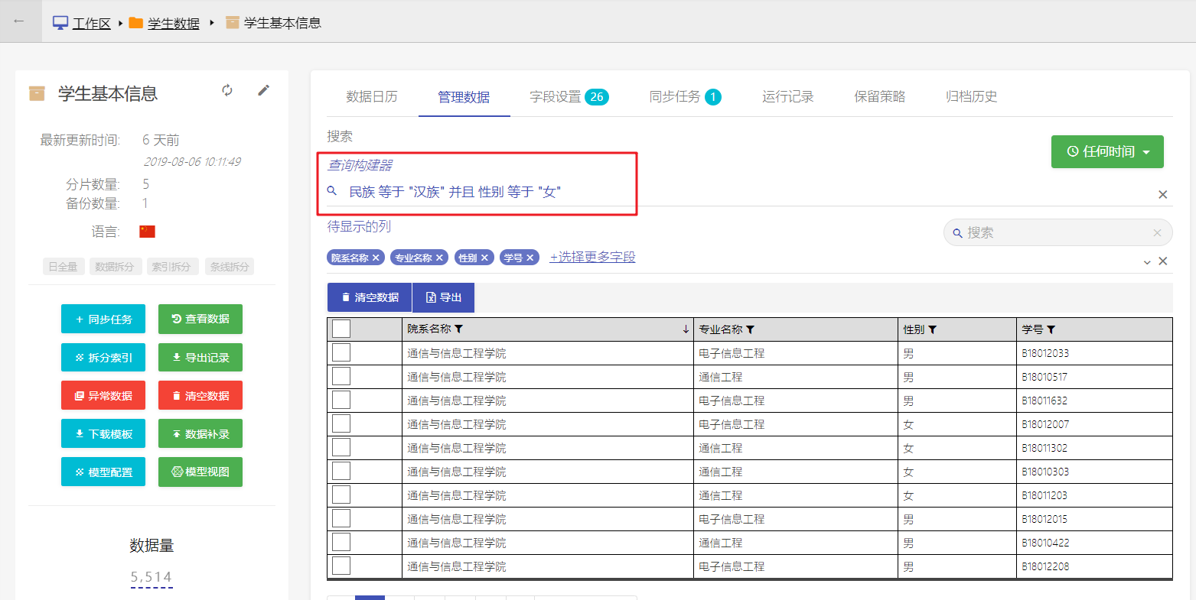
上述查询仍保留着自然语言的特性，因此具有较好的可读性。对于数量的 用户，可以直接在输入框输入上述查询条件。
在输入框中，输入@键或按下空格都会弹出基于当前查询的语法提示：
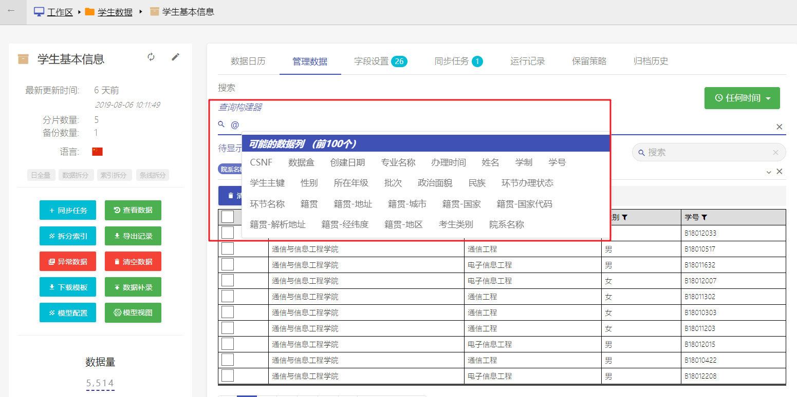
提示操作符：
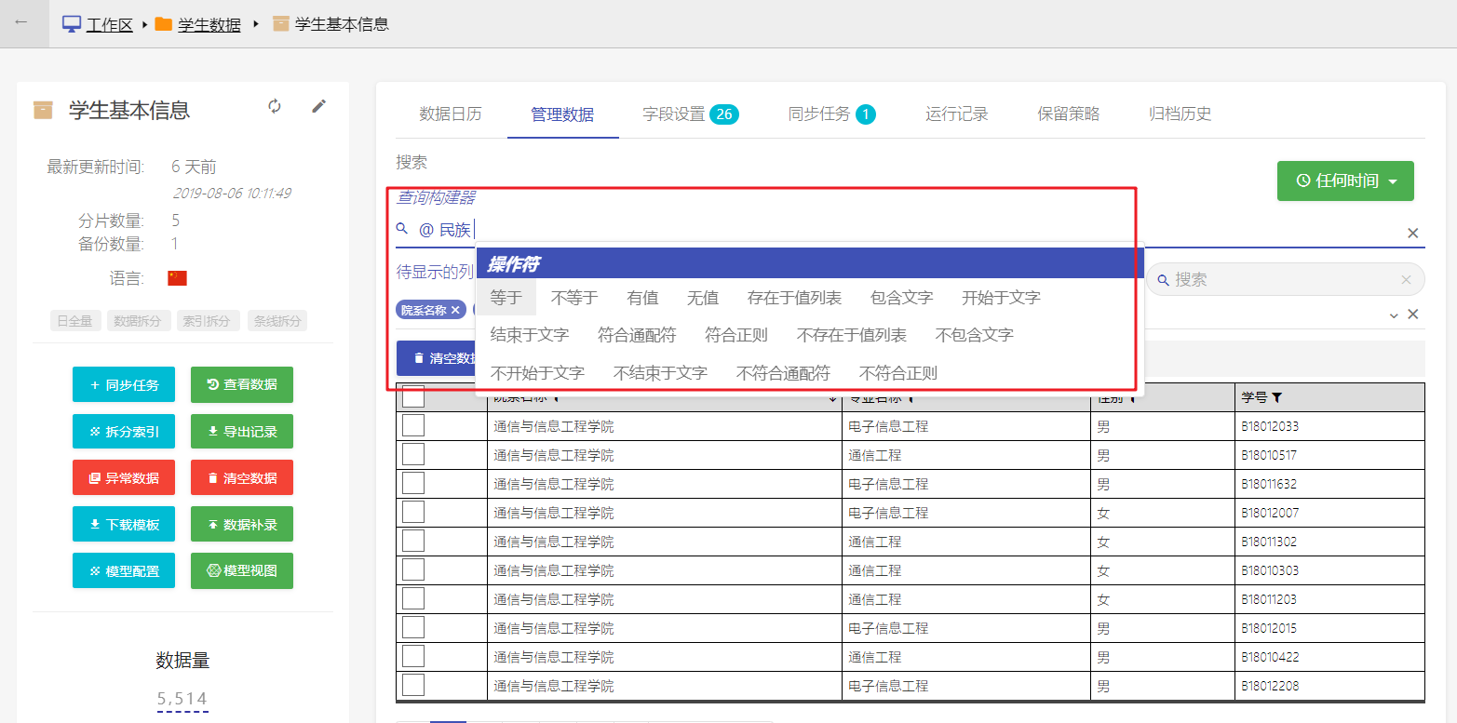
提示可能的值：
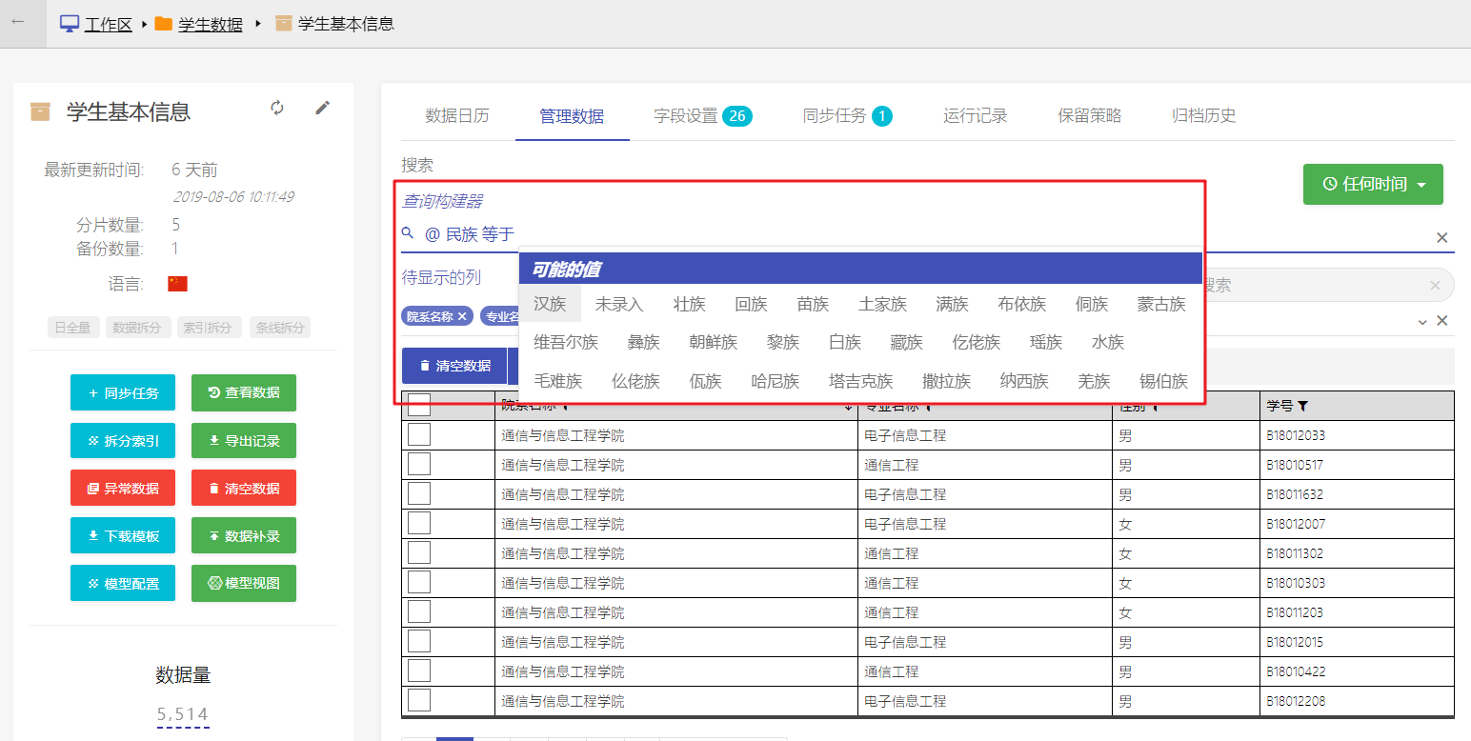。
此外，对于非熟练用户，也可使用查询构建器构建查询语句，点击上图的查询构建器后，出现下图。

查询构建器采用了逐步向导的方式一步步创建查询条件，实际上面的操作方式均来源于查询构建器。
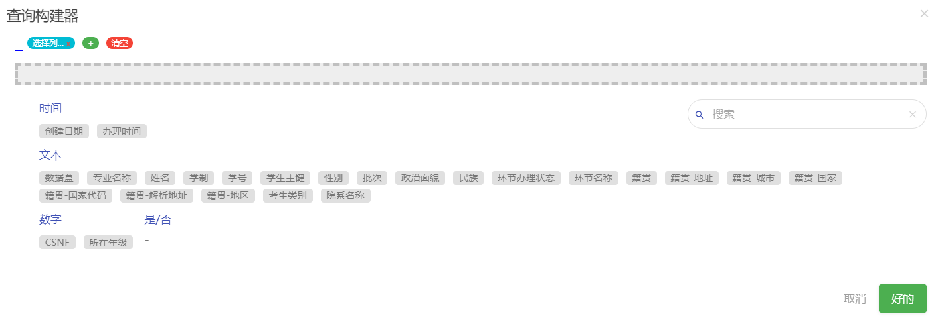
在构建过程中，下方查询预览区域会动态显示当前的查询语句，方便用户理解构建过程。

点击“好的”按钮，查询条件会自动保存并应用。

时间筛选器
时间筛选器有三种配置方式：常用时间、相对时间、绝对时间。

常用时间
在常用时间模式下，右侧提供了四列快捷时间选项。这些选项均以当前为相对参考点，用于快速切换到相关时间点。
左侧的日历默认显示当月日期（可点击上方左右箭头前后切换），点击日历数字即可快速切换到当天。
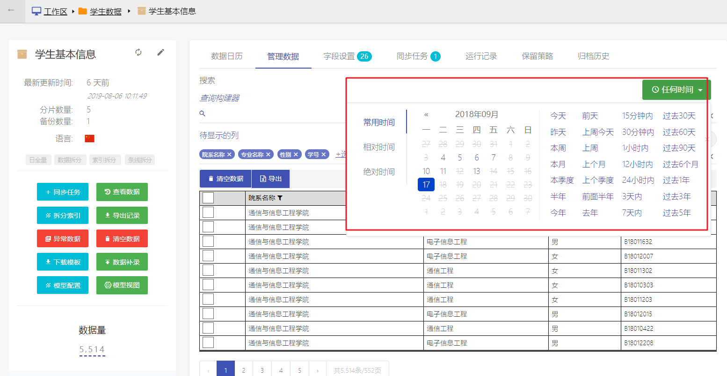

相对时间
相对时间模式提供更定制化的时间选择方式。用户可采用“时间偏移数+偏移单位”的方式配置一个相对时间范围。
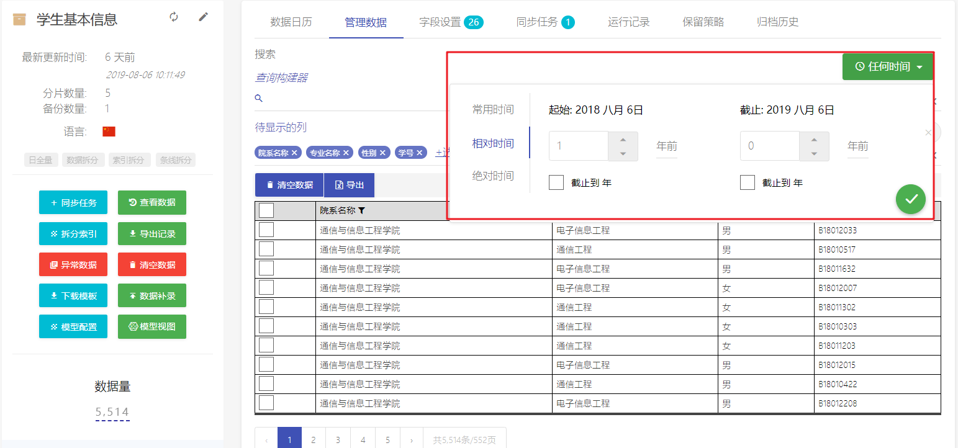
在配置完成后，需点击右下角绿色√按钮后才能应用时间修改。

绝对时间
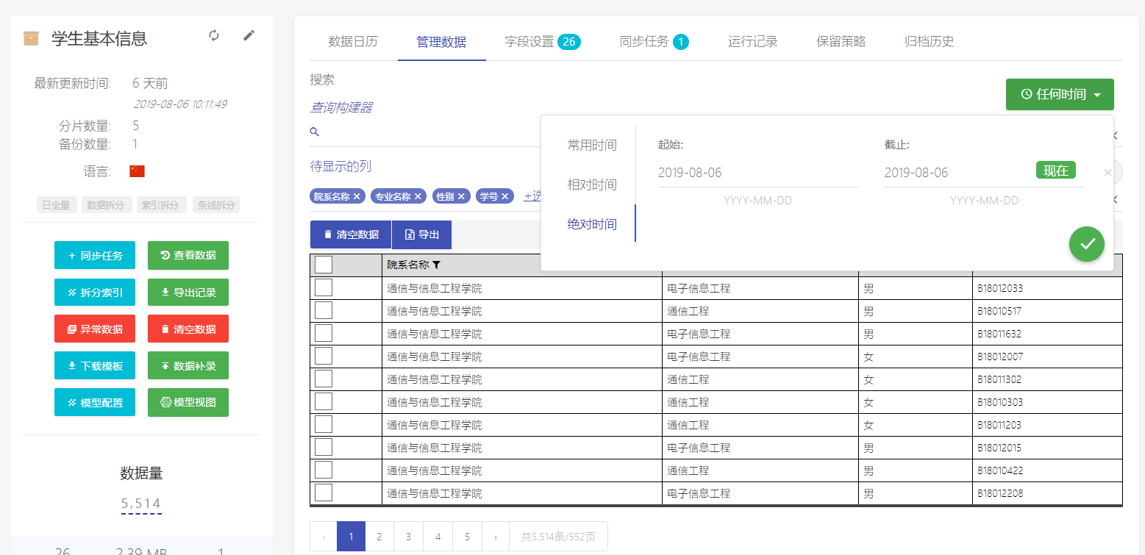
绝对时间允许用户指定一个明确的起始和截止日期。同样，在点击右下角绿色√按钮后日期修改才会生效。

可视化SQL编辑器
在可使用SQL作为数据输入的数据盒同步任务以及数据超市中的数据速查场景中，均集成了可视化SQL编辑器作为辅助的SQL构建手段。
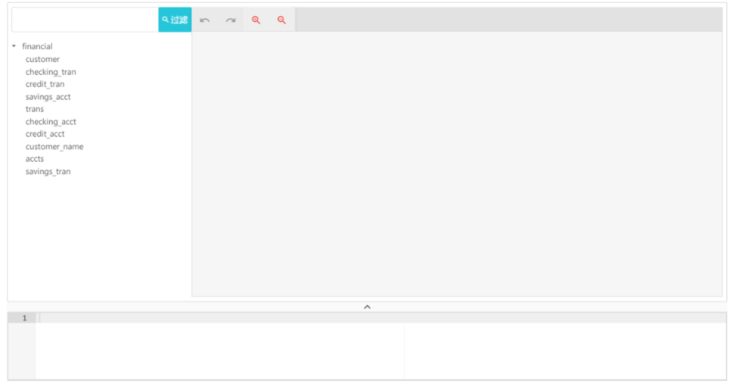
编辑器的左侧部分为数据表/视图列表，右侧为SQL绘图区。
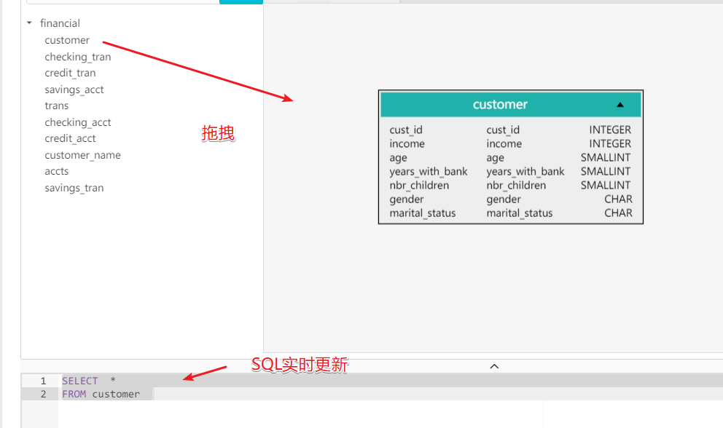
通过拖拽的方式将左侧表格放置到绘图区后，绘图区即展开该表格或视图的字段概况。同时再下方SQL编辑区生成当前绘图区中各语句块所代表的SQL语句。
用户可在下方SQL编辑区手动编辑SQL，但编辑后如再修改可视化SQL绘图区，则文本编辑区的语句会被覆盖更新。
右键点击表格语句块，可展开右键操作菜单。对于表格语句块，用户可以对其进行数据过滤、连接(需要两个语句块)、字段选择和排序以及连接孤立块操作。
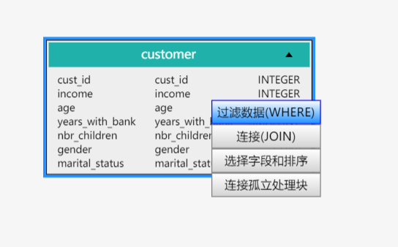

数据过滤
在右键操作菜单中点击数据过滤可为当前数据表/临时结果表创建数据过滤语句块。
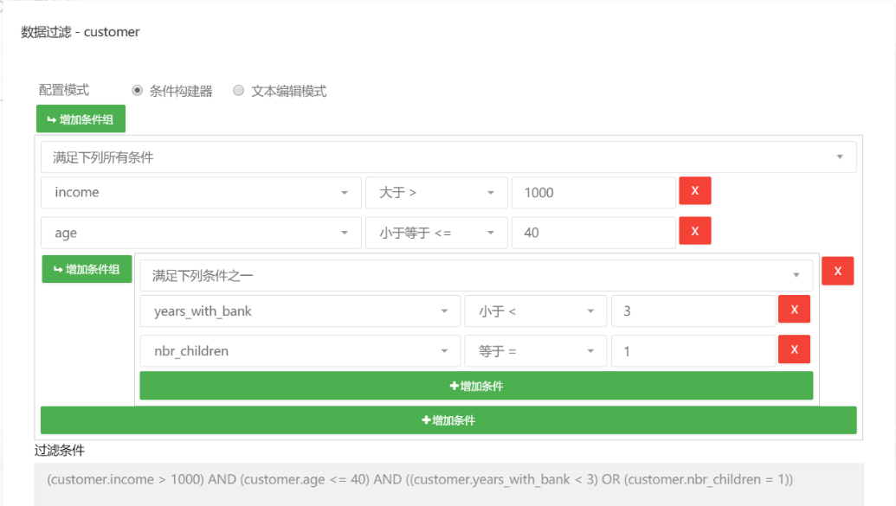

通过“条件组”和各种条件的组合，数据过滤语句块可配置出完善且更具可读性的筛选条件组合。
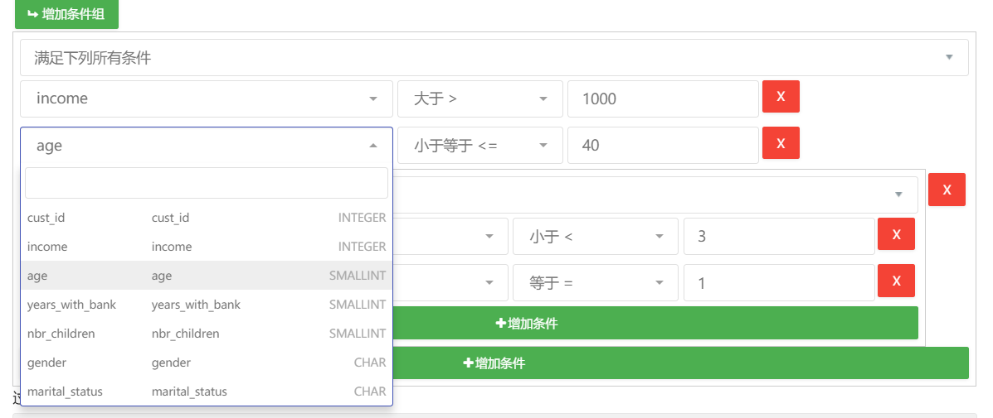
在下列菜单中，用户可查看各字段名称、标题以及数据类型。
点击确认后，会生成数据过滤块，以及过滤后的结果表。
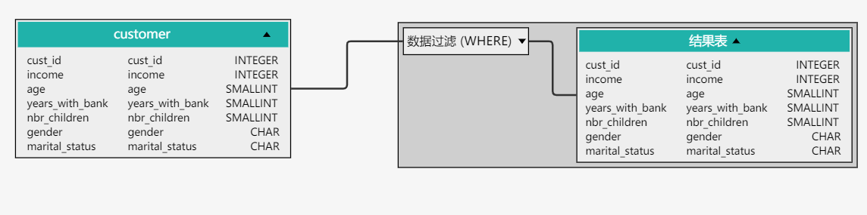
右键对结果表点击可继续进行操作。

连接（JOIN）
连接操作需要绘图区至少有两个数据表或结果表。右键点击连接起始表（左表），在菜单中点击连接，随后鼠标会进入连线模式。
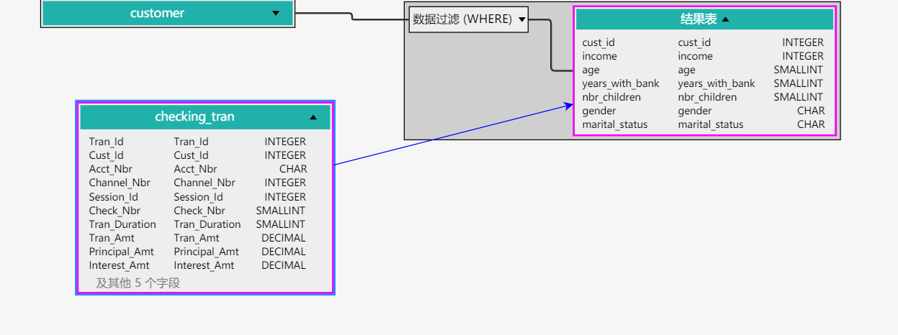

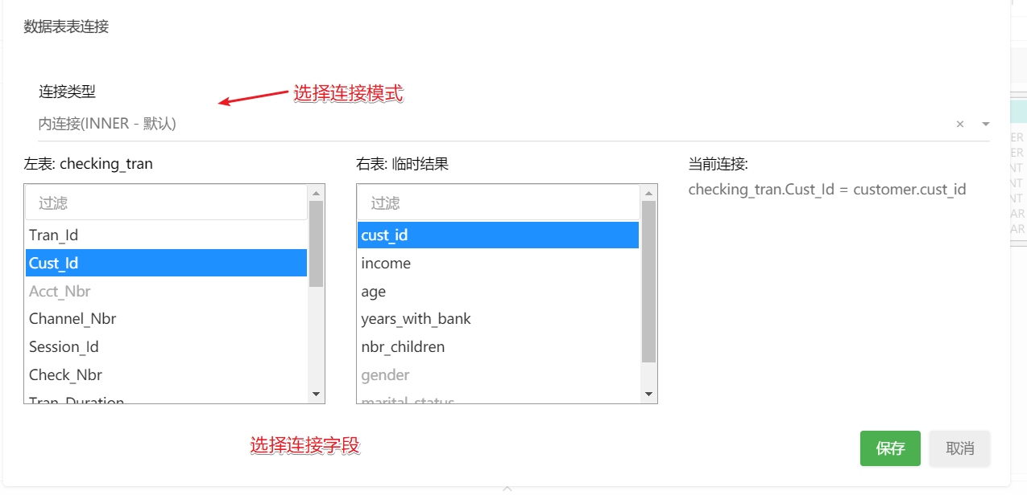
点击欲连接的表（右后）后，会弹出连接对话框。
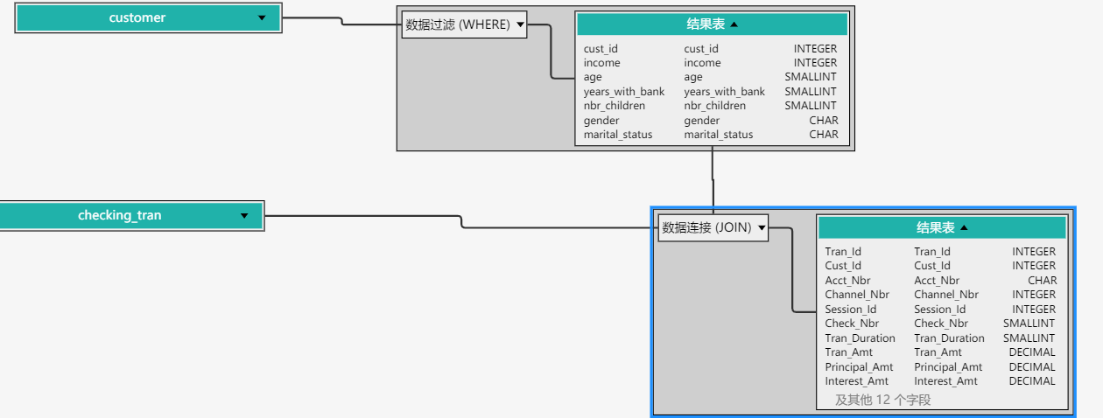
在对话框中选择连接模式（内连接、左连接、右连接和外连接）以及连接字段。点击保存，即可完成连接的创建。

字段选择/排序
右键点击结果表后，在右键菜单中点击选择字段选择和排序功能会弹出字段选择对话框。
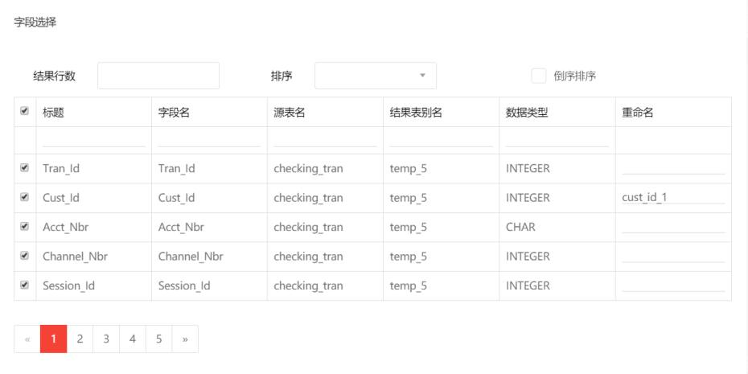
该对话框顶部分布为结果行数设置，排序字段以及倒序排序开关。下方则为字段列表，用户可通过过滤和勾选需要的字段来完成字段的选择。
右侧的重命名列可以为字段在选择结果中设置别名，等同于SQL SELECT 语句中的 AS 。
点击保存后即完成字段选择语句块的添加。
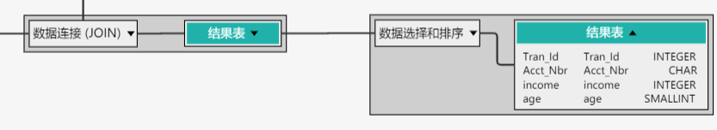

删除/连接孤立块
语句块或语句块间的链接在单击被选中后，按下DELETE键可以被删除。删除上游语句块会使下游语句块变为孤立块。因此需要使用右键菜单中的“连接孤立块”重新连接。
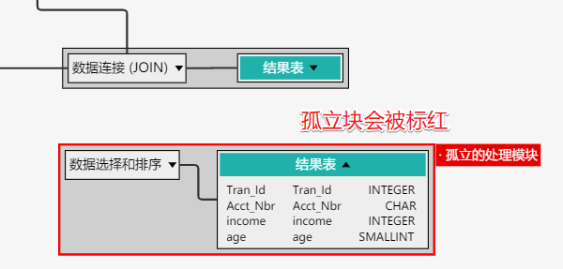
根据被连接孤立块的不同，连接时会弹出不同的配置对话框，以确认和更新连接后的配置。

数据分析子系统

数据分析子系统的核心功能是数据可视化，本系统中将数据可视化的方式有三种：
- 图表： 基于数据盒数据绘制反应数据分布统计的可视化图形。
- 数据报告：将数据以表格形式进行汇总、统计并展现。
- 仪表板：可以将多个图表整合在一起按照指定的布局展示和统一分析。
系统中将数据可视化后的图表/数据报告/仪表板连同对应数据盒统一称作“可视化资产”。数据分析子系统的下述所有功能都是围绕除数据盒外的三种可视化资产的创建和管理展开。

数据报告

数据报告创建入口和分类
数据分析子系统中有两个创建数据报告的入口：
- 在可视化资产管理界面新建
- 在导航栏数据报告下拉列表中新建
以在可视化资产管理界面新建为例：首先，点击左侧工作区或打开欲保存数据报告的目录位置。点击页面工具栏上的加号新建按钮。
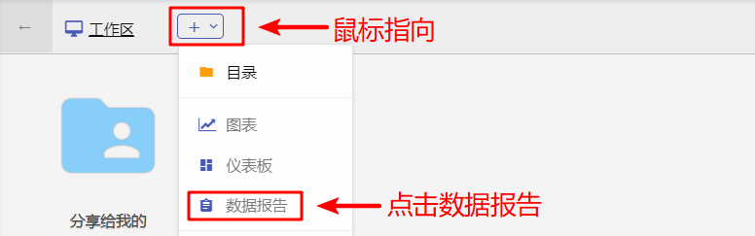
新建数据报告时，需要选择数据报告使用的数据盒。数据报告支持从多个数据盒生成报告，所以这里可以多选。再次点击已经选中的数据盒可以取消选择。
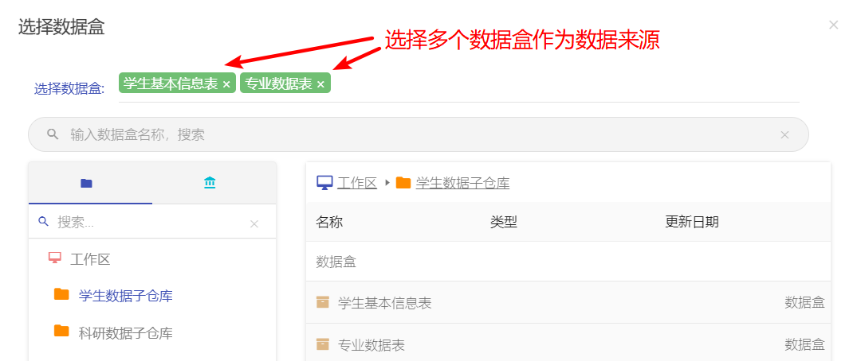
点击创建后进入报告创建界面，默认如下：
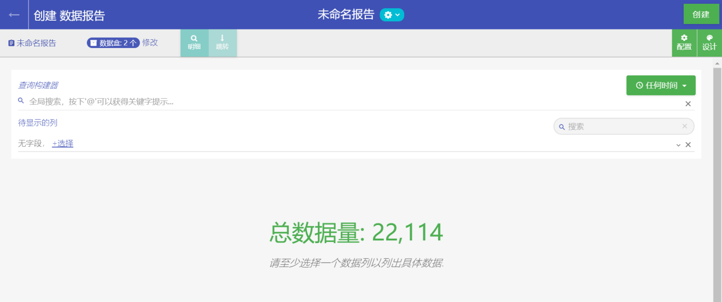

数据报告在数据分析子系统中分两类：普通报告和透视报告。普通报告为类似数据查看列表的形式，每行同数据盒中的一条记录对应。而透视报告则包含较多的汇总计算、统计以及提供更复杂的表格样式。下面逐一介绍。

普通数据报告的创建
创建普通数据报告第一步只需选择数据带显示的字段即可。选择的同时下方即列出数据。
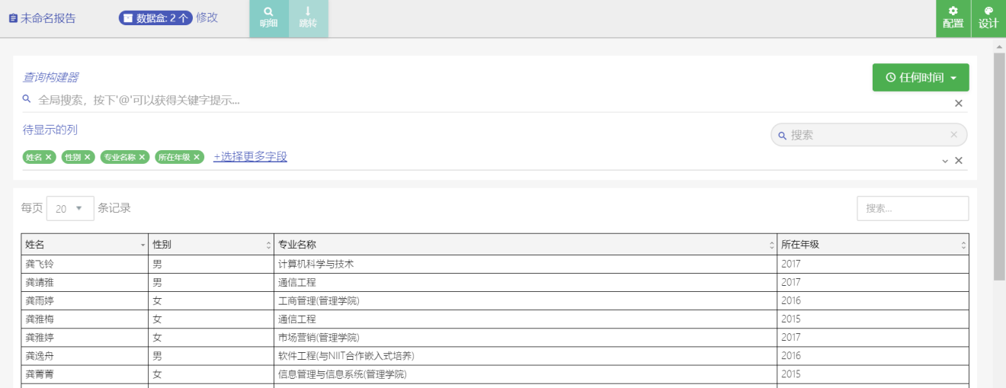
注：这里的查询构建器和时间选择器仅做浏览数据使用，并不保存在数据报告里作为默认值。
如需配置日期默认值，则需在顶部点击报告基础配置按钮，开启“日历默认值”开关，然后在该位置设置报告的默认时间。
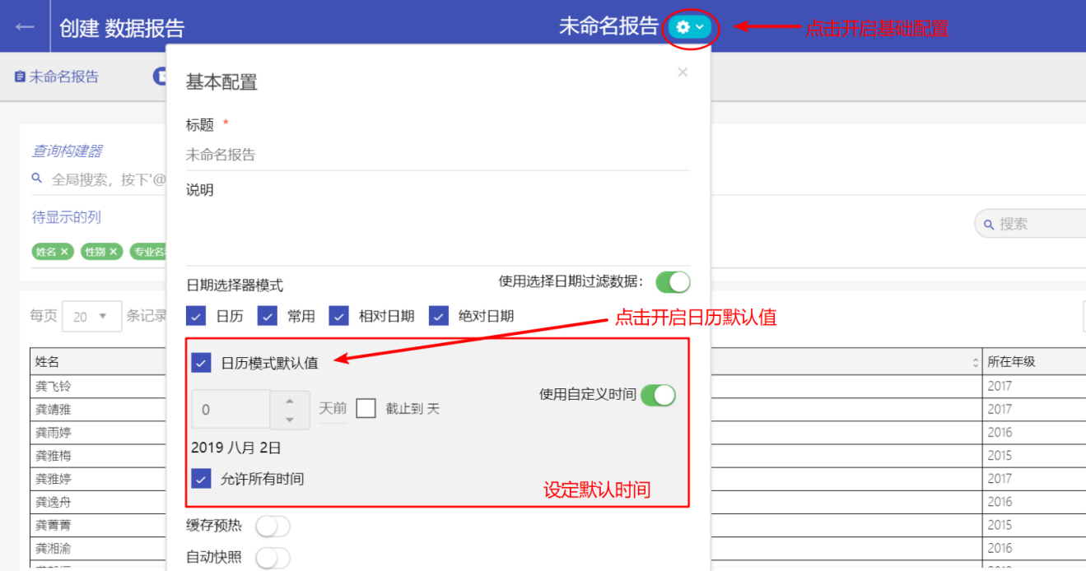
随后点击右上角“创建”，填写标题和指定保存位置后即创建成功。
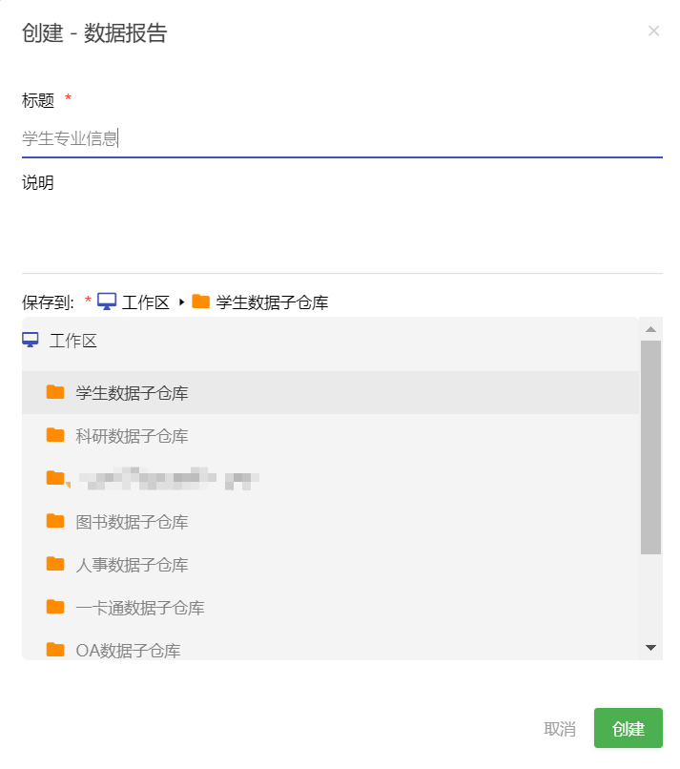

透视报告的创建
透视数据报告的入口和普通数据报告一致，区别在于在显示默认界面时，点击“配置”打开透视配置菜单。
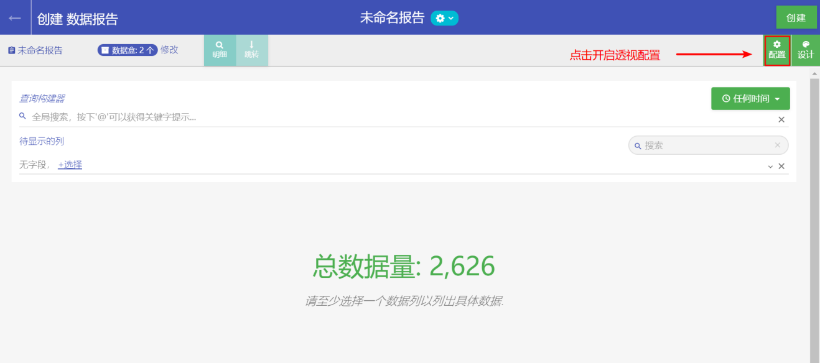

透视字段配置
透视配置界面主要由默认数据过滤条件配置区，以及下方的透视配置区构成。此外还包括相关的“筛选器配置”等几个相关配置页。
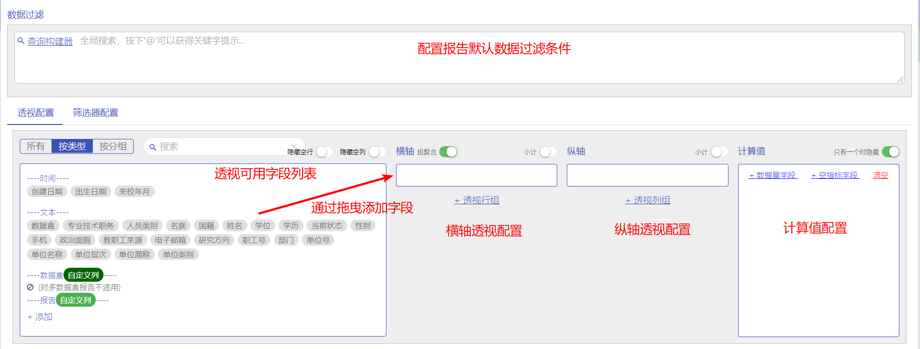
透视表至少要有一个透视行和一个计算值。横轴和纵轴的透视字段仅限文本或自定义列（不能使用数字类型字段）。
我们拖拽字段配置如下：
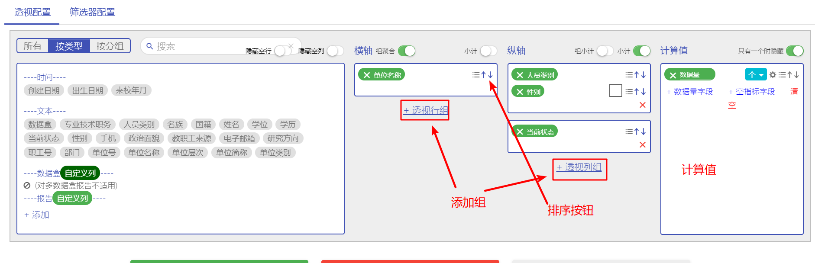
这里横轴上我们以单位名称做为横轴透视字段；纵轴上配置了两个分组，第一组的第一级为人员类别、第二级为性别，第二组为当前状态。
计算值方面我们配置了一个统计字段，统计教职工数量。
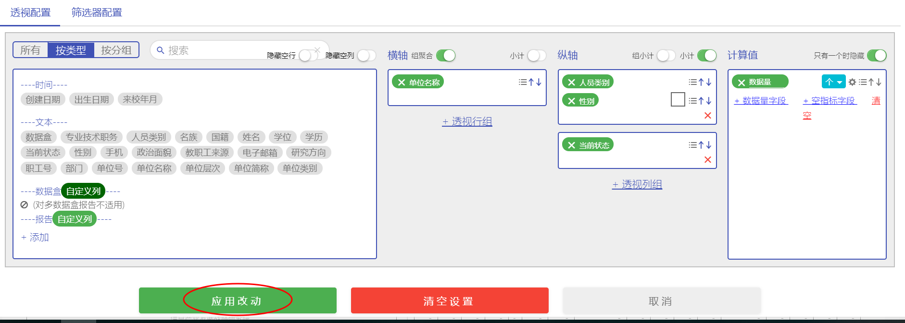
点击左下角应用改动并返回，收起配置菜单，随后可看到结果如下：
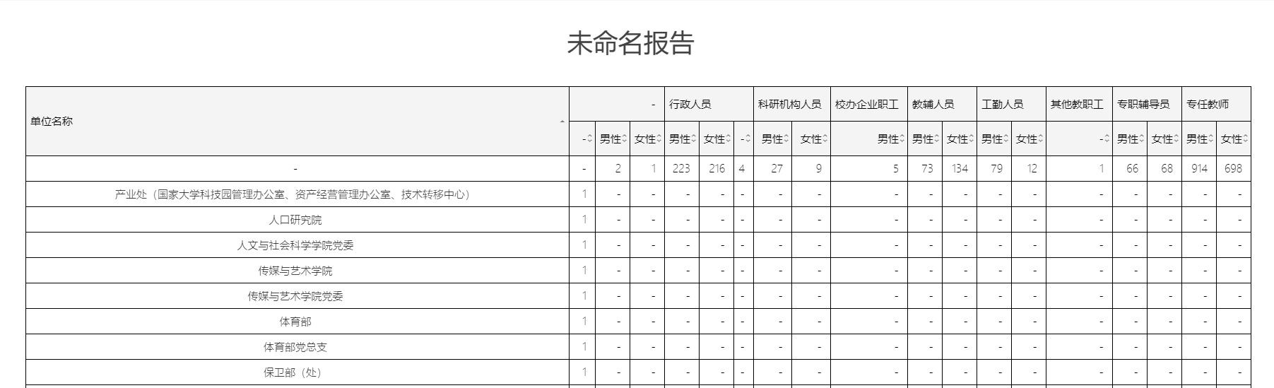
（注意上图中纵轴上的多组/多级透视。）
对每一个透视组和二级以上透视字段，我们还可以在透视配置中开启小计。
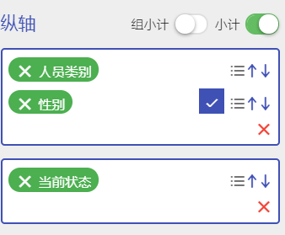
开启后应用效果如下：
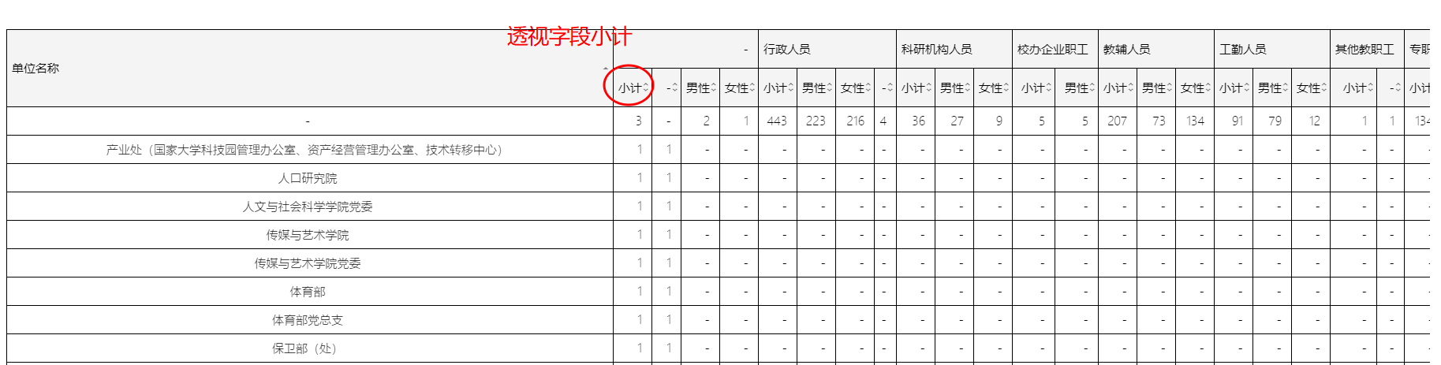

筛选器配置
筛选器可以方便用户快速的切换筛选条件。配置过程如下。
首先，在配置菜单中选择“筛选器配置”标签页。这时左侧字段列表中会列出当前数据盒所有可配置筛选器的字段。
目前筛选器支持的字段类型有：
- 文本
- 自定义字段中的特定条件字段
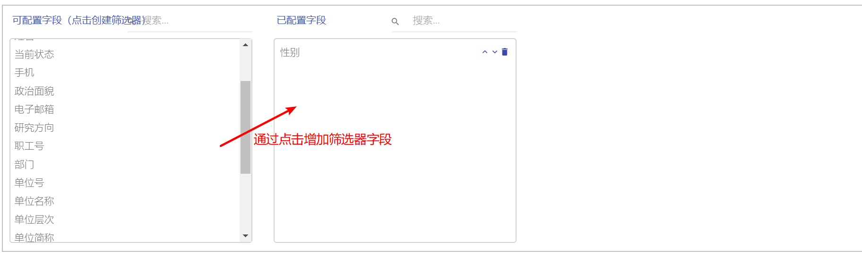
对于添加的筛选器，单击选中后可进行进一步设置：
- 多选：该筛选器可选择多个值作为筛选值
- 该筛选器不能为空：该筛选器必须选择一个值（如果用户不选择会以第一个可用值作为其默认值）
- 默认值：用户可指定筛选器在数据报告默认打开时的初始筛选值。若开启“多选”开关，则此处可选择多个值。
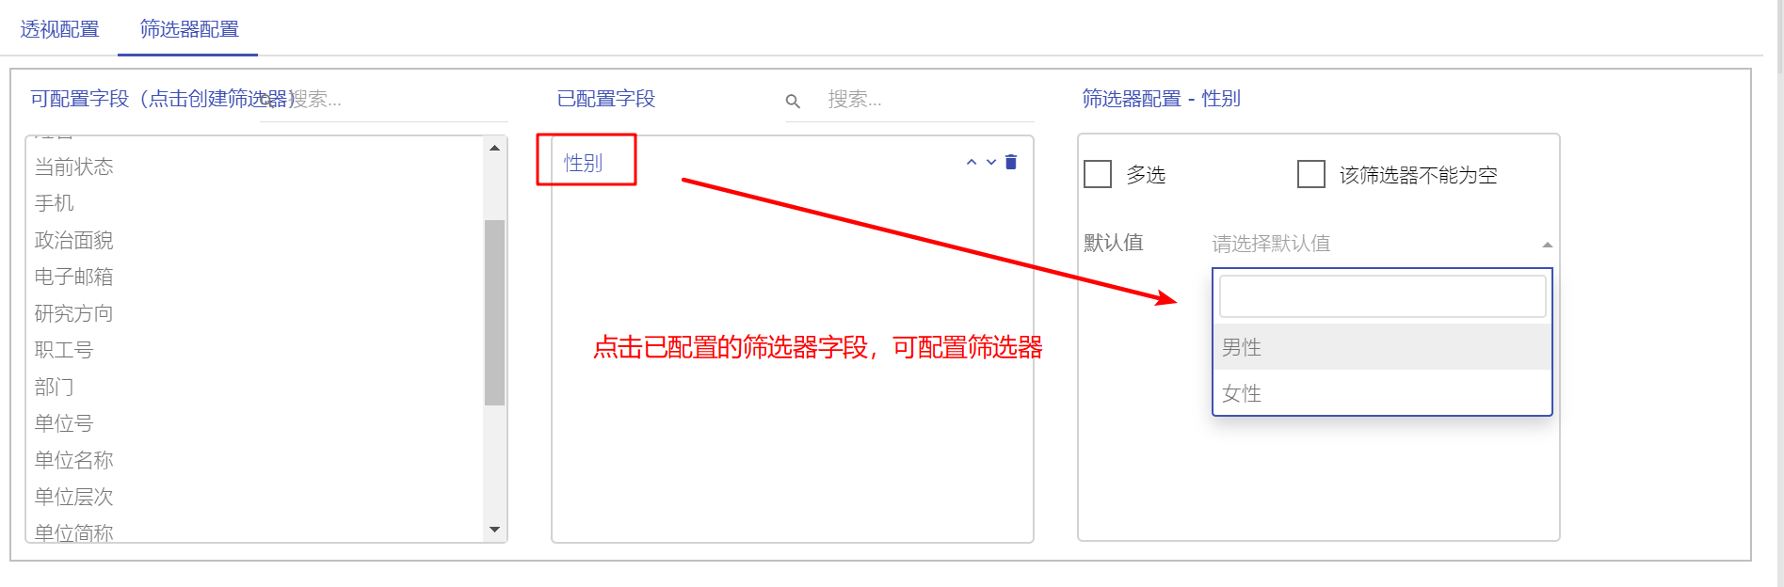
点击应用改动后，查看数据报告，已出现“筛选”按钮。

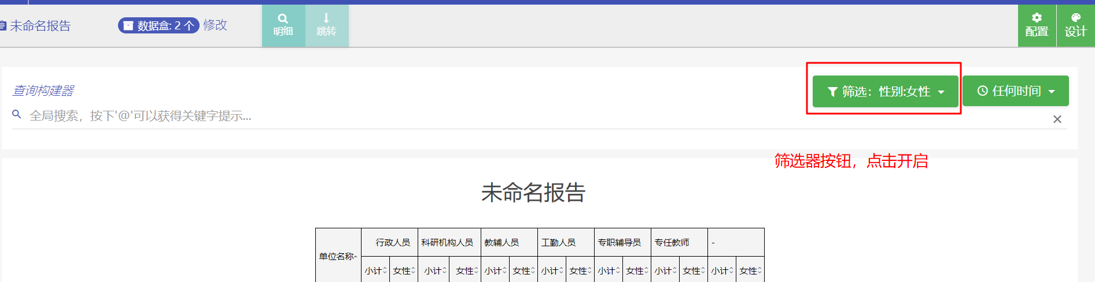
点击打开即可使用筛选器。

透视报告设计
透视表可以应用丰富的设计样式。在透视表新建或编辑模式下点击工具栏右侧设计按钮进入报告设计模式。
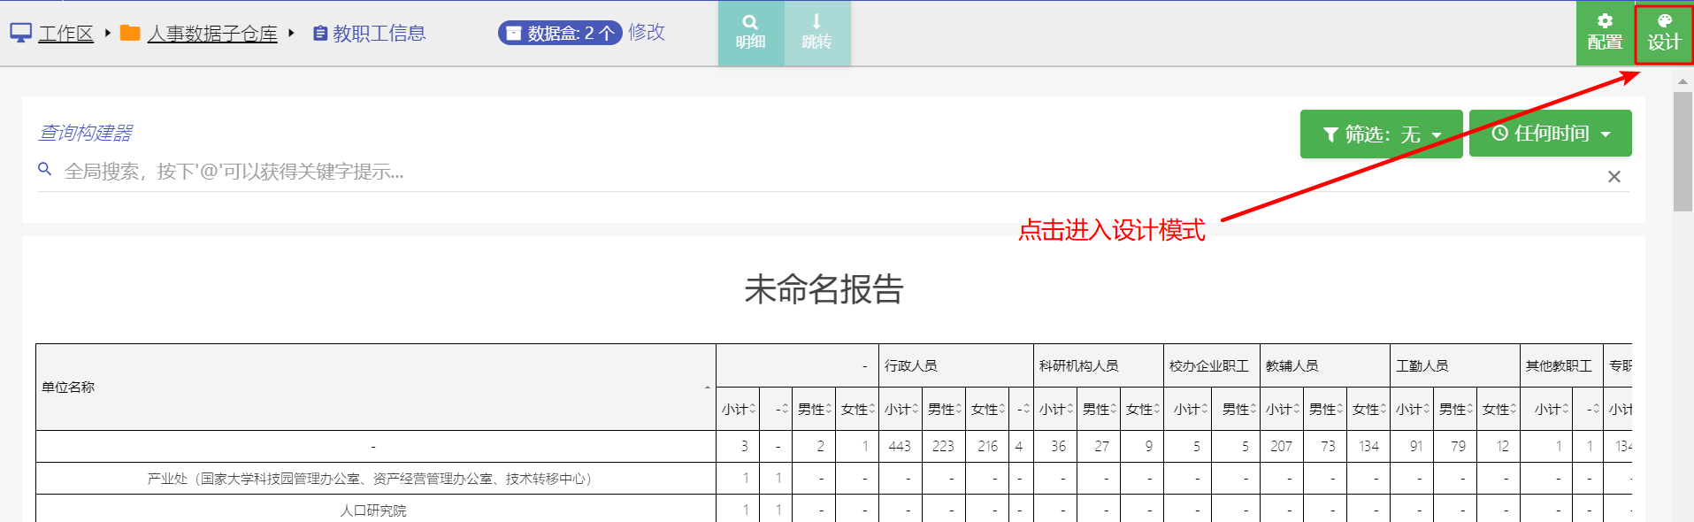
设计模式默认界面：
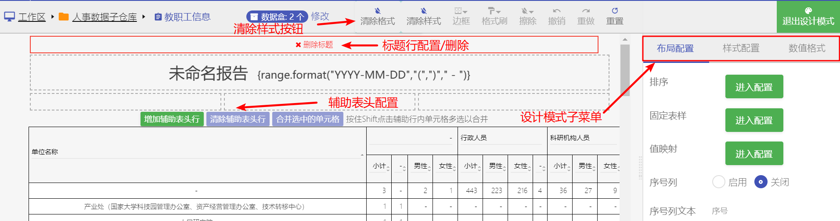

布局配置
进入设计模式后右侧默认开启的子菜单为布局配置。该菜单主要针对报告的整体布局结构提供了丰富的选项。
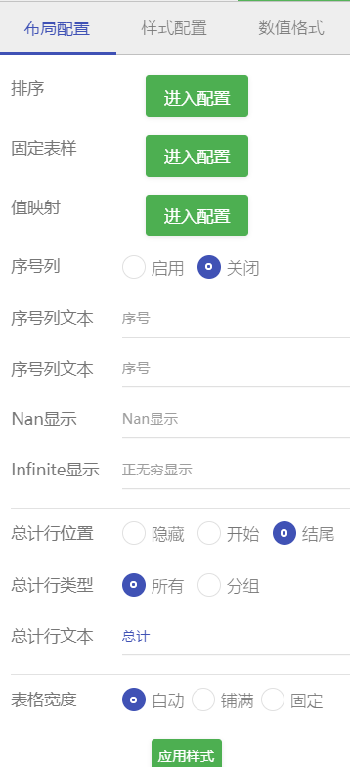

- 排序
排序可以对透视表中各字段的透视值指定排列顺序。
点击“进入排序”进入排序子模式。在该模式下，可配置排序的字段均以蓝色高亮。鼠标移至该单元格上后，会显示左移/右移等排序按钮，点击即可修改并预览排序结果。
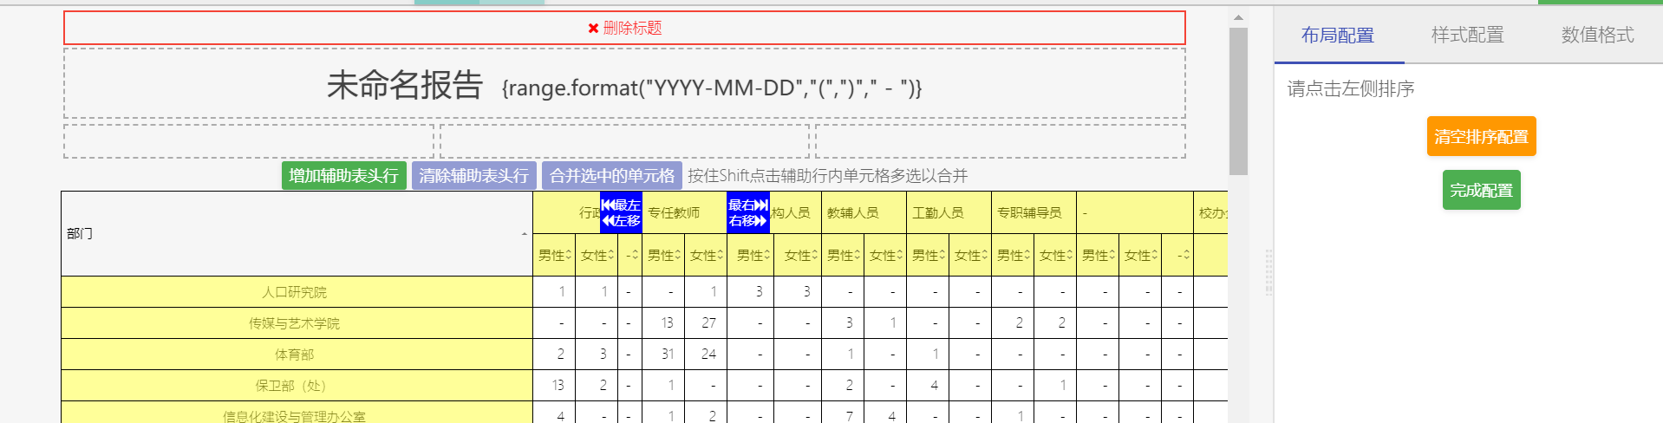
点击右侧“清空排序配置”可清空之前的排序配置。点击完成配置则可保存结果，退回到布局配置界面。
- 固定表样
由于透视值表的结构是根据透视字段的值动态绘制的。因此当数据盒的数据动态变化或筛选范围动态变化时，很可能行列会缺少一些关键值。固定表样则提供了一个固定显示透视字段下某些列（值）的方法，这样，无论是否有该值的数据，表格中始终会出现该列进而减小用户的迷惑。
点击固定表样旁的“进入配置”进入固定表样子模式。

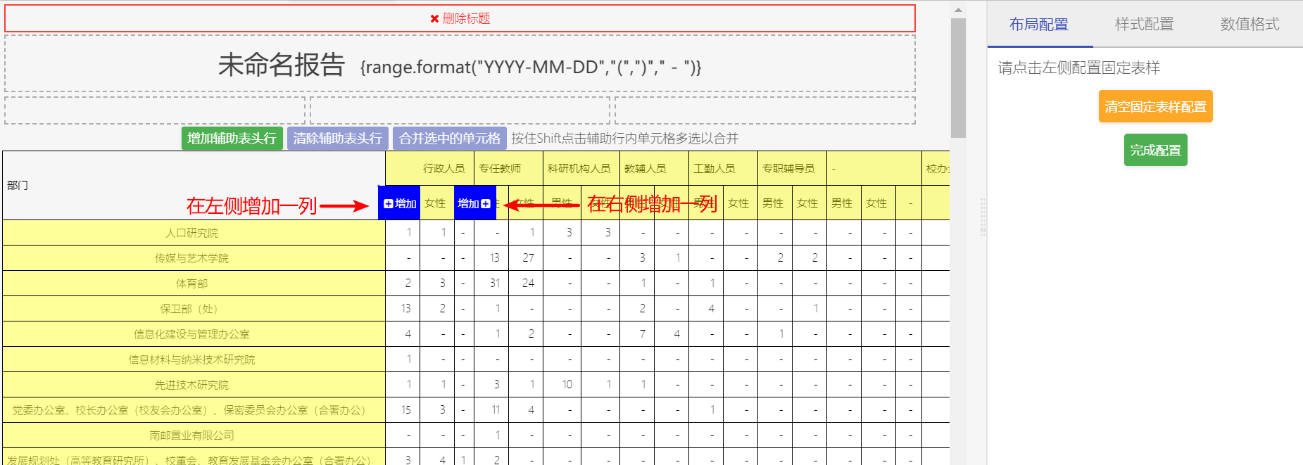
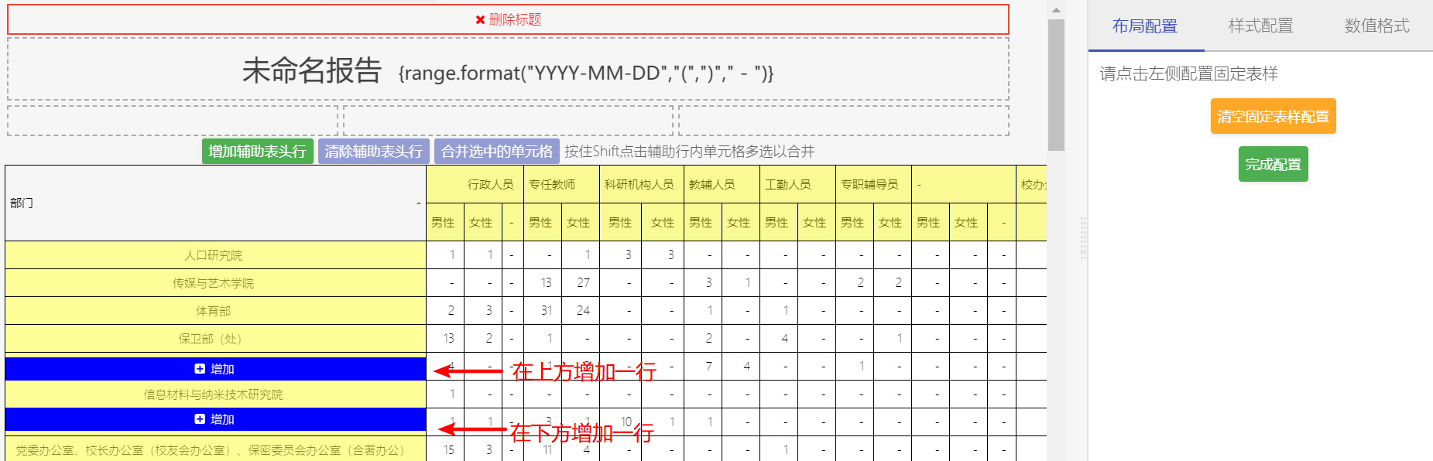
如图，固定表样的配置方式类似于排序。所有课配置单元格均已被蓝色高亮，鼠标悬停时会显示“增加”按钮。点击对应边侧的按钮则会在对应位置增加固定表样值。
如我们在体育部上方点击增加，在弹出的对话框中增加如下固定值
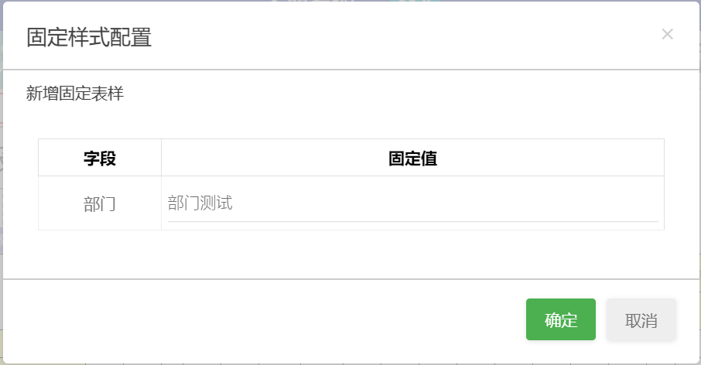
点击确定后可见固定值已被增加（在固定表样子模式下用紫色标识）。
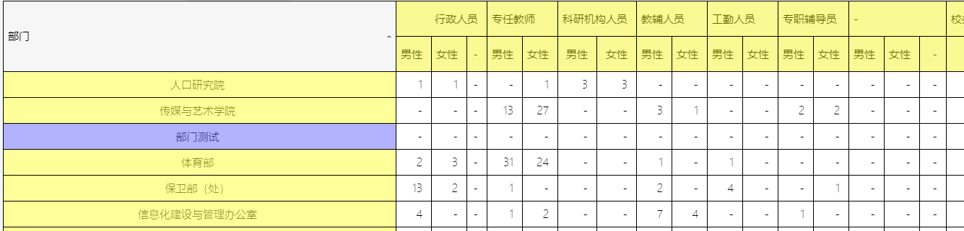
点击完成配置即可保存改动退出。
- 值映射
值映射的作用和2.3.6.3.章节中所属数据盒的值映射一样，均为在报告中替换映射字段值显示为指定的的文本。只是这里的值映射配置仅限于当前报告范围。同时假如某字段的值同时配置了数据盒级别的值映射以及数据报告级别的值映射，报告级别的配置会覆盖数据盒级别的配置。
配置方式如下：点击“进入配置”进入值映射子模式。
在子模式下，点击黄色高亮单元格即可弹出映射配置对话框
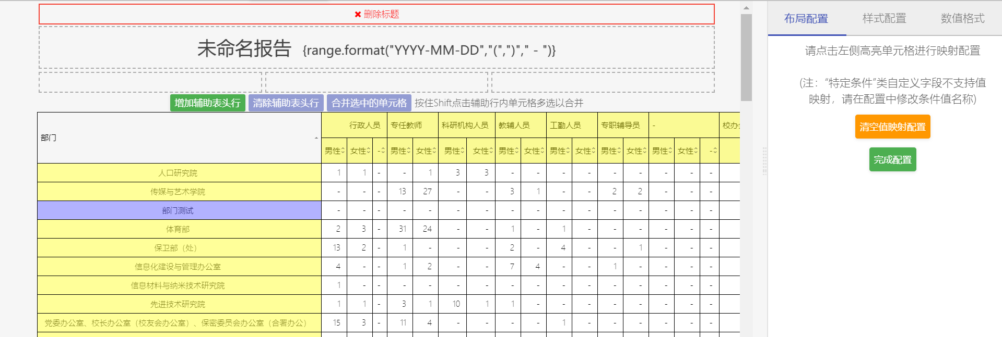
在修改完成后点击确定，即可预览映射后的结果。

点击完成配置即可退出值映射子模式。
- 序号列
开启序号列可在行头或行尾增加序号列。效果如下。
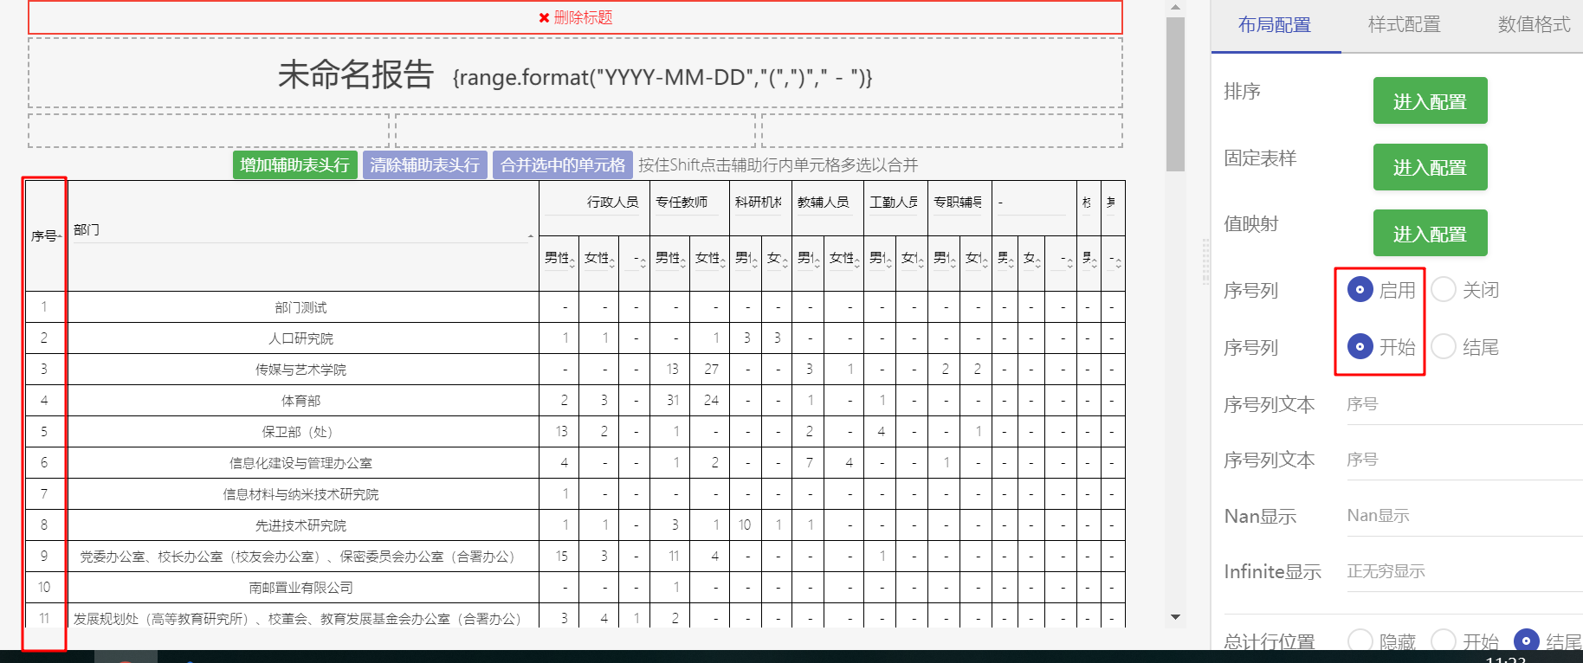
（注：序号列配置修改后，须点击底部“应用样式”左侧预览区才会刷新生效）。
- 总计行/总计列
在指定位置增加一行总计行和总计列
- 表格宽度
默认的数据报告宽度为铺满，对于较窄的表格会影响可读性。选择“自动”可以使表格自动适配其宽度。

选择 “固定”则可设定一个以像素为单位的固定值。
（注意：修改之后需要点击“应用样式”左侧预览区才会更新）
- 辅助表头行
辅助表头行用于在表头的上方增加额外的一到多行，起到辅助说明作用。
注意：由于一般透视表的列数基于数值会动态变化，辅助表头在这种情况下无法根据列的变化自动适配，因此辅助表头仅用于无纵轴透视字段的纯计算列情况，否则可能会出现样式错误 。
配置方法：在左侧预览区表头上方找到辅助表头控件组，点击“增加辅助表头行”，会增加一行辅助表头。
点击可直接修改其中各表头文字（默认Title）。同时通过按住Shift多选后，可合并多个单元格。
辅助单元格在横纵两个方向上都可合并。但不能跳出辅助表头区域和原始表头单元格进行合并。
点击清除辅助表头行可以一次性清除所有辅助表头。

报告标题配置
透视报告在创建时有一个默认的报告标题。点击该标题可直接修改其中文本。
其中{range.format(…)}字样为日期范围占位符（关于更多占位符，请参考3.10.4.6相关章节），其作用是在应用时间筛选器时显示当前报告的日期范围（效果如下）。
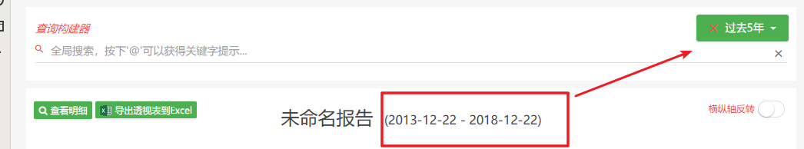
另外，在单元格中选中文字后，会弹出样式配置菜单，可使用它对选中文字进行样式修改。
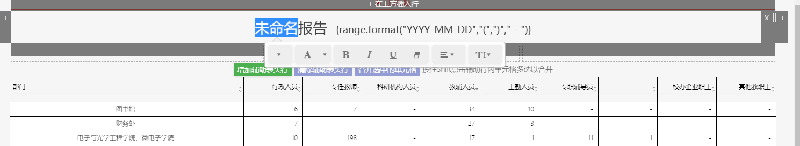
此外，标题单元格还支持如下操作：
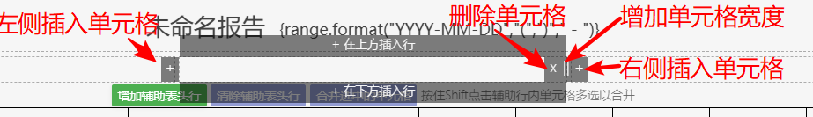

报告表头文字修改
在布局配置模式下，透视表头均为可修改文本控件。直接点击并修改文字即可在退出设计模式后生效。

样式配置
点击“样式配置”标签页进入样式配置后的初始界面如下。
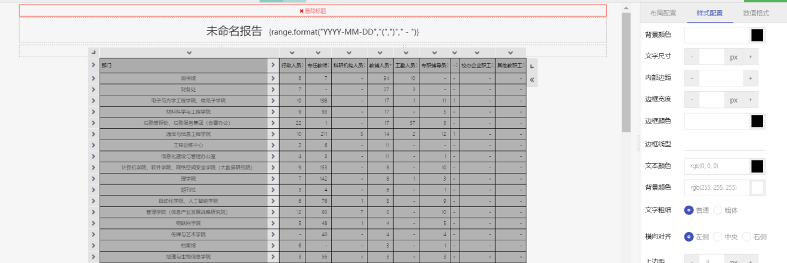
左侧表格预览区中会显示很多选择句柄，这些句柄是用来选择要应用样式的表格区域的。鼠标移至表格任意句柄上，会高亮显示该句柄的选择范围。
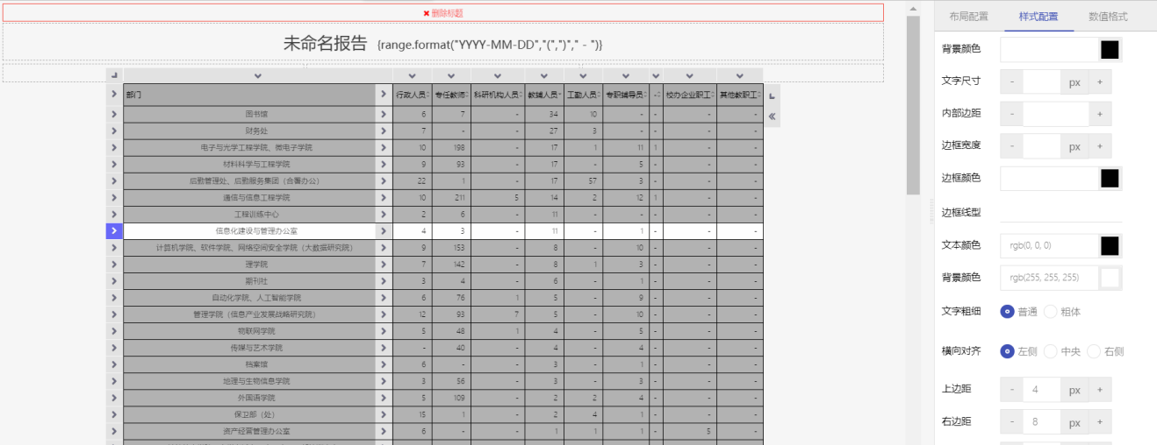
此时点击该句柄，则左侧句柄保持选中状态，同时右侧显示出样式配置选项：
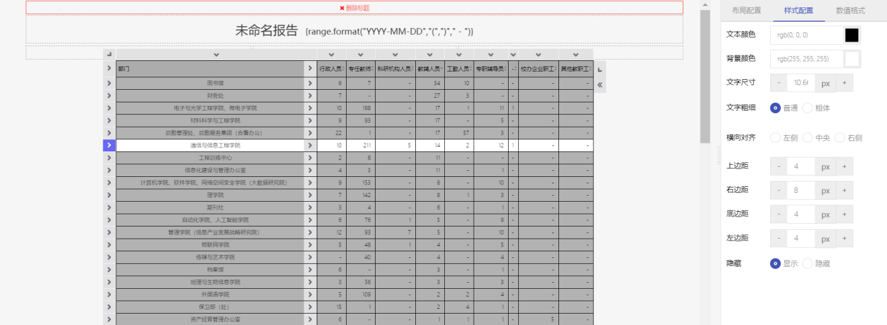
表格的样式配置属性比较简单，要注意的是，当多个选择区域有交叉时，交叉部分的样式会以最后修改的样式为准。
除了使用句柄外，按住Alt键可以选中单个单元格，进行样式设置。
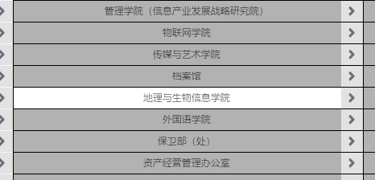
另外，在这里还可以通过按住Shift多选选择多个区域。
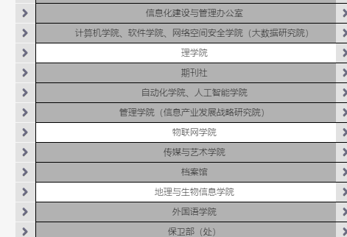

数值格式
数值格式设置模式下和样式配置的配置流程类似（选择区域->配置样式）。但数值格式的配置是围绕表格中数值单元格的显示和取值的（对文本和标题部分不生效）。
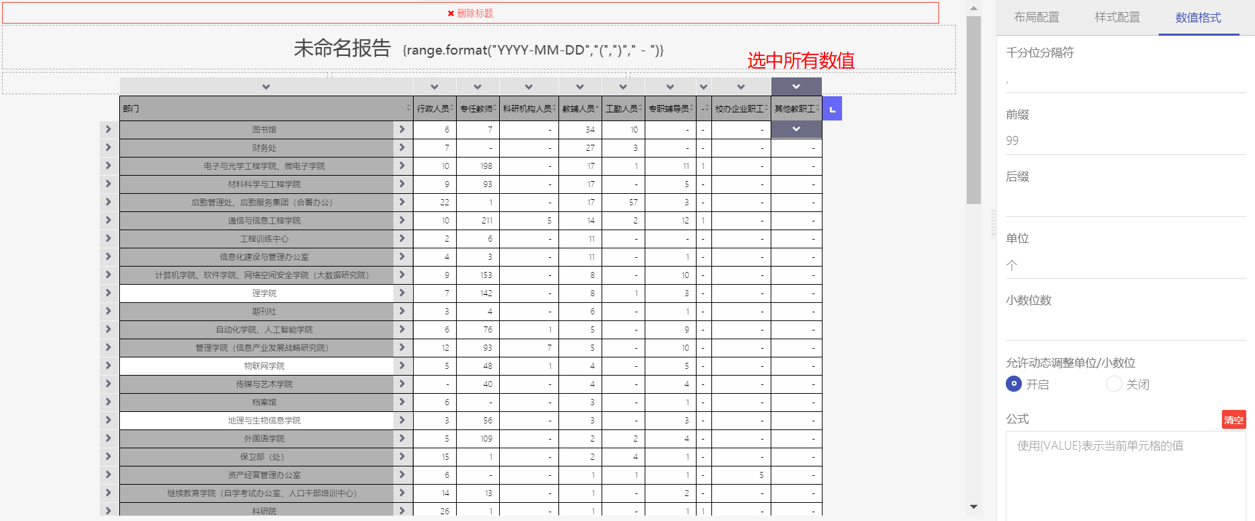
数值格式同样支持Shift多选等操作。
数值格式的公式支持如下格式和占位符：
- 如：{VALUE}*2 +100
当前值乘2 加100
- 如：{VALUE-1} /2
当前单元格横向上前一格的值除以2
- 如：{OFFSET_VALUE(-1,1)}
当前单元格横向上前一个，纵向上下一格的值
所有支持的数值格式配置说明如下：
注意：本文内所有脚本，大小写格式不敏感
一共有三种脚本格式：
1. 简易脚本格式 （单行内针对当前单元格左右的偏移引用）
VALUE代表当前单元格
横向 X 轴 ，左侧值： {VALUE - 1} 横向 X 轴 ，右侧值： {VALUE + 1}

2. 横纵双方向偏移脚本（针对当前单元格，横向和纵向，双方向的偏移引用）{OFFSET_VALUE(offset_x, offset_y)}
其中：
offset_x 大于零时为右侧值，小于零为左侧值 offset_y 大于零时为下方值，小于零为上方值 假如偏移位置不存在或非合法数值，取返回值的方法同之前类似 例如: {OFFSET_VALUE(3, -4)} 返回当前单元格向右方三个，向上数四个的单元格

表头文字占位符
如3.10.4.3中所述的，{range.format(..)}此类占位符可用于在文字中显示动态内容。当前可使用表头占位符的配置位置如下：
- 报告头部标题
- 表头/列头文本
- 辅助表头行标题
目前可用的占位符如下：
现有占位符
- owner.name
当前数据报告所有者的用户名
- now.format(dateFormatStr)
返回格式化后的当前时间
- range.start(dateFormatStr)
- range.end(dateFormatStr)
- range.format(dateFormatStr[,prefix,postfix,separator])
返回当前数据报告范围的开始时间、结束时间、和时间段的格式化后的字符串。

其中时间段显示的格式如果没有prefix,postfix以及separator的话，会是如 2018-01-01 - 2018-02-02。中间会以短横线连接。如果开始和截止时间有一方为空，则返回空字符串。如果开始和截止时间长度为某一天，则只返回start日期的格式化字符串。例如：
{range.format('YY-MM-DD','(',')','至')}
//对开始时间2018-03-01和截止时间2018-08-01，会输出 "(18-03-01至18-08-01)"
//对开始时间2018-03-01 00:00:00和截止时间2018-03-02 00:00:00，会输出 "(18-03-01)"
//对开始时间 null 和截止时间 null 会输出 ""

透视报告查看
透视表查看界面如下。
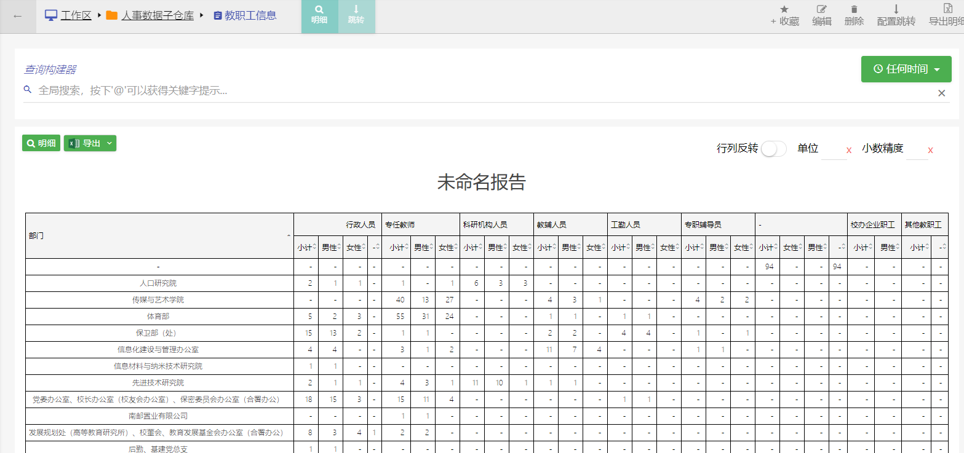

数据报告数据筛选
使用数据分析子系统的时间筛选器和查询筛选器可以对数据报告中的数据进行过滤（参见3.3.6章节）。同时通过配置筛选器（参见3.3.3.2章节），可以提供给用户更便捷的筛选手段。

查看明细数据
点击查看明细按钮，随后点击目标单元格，即可打开该单元格数值所对应的数据明细页面。
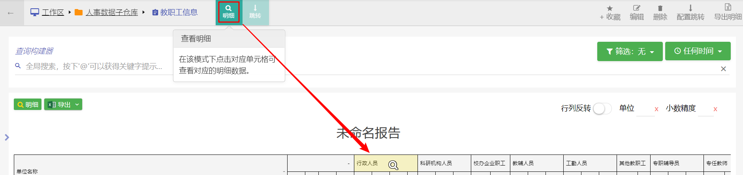

数据导出
在透视表界面上有两个导出按钮。右上角是导出当前所有源数据（导出方式参见2.3.4.2）。另一个是导出当前透视表为Excel。
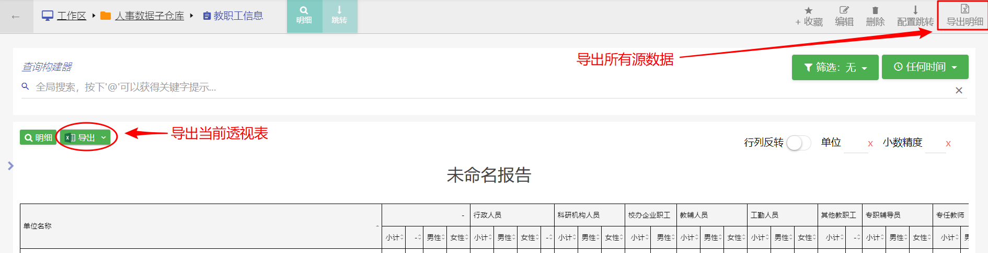
点击导出为Excel后系统可能直接提示用户保存导出的表格文件。
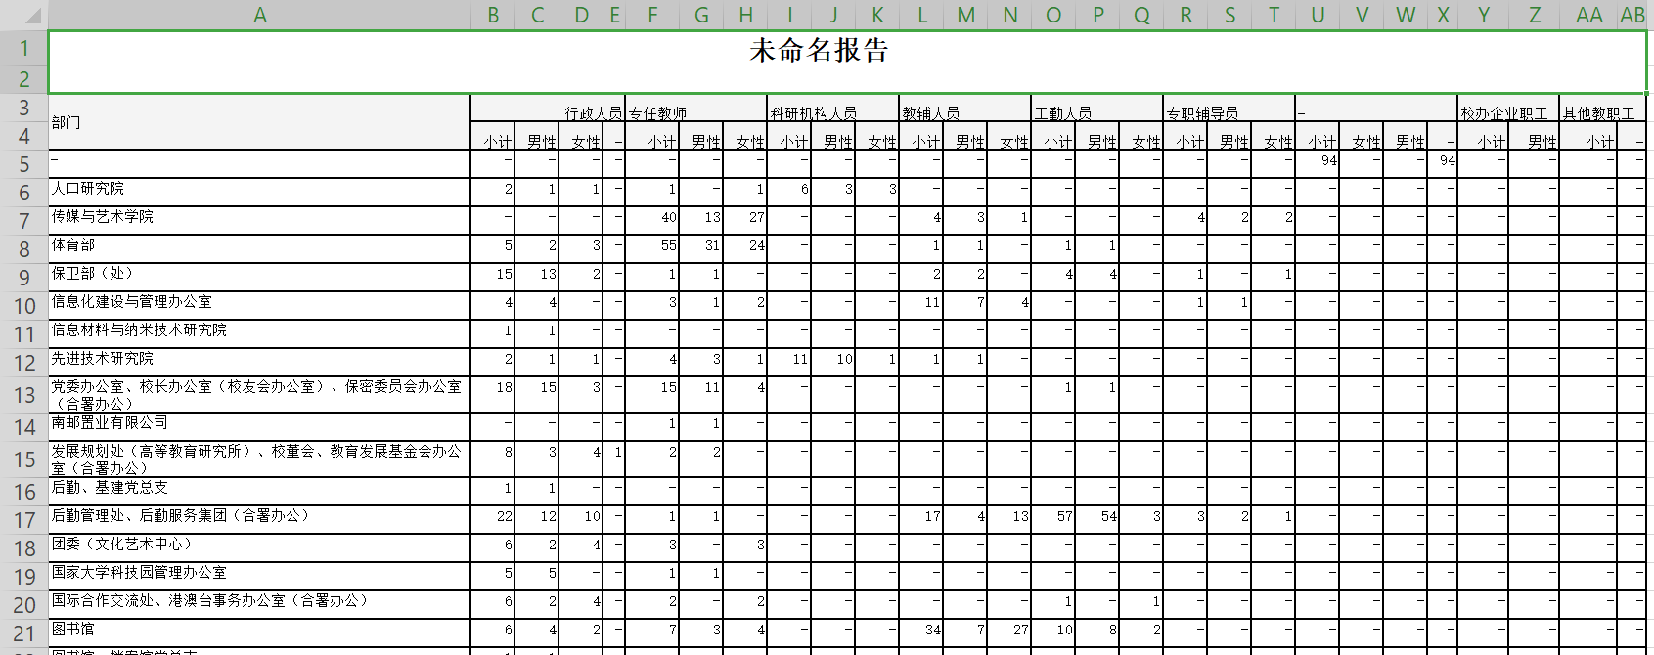

图表

图表的查看
在可视化分析系统的顶部导航栏可以看到“图表”下拉按钮。点击即可查看当前用户所有图表，点击下拉列表中的条目可打开该图表进行查看。
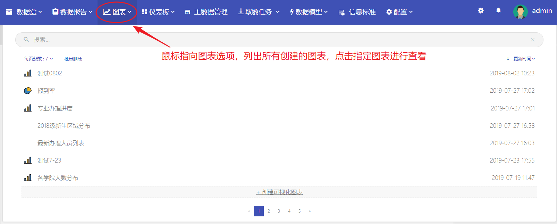
打开图表后的界面如下。

注：此外也可从个人可视化资产界面浏览和打开图表。请参考3.4.4章节相关内容。

图表工具栏功能
- 查看数据详情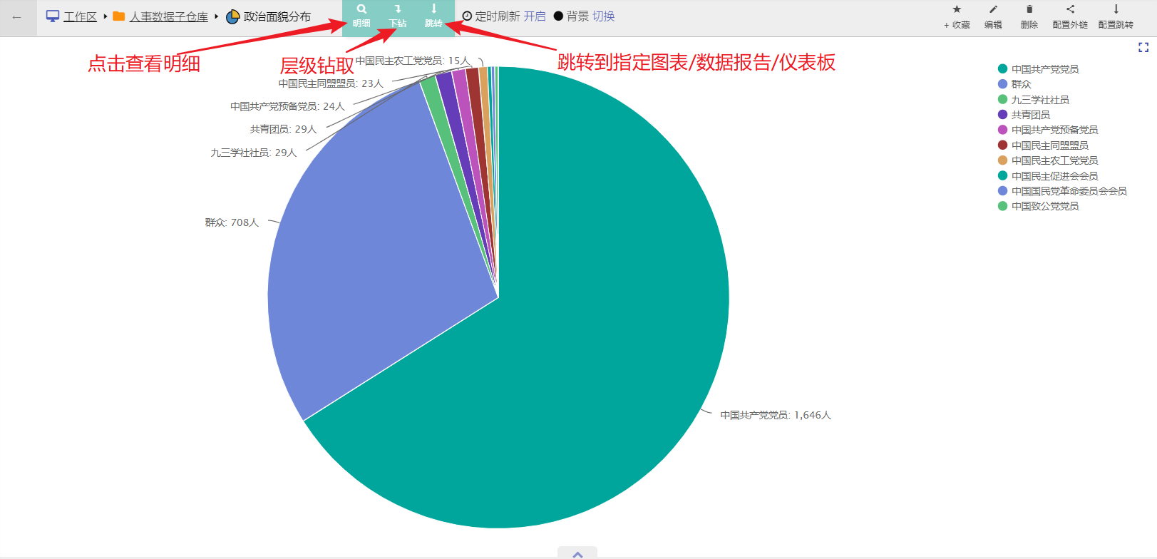
点击该按钮后再点击图表中想要查看的区域（如图中“中国共产党党员”所代表的绿色区域），随后将打开构成该区块的数据清单列表。
- 层级钻取
在数据盒配置有钻取路径的情况下（关于如何配置钻取路径，请参考数据准备子系统中的3.3.3.6.6章节），点击该按钮后进入钻取模式，随后再点击欲钻取的图表区块，图表就会基于下一级绘制。
以下图为例，该饼图表示教职工的政治面貌分布统计。
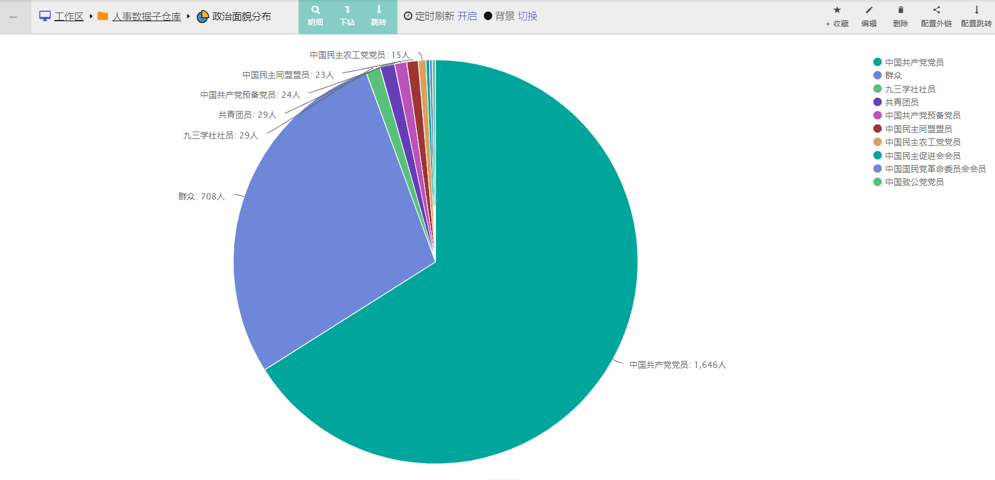
点击代表中国共产党党员绿色区域，则图表会将政治面貌分布图在中国共产党党员的维度上重新绘制男女比例。
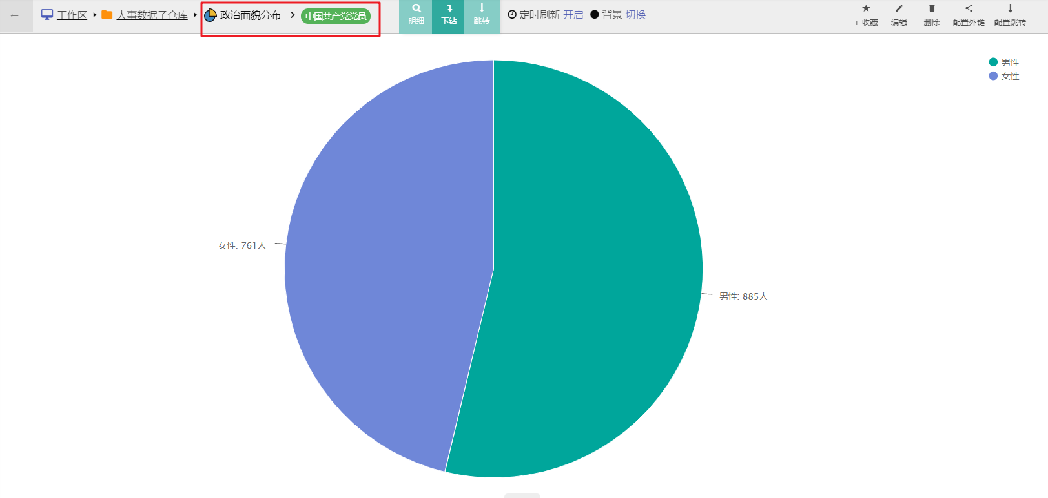
- 编辑
点击右上角编辑将进入图表的编辑状态。详细配置方式请参考3.4.2.4章节。
- 分享
点击后会展开分享菜单。本系统中可以将图表以用户、用户组以及公开链接三种方式分享给他人。
其中用户、用户组分享的方式，需要制定云平台内部用组或用户。因此需要被分享人拥有能够访问数据分析平台的权限。
而公开链接的方式则无需被分享人登录本系统。只需使用系统生成的URL（可设置访问码）即可浏览被分享的图表。
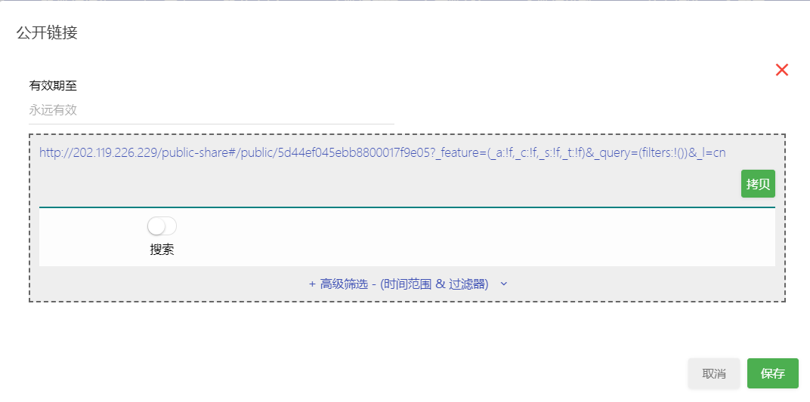
另外，创建分享公开链接时，还可以指定分享人能够使用的筛选功能（搜索/时间筛选等）以及能访问的数据范围。
- 删除
点击该按钮会弹出确认框，确认后会删除正在浏览的图表。

图表查看筛选功能
在打开图表查看页面时，顶部导航栏有如上图两处筛选按钮，分别可以使用搜索查询和指定时间范围的方式筛选当前图表的数据范围。
- 查询筛选
点击开启查询筛选的放大镜按钮，会显示如下查询输入框。这里可直接输入关键字并回车，查看图表使用全文搜索过滤后的数据结果。
如果需要针对某一字段进行查询，可点击输入框右侧的蓝色按钮，将文检索关闭并指定搜索的字段范围。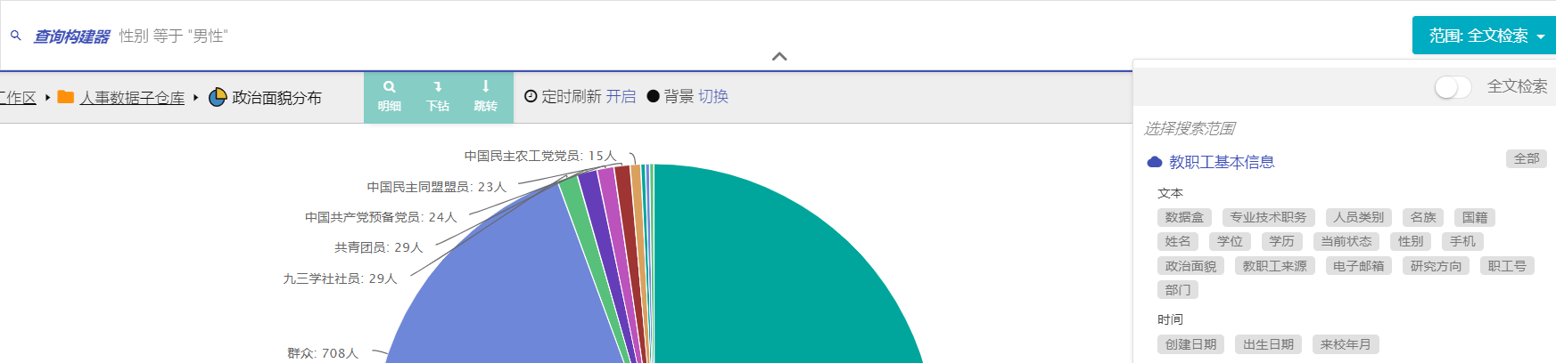
对于更精确的查询过滤，可以使用云平台特有的BQL查询。关于BQL查询以及查询构建器的使用，请参照3.3.6章节。
- 时间筛选
顶部的时间筛选按钮会在图表和仪表板浏览页面出现。
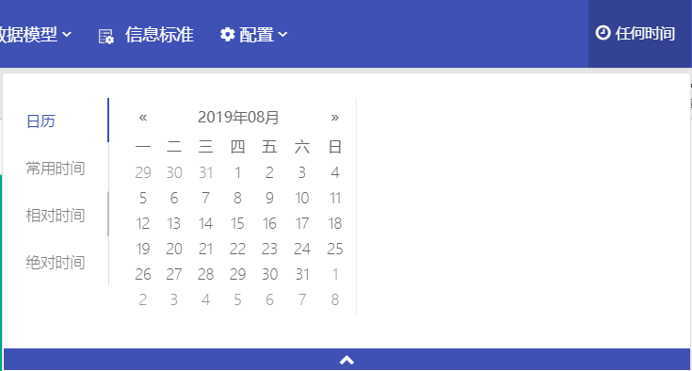
关于时间筛选器的详细使用，请参考3.3.6.2章节。

图表的删除
在数据分析子系统中可以在以下两处删除已创建的图表：
- 顶部导航栏图表下拉菜单
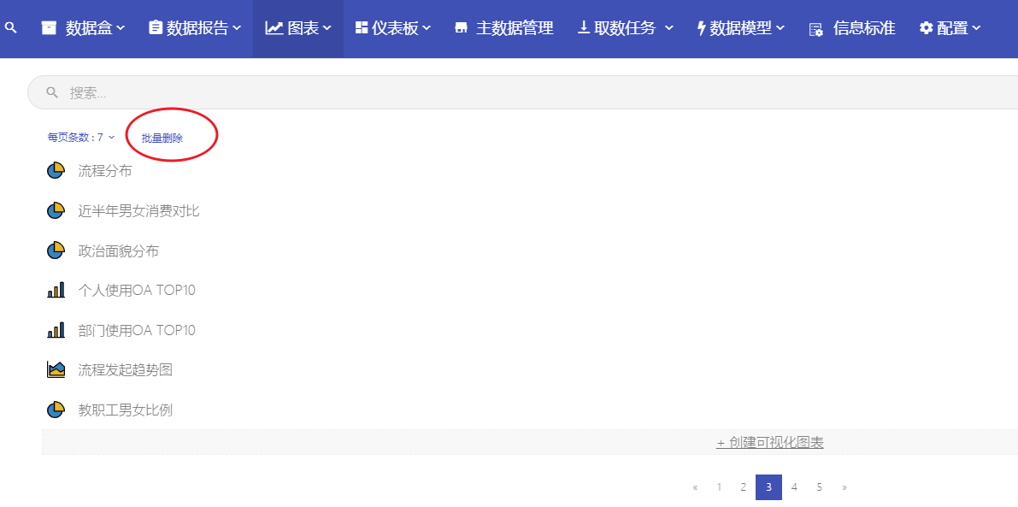
点击“批量删除”链接，然后勾选欲删除的图表，随后点击顶部的“确认”按钮，在弹出对话框中确认后，即完成图表的删除。
- 可视化资产管理页面
首先点击“工作区”或目标图表所在的目录。
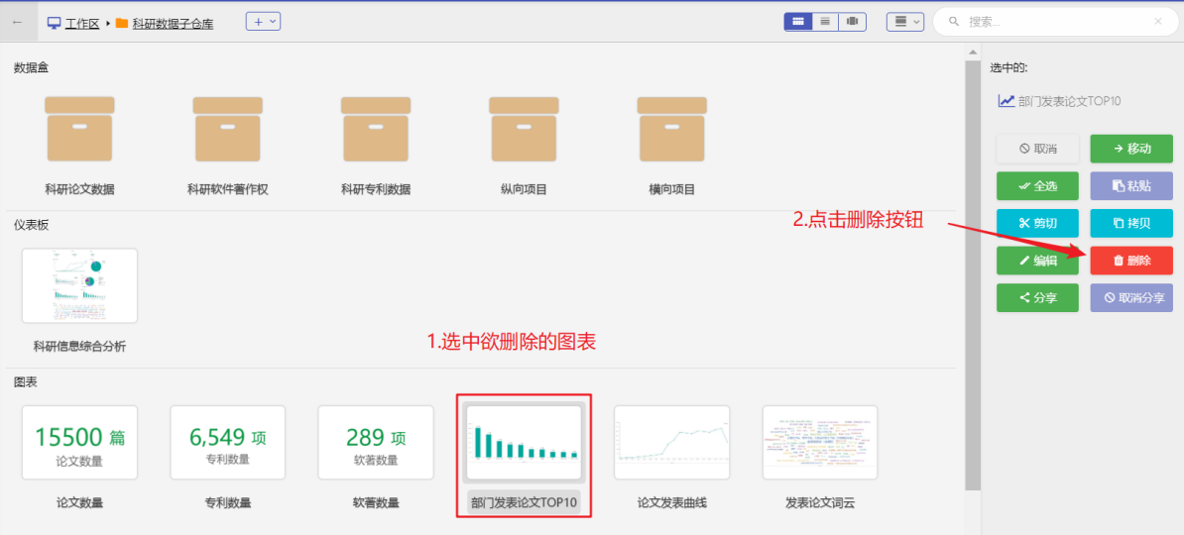
在资产管理视图中单击选中欲删除的图表（按Ctrl或Shift可多选），随后再右侧操作列表中点击删除按钮。在弹出的对话框中点击确认即可完成删除。

图表的创建入口和分类
数据分析子系统中有多个创建图表的入口：
- 在可视化资产管理界面新建
- 在导航栏图表下拉列表中新建
- 在创建/编辑仪表板界面新建 （请参照3.2.1章节）
这里我们以在可视化资产管理界面新建为例：首先，点击左侧工作区或打开欲保存图表的目录位置。点击页面工具栏上的加号新建按钮。
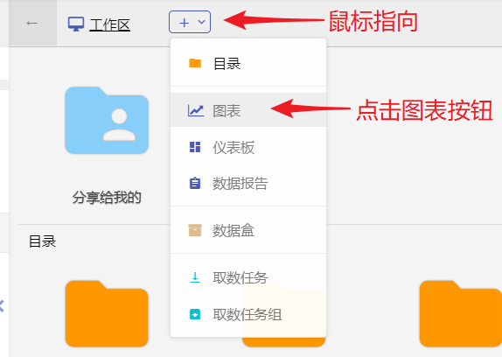
在展开的下拉列表中点击“图表”。随后会弹出新建图表的类型选择对话框。这里列出了数据分析云平台当前支持的12中图表类型：
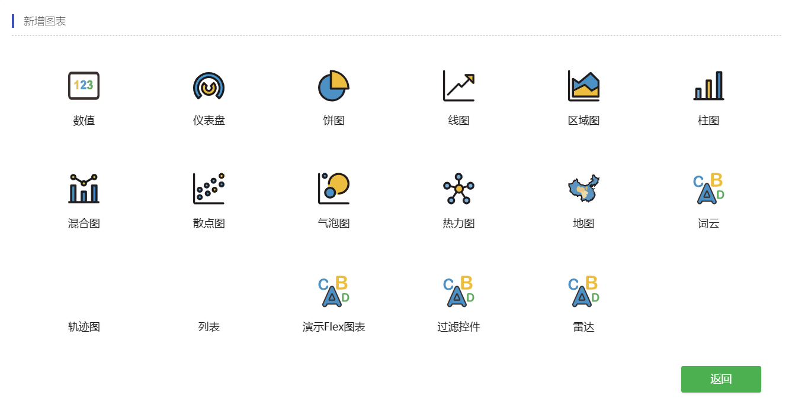

- 数值
- 仪表盘
- 饼图
- 线图
- 柱图
- 区域图
- 混合图
- 散点图
- 气泡图

- 热力图
- 地图
- 词云
- 轨迹图
- 列表
- 雷达图
上述图表类型按照创建方式的不同可分为下列两类：
- 计算值类图表
包括：数值、仪表盘和词云；该类图表是基于一个或多个“计算值”呈现最终的图表结果。
- 维度/数值类图表
除上述三类图表外的所有图表均为维度/数值类图表；该类图表的特点是呈现基于一个或多个字段的维度将数值做不同的分布和可视化呈现。其中按维度的多少还可以分为一维和二维图表：
一维图表：柱图/区域图/线图/混合图/地图
二维图表：气泡图/饼图/散点图/热力图/轨迹图/雷达图
- 列表类图表
该类图表旨在展示条目型数据，展示当前若干条数据。

维度/数值类图表创建

柱图/区域图/线图的创建
柱图，区域图和线图均属于序列图，且有类似的结构。我们以线图的配置为例讲解其创建过程。
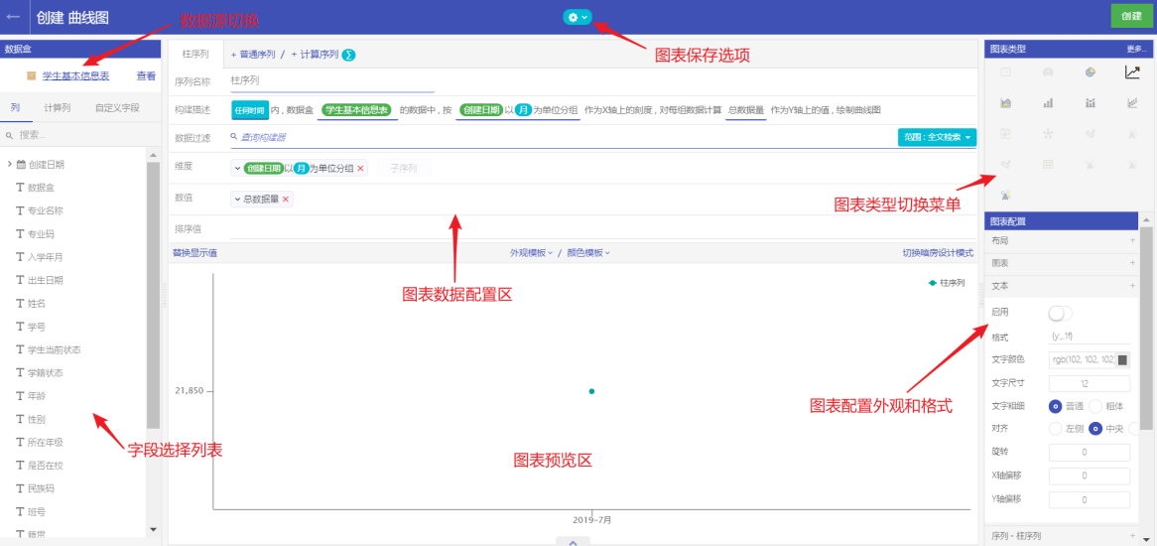
图表的创建和编辑界面如上图所示，整体可分为5个面板：
- 数据源面板：在这里指定数据源选择和切换数据源，同时这里会显示字段列表以及允许用户配置自定义字段列表。
- 图表数据配置区：在这里配置图表的数据相关配置（图表如何构成）。
- 图表外观配置区：在这里配置图表的细节外观（细节如何呈现）。
- 图表类型切换菜单：点击不同的图表图标可切换当前配置的图表类型。
- 图表预览区：这里可以实时预览图表当前配置下的结果。
曲线图适合反映某一数值随时间的变化趋势。因此我们使用教职工基本信息为数据源配置一个教师数量随来校时间变化的图表。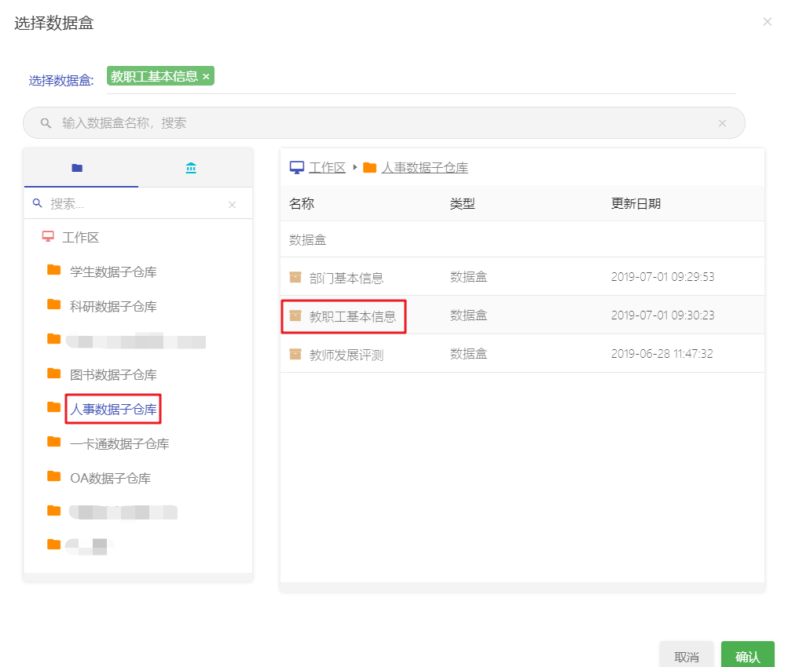
首先，我们以在数据源面板中点击当前数据源名称，在数据源列表中选择人事数据子仓库，然后选择“教职工基本信息”作为当前图表的数据源。
点击后，数据源面板中的字段列表随即切换。
我们可以看到此数据集中的不同字段，同时根据名称前的图标可看出其字段类型：
- 日历：时间类型
- 指南针：地理位置类型
- T字母：文本类型
- # 号：数值类型
接下来，我们查看图表数据配置区当前的配置：
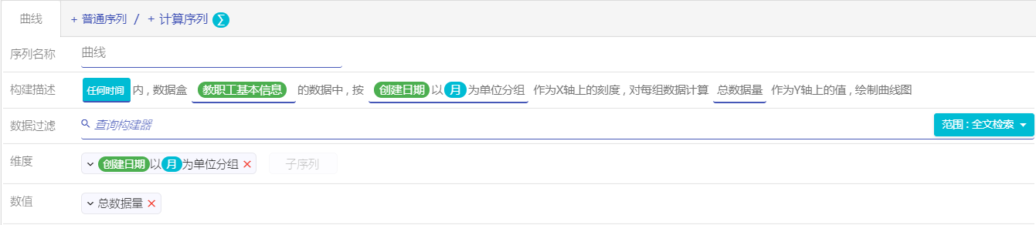
顶部标签页“曲线”为当前序列的名称。在维度/数值图表中，一个序列代表一组图表数据。序列名称会作为图例显示在图表中，因此我们修改下方“序列名称”，将“曲线”改为“教师数量”。
此外，维度行中当前是以“创建日期”字段分组，并非数据盒的“日期”字段，因此我们首先将“来校年月”字段展开，从左侧字段列表中将来校年月的“年”拖曳到“维度”行中，随后点击“创建日期以月为单位分组”后的红色×号将其删除。
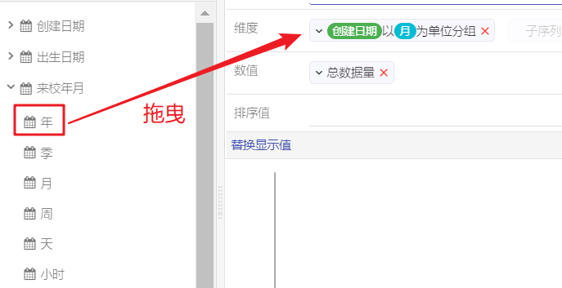
拖拽完成后，图表预览区结果如下
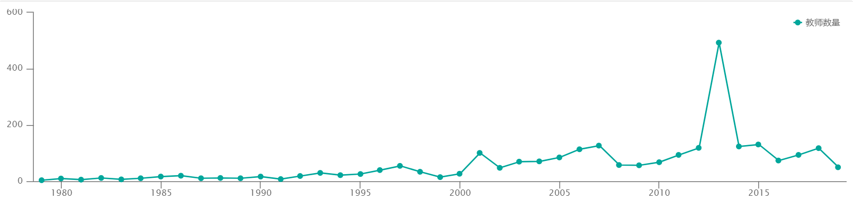
当前“数值”行的配置为总数据量，总数据量即为数据的条目数量（等同于SQL中的COUNT统计）。在此数据盒中，一个职工号代表一条教师记录，也可以将职工号拖动到数值处，统计职工号的数量，此方法更为妥当。
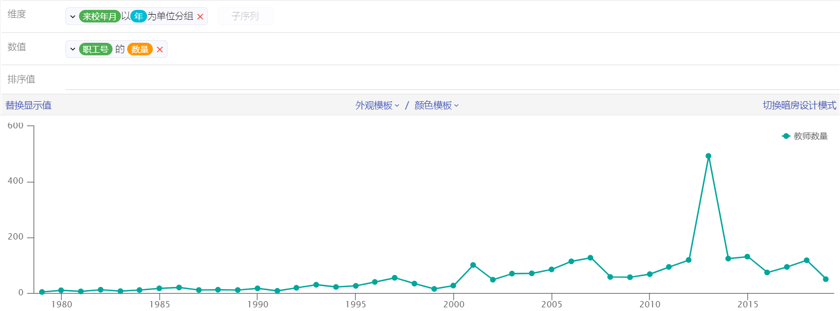
结果如下。至此每年来校教师数量这一数据配置已基本完成。在此基础上，我们还可以使用“数据过滤”对数据进行额外调整：
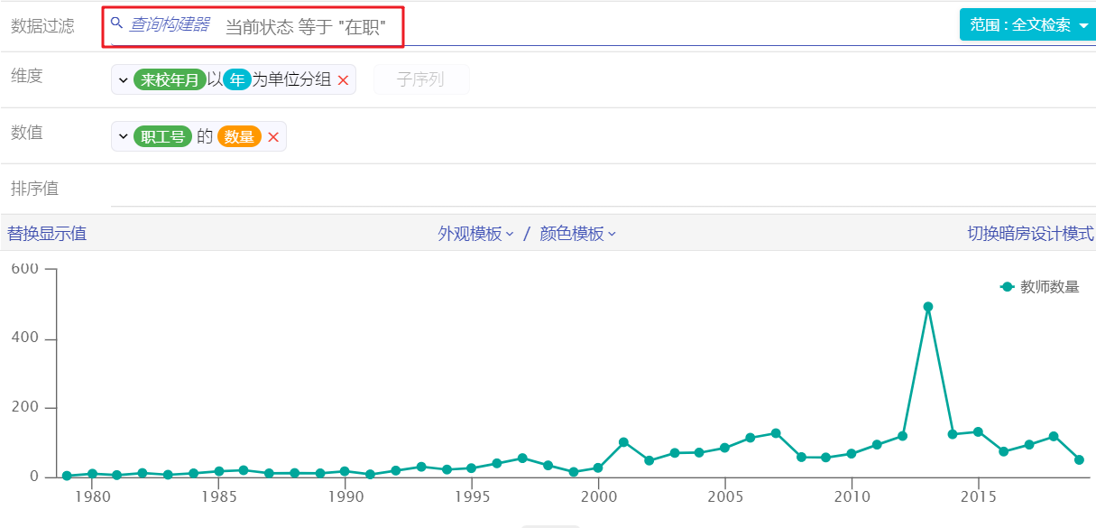
如上图所示，我们增加了一条“当前状态”等于“在职”的过滤条件，于是此图表所反映的在职状态下每年来校的教师数量。
另外，对于柱图/区域图/线图，还支持多序列呈现；即支持在一张图表上叠加多个序列：点击“+普通序列”，会增加一个曲线1标签页。
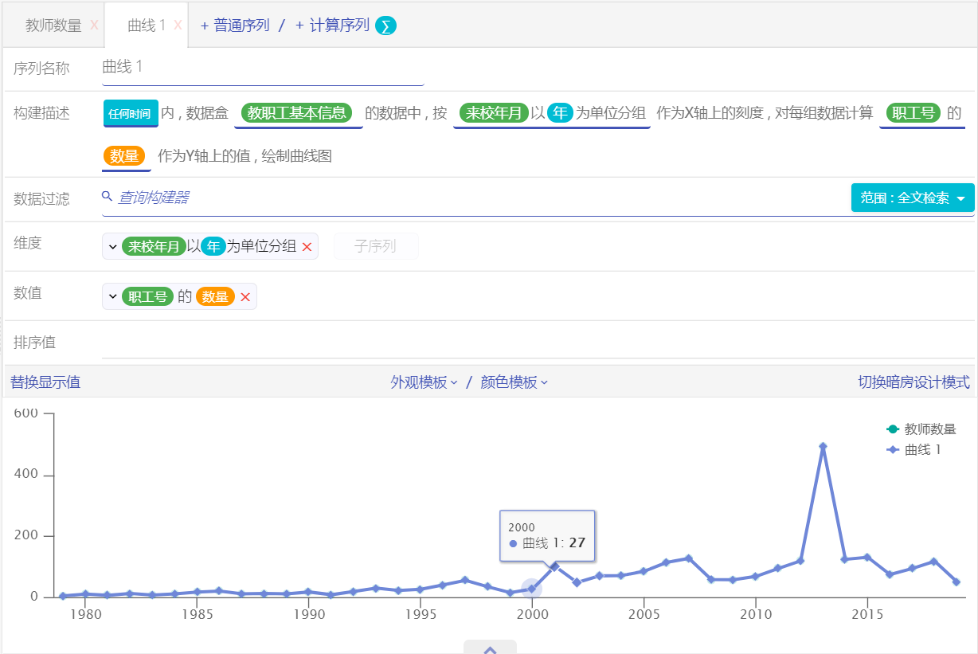
但因为新序列默认复制之前标签页的配置，故两条曲线重合在一起并不能在图上看出。我们将这条序列名称改为：“博士研究生数量”，并进行数据过滤，即统计学历等于“博士研究生”的每年来校的教师人数，修改后的效果如下：
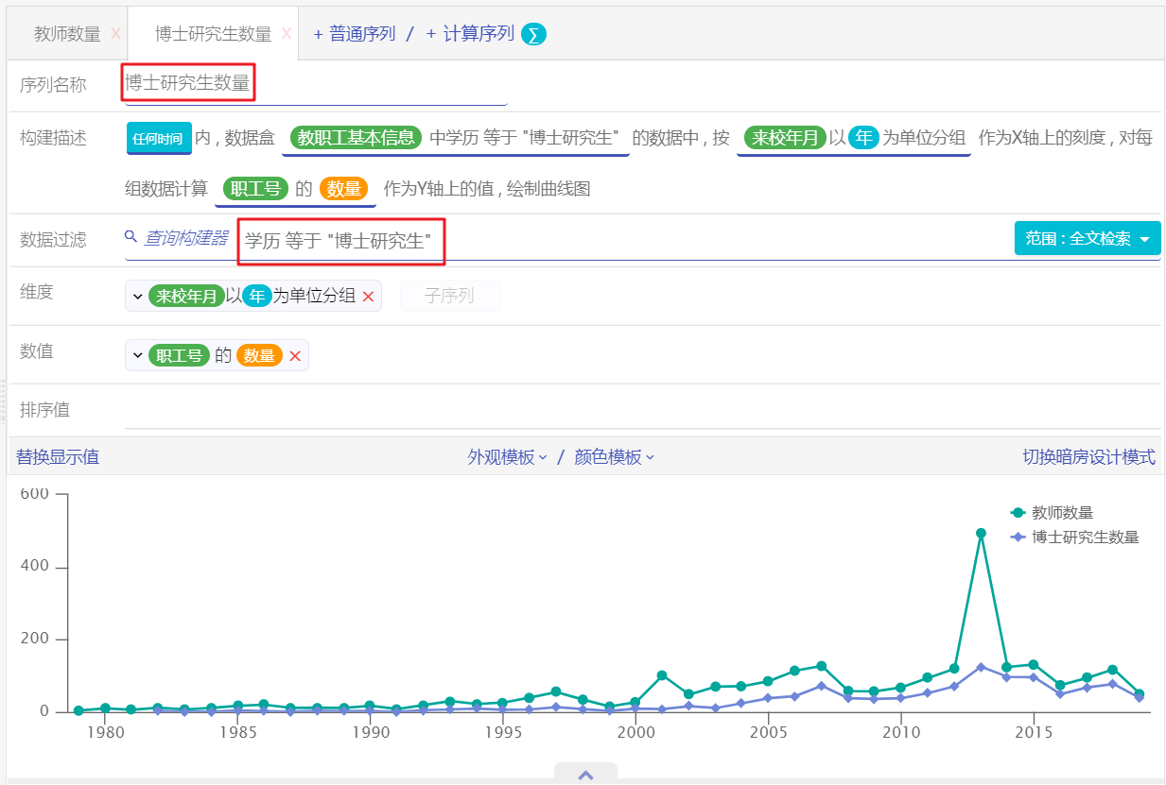
另外，多序列图表也支持创建计算序列，可以指定以两个序列的四则运算结果作为一条新序列的数据值。
例如，我们基于“教师数量序列”和“博士研究生数量序列”，点击“+计算序列”配置一条名为 “博士研究生比例”的计算序列（比例=博士研究生数量/教师数量*100），效果如下图。
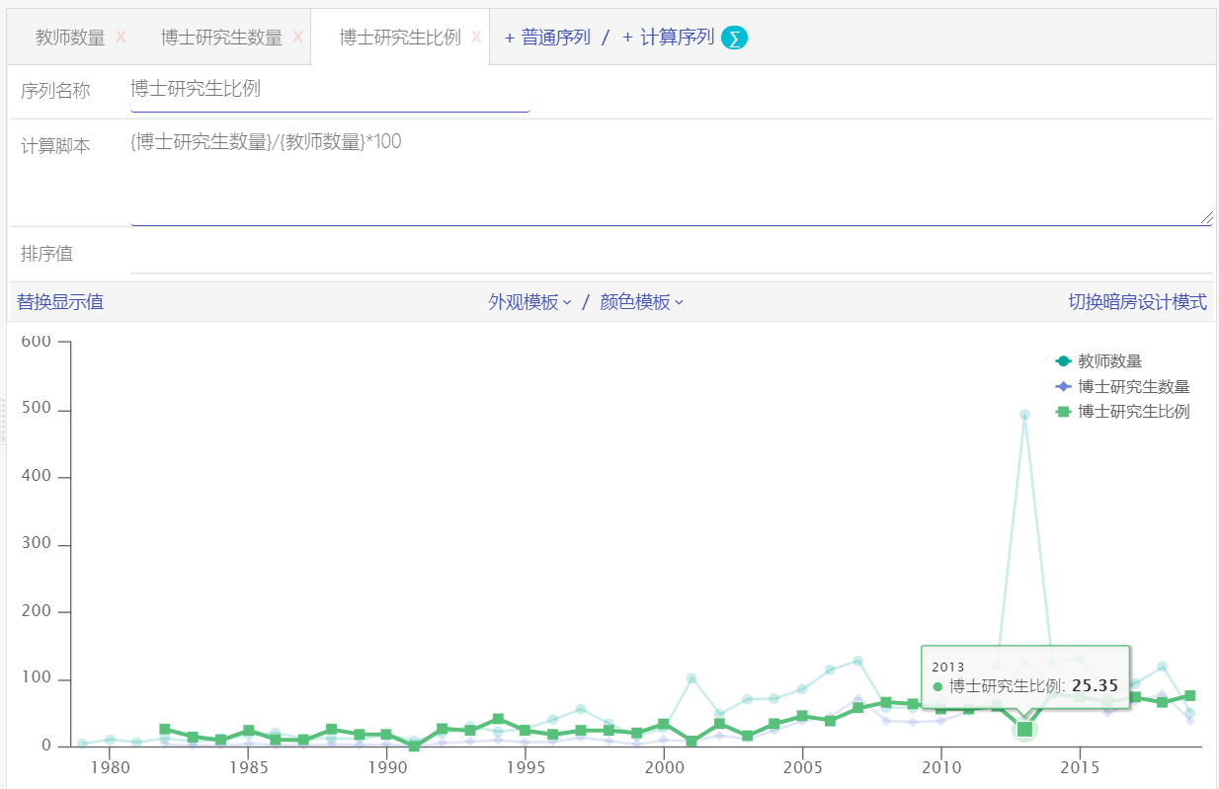
注：此处计算脚本输入控件可按空格弹出图示中的自动提示，方便直接选择可用序列进行运算。
由于序列太多，导致可读性不强，我们可以只显示每年博士研究生教师在所有来校教师数中的占比情况，所以可以在右侧图表配置中，将教师数量序列和博士研究生数量序列的可见按钮关闭，然后在博士研究生比例序列中，在提示-值后缀处输入%，效果如下：
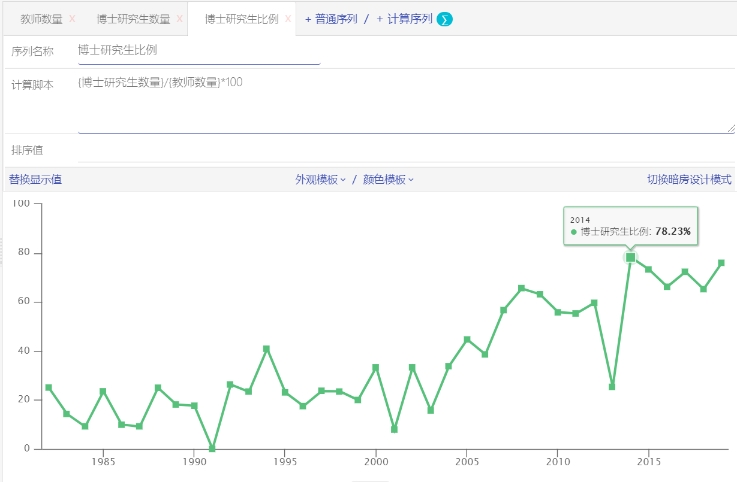
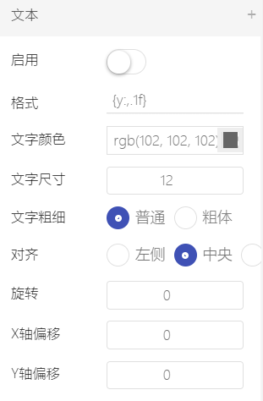
所以，我们使用图表样式配置区域提高上述曲线图的可读性。
如右侧所示，我们点击“图表配置”面板中的“文本”，展开图表中的文本配置。
点击“启用”，将会在图表中开启数据点的具体数值文本显示。
将“格式”由{y:,.1f}修改为 {y:,.0f}元。该选项为数值文本的显示格式。其中各字符含义如下：
- y : y 轴上的值
- 冒号：格式分隔符，无意义
- 逗号（,）:千分位分隔符
- 0f : 取0位小数（取整）
- % ：在数值末尾显示%
此外，将文字尺寸修改为14，字体粗细设为粗体。
效果后文本部分效果如下：
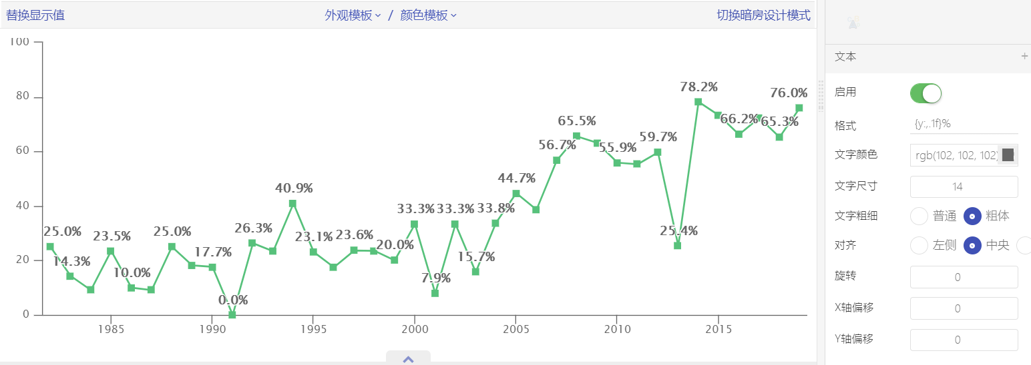
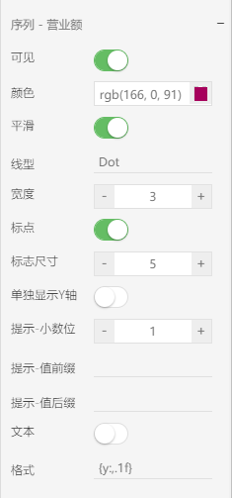
在序列级别，我们也可以做显示外观上的各种配置：
- 如右图所示，展开“序列-博士研究生比例”配置菜单。
- 将颜色（这里是序列的曲线颜色）修改为紫色。
- 开启平滑开关（由折线变为曲线）。
- 将线型由实线改为点状线（ShortDot）。
- 将线宽增加为3。
- 将标志尺寸设置为3。
- 此外，序列级别可单独配置数据标志点文本，配置格式同上。
- 完成修改后，序列的样式如下（紫色虚线）：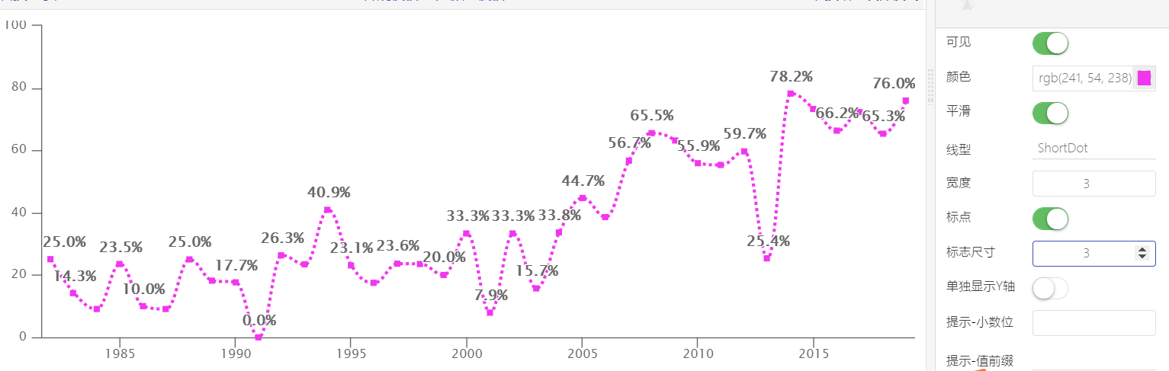
（图表样式配置为全交互式配置。更多样式选项用户可在编辑界面中自行尝试。）
最后，点击右上角“创建”按钮，输入标题和选择保存位置后，点击确认。
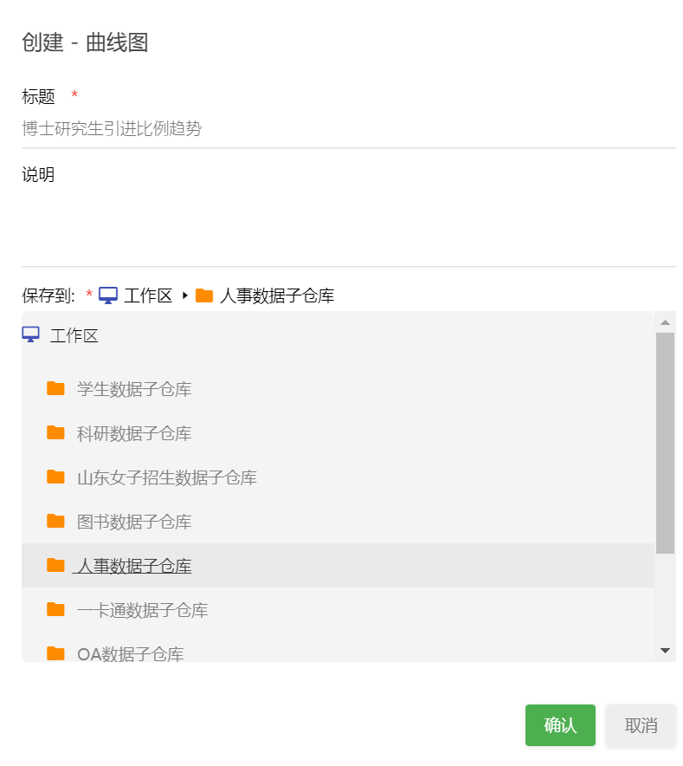

混合图的创建
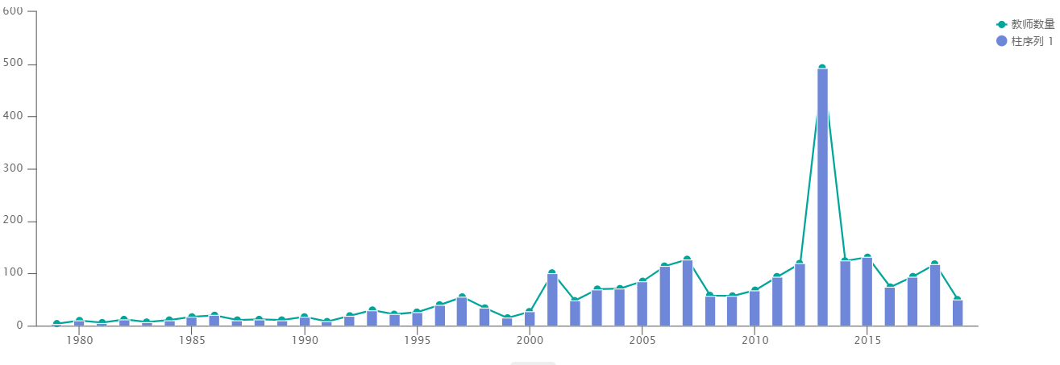
混合图的图形和3.1.4.1中创建的柱图/区域图/线图基本一致，唯一点区别是在于混合图可以在一张图表中配置多个不同类型的序列。
新建混合图时，默认会创建一个线图序列。
点击构建描述中末尾的图表类型，可展开菜单切换当前序列的类型。
另外在点击顶部新建序列按钮时，也会弹出选择序列类型的菜单。
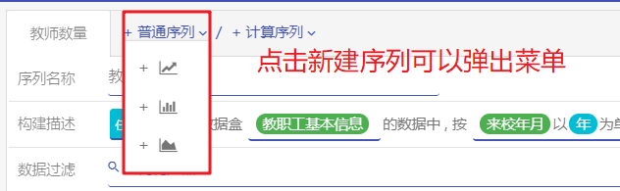
混合图其余部分的创建与3.1.4.1中一致，当两个序列一致时，即两个序列的走势是一样的，效果如下。
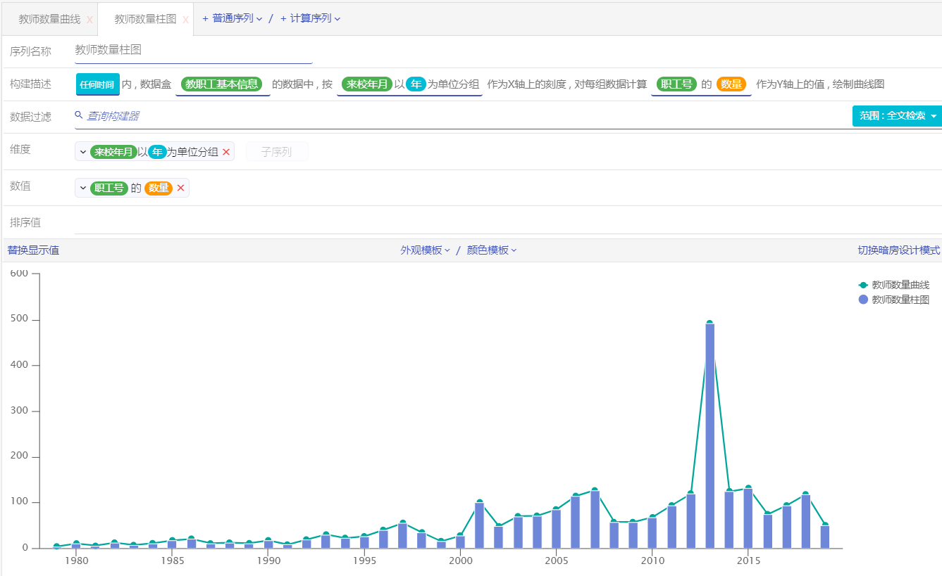

地图图表的创建
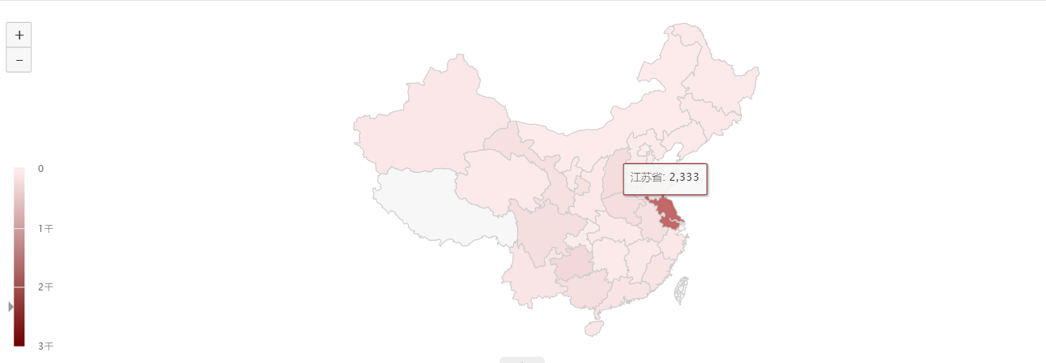
地图图表以颜色的深浅表示地图各区域的数值分布。要创建地图，需要数据盒中存在“地址”类型字段。该字段可通过数据导入时的“地址解析”清洗组件创建（请参考2.5.9章节），且地图图表只支持解析后的籍贯。
创建示例：
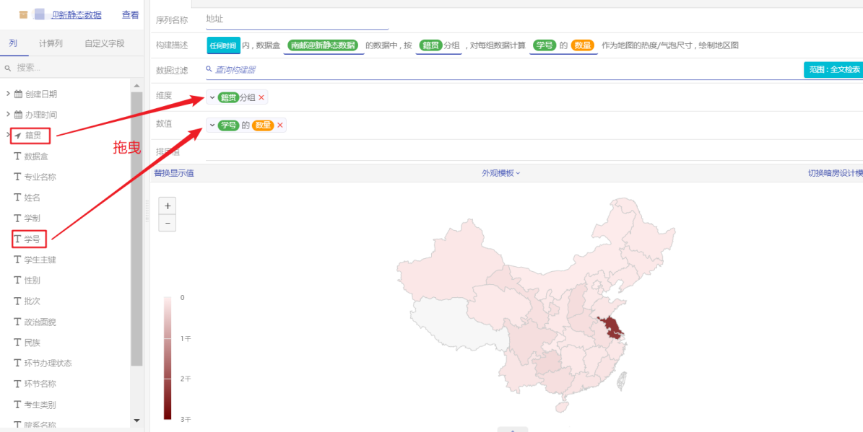
将地理位置字段“籍贯”拖拽至维度行。将学号拖拽至数值行，表示统计学号的数量，即学生数量。

效果如图所示。接下来我们配置地图的外观。
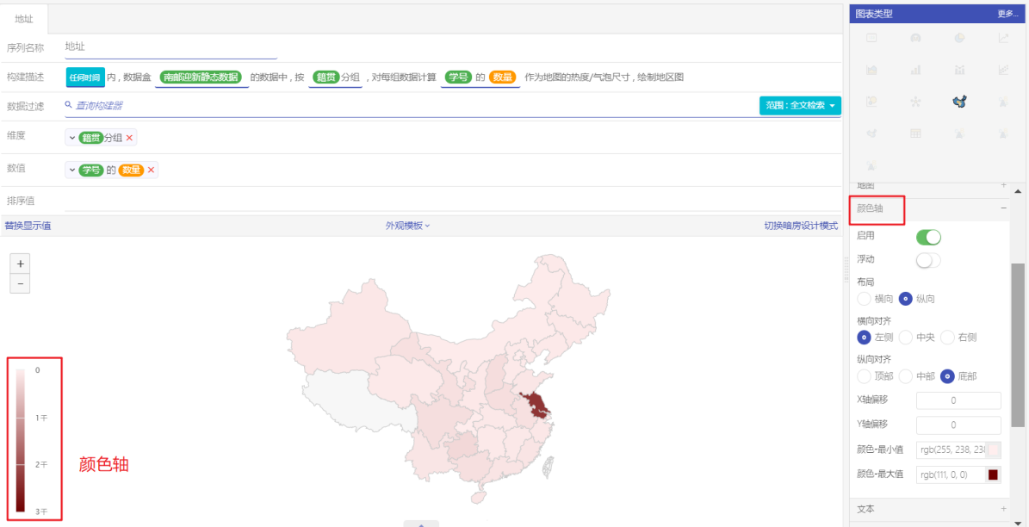
打开右侧图表配置面板中的“颜色轴”。颜色轴决定了地图的数据高亮颜色，修改“最大值”和“最小值”颜色；同时可尝试调整其他颜色轴配置参数。
此外，开启“文本”可以显示行政区块名称。

饼图的创建
饼图的默认配置效果如图所示，我们可以配置两个维度作为图表划分：
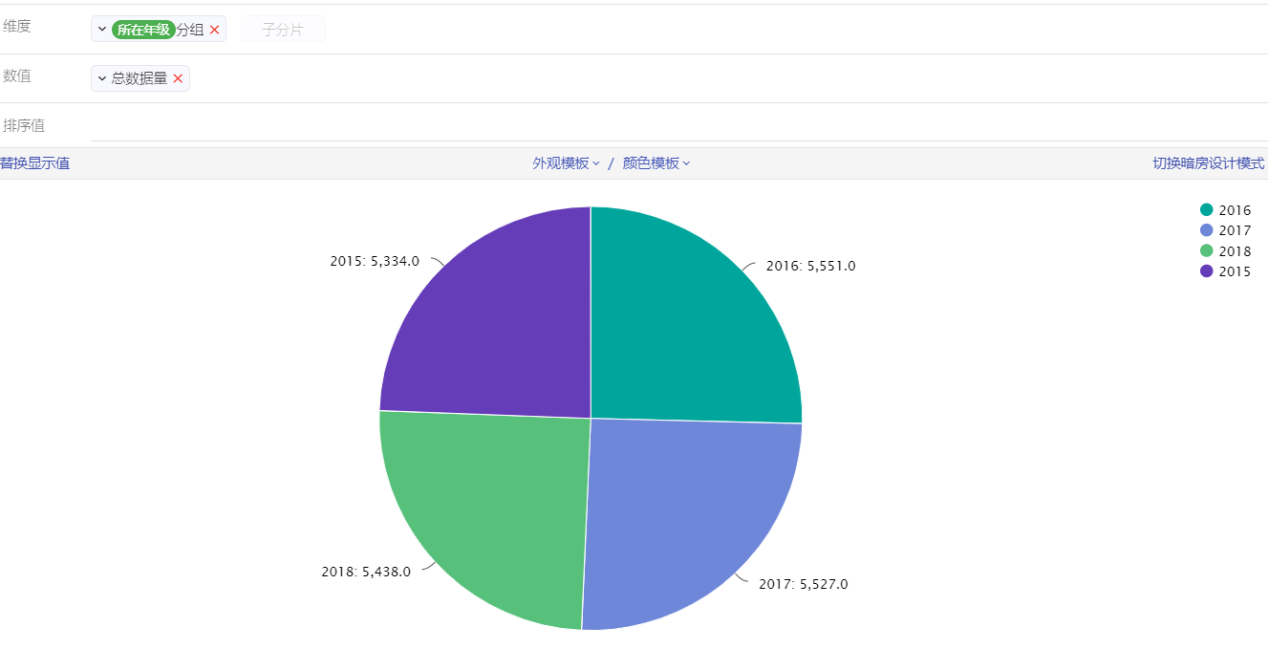
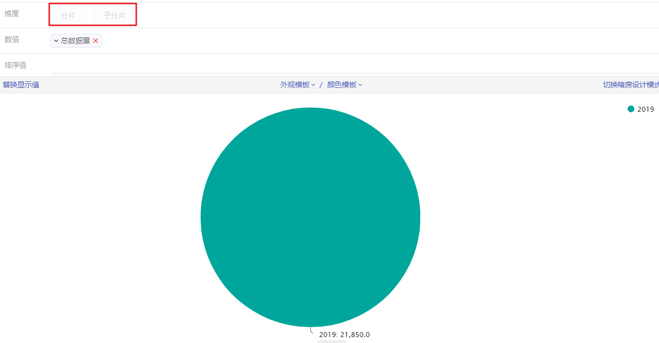
也就是说，用户可拓展两个字段到维度行上。下图中，我们将所在年级和性别两个字段分别拓展到维度行的“分片”和“子分片”上，效果如下：
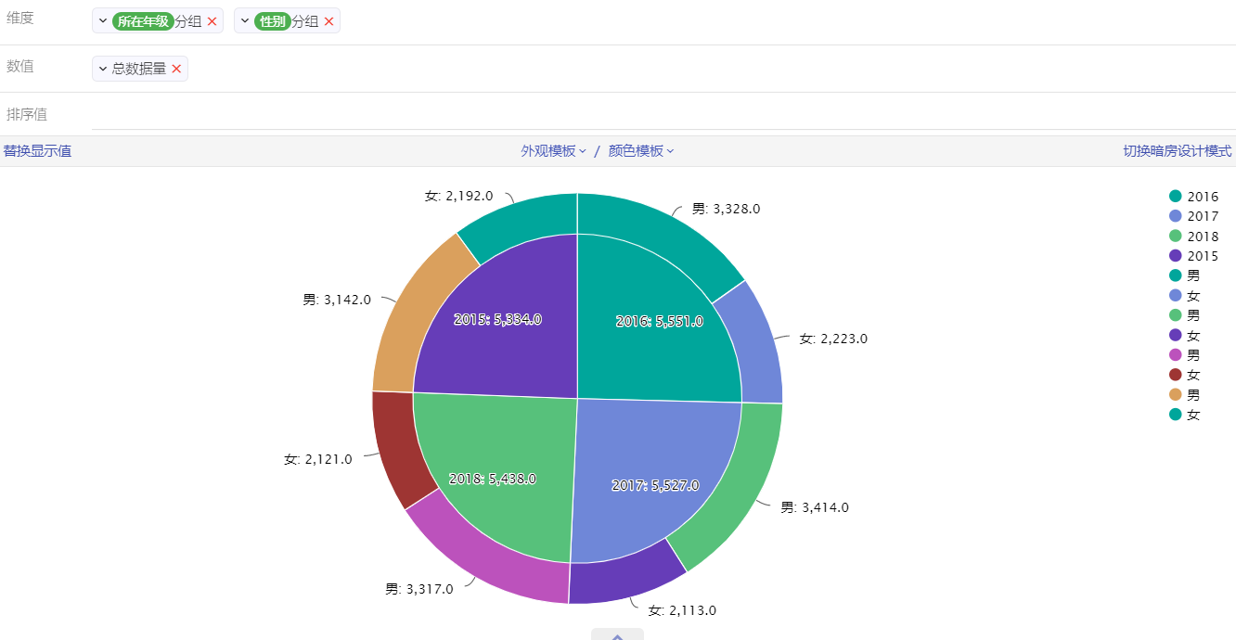
可以看到，子分片将一级分片的数据再次进行了划分，并在饼图中以外圈面积展现结果数值的大小。
点击外观模板，可展开图表的预定义外观模板。
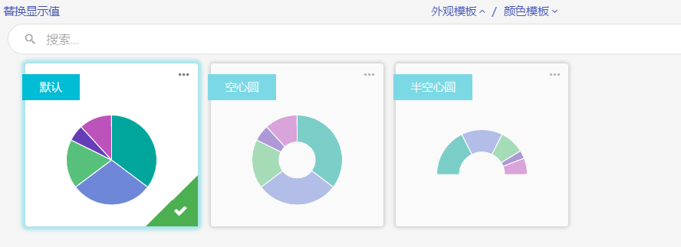
饼图有三种外观模板，分别是默认（实心圆）、空心圆和半空心圆。饼图的整体形状还可通过右侧图表配置面板中的“图表”菜单配置：
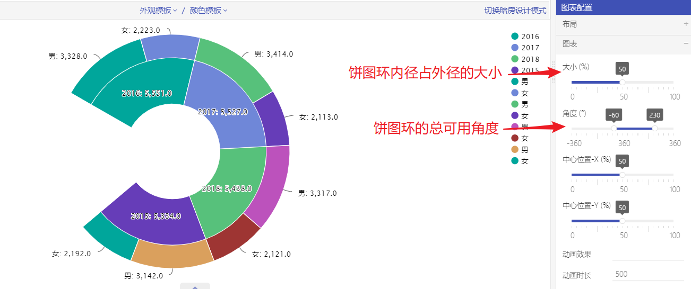
图表的其他配置和保存同其他图表一致。

散点图的创建
散点图是二维图表的一种，但也可以仅配置一个维度。在这种情况下，散点图和线图/区域图/柱状图极为类似。
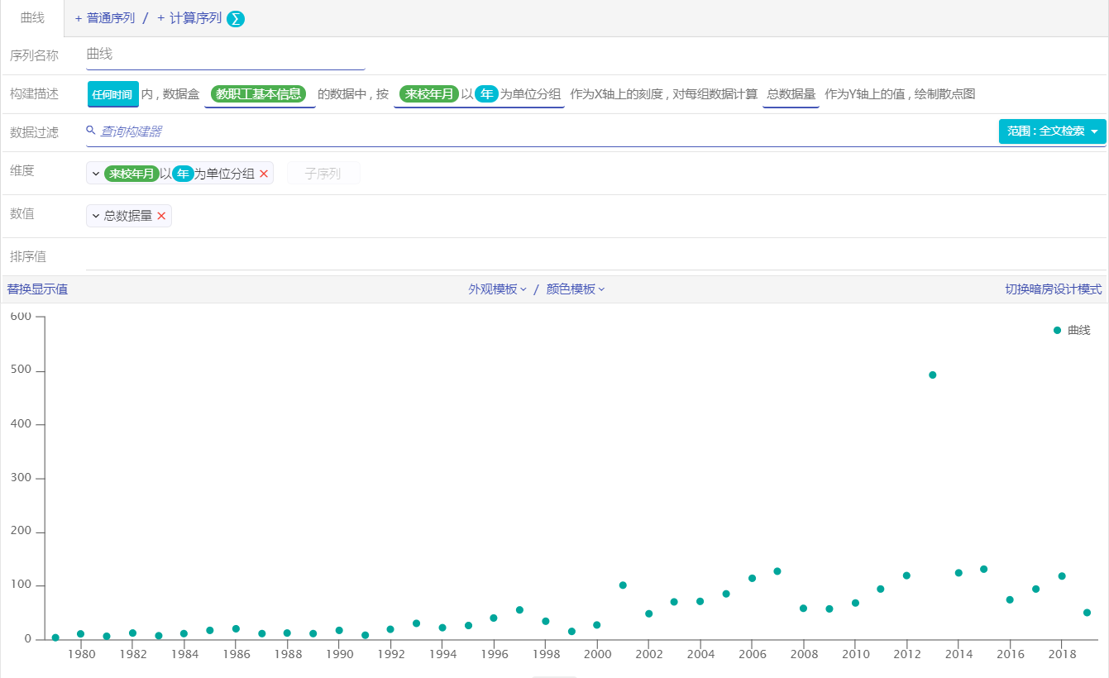
但同时散点图有“子序列”的配置项，和饼图一样允许用户添加第二个子序列维度。我们将“政治面貌”字段拖拽至维度行上后，可看到散点图在同一X轴上基于子序列维度绘制出了多个数据点。每个数据点代表一个维度的计算值，在Y轴上分布。
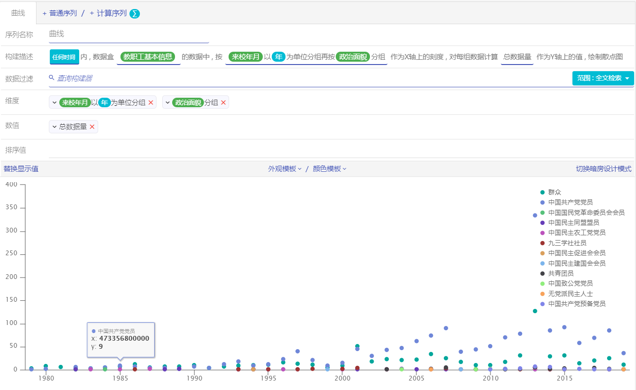
散点图同样支持多序列配置，可点击顶部“增加序列”配置。

气泡图的创建
气泡图也是一种二维图表，而且和饼图/散点图不同，气泡图至少要配置两个维度（X轴维度和Y轴维度）才能绘制。
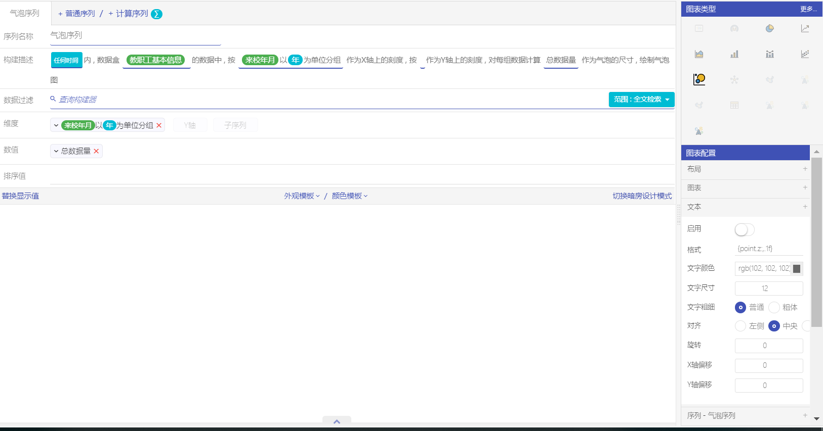
以上述章节使用的演示数据盒为例，我们将“来校年月”拖拽到维度上作为X轴的分组维度，并设置单位为“年”；随后将“政治面貌”拖拽到维度上作为Y轴的分组维度。数值保持总数据量不变，则效果如下：
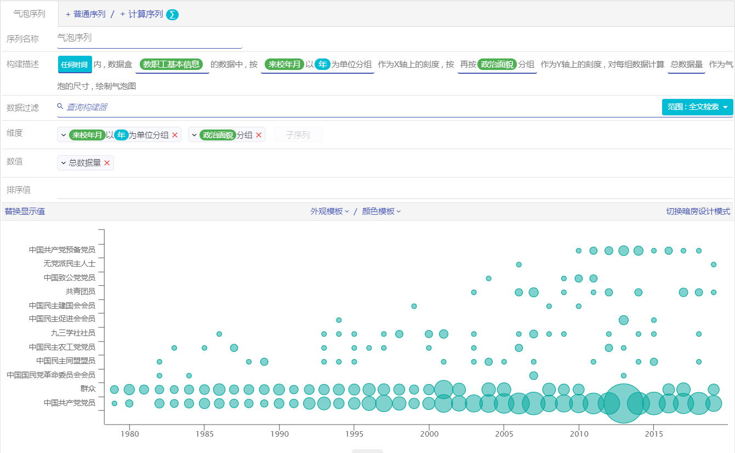
如上图所示，气泡图以二维列表的形式以大小不同的气泡标识对应维度上数值分布的大小。
气泡图同样支持多序列堆叠，但因为气泡体积和分布的不同，可能会产生气泡重叠的现象，需要视数据分布情况使用。

热力图的创建
热力图同气泡图较为类似，都是基于X轴Y轴两个维度将数值分布体现在一个二维矩阵中，唯一的区别是热力图默认以颜色的深浅标识维度的数值大小。
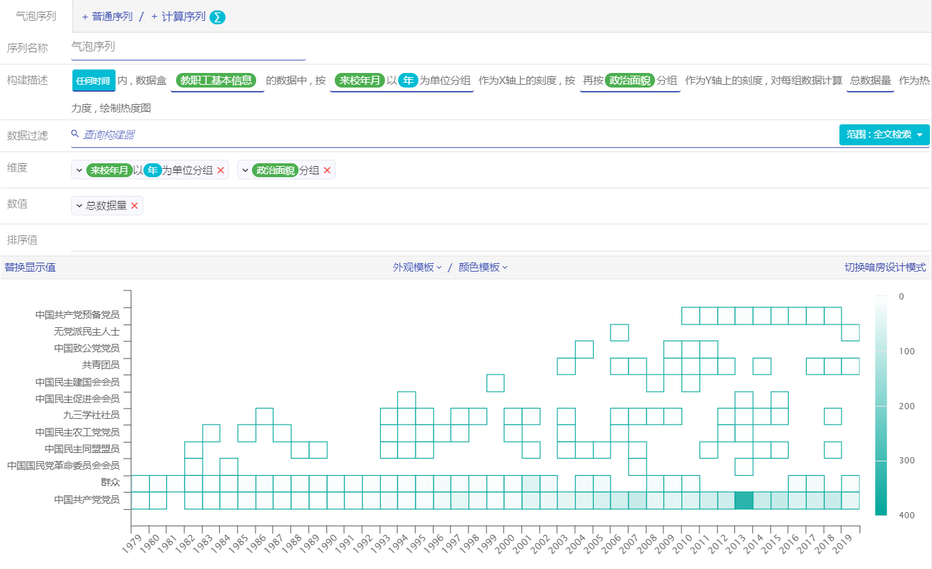
上图以来校年月和政治面貌做教师人数展现。
类似于地图中的颜色映射，热力图也可以通过配置“颜色轴”中的最大值颜色和最小值颜色来改变热力图的颜色风格。
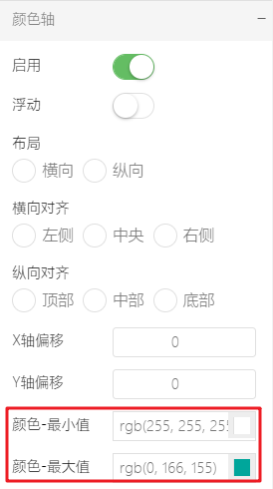
热力图其余配置与气泡图一致。

词云图表的创建
词云图表的创建完成效果如下（以人员类别做分布，数据量做数值）。其中数值越大的维度在词云中的体积就越大。词云并不适合需要精确对比数值的可视化场景，但能够提供一种快捷的概览方式。
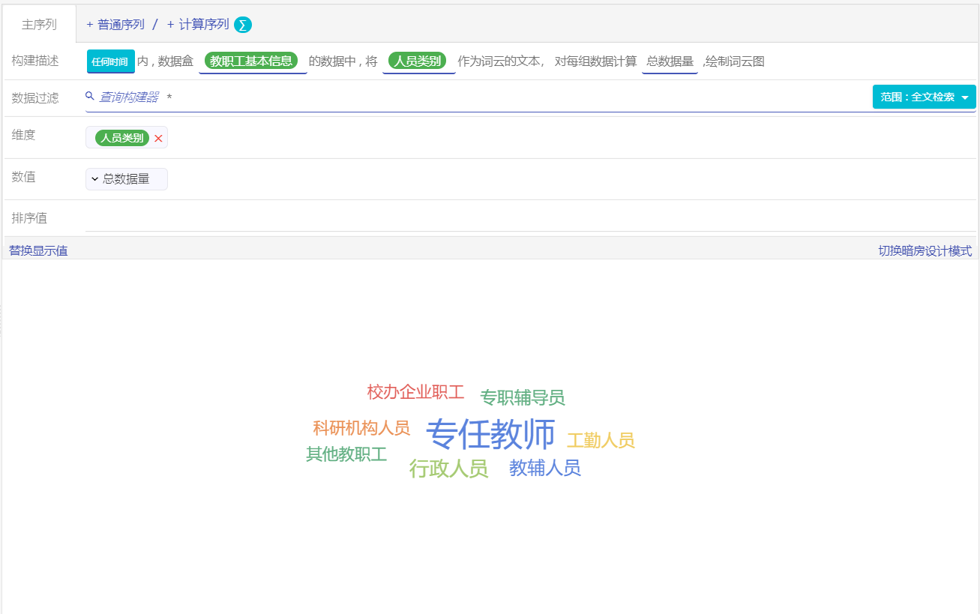
词云的配置过程和其他维度/数值类图表类似，将维度字段和数值字段分别拖拽至图表数据配置区即可。词云最多配置一个维度字段。
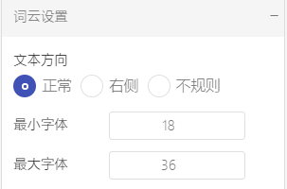
图表设置部分也较为简单，文本方向为词云中文本的走向。
最小字体和最大字体共同确定词云中文本大小分布的范围，可视文本的多少和数据量分布状况调整。

轨迹图图表的创建
轨迹图图表，一般用于实时展示轨迹动态效果。如下图，展示了近一个小时，办理入学的十个新生的省份来源。当有新的学生办理完入学手续后，飞机的轨迹将被更新。且从地图中可看到，新生人数最多的省份依次为江苏、贵州、四川、广西、山西、河北、安徽等。
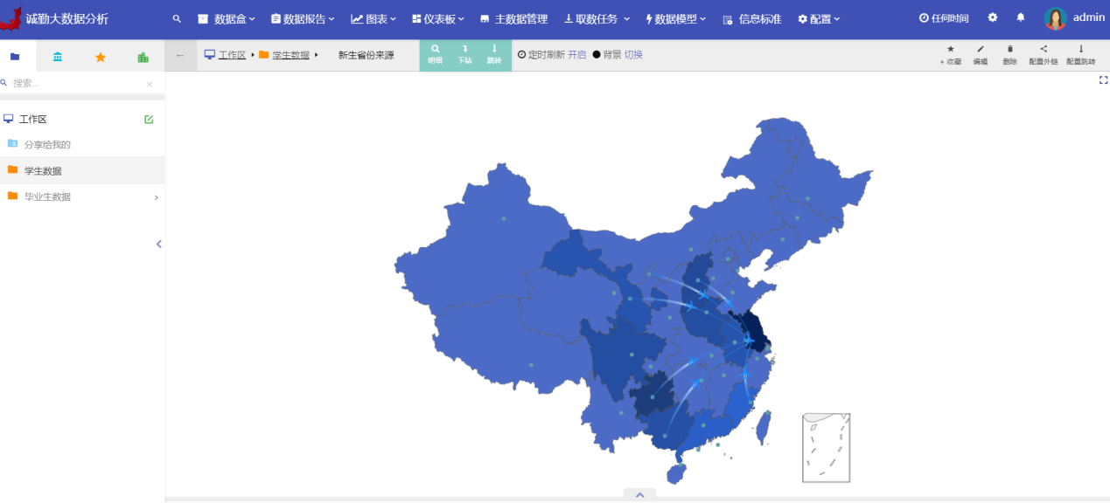
新建图表时，配置的参数如下图：
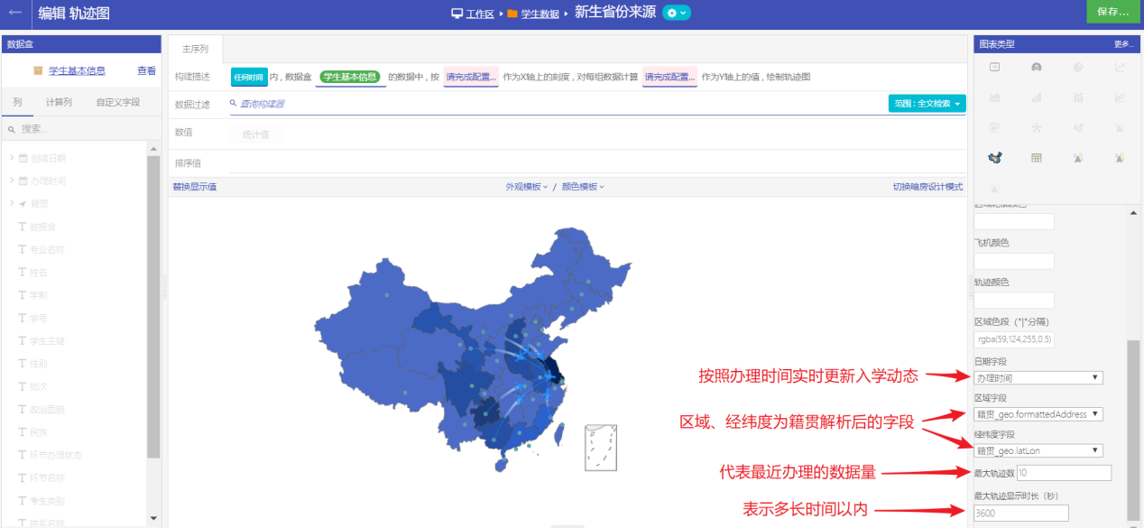

列表图表的创建
列表图表，可以展示当前若干最新的数据量，当有新数据产生时，即更新列表，图例如下。
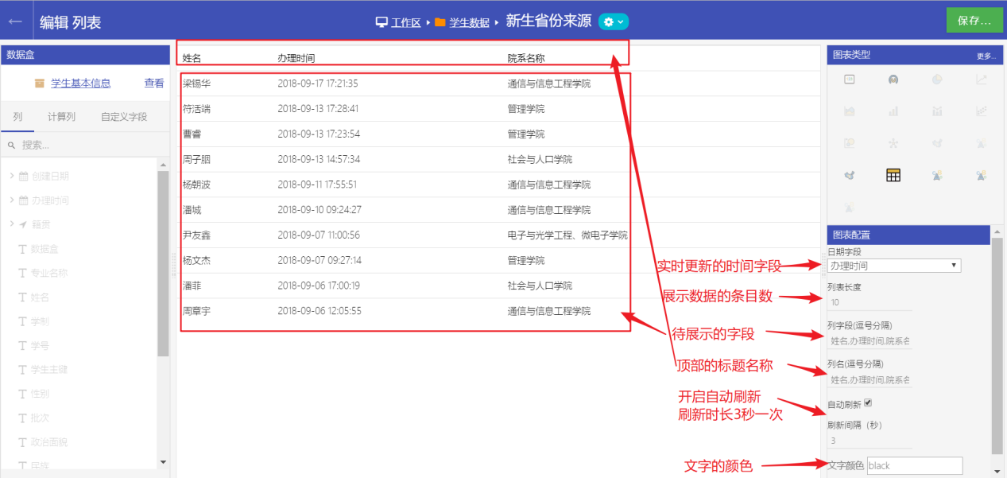

计算值类图表创建
计算值类图表基于一个或多个“计算值”呈现最终的图表结果。计算值类图表和维度/数值类图表无法兼容切换。

数值图表的创建
数值类数据组件用于在界面上直接显示数值，数值类型组件由一个主数据和一个副数据构成，实际效果如下图所示：
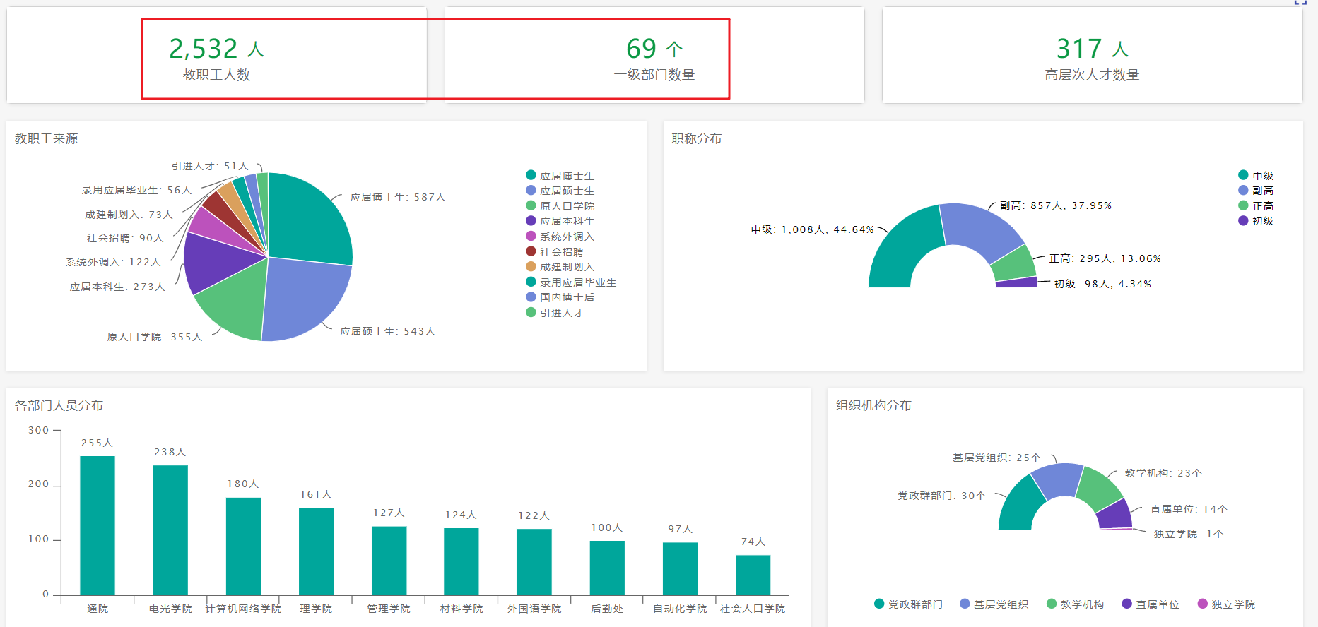
具体到每一个数值图表的配置，需要使用左侧数据源面板中的“自定义字段”标签页中创建的自定义字段，如图学生数量字段，不可拖曳的字段为灰色。
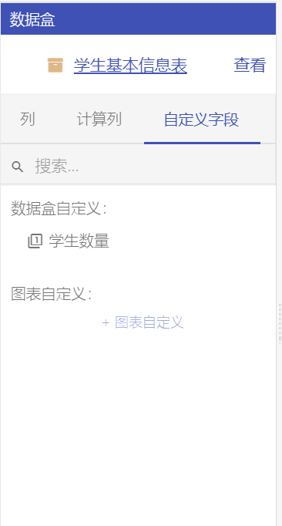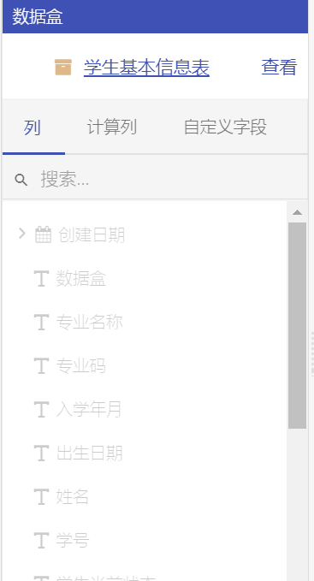
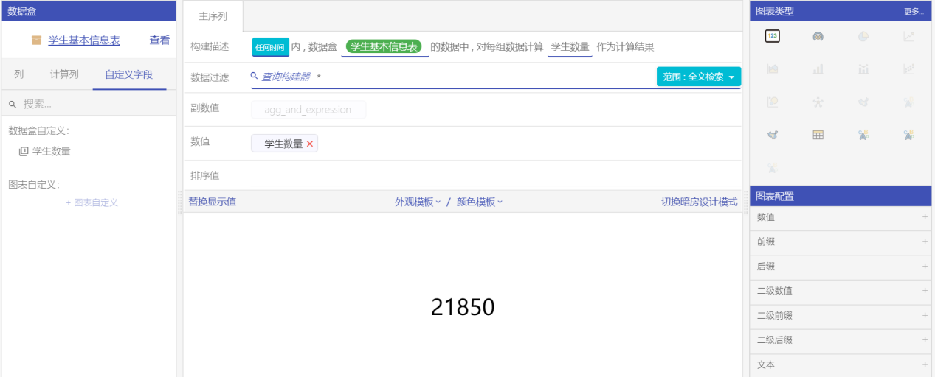

如图所示，由于自定义字段有多种类型（参见2.6.3.5章节），而对于数值类图表，仅支持以“统计值”和“统计值计算”这两种自定义字段作为“数值”和“副数值”拖拽。
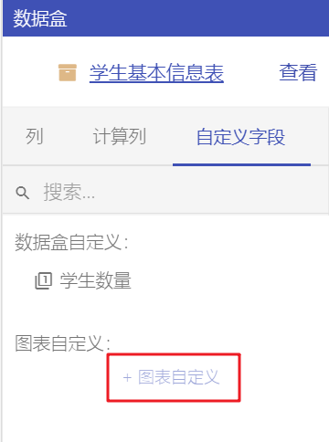
如果在之前在数据盒中未配置统计值类型的自定义字段，或没有满足需要的字段，可以点击这里的“添加图表自定义按钮，在当前界面添加自定义字段。
在弹出的对话框中配置自定义字段（参考2.6.3.5章节），注意数值类型只接受“统计值”和“统计值计算” 两种自定义字段类型。下图是统计性别等于“男”的学号数量。
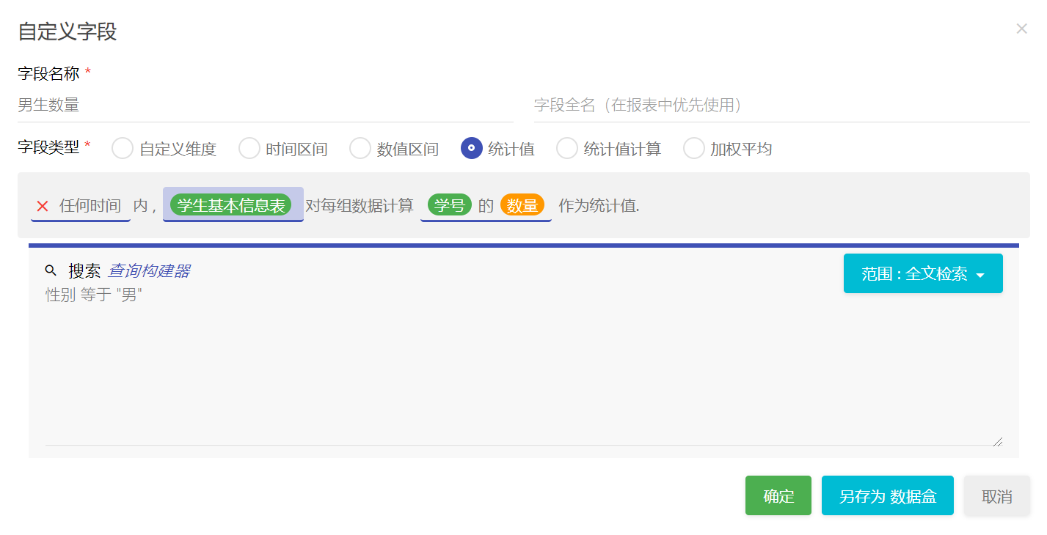
我们创建了一个“男生数量”统计值，将“总数”拖拽到“数值”行中后，在预览区可以看到总数的数值已经显示。
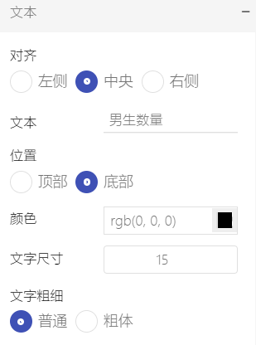
随后，为了辅助说明数字的含义，我们需要在数值下配置一行文本。打开右侧图表配置面板，展开“文本”菜单，输入“总销量”，同时适当调大文字尺寸增加可读性。
调整后的效果如图：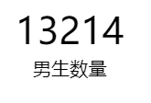
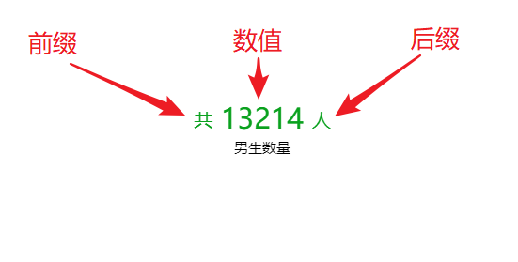
如上图所示，数值组件中的每一项都可单独配置文本、格式、颜色等样式。此外，各部分样式还可基于数值的范围进行单独配置，即“区间样式”。
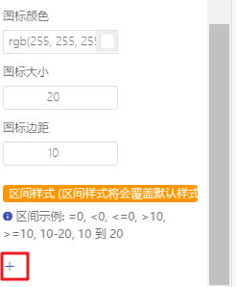
以数值为例，点击“+”号开启区间样式。
开启后，除了默认的>0的区间，我们添加2个区间：=0和<0。
选中>0区间，设置下方颜色为黑色；选中=0区间，设置下方颜色为黄色；选中<0区间，设置下方颜色为绿色。
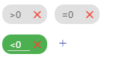
基于以上配置，则左侧数值在大于0时，会显示黑色（第三区间），在等于0时会显示黄色，在<0时会显示绿色。

仪表盘图表的创建
仪表盘的图表效果如下；相对数值图表，仪表盘使用一段弧形表盘来标识数值指标在指定范围的占比。
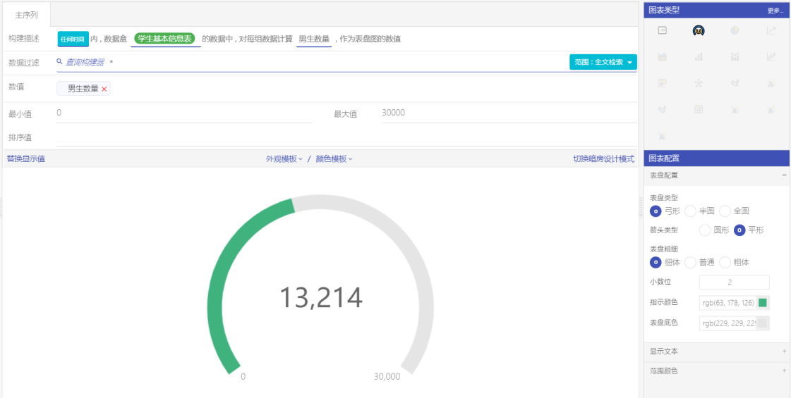
仪表盘同样只支持拖拽统计值/统计值计算类型的自定义字段到数值行中。此外，仪表盘的图表数据配置区中有最小值和最大值的配置。该配置决定了仪表盘的最大范围以及当前值。
在样式方面，仪表盘提供了下列样式选项：
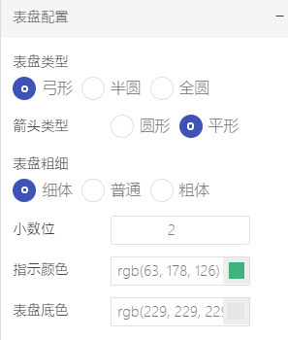
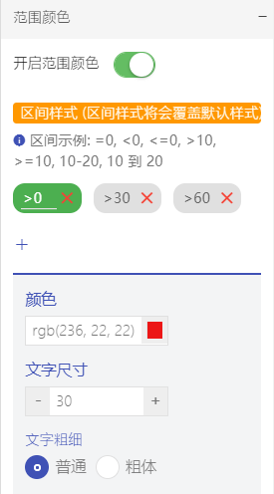
表盘配置可切换表盘的形状外观。
而范围颜色和数值图表中的区间颜色类似（请参考3.1.5.1章节相关内容），即这里可以为不同数值的仪表盘配置不同颜色的主色调和文字样式。便于区别和突出不同数值区段的状态。

图表创建通用配置
在维度/数值类图表中，维度的配置方式以及数值的计算方式都有多重配置。

维度配置
- 文本类维度
文本类维度在点击后可看到如下配置选项。
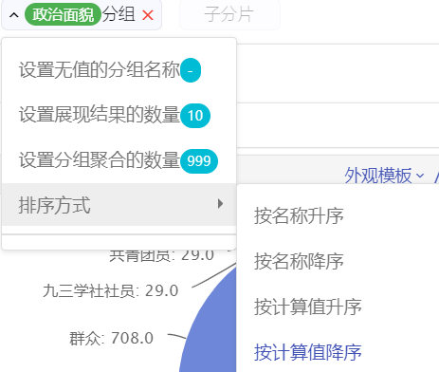
设置无值的分组：对某些数据条目，该文本类字段可能为空，则这些空值不会显示在图表分组中。
点击设置该选项可以使用一个默认值来代替空值显示在图表中。
以饼图为例，已知该数据盒中“政治面貌”字段可能包含无政治面貌的数据，故默认状态下，其饼状图分布如下。注，饼图会根据浏览器缩放比例的自动适配来展示若干提示文本，这里自动展示了排名靠前的五个文本。
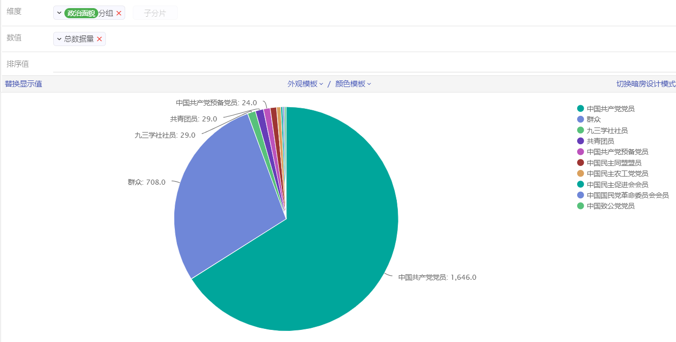
现需要把无政治面貌的教师数据也加入统计，故在“设置无值的分组”选项中设置无值分组为“其它”。重新绘制后的图形如下：
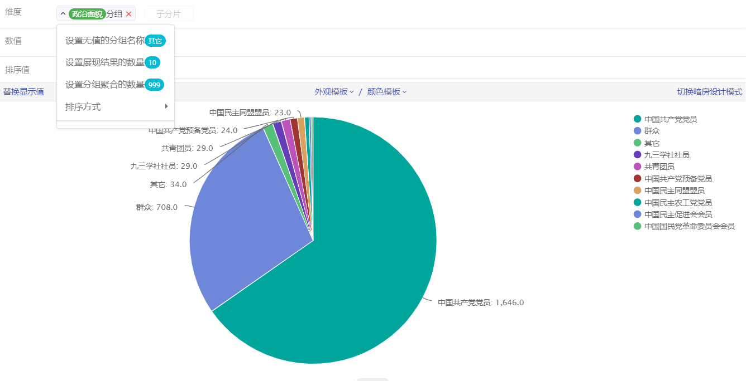
设置结果的数量：出于性能和实际展示效果考虑，文本类维度的默认结果数量为10，即只取前10个维度分组（基于排序）。通过修改该值可以获取更多或更少的分组（如下图修改为3）。
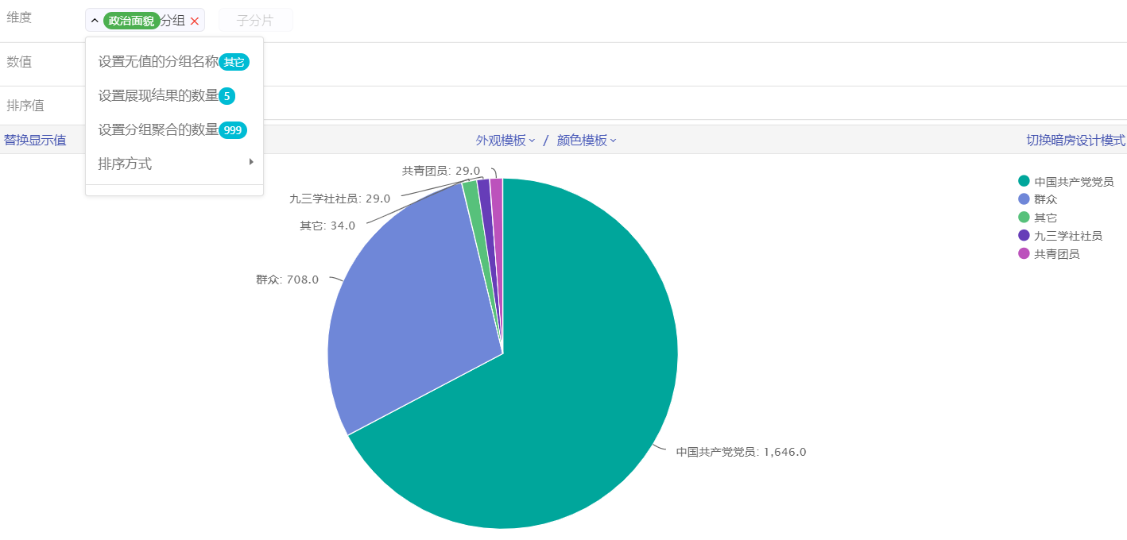
排序方式：指定基于该字段分组的排序方式。
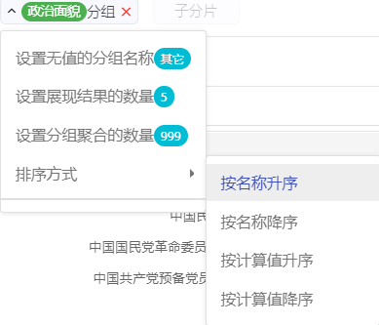
按名称排序顾名思义。而按计算值排序则是根据不同分组基于“数值”行配置计算出的结果进行升序和降序排序。例如，“数值”行配置了“职工号”作为计算数值。则点击“按计算值升序”则会以职工号的数量由小到大对该字段各分组进行排序。
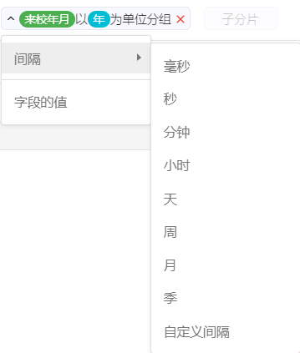
- 时间类维度
时间字段拖拽到维度行后默认为按年为单位分组。
点击后可展开下列配置菜单如右图：
在“间隔”二级列表里，可以选择切换到其他的时间间隔，或自定义间隔。
而“字段的值”则会将日期转换为Epoch Time作为数字对数据进行分组（极少用到）。
- 数字类维度
数字类字段拖拽到维度的同时会弹出对话框，这一行为主要是为了防止用户拖拽如浮点数值等离散度极高的字段作为分布字段导致查询缓慢和图表无法识别。

数字类维度默认推荐使用固定间隔的分组方式。在此分组方式下，图表会将数值划分在以指定间隔为区间的各区段分组下。以20为间隔为例，则会生成0-10,10-20 … 这样的区间。（如下图，2018年录取学生中女生的身高统计）。
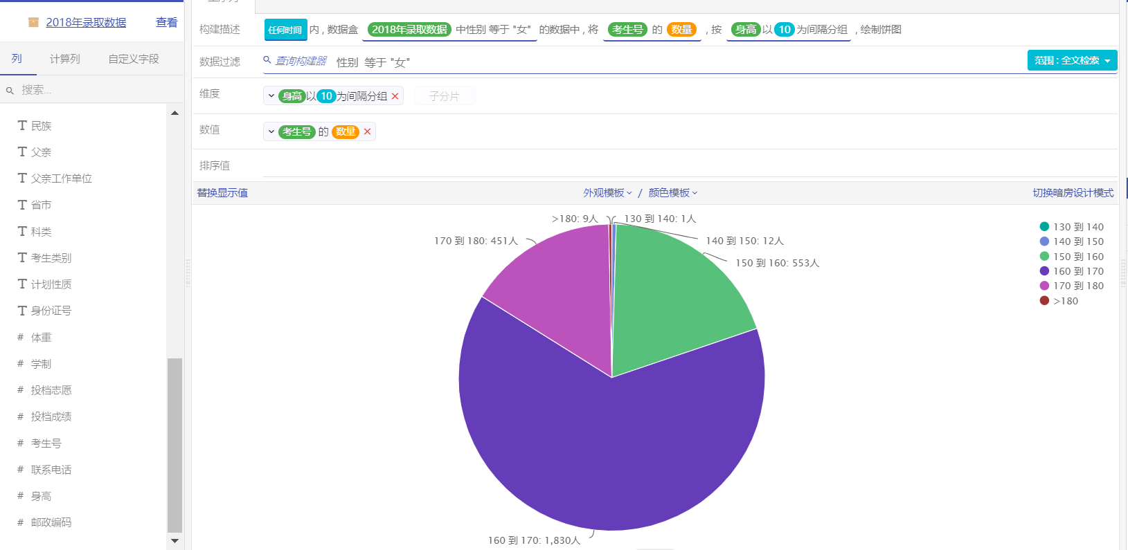
数字类型维度的另外一种分组方式即按“字段的值”分组。此方式不对数值进行分段划分，适合在数字字段离散度不高的情况下使用。
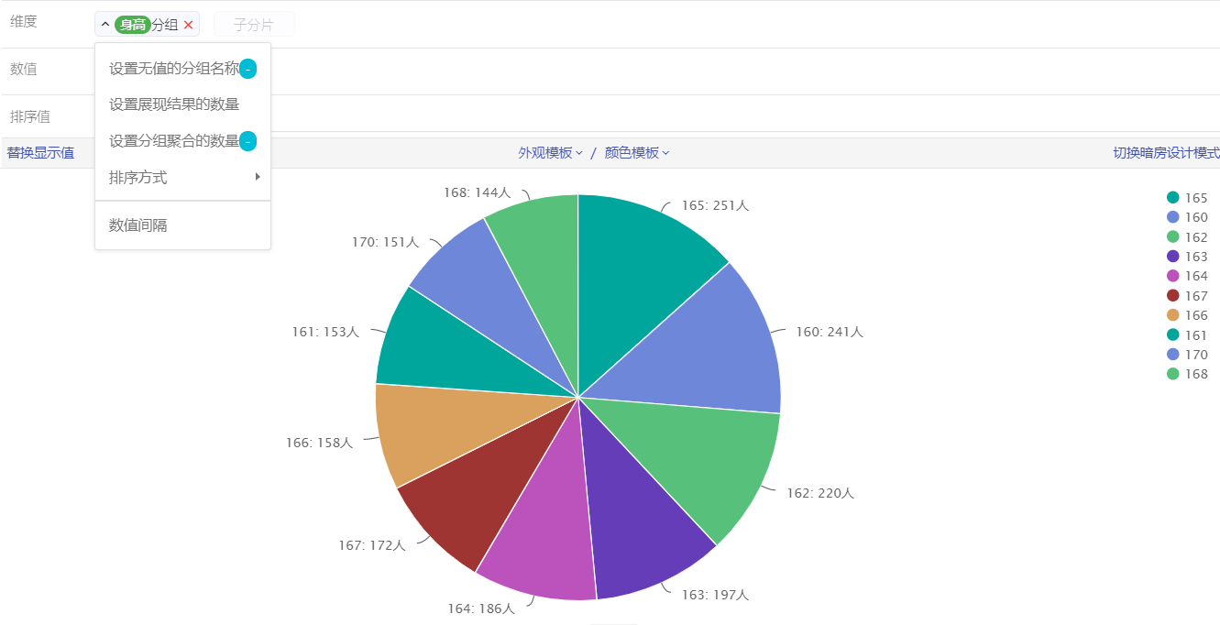
按图数值分组同样可设置无值分组、结果数量、排序等配置。

数值配置
图表创建时的默认数值为“总数据量”。该数值代表数据盒在当前筛选条件下总数据条目的多少。
不同类型字段拖拽到“数值”行后会有不同的配置。
- 数值类字段计算值
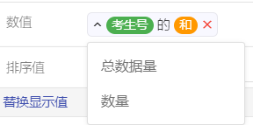
对数值类字段，拖拽至数值行后默认为对数值求和计算。点击后，会有“数量”和“总数据量”两个选项。
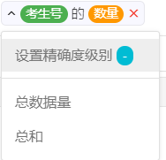
“数量”计算类似于SQL中的DISTINCT COUNT操作，即计算该字段所有出现值的数量。
注意：出于性能和技术架构的考虑，数量计算在这里给出的是一个大概值，而非精确值。在切换至“数量”后，可再次展开该菜单，设置数量计算的精确度级别。
点击总数据量则会切换回“总数据量”。
- 文本/日期类字段计算值
文本/日期类字段拖拽到数值行后只有“数量”一种计算方式，其配置方式和要点与数值类一致。

排序值
我们以柱图为例，默认情况下柱子的先后顺序是系统默认，如下图，顺序分别是共青团员、群众、中共党员。
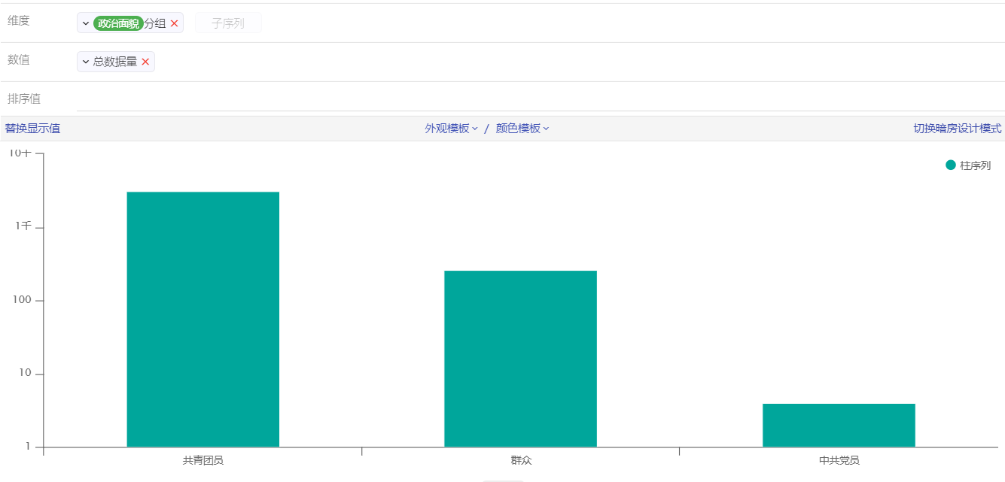
但是，在维度上，固定的四种排序无法满足要求，则可自定义排序，如群众、共青团员、中共党员。我们在排序值中输入后，效果如下。
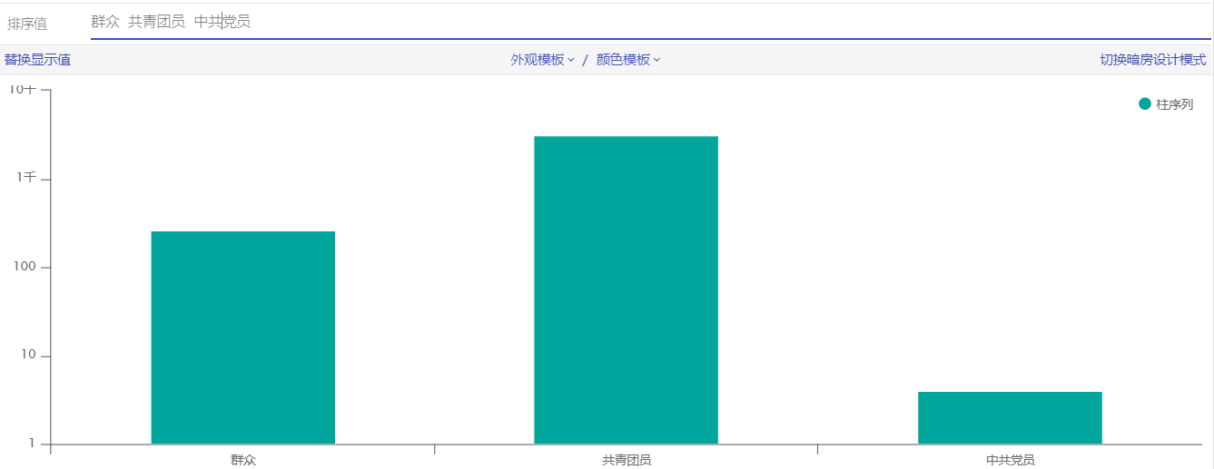

替换显示值
我们可以通过替换显示值，对显示的图表横/纵轴上的文本进行重命名，我们可以点击替换显示值，再出现的编辑显示值映射框中，对指定的文本进行编辑，点击保存按钮，效果如下。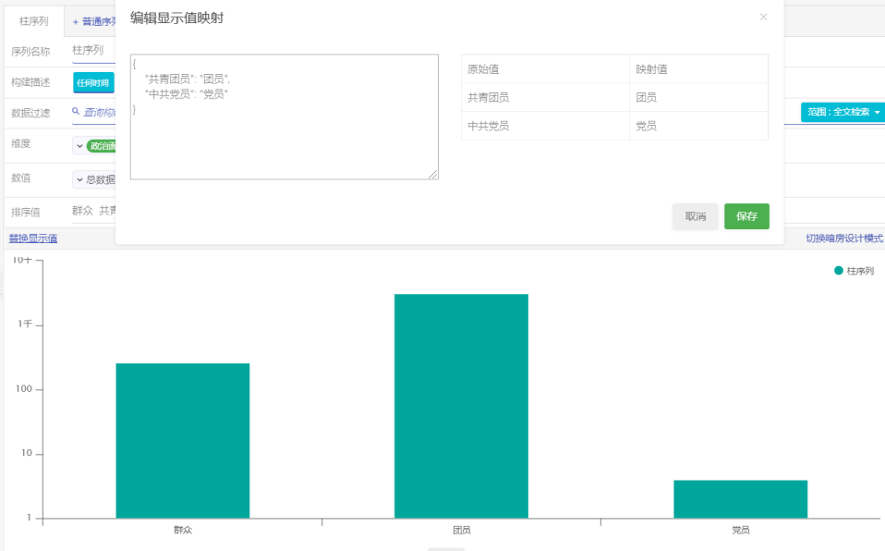

仪表板
仪表板是多个图表与文本、图片的组合，常用于将同一主题的图表在同一界面整体呈现和交互分析时使用。
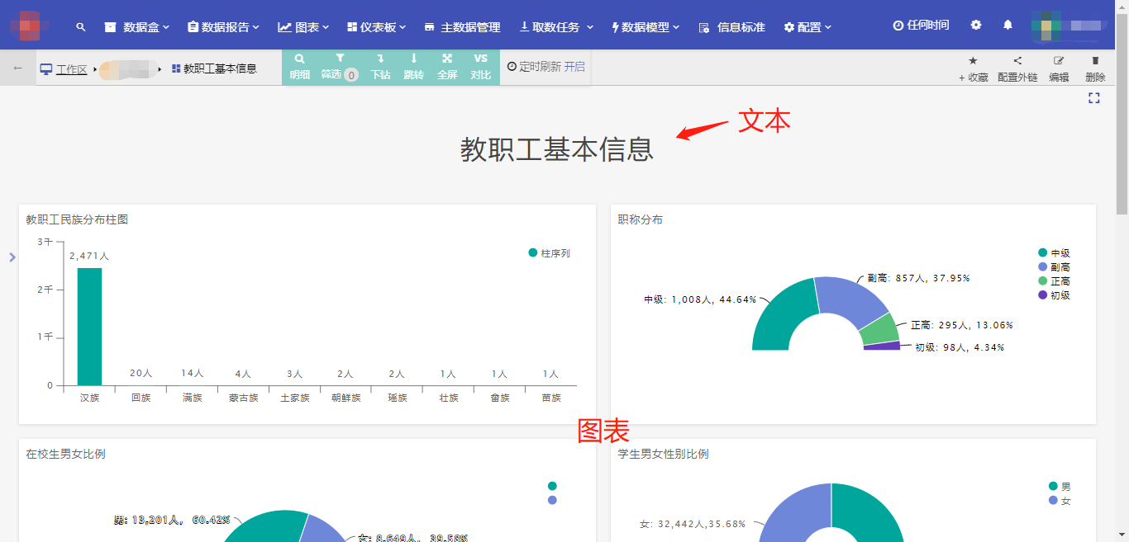

仪表板的创建/编辑

仪表板创建入口
在数据分析子系统中，仪表板有下列两种创建入口：
  - 在可视化资产管理界面新建
  - 在导航栏仪表板下拉列表中新建
以在可视化资产管理界面创建为例。首先，点击左侧工作区或打开欲保存图表的目录位置，点击页面工具栏上的加号新建按钮。
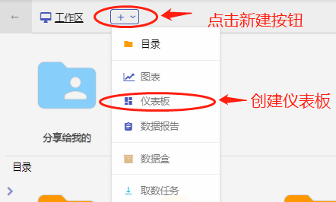

随后，即进入仪表板创建界面。

仪表板创建界面
仪表板的主要功能和界面分布如下图所示。其中仪表板工作区是创建和编辑仪表板时所见即所得的核心工作区域。右侧则是根据当前所执行操作不同会显示不同配置表单内容的主要配置面板。顶部标题栏左右两侧分别是返回（取消创建）和绿色的创建/保存按钮。
仪表板的工具栏上则分布着给仪表板添加图表/文本/图片的入口，布局方式开关以及常用操作（复制粘贴，撤销/重做）按钮。
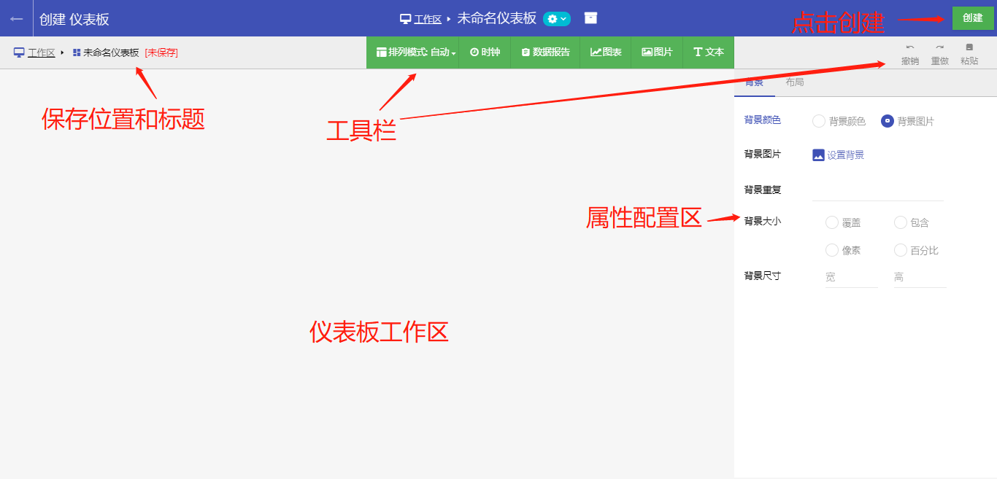

仪表板基本配置
仪表板自身有一些配置属性，在当前不处于“图表添加模式”（参见3.4.3.1.5章节）或“图片/文本添加模式”（参见3.4.3.1.6和3.4.3.1.7章节）时，在右侧配置区会显示仪表板基本配置。
用户也可右键点击仪表板空白部分，在弹出的菜单中点击“仪表板样式配置”进入配置状态。
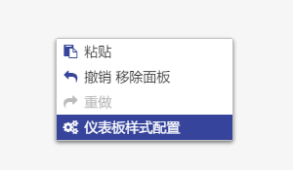
下面是各配置项的具体讲解：
- 背景
仪表板的背景支持两种方式：使用单一的背景颜色，或使用背景图片。
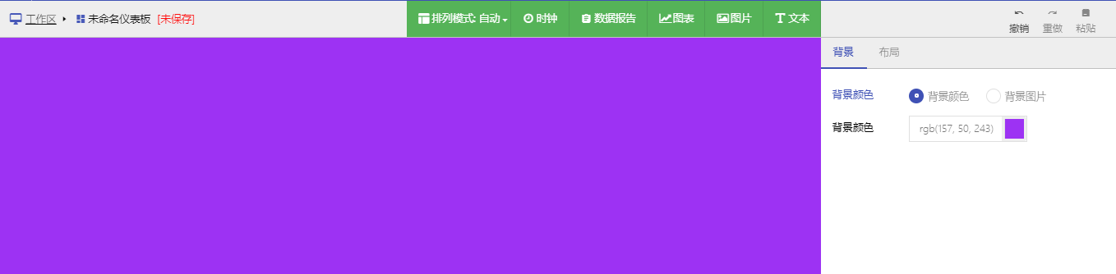

设置背景颜色，可在左侧实时预览。
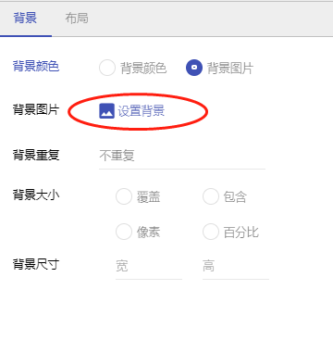
选择设置背景图片，首先点击“设置背景”按钮弹出图片上传对话框，选择完图片后，可拖动锚点修改裁剪图片区域，随后点击保存。
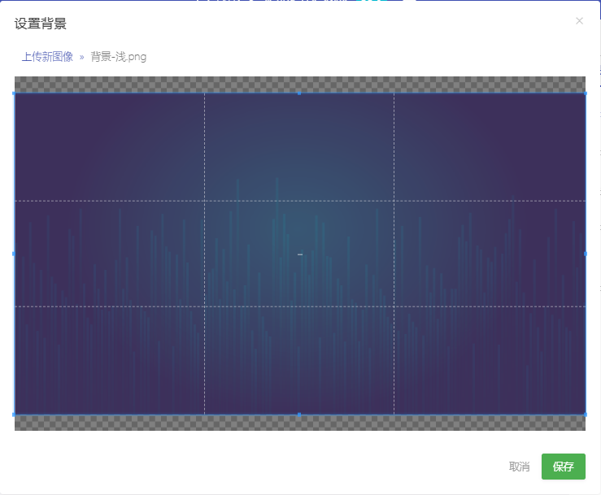
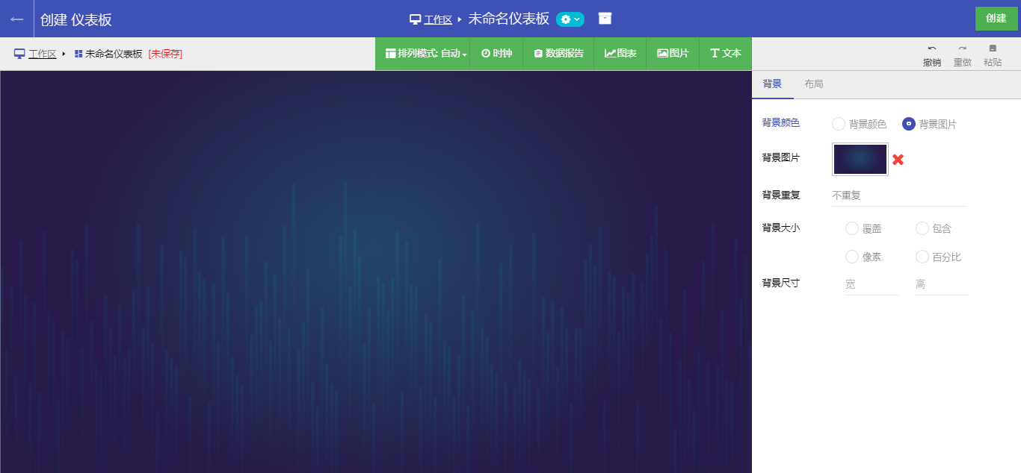
完成上传后背景图片即显示在左侧工作区中，接下来可以对背景图片做下列设置：
背景重复：可选择是否重复在横纵方向上平铺背景。
背景大小：“覆盖”即将背景图片在X轴和Y轴上均完全覆盖仪表板整个大小（最常用）；“包含”是背景图片随仪表板大小伸展，可以不完整覆盖但确保不被截断。“像素”是指定一个以像素为单位的绝对宽高尺寸（在背景尺寸中输入）。“百分比”则是指定一个以百分比为单位的相对宽高尺寸（在背景尺寸中输入）。

- 布局
配置仪表板上元素的布局方式以及是否开启网格等操作。
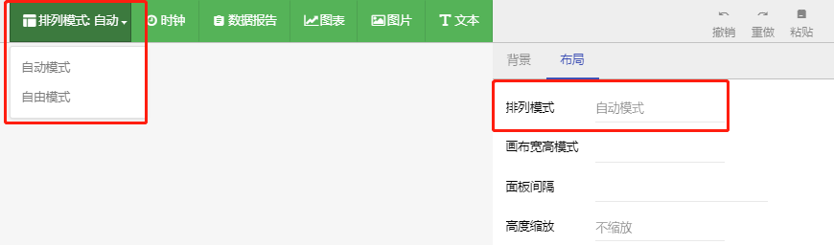

排列模式：仪表板有两种排列模式：自动模式和自由模式（关于两种排列模式请参考3.2.1.4排列模式相关章节）。在这里可以通过选择进行切换和配置。另外一个快速切换的方式是在工具栏上。
注意：假如切换前仪表板工作区中已经添加了图表/文本，则所有面板的布局模式都会被切换为新模式，且其位置和尺寸都有可能发生些许变化，需要重新调整。
在自由模式下，此处还有一些额外配置：如用户可以勾选是否开启辅助栅格线，及其宽度模式和列数。
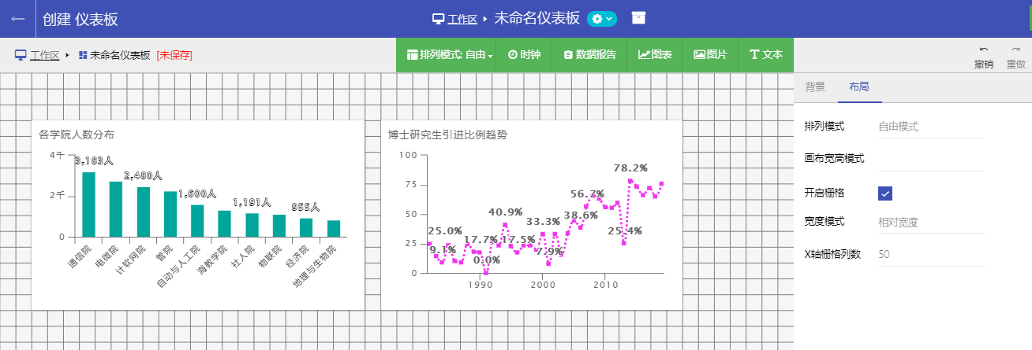
在“相对宽度”模式下，栅格会将当前仪表板宽度评分为n个列，这里的n为“X轴栅格列数”中的数值。
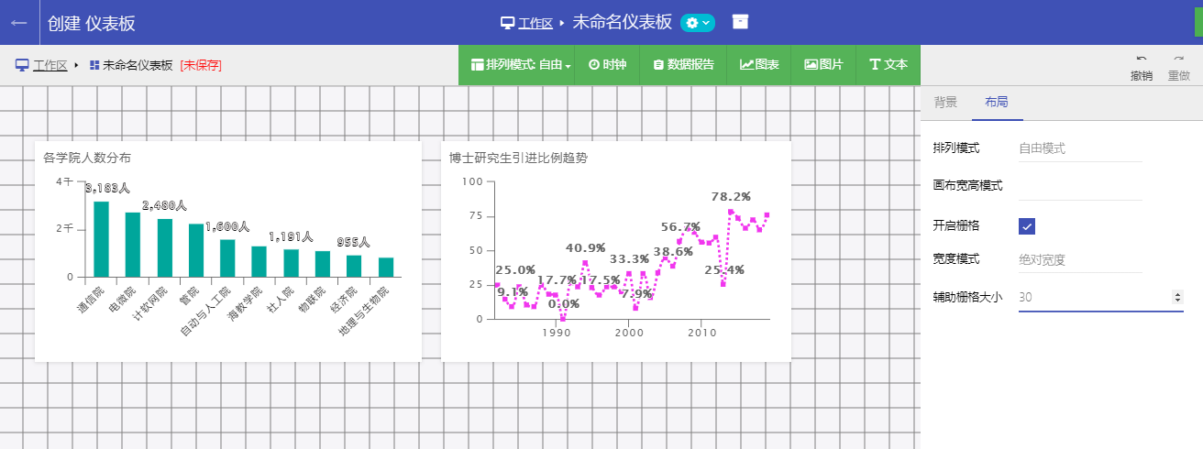
而在绝对宽度下，栅格并没有固定数量而是有一个固定的大小。这里的大小是以“辅助栅格大小”中的数值作为标准（单位为像素）。
布局标签页下的另外四个控件可以让用户设置仪表板的页边距，这里的数值单位也是像素(px)。

仪表板和面板的排列模式
首先我们介绍“面板”的概念。仪表板工作区中所添加的文本框体、图表、或图片都是在叫做“面板”的容器里。面板的尺寸、位置也就决定了其中内容的位置和大小。
排列方式决定了面板的下列行为：
- 面板在仪表板中的定位和尺寸（包括默认放置位置、拖拽移动、改变大小）。
- 面板是否能重叠
具体的行为差异如下表：
操作\模式 | 自动模式 | 自由模式
添加新面板 | 无需指定位置大小，自动以固定大小放置于当前工作区尾部 | 需手动绘制新面板大小和位置
移动面板 | 只能以固定间隔移动，且会“挤走”别的面板放置重叠 | 可以自由移动（也可以开启栅格以辅助吸附），不会挤走别的面板，可以重叠覆盖。
改变大小 | 只能以固定间隔改变大小，以保持行列对齐。 | 可以任意改变大小
尺寸宽度模式 | 相对宽度 | 绝对宽度
面板默认定位模式 | 自动模式 | 自由模式
两种模式各有特点，用户可视需要选择使用。
另外，在自动模式下，仍可以切换某些面板为自由定位模式，以方便实现绝对定位等效果：只需点击面板右上角“更多操作”，点击“切换该面板为自由定位模式”，即可完成面板级别的切换。
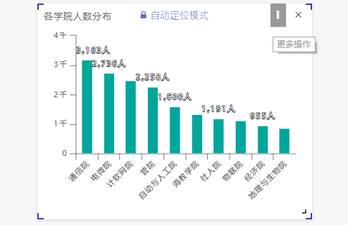
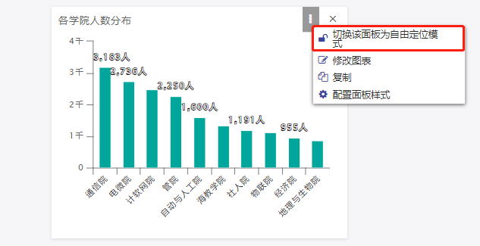

注：切换后，在同样的位置可以将自由模式的面板切换回自动定位模式。

添加图表到仪表板
添加图表到仪表板需要进入“图表添加模式”。
点击工具栏上的“图表”按钮，按钮变为按下状态。此时根据当前仪表板的模式有两种行为。
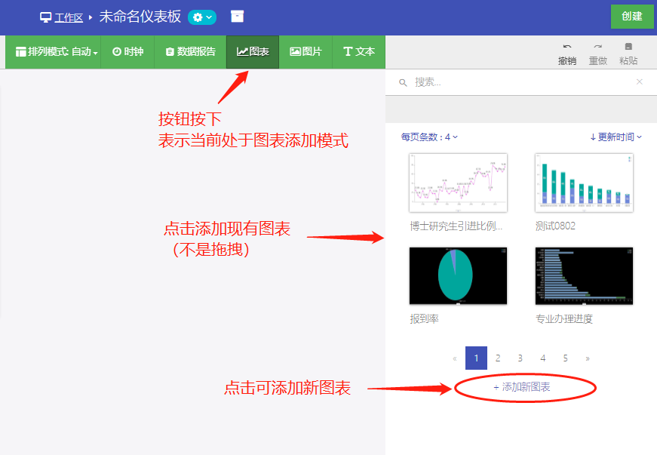

在自动模式下，右侧配置区会列出当前已有的图表。单击即可将其加入左侧仪表板工作区中。
这里也可点击“+添加新图表”创建新图表并加入仪表板中。（关于图表的创建请参考3.1相关章节）
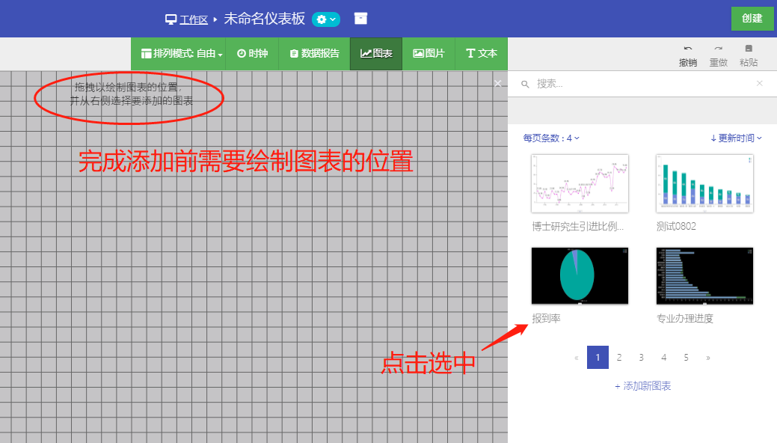

而自由模式下，添加图表时需要在左侧工作区绘制添加图表的位置。如下图绘制出位置后，点击右侧要添加的图表即可完成添加。
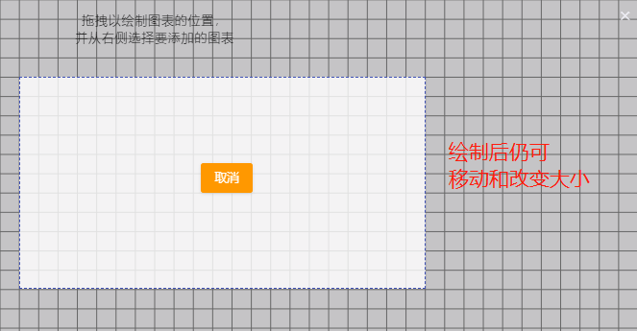

如果需要取消添加图表，可点击下图所示叉号，或再次点击工具栏上的图表按钮退出图表添加模式。

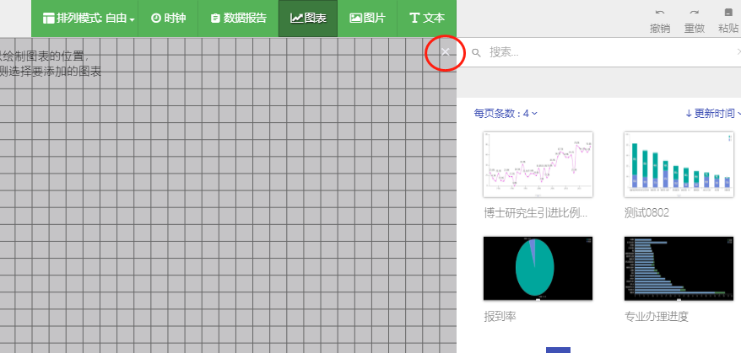

添加图片到仪表板
点击工具栏上的“图片”即可进入图片添加模式添加图片。同图表不同，无论仪表板排列方式如何，图片默认都是自由定位模式，因此需要先绘制在工作区中的位置和大小。
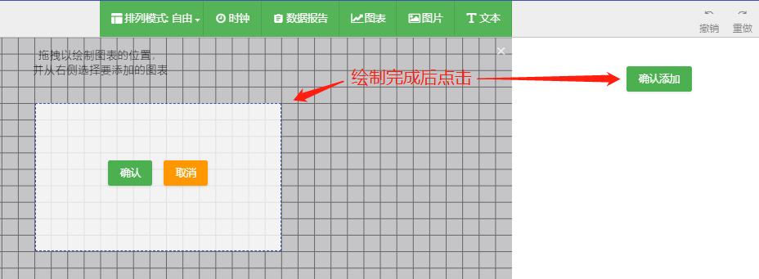
绘制完成后，点击“确认”或“确认添加”，图片面板会被加入仪表板工作区中。且同时进入图片编辑状态，待用户配置其中的图片（如下图）。

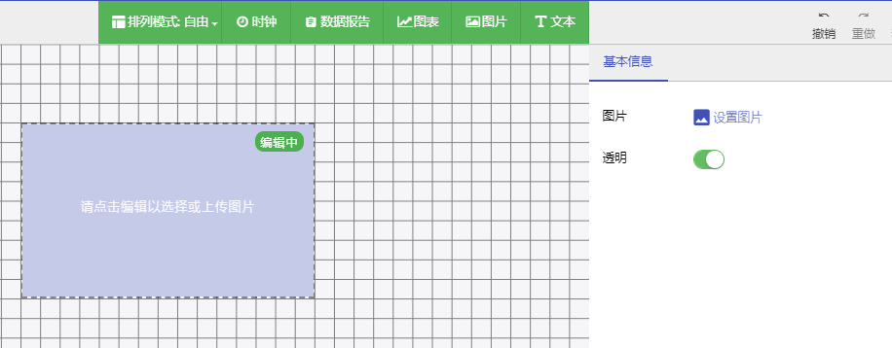

点击“设置图片”，或点击图片面板即可弹出图片上传对话框。
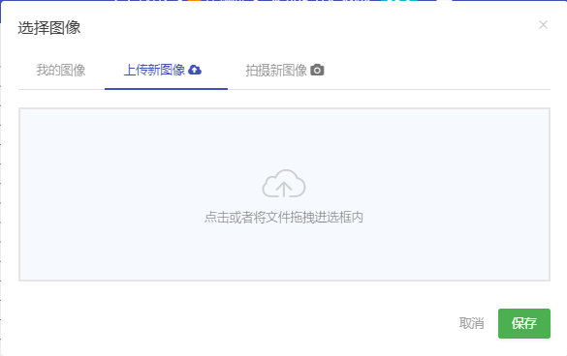

这里既可选择已有图片（“我的图像”）也可重新上传或拍摄图像。选择或上传完成后，点击保存，图像即在面版中生效。
如将图像设置为不透明，可以在右侧设置背景色。

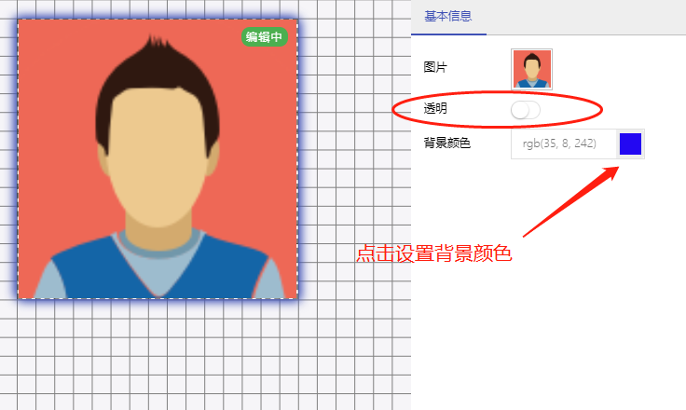

随后点击右侧“保存”或左侧空白区域，即可退出图片编辑状态。

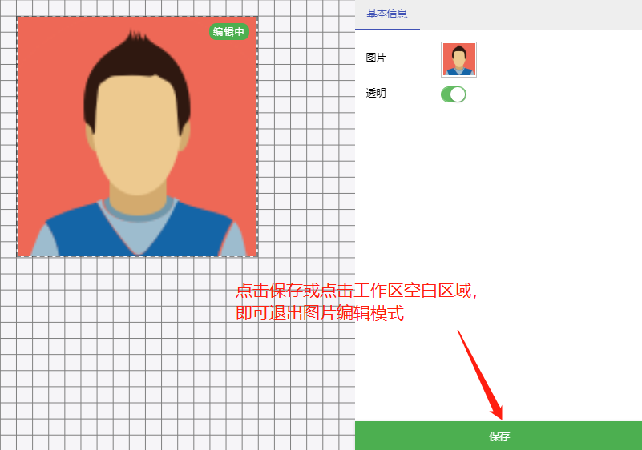

添加文本框到仪表板
在仪表板中添加文本框的入口也位于工具栏上。在自动模式下点击“文本”，即可直接添加一个文本框到仪表板工作区中。在自由模式下，则需要像图片和图表一样，需要先绘制文本框的目标位置后才能添加。
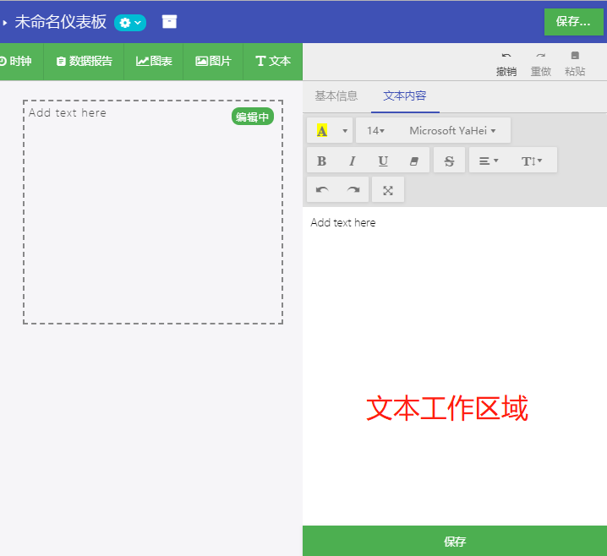

添加后的文本框默认处于编辑状态，用户可在右侧文本编辑区域修改文本框中的文字内容和样式。

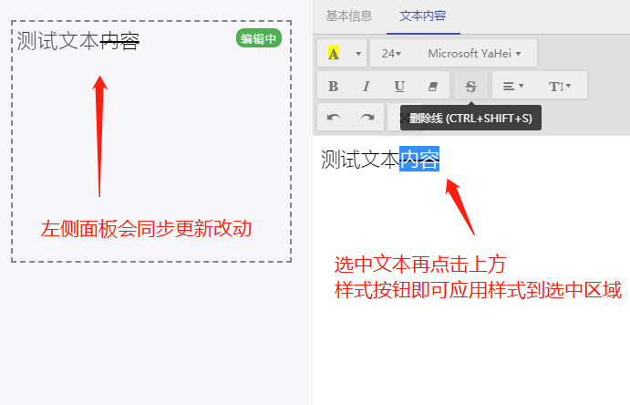
此外，在“基本信息”标签页下，还有面板的透明开关以及内边距配置。自动滚动开关打开后，文字会有向上滚动的动态效果。
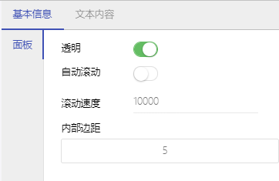

点击保存或点击仪表板工作区空白位置即退出文本编辑模式。

移除已添加的面板
将鼠标移至面板的右上角，点击“移除”按钮即可将面板移除。

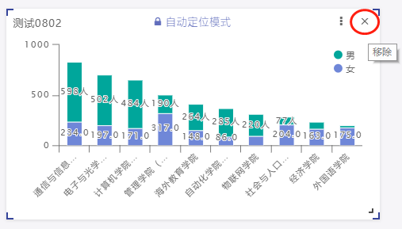

面板的修改
在仪表板中双击已添加的面板即可进入该面板的编辑模式（适用于图表、文本和图片）。也可展开面板右上角的菜单，点击修改按钮进入修改。
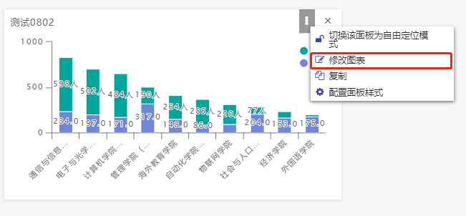

面板的复制
展开面板右上角菜单，点击“复制”可复制当前面板。

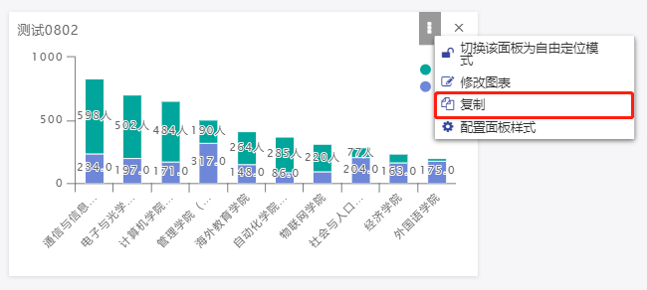
随后，点击工具栏上的“粘贴”即可将复制的面板粘贴到工作区中。


复制粘贴的操作是可以跨仪表板的，因此，用户可以将一个仪表板中的面板复制后，在编辑另一个仪表板时粘贴进去。

面板样式配置
面板本身有一些样式配置，可通过展开面板右上角菜单，点击相关按钮进入。
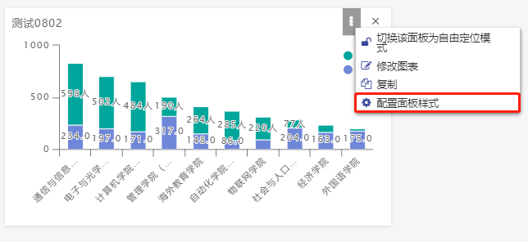
面板样式包括面板是否透明，背景颜色，文字颜色（面板内内容的文字颜色），边框宽度，圆角，标题是否可见，标题文字大小，粗细等等。
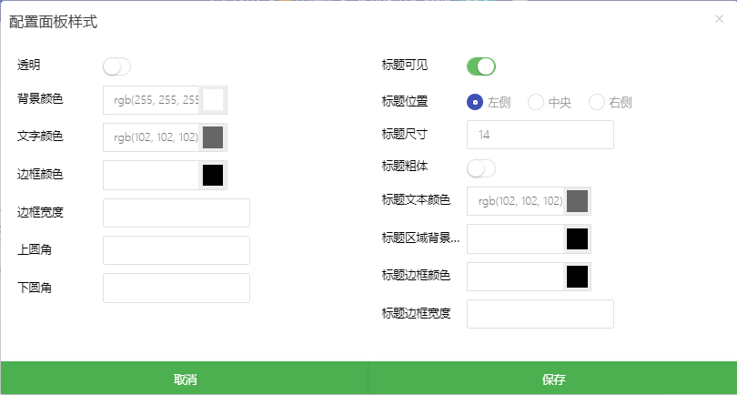

仪表板面板右键菜单
在面板右键菜单中有着和面板右上角同样的菜单项。右键菜单在浏览模式下也存在（但功能选项有所不同）。


仪表板的浏览
仪表板的浏览界面如下图。同图表一样，仪表板在顶部导航栏中有“查询”和时间筛选按钮分布左右。（关于筛选器的使用请参考3.3.6章节相关内容）。
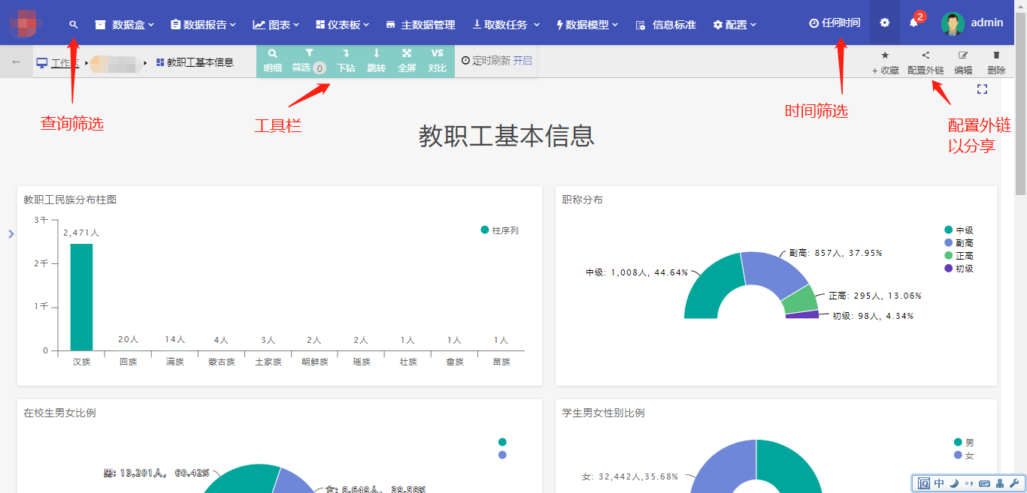

此外，仪表板在工具栏设有查看数据/过滤/钻取和对比模式的按钮开关。以及收藏/快照创建和查看/编辑/删除按钮。

查看明细数据
点击工具栏上的查看明细按钮。
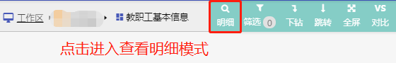

鼠标变成放大镜图标，此时将其移动到仪表板图表的任意区块上，点击即可查看构成该区块的数据明细。
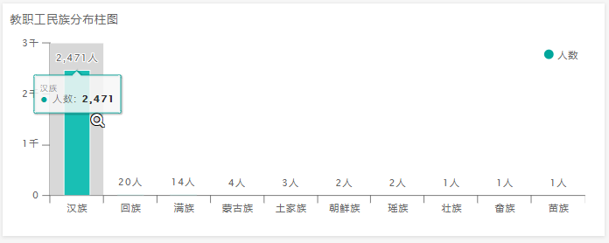

数据明细如下：
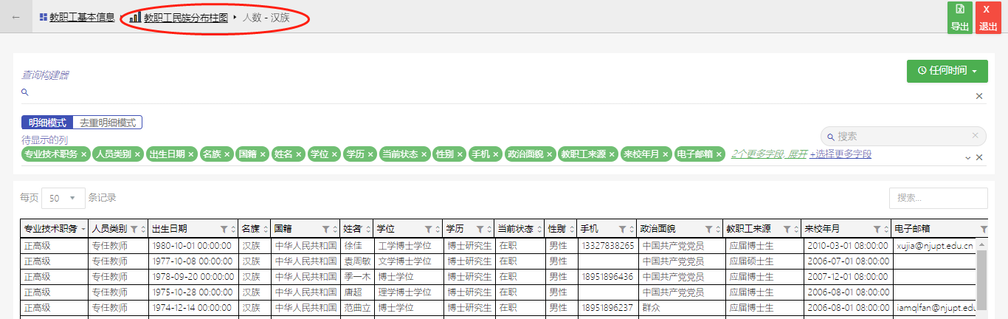

数据过滤
点击工具栏上的筛选按钮，此时鼠标形状变成漏斗。
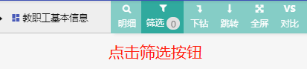

将鼠标移至图表任意区块，点击即可使用该区块代表的数据作为过滤条件，并应用到当前仪表板的所有其他图表中。效果如下：
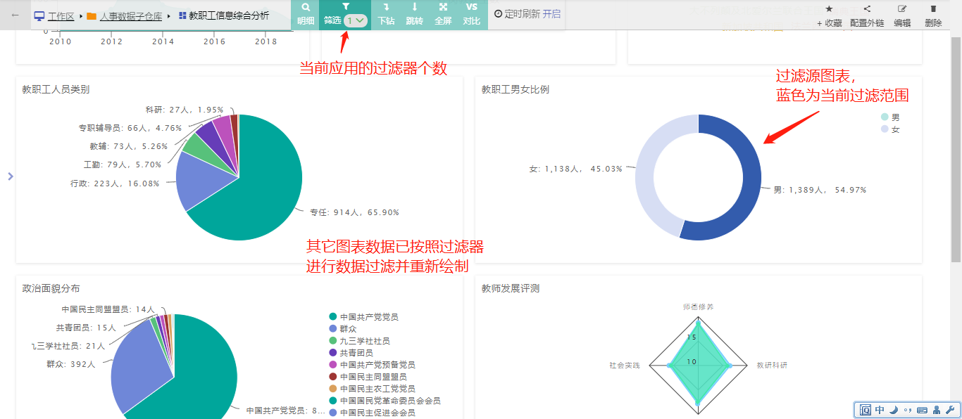
在已经应用的了过滤器的状态下，点击其他区块，将替换当前过滤器。按住Shift点击则可多选区块作为过滤器。再次点击同一个区块，则会取消该过滤器。

除此之外，还可以通过顶部菜单栏的过滤器按钮处移除指定的过滤器。

数据钻取
在工具栏上点击“钻取”按钮，鼠标变成钻取图标状态。
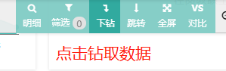
点击图表上任意区域（前提需要该区域分布字段已经配置了钻取路径），仪表板即钻取到钻取路径中配置的下一层级，如下钻条件为应届博士生。
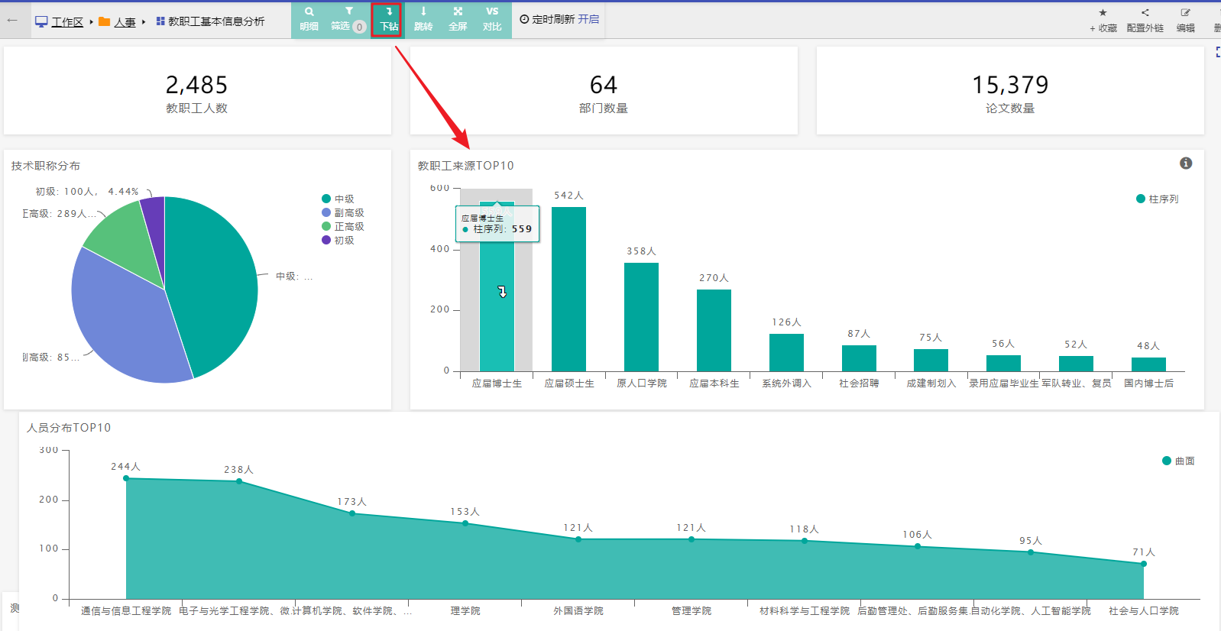
此时，所有图表的分布字段会统一替换成下一层级的分布字段，且数据范围为被限制为点击的数据区块的数据范围（如下图，各个图表的展示为应届博士生为钻取条件的图表）。
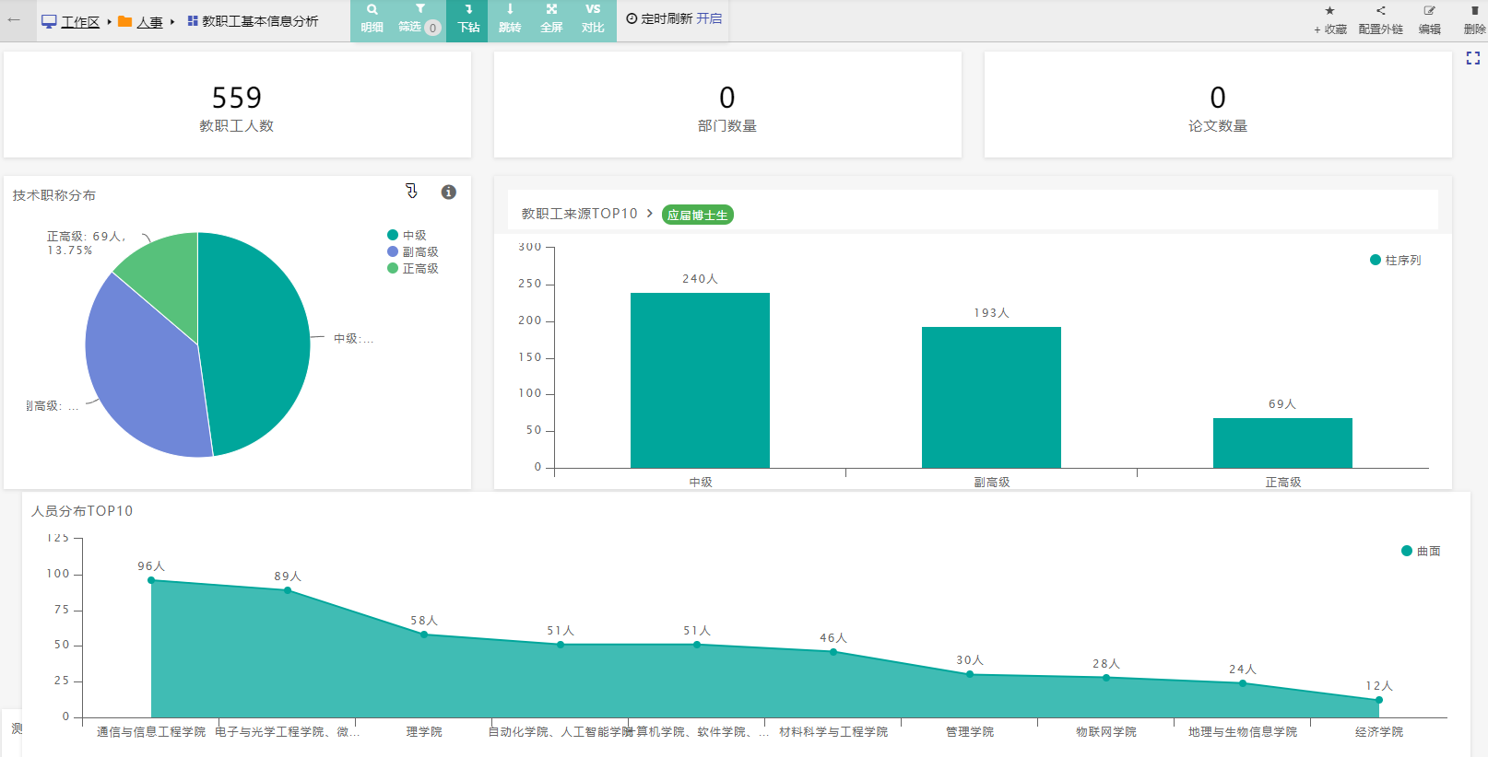
被点击的图表顶部会显示绿色的当前钻取路径，点击该面包屑路径即可返回之前的钻取层级。

图表跳转
图表跳转如下图，点击顶部的跳转按钮切换到跳转功能，准备点击任意柱子，配置目标跳转对象。
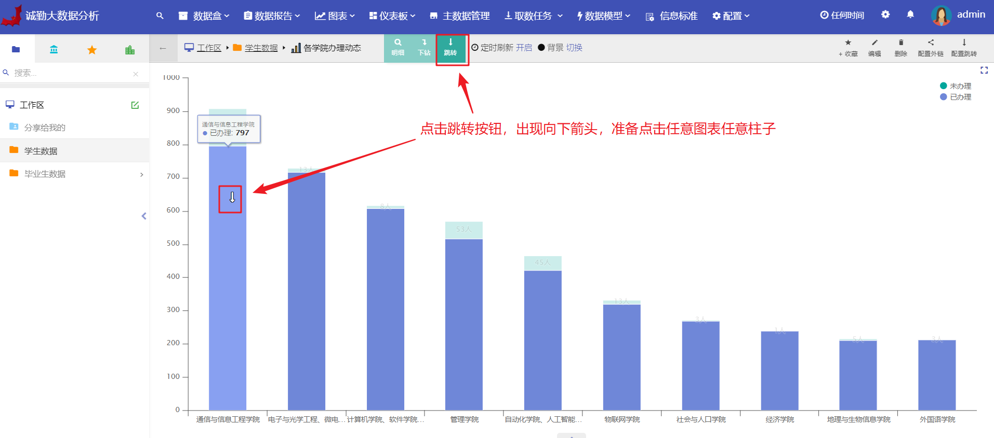
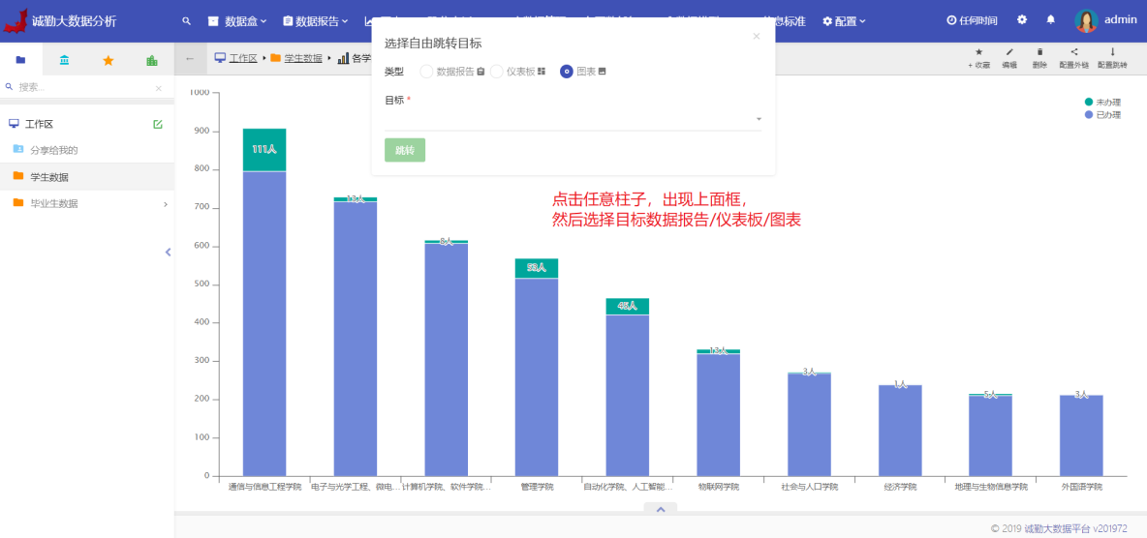
点击后，出现上图对话框，配置目标跳转对象。

图表对比
如需将仪表盘中的图表拿出来单独比对，可开启对比模式。点击任务栏上的对比按钮，鼠标指针变为VS字样。
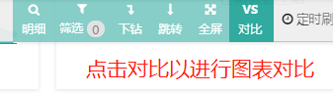

单击仪表板中的图表即可将其选中作为对比图表，再次点击可取消选择。
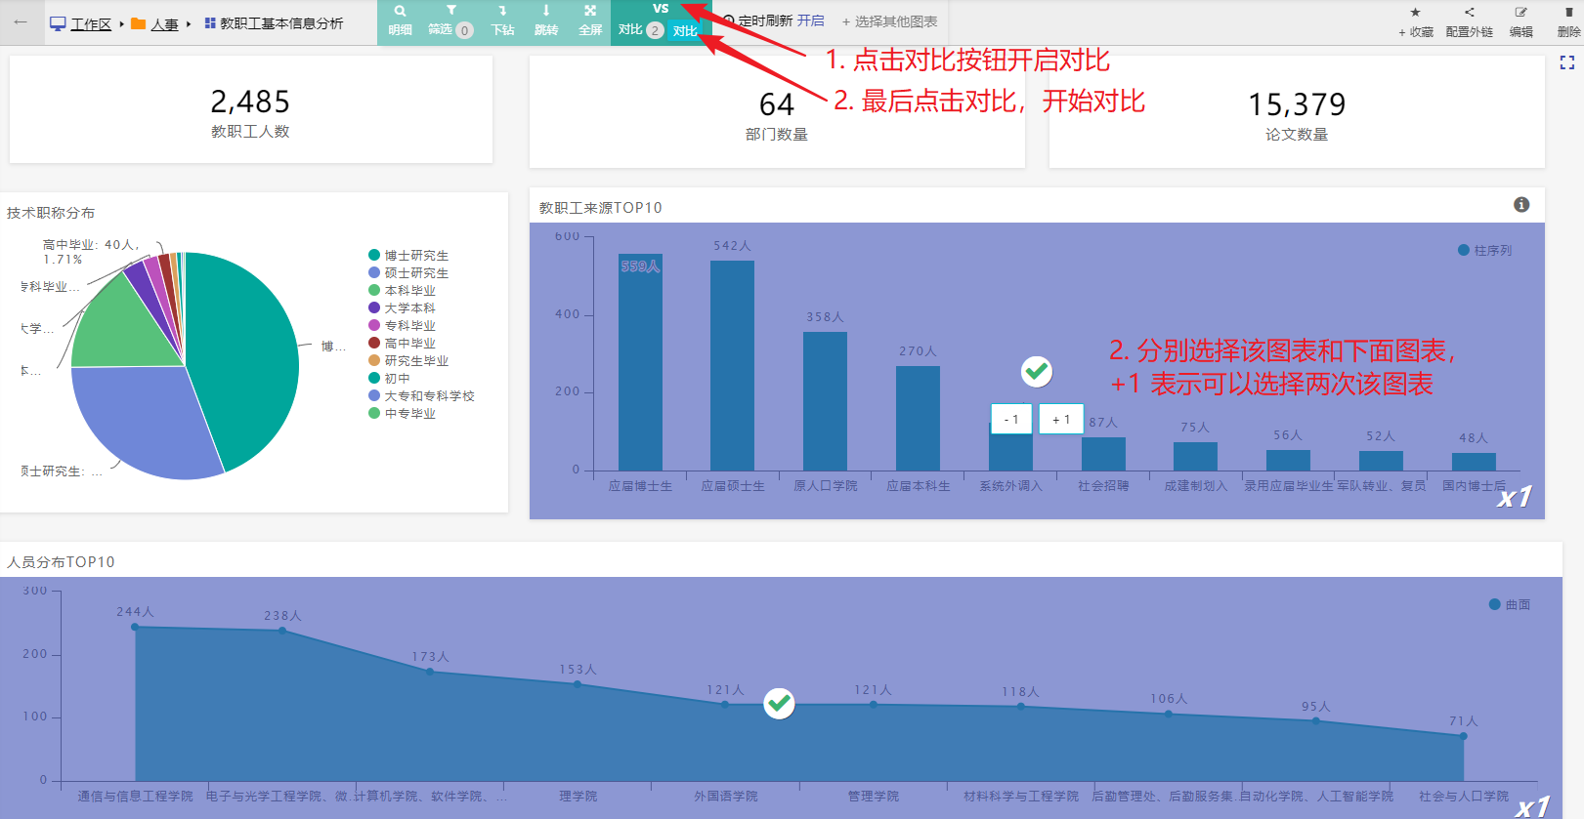
选择完毕后点击顶部的绿色对比按钮即可开始对比参照。
另外，点击对比栏上的“选择其他图表”，也可以开启侧边栏选择未加入仪表板的图表进入比对。
对比模式下，可以切换横向或者纵向排列模式，可以对每一个进入对比模式的图表进行搜索，调节时间轴等操作。

可视化资产管理
在数据分析子系统和数据准备子系统中，左侧都能找到可视化资产访问面板。
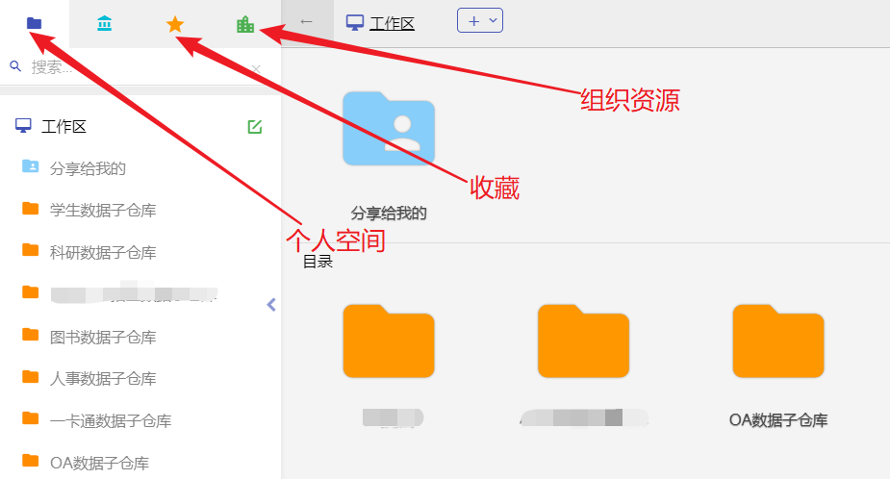

- 其中个人空间是用户用来创建和放置自己的可视化资产的主要空间。
- 云空间以学校组织结构为单位，可以访问和同步组织共有的可视化资产。
- 收藏夹是用户个人用于快速访问可视化资产的一个快捷方式列表。
- 组织资源是结合SSO，通过用户组织权限，管理可视化资产的方式。

个人资产管理
个人资产管理的基本界面如下：
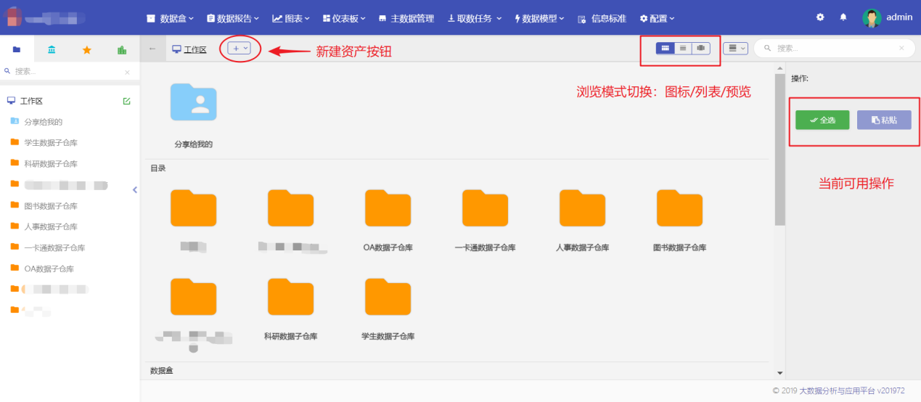
资产管理采用类似资源管理器的界面布局和交互。双击资产项目可打开该资产。单击资产或右键点击后，可查看资产的可用操作：
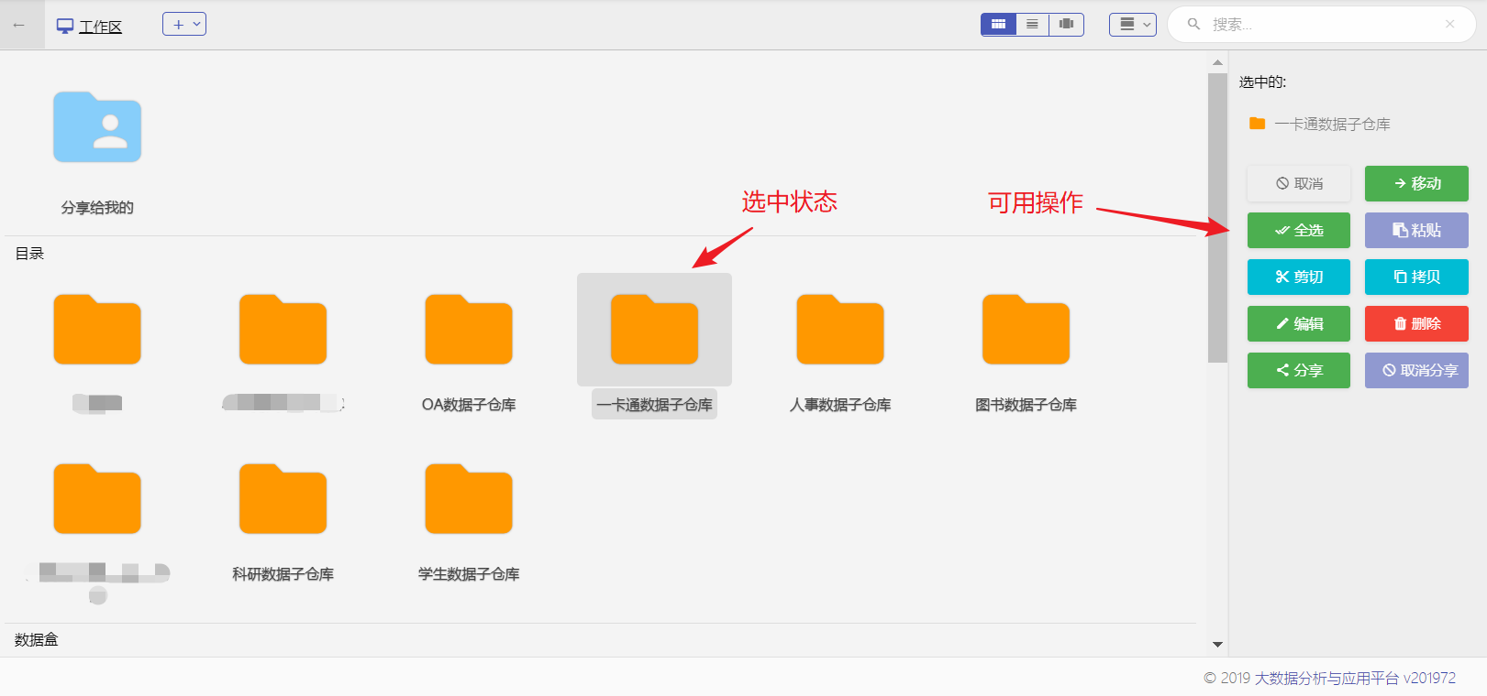
同时，按住Shift或Ctrl可以多选资产，并进行批量操作。
个人资产管理有三种浏览模式：图标、列表、预览模式。
上面默认的是图标模式，下图是列表模式：
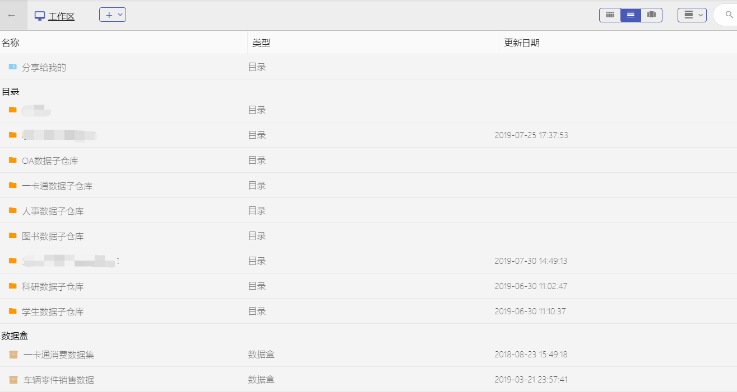
预览模式：
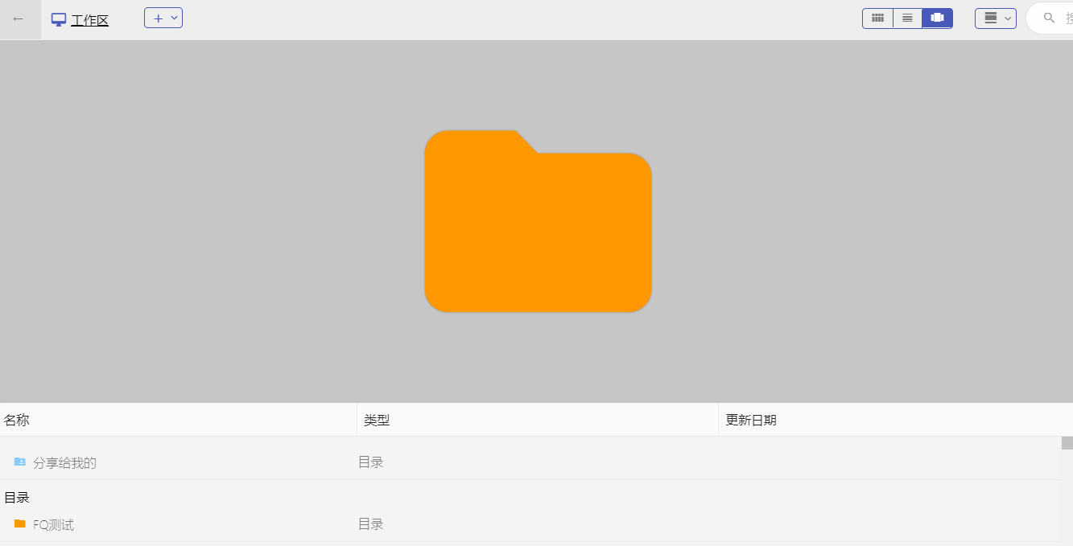
还可用切换按照不同的类别对资产项目进行排序分组：
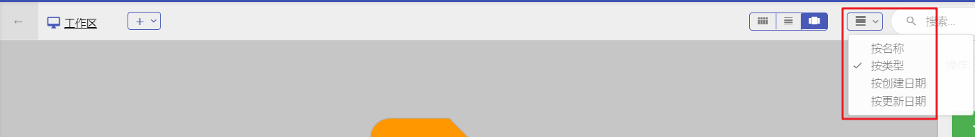

机构云空间
机构云空间的布局和界面同个人资产空间一致。但权限方面不同：机构云空间通过SSO获取的用户组织信息确定用户的访问权限。在机构空间下，多数用户只有浏览的权限，只有管理员和少数用户有权限修改其中的资产。
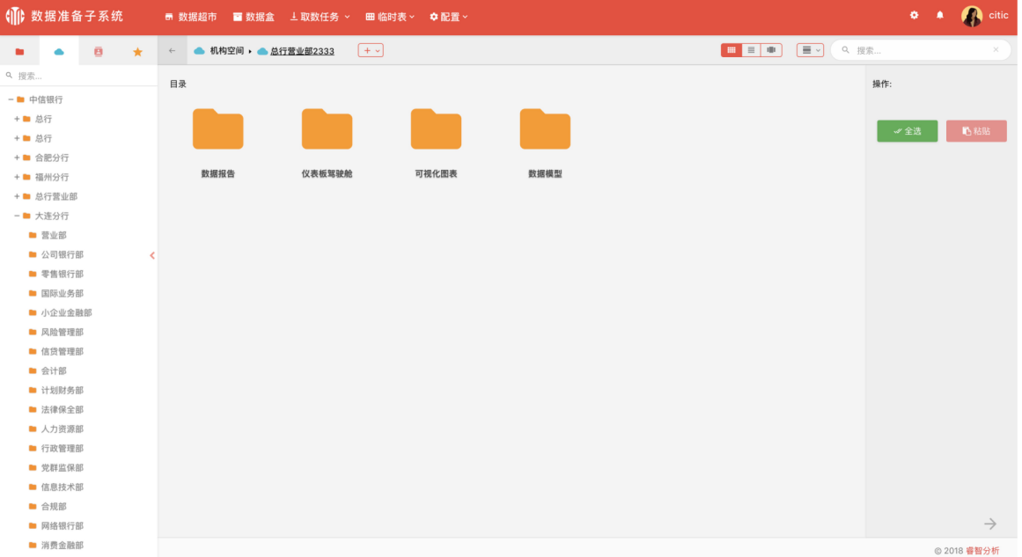

项目空间
项目空间可用于管理特定的数据分析项目并与项目组用户共同开发。展开“我的项目”可找到新建项目按钮，在弹出的对话框中填写项目基本信息，并选择项目成员。
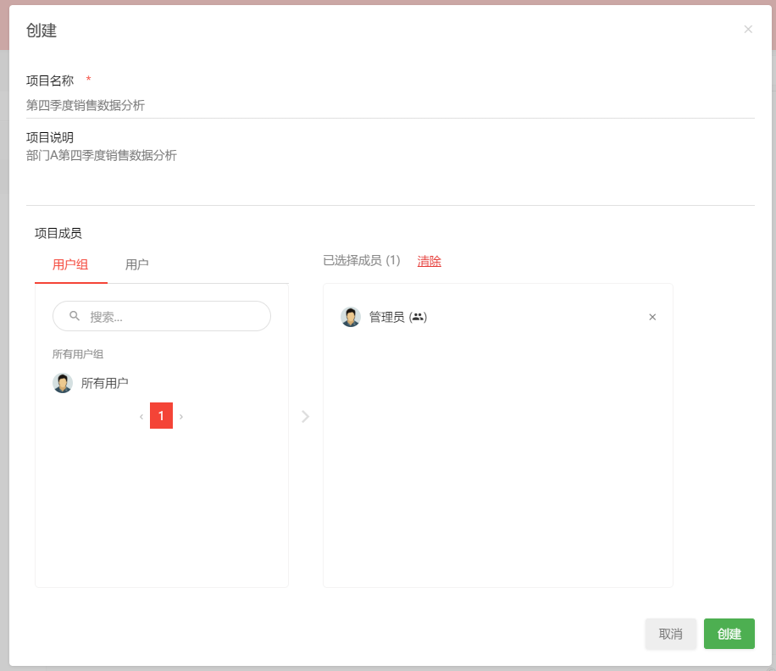
完成后即可在“我的项目”下找到新建的项目。
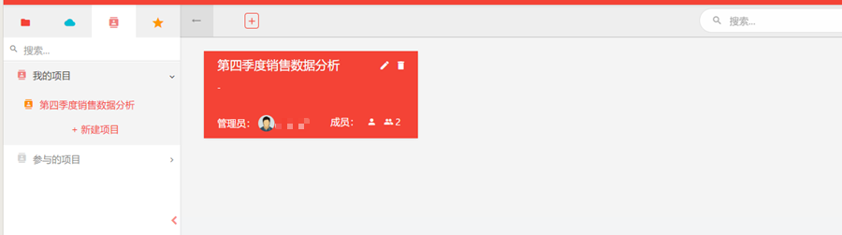
双击打开该项目可以看到该项目下的所有资产。
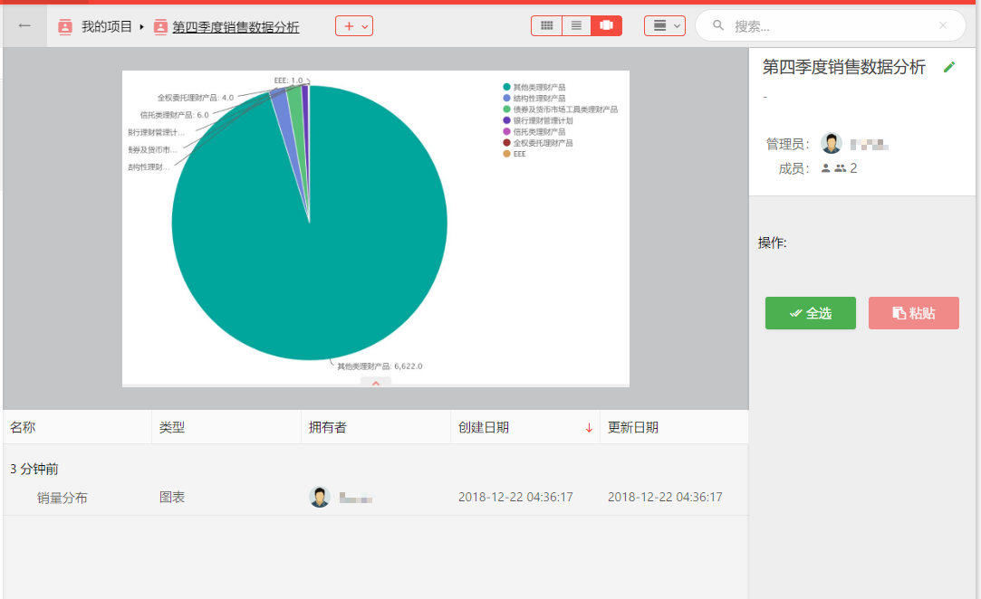
点击工具栏上的“+”号按钮，可以向项目里增加更多可视化资产项目。

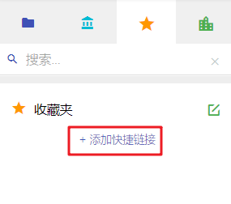
收藏夹
收藏夹用于保存用户个人到可视化资产的快捷链接。添加到收藏夹的可视化资产，仅登录的用户可见。点击“添加快捷链接”可弹出创建收藏夹链接的对话框。
在对话框中选择要链接的目标并保存即可完成创建。
